МИНИСТЕРСТВО ОБРАЗОВАНИЯ РЕСПУБЛИКИ БЕЛАРУСЬ

Учреждение образования
«Гомельский государственный университет
имени Франциска Скорины»

Кафедра химии

В.Г. Свириденко, В.А. Шумилин, Н.И. Дроздова, А.В. Хаданович

АНАЛИТИЧЕСКАЯ ХИМИЯ

УЧЕБНО-МЕТОДИЧЕСКИЙ КОМПЛЕКС

Гомель 2004
УДК 543
ББК 24.4

А 64

Рецензент: В.А.Филиппова, доцент, кафедры общей и бионеорганической химии Гомельского государственного медицинского Университета, кандидат химических наук

Рекомендовано научно-методическим советом Учреждения образования
«Гомельский государственный университет имени Франциска Скорины»

А64 Свириденко В.Г., Шумилин В.А., Дроздова Н.И., Хаданович А.
Аналитическая химия: Учебно-методический комплекс.-
Гомель: Учреждения образования «Гомельский государственный университет имени Франциска Скорины»,
2004 - 273 с.

В пособие включены материалы по аналитической химии:
программа, тексты лекций, рекомендуемые источники, тематика лабораторно-практических занятий и задания к ним.

Предназначено для студентов биологического, геолого-географического и заочного факультетов.

© В.Г. Свириденко, В.А. Шумилин

Н.И. Дроздова, А.В. Хаданович
© Учреждение образования «Гомельский государственный университет имени Франциска Скорины», 2004

СОДЕРЖАНИЕ

Введение…………………………………………………………………………...4
1 Требования образовательного стандарта………………………………..5
2 Учебная программа……………………………………………………….5
3 Требования к знаниям и умениям………………………………………10
4 Основные источники и литература……………………………………..11
5 Тексты лекций…………………………………………………………...12
5.1 Качественный химический анализ……………………………….12
  - Применение закона действующих масс к растворам
электролитов……………………………………………………………24
  - Кислотно-основное равновесие
в растворах электролитов………………………………………...36
  - Закон действия масс и гетерогенные процессы………………...50
  - Закон действия масс и процессы
гидролиза и амфотерности………………………………………..62
  - Окислительно-восстановительные процессы…………………...74
  - Комплексообразование в аналитической химии……………….82
  - Гравиметрический (весовой) анализ…………………………….89
  - Титриметрический (объемный) анализ………………………...103
  - Методы кислотно-основного
титрования (нейтрализации)……………………………………112
  - Методы окислительно-восстановительного титрования……..132
  - Применение методов перманганато— и йодометрии
в аналитической химии…………………………………………143
- Планы лабораторно-практических занятий…………………………153
7 Контрольные задания…………………………………………………235

ВВЕДЕНИЕ

Аналитическая химия – наука о методах анализа веществ, наряду с общей, неорганической, физической химией, она является частью химической науки.
Аналитическая химия изучает теоретические основы и методы химического анализа: устанавливает закономерности определения качественного состава вещества, т.е. из каких элементов, групп элементов или ионов состоит это вещество и количественного определения состава вещества, а также в каких количественных соотношениях находятся обнаруженные составные части в данном веществе.
Основная цель преподавания дисциплины – развить у студентов навыки аналитических приёмов, изучить теоретические основы качественного и количественного анализа, развить у студентов химическое мышление, чтобы будущий специалист смог не только самостоятельно осуществлять качественное и количественное определение компонентов природных объектов, но и перенести общие методы научной работы в работу по специальности.
Задачи изучения дисциплины:
• создание теоретической и практической основы для успешного овладения специальными дисциплинами.
• развитие теории химических и физико – химический методов анализа.
• совершенствование старых и разработка новых методов анализа природных веществ окружающей среды и технических материалов.
• разработка экспрессных методов анализа, позволяющих исследовать процессы, протекающие в короткие промежутки времени; продуктов жизнедеятельности (тесты на нитраты, те или иные токсиканты, пестициды).
• разработка безразрушительных и дистанционных методов анализа, когда аналитик не может непосредственно контактировать с анализируемым объектом.
• разработка методов ультрамикроколличеств (для ультрамикроколличеств анализируемых веществ).
• развитие у студентов в процессе обучения аналитической химии нестандартного мышления для работы в смежных с химией областях науки – минералогии, геологии, физиологии, микробиологии, а также в медицинских, агрономических и технических науках.
Аналитическая химия связана со смежными дисциплинами: неорганической химией, физической химией, биохимией.

1 Требования Образовательного стандарта
(Руководящий документ Республики Беларусь
РД РБ 02100.5.040 - 98)

Высшее образование

Специальность Н.04.01.00. – «Биология»
Дисциплины «Аналитическая химия»
- Предмет, цели и задачи;
- значение в развитии других наук и народном хозяйстве;
- качественный и количественный анализ; химические, физико-химические методы анализа; аналитический сигнал; аналитический контроль в службе охраны природы, биологии и медицине;
- химическое равновесие; кислотно-основное равновесие; окислительно-восстановительное равновесие; равновесие в растворах комплексных соединений;
- органические реагенты в аналитической химии;
- гравиметрический анализ; титриметрические методы анализа; кислотно-основное титрование; окислительно-восстановительное титрование; перманганатометрия; иодометрия; комплексонометрическое титрование;
- физико-химические методы анализа; ;пектроскопические методы анализа; электрохимические методы анализа; потенциометрия; вольтамперометрия; методы разделения и концентрирования: осаждение и соосаждение, экстракция, хроматография.

2 УЧЕБНАЯ ПРОГРАММА

АНАЛИТИЧЕСКАЯ ХИМИЯ

1 Качественный и количественный анализ
Химические, физико-химические и физические методы анализа. Аналитический сигнал. Макро-, полумикро-, микро- и ультрамикроанализ. Характеристика методов и примеры применения их в химических и биологических исследованиях; биогенные элементы, макро- и микроэлементы, их значение для жизни растений и животных. Требования к методам анализа: правильность, воспроизводимость, селективность, экспрессность. Аналитический контроль в службе охраны природы, биологии и медицине.

2 Теоретические основы аналитической химии
Химическое равновесие. Основные типы реакций, используемых в аналитической химии: кислотно-основные, осаждения-растворения, окисления-восстановления, комплексообразования. Активность и концентрация. Ионная сила раствора. Понятие о конкурирующих реакциях. Общая (аналитическая) концентрация. Коэффициент конкурирующей реакции. Константы равновесия: концентрационная, термодинамическая и условная, их взаимосвязь. Факторы, влияющие на равновесие: концентрация реагирующих веществ, температура, ионная сила, природа растворителя, конкурирующие реакции.
Кислотно – основное равновесие.Теории кислот и оснований: Льюиса, сольвосистем, Бренстеда-Лоури. Понятие кислоты, основания, амфолита, сопряжённой кислотно-основной пары с позиций теории Бренстеда-Лоури. Кислотные и основные свойства растворителей. Автопротолиз амфипротных растворителей. Влияние природы растворителя на силу кислот и оснований. Нивелирующее и дифференцирующее действие растворителя. Вычисление рН в водных растворах кислот, оснований, солей. Буферные растворы. Вычисление рН и ёмкости буферных растворов. Биологические важные буферные растворы.

Окислительно – восстановительное равновесие. Уравнение Нернста. Понятие о стандартном и реальном потенциале. Константа равновесия, её связь со значениями окислительно-восстановительных потенциалов. Влияние соотношения концентраций окислённой и восстановленной форм, комплексообразования, концентрации ионов водорода, образования малорастворимых соединений на величину окислительно-восстановительного потенциала. Направление реакций окисления-восстановления. Индуцированные (цепные и сопряжённые) реакции. Понятие об акторе, индукторе, акцепторе. Фактор индукции. Каталитические реакции. Автокатализ. Роль окислительно-восстановительных процессов в биологических системах.

Равновесие в растворах комплексных соединений. Комплексные соединения и их характеристики. Ступенчатые (последовательные) и общие константы устойчивости. Влияние комплексообразования на растворимость осадков, кислотно-основное равновесие, окислительно-восстановительный потенциал, стабилизацию неустойчивых степеней окисления элементов. Использование комплексных соединений для обнаружения, маскирования, разделения и концентрирования.

Органические реагенты в аналитической химии. Теоретические основы действия органических реагентов. Понятие о функционально-аналитических группах. Хелаты и их свойства. Комплексные соединения ионов металлов с органическими лигандами как модели биологически важных систем. Влияние различных факторов на устойчивость циклов: природа центрального атома, дентатность лиганда, пространственный фактор. Хелатный эффект. Важнейшие органические реагенты, используемые в анализе.

3 Методы обнаружения (качественный анализ)
Аналитические реакции и реагенты. Способы повышения селективности реакций: маскирование, экстракция, флотация и др. Методы обнаружения элементов: пирохимические, микрокристаллоскопические, капельные, люминесцентные, спектральные. Дробный и систематический анализ.
Подготовка биологического объекта к анализу. Методы отбора средней пробы, её представительность и размер. Разложение биологического объекта. Мокрые и сухие способы разложения. Разложение кислотами, щелочами, окислителями. Сплавление. Плавни для биологических объектов. Анализ без разложения.

4 Методы определения (количественный анализ)
Гравиметрический анализ. Сущность гравиметрического анализа и границы его применимости. Требования к осаждаемой и гравиметрической формам. Схема образования осадков. Загрязнение осадка: совместное осаждение, соосаждение, послеосаждение. Условия получения кристаллических и амфорных осадков. Примеры гравиметрических определений. Применение органических осадителей в гравиметрическом анализе.

Титриметрические методы анализа. Общие сведения о титриметрическом анализе, его достоинства и применение в анализе биологических объектов. Классификация методов. Требования, предъявляемые к реакциям в титриметрическом анализе. Виды титриметрических определений. Первичные стандарты, требования, предъявляемые к ним. Вторичные стандарты.

Кислотно – основное титрование. Построение кривых титрования сильных и слабых кислот и оснований. Титрование в неводных и смешанных средах. Кислотно-основные индикаторы. Ионно-хромофорная теория индикаторов. Интервал перехода окраски индикаторов. Выбор индикатора для различных случаев титрования. Ошибки титрования. Примеры практического применения метода кислотно-основного титрования.

Окислительно-восстановительное титрование. Вычисление окислительно-восстановительного потенциала в различных точках титрования. Построение кривых титрования. Окислительно – восстановительные индикаторы. Расчёт молярной массы эквивалентов в методах окислительно-восстановительного титрования. Методы предварительного окисления и восстановления.

Перманганатометрия. Общая характеристика метода. Стандартизация раствора перманганата калия. Определение солей железа, нитритов, «окисляемости» воды (ХПК).

Иодометрия. Определение окислителей и восстановителей. Рабочие растворы в иодометрии. Приготовление и свойства раствора тиосульфата натрия. Крахмал как индикатор. Условия проведения иодометрических определений.

Комплексонометрическое титрование. Применение солей аминополикарбоновых кислот (комплексонов) в титриметрическом анализе. Способы титрования (прямое, обратное, косвенное). Методы обнаружения конечной точки титрования.Металлохромные индикаторы. Роль рН в комплексонометрии. Определения кальция, меди, общей жёсткости воды.

Физические и физико – химические методы анализа. Общая характеристика физических и физико-химических методов анализа. Классификация. Использование физико-химических и физических методов при исследовании биологических систем и процессов.

Спектроскопические методы анализа. Электромагнитный спектр и классификация спектроскопических методов. Особенности взаимодействия атомов и молекул с электромагнитным излучением. Атомные и молекулярные спектры. Абсорбционные и эмисионные методы.

Молекулярная абсорбционная спектрометрия. Сущность спектрофотометрического метода анализа. Основной закон светопоглощения. Величины, характеризующие поглощение электромагнитного излучения: оптическая плотность, молярный коэффициент поглощения. Причины отклонения от основного закона светопоглощения. Выбор фотометрической реакции и оптимальных условий измерения поглощения света: длина волны, интервал оптических плотностей, размеры кювета. Способы определения концентраций спектрофотометрическим методом: метод градуировочного графика, метод добавок, дифференциальный метод. Определение токсичных и жизненно важных микроэлементов в растительных и животных организмах спектрофотометрическим методом (определение фосфора, марганца, железа, меди).
Атомная эмиссионная спектрометрия (фотометрия пламени). Теоретические основы метода. Температурные характеристики пламени. Процессы, протекающие в пламени. Интенсивность спектральной линии и её связь с концентрацией вещества. Определение биологически важных неорганических ионов методом фотометрии пламени.

Атомная абсорбционная спектрометрия. Теоретические основы и достоинства метода. Законы поглощения света атомами. Источники первичного излучения. Источники атомизации: пламя и не пламенные атомизаторы. Преимущества не пламенных атомизаторов. Определение концентрации микроэлементов в биологических пробах атомно-абсорбционным методом.

Электрохимические методы анализа. Теоретические основы электрохимических методов. Электрохимическая ячейка, индикаторные электроды и электроды сравнения. Чувствительность и селективность электрохимических методов анализа. Потенциометрия. Сущность метода. Схема потенциометрической установки. Индикаторные электроды в различных потенциометрических методах. Ионометрия. Типы ионоселективных электродов. Стеклянный электрод. Определение активности ионов водорода и щелочных металлов. Ионоселективные электроды с жидкими мембранами. Принцип действия калий- и кальций-селективных электродов. Ионометрическое определение нитрат-иона в биологических объектах. Потенциометрическое титрование. Преимущества и недостатки метода. Кривые потенциометрического титрования. Определение кислот, оснований, галогенид ионов.

Вольтамперометрия. Индикаторные электроды и электроды сравнения в вольтамперометрии, их достоинства и недостатки. Полярография. Общая характеристика полярографической волны, уравнение волны, потенциал полуволны. Качественный и количественный полярографический анализ. Способы повышения чувствительности и разрезающей способности полярографического метода. Определение ионов металлов, растворённого кислорода, поверхностно-активных веществ полярографическим методом.

5 Методы разделения и концентрирования Осаждение и соосаждение. Применение неорганических и органических реагентов для осаждения. Групповые реагенты, требования к ним. Характеристика малорастворимых соединений, наиболее часто используемых в анализе. Концентрирование микроэлементов соосаждением на неорганических соосадителях (коллекторах).
Экстракция. Основные количественные характеристики экстракции. Типы экстракционных систем. Скорость экстракции. Основные органические реагенты, используемые для разделения элементов методом экстракции.
Хроматография. Классификация хроматографических методов. Методы получения хроматограмм (фронтальная, элюентная, вытеснительная хроматография). Удерживаемый объём, время удерживания и идентификация веществ, понятие о высоте эквивалентной теоретической тарелке (ВЭТТ). Хроматография на бумаге. Специфические особенности метода. Способы определения величины подвижности (R₁), Разделение и качественное обнаружение смеси органических соединений (аминокислот) методом бумажной хроматографии. Тонкослойная хроматография. Ионообменная хроматография. Основные представления о механизме ионного обмена. Катиониты и аниониты. Практические примеры разделения катионов и анионов методом ионообменной хроматографии. Понятие о газовой хроматографии. Требования к газам-носителям, неподвижным жидким фазам и адсобентам. Детекторы. Капиллярные колонки в газовой хроматографии.

3 ТРЕБОВАНИЯ К ЗНАНИЯМ И УМЕНИЯМ

В ходе изучения раздела «Аналитическая химия» студенты должны
-иметь представление об основных аналитических методах, о качественном анализе катионов, анионов, количественном определении методами химического анализа, закономерностях определения качественного и количественного состава вещества, количественных соотношениях, обнаруженных составных частей в данном веществе, о химических и биологических методах исследования.
-знать и уметь использовать теоретические основы качественного анализа, теоретические основы количественного анализа, навыки различных аналитических приёмов,навыки решения аналитических задач,о математической обработке результатов анализа, о математическом моделировании,о методах выделения и исследования субмикроскопических микроструктур, о методах анализа и моделирования экологических процессов, химические основы формирования целостного естественнонаучного представления об окружающем мире и верных знаний на рациональное использование богатств природы.
- должен владеть основами естественнонаучных дисциплин и специальных дисциплин, основами теоретической и практической аналитической химии для успешного владения специальными дисциплинами, физико-химическими и химическими методами анализа, создающими углубленную базу знаний по соответствующей специализации, аналитическими умениями и навыками титрования, анализа с использованием современной аппаратуры, компьютерными методами сбора, хранения и обработки информации,полученных по материалам полевых и лабораторных исследований.
- должен иметь опыт самостоятельно принимать решения, разрабатывать и вести научно-техническую и научно-методическую документацию по аналитической химии, прививать обучаемым навыки нестандартного мышления для работы в смежных с аналитической химией областях науки - минералогии, биологии, физиологи, микробиологии, использовать аналитические методы исследования при анализе современных естественнонаучных процессах и в природных объектах, распространять навыки аналитических приёмов обучаемым и учить их применять на практике, анализировать современные биологические проблемы и осуществлять мероприятия по рациональному использованию природных ресурсов и охране природы.

4 ОСНОВНЫЕ ИСТОЧНИКИ ЛИТЕРАТУРЫ:

- В. Н. Алексеев. Курс качественного химического полумикроанализа. – М.: «Химия», 1973.
- В. Н. Алексеев. Количественный анализ. – М.: «Химия», 1972.
- Н. Я. Логинов и др. «Аналитическая химия». – М.: «Просвещение», 1978.
- С. Д. Бесков, О. А. Слизковская. «Аналитическая химия». – М.: «Просвещение», 1978.
- С. К. Лапицкая, В. Г. Свириденко. Методические указания к лабораторным работам по аналитической химии. – Изд. ГГУ:, 1981.
- Е. И. Дорохова, Е. Р. Николаева. Методические указания «Аналитическая химия». – Изд. МГУ:, 1981.
- А. П. Крешков. Основы аналитической химии. т. 1, 2, 3. – М.: «Химия», 1970.
- К. Бабко, И. В. Пятницкий. «Количественный анализ». – М.: «Просвещение», 1968.
- Физические методы анализа следов элементов. – М.: Мир, 1967.
- Мусакин и др. «Задачник по количественному анализу». – М.: «Химия», 1972.
- А. П. Алимарин, В. И. Фадеева, Е. Н. Дорохова. «Демонстрационный эксперимент по общему курсу аналитической химии». – М.: 1974.
- Бессероводородные методы качественного полумикроанализа (под редакцией А. П. Крешкова. – М.: «Просвещение», 1971).

5 ТЕКСТЫ ЛЕКЦИЙ
Лекция 1
КАЧЕСТВЕННЫЙ ХИМИЧЕСКИЙ АНАЛИЗ
1 Аналитическая химия и ее задачи
2 Предмет и задачи качественного анализа
3 Методы качественного анализа
4 Системы качественного анализа
5 Систематический и дробный ход анализа

1 Аналитическая химия и ее задачи
Аналитическая химия - наука о методах определения состава веществ. Предмет ее - решение общих проблем теории химического анализа, совершенствование существующих и разработка новых, более быстрых и точных методов анализа. Задача аналитической химии - развитие теории химических и физико-химических методов анализа, процессов и операций в научном исследовании.
В зависимости от объекта исследования аналитическую химию делят на неорганический и органический анализ.
Аналитическая химия относится к прикладным наукам. Практическое значение ее весьма разнообразно. С помощью методов химического анализа были открыты некоторые законы - закон постоянства состава, закон кратных отношений, определены атомные массы элементов, химические эквиваленты, установлены химические формулы многих соединений и т. д.
Аналитическая химия в значительной степени способствует развитию естественных наук: геохимии, геологии, минералогии, физики, биологии, агрохимии, металлургии, химической технологии, медицины и др.
Химический анализ лежит в основе современного химико-технического контроля. На фабриках и заводах есть химические лаборатории, в которых производится анализ сырья, изготовляемой продукции, полуфабрикатов и отходов производства. По результатам анализа судят о течении технологического процесса и качестве получаемого материала.
Химические и физико-химические методы анализа лежат в основе установления государственных стандартов на всю выпускаемую продукцию. Характерная особенность современной аналитической химии применение инструментальных методов анализа и использование непрерывных автоматических способов контроля, высвобождающих труд многих лаборантов и экономящих значительные средства. Экспрессные (быстрые) методы анализа позволяют установить состав и даже структуру анализируемых материалов в течение нескольких минут, что способствует дальнейшему развитию науки и техники.

2 Предмет и задачи качественного анализа
При исследовании состава вещества качественный анализ всегда предшествует количественному анализу, так как выбор метода количественного определения составных частей зависит от данных качественного анализа.
Предмет качественного анализа — развитие теоретических основ, усовершенствование существующих и разработка новых, более совершенных методов определения элементарного состава веществ. Задача качественного анализа — определение «качества» веществ или обнаружение отдельных элементов или ионов, входящих в состав исследуемого соединения.
Качественный анализ имеет большое методологическое и педагогическое значение в профессиональной подготовке учителя химии и биологии.
Знания качественного анализа способствуют развитию научного подхода к изучению химических явлений, помогают вырабатывать умения рассматривать химические явления в их взаимодействии и связи, правильно устанавливать в них причины и следствия и делать логические выводы, развивают наблюдательность, логическое мышление и вырабатывают навыки, необходимые учителю химии.

3 Методы качественного анализа
Методы качественного анализа делятся на физические, физико-химические и химические.
Физические и физико-химические методы анализа основаны на измерении какого-либо параметра системы, который является функцией состава. Например, в спектральном анализе исследуют спектры излучения, возникающие при внесении вещества в пламя горелки или электрической дуги. По наличию в спектре линий, характерных для данных элементов, узнают об элементарном составе вещества.
В физико-химических методах анализа об элементарном составе веществ судят по тем или иным характерным свойствам атомов или ионов, используемых в данном методе. Например, в хроматографии состав вещества определяют по характерной окраске ионов, адсорбирующихся в определенном порядке, или же по окраске соединений, образующихся при проявлении хроматограммы.
Между физическими и физико-химическими методами не всегда можно установить строгую границу. Поэтому их часто объединяют под общим названием «инструментальные» методы.
Химические методы основаны на превращении анализируемого вещества в новые соединения, обладающие определенными свойствами. По образованию характерных соединений элементов и устанавливают элементарный состав веществ. Например, ионы Сu²⁺ можно обнаружить по образованию комплексного иона [Сu (NH₃)₄]²⁺ лазурно-синего цвета.
Качественные аналитические реакции по способу их выполнения делятся на реакции «мокрым» и «сухим» путем. Наибольшее значение имеют реакции «мокрым» путем. Для проведения их исследуемое вещество должно быть предварительно растворено. В качественном анализе находят применение только те реакции, которые сопровождаются какими-либо хорошо заметными для наблюдателя внешними эффектами: изменением окраски раствора; выпадением или растворением осадка; выделением газов, обладающих характерным запахом или цветом, и т. п.
Особенно часто применяются реакции, сопровождающиеся образованием осадков и изменением окраски раствора. Такие реакции называются реакциями «открытия», так как с их помощью обнаруживаются присутствующие в растворе ионы. Широко используются также реакции идентификации, с помощью которых проверяется правильность «открытия» того или иного иона. Наконец, применяются реакции осаждения, с помощью которых обычно отделяется одна группа ионов от другой или один ион от других ионов.
В зависимости от количества анализируемого вещества, объема раствора и техники выполнения отдельных операций химические методы качественного анализа делятся на макро-, микро-, полумикро- и ультрамикроанализ и др.
В 1955 г. секция аналитической химии Международного объединения по чистой и прикладной химии приняла «Классификацию методов анализа» и предложила их новые наименования (табл. 1.1).

Таблица 1.1 Наименование методов анализа по количеству исследуемого вещества

Старое наименование | Новое наименование | Количество исследуемого вещества
Старое наименование | Новое наименование | г | мл
Макроанализ Полумикроанализ  Микроанализ Ультрамикроанализ  Субмикроанализ | Грамм-метод Сантиграмм-метод Миллиграмм-метод  Микрограмм-метод Нанограмм-метод | 1 - 10  0,05 - 0,5  0,001 - 10⁻⁶  10⁻⁶ - 10⁻⁹  10⁻⁹ - 10⁻¹² | 10 - 100  1 - 10  0,1 - 10⁻⁴  10⁻⁴ - 10⁻⁶  l0 - 10⁻¹⁰

Классический макрохимический анализ требует для проведения анализа от 1 до 10 г вещества или от 10 до 100 мл исследуемого раствора. Он проводится в обычных пробирках на 10-15 мл, при этом пользуются также химическими стаканами и колбами на 150-200 мл, воронками для фильтрования и другим оборудованием. Микрохимический анализ позволяет анализировать от 0,001 до 10⁻⁶ г вещества или от 0,1 до 10⁻⁴ мл исследуемого раствора. По технике выполнения микрохимический анализ делится на микрокристаллоскопический и капельный методы анализа.
Микрокристаллоскопический метод анализа проводится с помощью микроскопа. На предметном стекле микроскопа капля исследуемого раствора приводится во взаимодействие с каплей реагента. Образующееся химическое соединение определяется по форме кристаллов, а иногда по окраске или оптическим свойствам его.
Капельный метод анализа введен в аналитическую практику Н. А. Тананаевым с 1920 г. Этим методом реакции выполняются с каплями растворов и реагентов, обладающих высокой чувствительностью. Применение их, поэтому дает возможность обнаруживать весьма малые количества катионов. Данный вид анализа можно проводить на фарфоровой пластинке, предметном и часовом стеклах и на фильтровальной бумаге.
В полумикроанализе химик работает с пробами исследуемого вещества массой от 0,05 до 0,5 г и оперирует с объемами растворов от 1 до 10 мл. При этом виде анализа частично используется техника макроанализа и микроанализа. Посуда и оборудование те же, что и в макроанализе, но уменьшенного типа.
Методы микро- и полумикрохимического анализа имеют целый ряд преимуществ перед методами макрохимического анализа; они позволяют с меньшей затратой времени и реактивов производить капельный анализ.
Анализ «сухим» путем проводится с твердыми веществами. Он делится на пирохимический анализ и анализ методом растирания.
Пирохимический анализ — нагревание исследуемого вещества в пламени газовой горелки. Рассмотрим два приема анализа: получение окрашенных перлов; реакции окрашивания пламени.
Получение окрашенных перлов. Ряд солей и оксидов металлов при растворении в расплавленном фосфате натрия-аммония NaNH₄HPО₄ · 4Н₂О или тетраборате натрия Na₂B₄О₇ · l0H₂O образуют стекла (перлы). Наблюдая их окраску, можно установить, какие элементы имеются в исследуемом веществе. Так, например, соединения хрома дают изумрудно-зеленые перлы; соединения кобальта - интенсивно синие перлы; соединения марганца - фиолетово-аметистовые перлы; соединения железа - желто-бурые перлы; соединение никеля - красно-бурые перлы и т. д. Методика получения перлов довольно проста. Платиновую проволочку, один конец которой согнут в ушко, а второй впаян в стеклянную трубку, накаливают в пламени газовой горелки и погружают в соль, например тетраборат натрия. Часть соли расплавляется около горячей проволоки и пристает к ней. Проволоку с кристалликами сначала держат над пламенем горелки, а затем помещают в бесцветную часть пламени и получают бесцветный перл. Горячим перлом прикасаются к исследуемому веществу, затем его накаливают в окислительном пламени горелки до полного растворения взятого вещества и отмечают цвет перла в горячем и холодном состоянии.
Реакции окрашивания пламени. Летучие соли многих металлов при внесении их в несветящуюся часть пламени газовой горелки окрашивают пламя в различные цвета, характерные для этих металлов (табл. 1.2). Окраска зависит от раскаленных паров свободных металлов, получающихся в результате термического разложения солей при внесении их в пламя горелки.
Реакции окрашивания пламени удаются хорошо только с летучими солями (хлоридами, карбонатами и нитратами). Нелетучие соли (бораты, силикаты, фосфаты) смачивают перед внесением их в пламя концентрированной соляной кислотой для перевода их в летучие хлориды.

Таблица 1.2 Окраска пламени солями различных металлов
Летучая соль металла | Окраска пламени
Натрия  Калия  Рубидия и цезия  Лития и стронция  Бария  Кальция  Меди и бора  Свинца, мышьяка и сурьмы | Интенсивно-желтая  Фиолетовая  Розово-фиолетовая  Карминово-красная  Зеленая  Кирпично-красная  Голубая или зеленая (при большой концентрации меди)  Бледно-голубая и т. д.

Приемы пирохимического анализа используются в качественном анализе как предварительное испытание при анализе смеси сухих веществ или как проверочные реакции.
Анализ методом растирания предложен в 1898 г. Ф. М. Флавицким. В методе растирания исследуемое твердое вещество помещают в фарфоровую ступку и растирают с примерно равным количеством твердого реагента. В результате реакции обычно образуется окрашенное вещество, по окраске которого и судят о наличии определяемого иона. Например, для открытия иона кобальта несколько кристалликов хлорида кобальта CoCl₂ растирают с кристаллами роданида аммония NH₄SCN. При этом смесь синеет вследствие образования комплексной соли тетрародано (II) кобальтата аммония (NH₄)₂[Co(SCN₄)]:
CoCI₂ + 4NH₄SCN = (NH₂)₂[Co (SCN)₄] + 2NH₄C1
Для открытия ацетат-аниона СН₃СОО⁻ кристалл соли растирают с небольшим количеством твердого гидросульфата натрия или гидросульфата калия. Выделяющаяся при этом свободная уксусная кислота узнается по запаху:
CH₃COONa + NaHSO₄ = Na₂SO + СН₃СООН
Метод Ф. М. Флавицкого почти не применялся на практике и и только в 50-х годах П. М. Исаков значительно расширил и углубил метод растирания и показал целесообразность его применения при анализе руд и минералов в полевых условиях.
В качественном анализе реакции «сухим» путем играют вспомогательную роль; ими пользуются обычно в качестве предварительных испытаний и проведения проверочных реакций.

4 Системы качественного анализа
Сульфидная система анализа катионов. В основе классической сульфидной системы качественного анализа лежит растворимость сульфидов, хлоридов и карбонатов. На основании различной их растворимости катионы элементов делятся на пять аналитических групп. Наиболее полно сульфидная система анализа катионов представлена в учебнике А. П. Крешкова «Основы аналитической химии».
К первой аналитической группе относятся катионы щелочных металлов: К⁺, Na⁺, а также катионы NH₄⁺ и Mg²⁺. Она не имеет общего (группового) реагента. Каждый катион этой группы открывается своими характерными реакциями, проводимыми в определенной последовательности.
Вторая аналитическая группа включает катионы щелочноземельных металлов: Ва²⁺, Sr²⁺, Са²⁺. Они осаждаются общим групповым реагентом — карбонатом аммония (NН₄)₂СО₃ в аммиачном буферном растворе (смеси NH₄OH и NH₄C1) в виде нерастворимых в воде карбонатов МеСО₃. Катионы второй аналитической группы не осаждаются сульфидом аммония и сероводородом.
К третьей аналитической группе относятся катионы А1³⁺, Cr³⁺, Fe³⁺, Fe²⁺, Ni²⁺, Со²⁺, Mn²⁺, Zn²⁺ и др. Они осаждаются из нейтральных или щелочных растворов (рН = 7-9) общим групповым реагентом - сульфидом аммония (NH₄)₂S в виде нерастворимых в воде сульфидов и гидроксидов.
Третья группа катионов подразделяется на две подгруппы. В первую подгруппу входят катионы А1³⁺, Сr³⁺ и др., не рассматриваемые в данном пособии. Катионы этой подгруппы осаждаются групповым реагентом — сульфидом аммония (NH₄)₂S в аммиачном буферном растворе в виде гидроксидов. Вторая подгруппа — ионы Mn²⁺, Fe²⁺, Fe³⁺, Со²⁺, Ni²⁺, Zn²⁺ и др. Катионы этой подгруппы осаждаются групповым реагентом — сульфидом аммония (NH₄)₂S в виде сульфидов.
Катионы третьей аналитической группы не осаждаются сероводородом из кислого раствора в виде сульфидов.
К четвертой аналитической группе катионов относятся ионы Сu²⁺, Cd²⁺, Hg²⁺, Bi³⁺, As³⁺, As⁵⁺, Sb⁵⁺, Sb³⁺, Sn²⁺, Sn⁴⁺ и др. Все катионы четвертой группы осаждаются сероводородом в кислой среде при рН 0,5 в виде сульфидов. Сульфиды их практически нерастворимы в воде и в разбавленных минеральных кислотах. Общий групповой реагент- сероводород H₂S в присутствии соляной кислоты. На основании различной растворимости сульфидов четвертой группы в растворе сульфида натрия Na₂S, а также в растворе полисульфида аммония (NH₄)₂S, четвертую группу подразделяют на две подгруппы: подгруппу меди, включающую катионы Сu²⁺, Cd²⁺, Hg²⁺, Bi³⁺ и др., и подгруппу мышьяка, включающую катионы As⁺³, As⁺⁵, Sb⁺³, Sb⁺⁵, Sn²⁺, Sn⁺⁴ и некоторые другие. Сульфиды подгруппы меди не растворяются в растворе сульфида натрия и в растворе полисульфида аммония. Сульфиды подгруппы мышьяка хорошо растворяются в сульфиде натрия с образованием тиосолей.
Тиосоли представляют собой соли соответствующих тиокислот, последние образуются при замещении ионов кислорода в кислородных кислотах ионами серы. Например, при замещении ионов кислорода ионами серы в мышьяковой кислоте H₃AsO₄ получается тиомышьяковая кислота H₃AsS₄; в сурьмяной кислоте — тиосурьмяная кислота H₃SbS₄ и т. д. При действии на осадок сульфидов катионов пятой группы сульфидом натрия Na₂S получаются тиосоли, например:
SnS₂ + Na₂S = Na₂SnS₃ тиостаннат натрия
Sb₂S₃ + 3Na₂S = 2Na₃SbS₃ тиостибат натрия
Тиосоли хорошо растворимы в воде и поэтому легко отделяются от осадка сульфидов подгруппы меди фильтрованием.
К пятой аналитической группе катионов относятся ионы Ag⁺, [Hg₂]²⁺, Pb²⁺ и др. Хлориды их нерастворимы в воде и в разбавленных кислотах. Групповой реагент - 2 н. раствор соляной кислоты.
Деление катионов на пять аналитических групп значительно упрощает проведение анализа и дает возможность, действуя групповыми реагентами в определенной последовательности, проводить систематический анализ смесей катионов.
Систематический ход анализа катионов в сульфидной системе начинается с осаждения катионов пятой группы 2 н. раствором соляной кислоты и последующим отделением и определением состава осадка хлоридов. Затем осаждается четвертая аналитическая группа катионов действием сероводорода в солянокислой среде. Выпавший осадок сульфидов отфильтровывают, промывают и анализируют. После отделения катионов пятой и четвертой групп осаждаются и отделяются катионы третьей аналитической группы. Осаждение ведут свежеприготовленным раствором сульфида аммония в аммиачно-буферном растворе при рН = 7-9. Выпавший осадок гидроксидов и сульфидов отфильтровывают и анализируют на катионы третьей группы.
Раствор солей катионов первой и второй аналитических групп выпаривают при добавлении уксусной кислоты. При этом сульфид аммония (NH₄)₂S разлагается, а избыток накопившихся солей аммония удаляют. Затем катионы второй группы осаждаются действием карбоната аммония (NH₄)₂CO₃ в присутствии аммиачно-буферного раствора (NH₄OH и NH₄Cl). Осадок карбонатов отфильтровывают и анализируют, а в оставшемся фильтрате открывают катионы первой группы.
Классическая сульфидная система анализа катионов в течение длительного времени изменялась и совершенствовалась, однако до сих пор она имеет следующие недостатки.
Растворимость сульфидов ряда катионов третьей и четвертой аналитических групп близка, поэтому разделение катионов неполное. Осаждение сульфидов четвертой группы нередко сопровождается соосаждением катионов третьей группы. Например, с сульфидом олова в значительном количестве соосаждаются сульфиды никеля и кобальта, а с сульфидом кадмия - сульфид цинка, что нередко приводит к полной или частичной потере соосаждающихся катионов. Открытие катионов первой группы в конце всех операций также иногда приводит к неточным результатам, так как их концентрация в растворе вследствие многократного разбавления становится недостаточной, что и приводит к потере того или иного катиона.
Для проведения полного анализа катионов затрачивается много времени (до 25 -30 ч), что не соответствует требованиям современного производства. В процессе работы применяется сероводород, получение и использование которого связано с организацией специально оборудованной комнаты.
Из других систем анализа катионов необходимо отметить аммиачно-фосфатную систему.

Аммиачно-фосфатная система анализа катионов
Аммиачно-фосфатная система анализа катионов разработана и апробирована на кафедре аналитической химии МХТИ имени Д. И. Менделеева. В этой системе все катионы делят на пять аналитических групп.
К первой аналитической группе относятся катионы Na⁺, К⁺ и NH₄⁺, не имеющие группового реагента.
Ко второй аналитической группе относятся катионы Ва²⁺, Sr²⁺, Ca²⁺, Mg²⁺, Fe²⁺, Fe³⁺, Mn²⁺, Al³⁺, Cr³⁺, и Bi³⁺, осаждаемые в виде фосфатов групповым реактивом - гидрофосфатом аммония (NH₄)₂HPO₄ в сильной аммиачной среде. В зависимости от отношения фосфатов к уксусной кислоте вторая аналитическая группа катионов делится на две подгруппы. К первой подгруппе относятся катионы Ва²⁺, Sr²⁺, Ca²⁺, Mg²⁺, Mn²⁺ и Fe²⁺, фосфаты которых растворимы в уксусной кислоте. Ко второй подгруппе относятся катионы Fe³⁺, Al³⁺, Сr³⁺ и Bi³⁺, фосфаты которых нерастворимы в уксусной кислоте.
К третьей аналитической группе относятся катионы Сu²⁺, Hg²⁺, Cd²⁺, Co²⁺, Ni²⁺ и Zn²⁺, фосфаты которых растворимы в растворе аммиака с образованием аммиакатов типа [Me (NH₃)_{n}I²⁺.
К четвертой аналитической группе относятся катионы Sn²⁺, Sn⁴⁺, Sb³⁺, Sb⁵⁺, As³⁺, As⁵⁺. Ионы олова и сурьмы при нагревании с азотной кислотой образуют нерастворимые осадки метаоловянной H₂SnO₃ и метасурьмяной HSbO₃ кислот. Соединения мышьяка (III) при нагревании с азотной кислотой окисляются до мышьяковой кислоты H₂AsO₄. В процессе образования метаоловянной кислоты H₂SnO₃ из анализируемого раствора адсорбируются фосфат-анионы PO³⁻₄ и арсенат-анионы AsO³⁻₄, которые оказываются в осадке катионов четвертой группы в виде адсорбционного соединения метаоловянной кислоты с мышьяковой и фосфорной кислотами.
К пятой аналитической группе относятся катионы Ag⁺, [Hg₂]²⁺ и Pb²⁺, осаждаемые соляной кислотой в виде малорастворимых хлоридов. По числу определяемых катионов аммиачно-фосфатная система анализа аналогична кислотно-щелочной системе, но по методике проведения анализа она сложнее, и экспериментатор имеет меньше возможностей для проведения дробных реакций, ускоряющих ход анализа.

Кислотно-щелочная система анализа катионов
По кислотно-щелочной системе анализа катионов, внедренной в практику учебной работы педагогических институтов С. Д. Бесковым и О. А. Слизковской, катионы металлов на основании их отношения к соляной и серной кислотам, а также к растворам едких щелочей и аммиака делят на шесть аналитических групп (табл. 1.3).
Положительные стороны системы следующие: в кислотно-щелочной системе анализа катионов использованы основные свойства элементов: отношение их к кислотам и щелочам, амфотерность гидроксидов и способность элементов к комплексообразованию.
Аналитические группы катионов кислотно-щелочной системы в большей степени соответствуют группам периодической системы элементов Д. И. Менделеева и лишь частично представляют собой соединения катионов элементов, относящихся к разным группам.
Затрата времени на лабораторные занятия сокращается минимум на 30-40 % по сравнению с сульфидной системой анализа.
Следует отметить и отрицательные стороны ее. Кислотно-щелочная система еще недостаточно разработана; она пока ограничивается анализом катионов, предусмотренных программой аналитической химии педагогических институтов. Требуется более глубокое исследование свойств гидроксидов катионов четвертой и пятой групп и условий их осаждения и разделения.

5 Систематический и дробный ход анализа
В исследуемом растворе может присутствовать не один катион, а несколько. Причем многие катионы дают сходные реакции и мешают открытию друг друга. Например, с гидротартратом натрия реагируют не только ионы калия, но и ионы аммония; с дигидроантимонатом калия реагируют ионы натрия и магния и т. д. Поэтому для открытия ионов калия необходимо сначала выяснить, есть ли в растворе ионы аммония.
Отсюда следует, что нельзя проводить реакции на отдельные ионы в произвольно выбранной последовательности. Их нужно комбинировать таким образом, чтобы к тому времени, когда мы приступаем к «открытию» какого-либо иона, все ионы, мешающие опыту, были бы удалены. Последовательность реакций, удовлетворяющая этому требованию, называется систематическим ходом анализа, при котором катионы отделяются не по одному, а целыми группами. Применение групповых реагентов и осаждение элементов целыми группами имеет большое значение. При этом сложная задача анализа катионов или анионов распадается на ряд более простых задач. Кроме того, если какая-нибудь группа катионов отсутствует, то групповой реагент укажет нам это. Однако применение групповых реагентов во многих случаях связано с длительными и кропотливыми операциями осаждения, фильтрования, промывания осадков, повторного растворения и т. д., занимающими много времени. Поэтому в настоящее время больше уделяется внимания дробным реакциям, т. е. таким реакциям, при помощи которых можно обнаружить интересующий нас ион в присутствии других ионов. Для проведения дробных реакций требуются специфически или избирательно действующие реагенты.
Поэтому дробное открытие ионов производится обычно в два приема: сначала путем подходящих реакций выделяют определяемый ион или же маскируют ионы, мешающие его открытию, а затем с помощью характерной реакции убеждаются в присутствии определяемого иона и приблизительно (на глаз) определяют его количество (очень много, много, мало, следы).
Приоритет в создании дробного анализа принадлежит советским химикам. Особенно много сделал в этой области Н. А. Тананаев, который в 1950 г. издал книгу «Дробный анализ». Этот вид анализа выгодно отличается от систематического анализа быстротой своего выполнения. Он позволяет открывать ионы, минуя длительные операции последовательного отделения одних ионов от других. Особенно большое значение дробный анализ имеет при определении ограниченного числа ионов, содержащихся в смеси, состав которой приблизительно известен. В этом случае нет необходимости в полном анализе исследуемого образца, требуется лишь установить наличие или отсутствие в нем определенных компонентов. Дробные реакции легко воспроизводимы, их можно повторять несколько раз.
Таблица 1.3 Кислотно-щелочная система анализа катионов

 | Аналитические группы
 | I  К⁺, Na⁺, NH₄⁺ | II  Ag⁺, Pb²⁺,  [Hg₂]²⁺ | III  Ba²⁺, Sr²⁺, Ca²⁺, (Pb²⁺) | IV  Al³⁺, Cr³⁺ Zn²⁺, Sn²⁺, Sn⁺⁴, As⁺⁵, As⁺³, (Sb⁺³) | V  Mg²⁺, Mn²⁺, Fe²⁺, Fe³⁺, Bi³⁺, Sb³⁺, Sb+⁵ | VI  Cu²⁺, Hg²⁺, Cd²⁺, Со²⁺, Ni²⁺
Характе-ристика  групп | Хлориды, суль-  фаты и гидро-  ксиды  растворимы в воде | Хлориды нерастворимы в воде и в  разбавленных кислотах | Сульфаты не  растворимы в  воде и в кислотах | Гидроксиды  амфотерны; растворимы  в избытке щелочи | Гидроксиды нерастворимы в избытке  щелочи | Гидроксиды  образуют растворимые  аммиакаты
Группо-вой  реагент | Не имеет | 2 н. раствор НС1 | 2 н. раствор  H₂SO₄ | Избыток 4 н.  раствора NaOH или КОН | Избыток 25 % раствора  NH₄OH | Избыток 25 % раствора  NH₄OH
Характер полу-чаемых соедине-ний | Раствор  К⁺, Na⁺, NH₄⁺ | Осадок  AgCl  PbCl₂  Hg₂Cl₂ | Осадок  BaSO₄  SrSO₄  СаSО₄  (PbSO₄) | Раствор  AlO₂⁻, CrO₂⁻  ZnO₂²⁻;  SnO₃²⁻;  AsO₃³⁻;  (SbO₃³⁻) | Осадок  Mg(OH)₂  Мn(ОН)₂  Fe (ОН)₂  Fе(ОН)₃  Bi(ОН)₃  HSbO₂  НSbО₃ | Раствор  [Сu(NH₃)₄]²⁺  [Hg(NH₃)₄]²⁺  [Cd(NH₃)₄]²⁺  [Со(NH₃)₆]²⁺  [Ni(NH₃)₄]²⁺

Лекция 2

Применение закона действующих масс к растворам электролитов
1 Основные положения теории сильных электролитов
2 Активность и коэффициент активности. Ионная сила раствора
3 Уравнения, применяемые к неидеальным (реальным) растворам. Термодинамическая константа ионизации

4 Смещение ионных равновесий. Действие одноименного иона

1 Основные положения теории сильных электролитов
Теория электролитической диссоциации справедлива лишь в отношении растворов слабых электролитов, так как только ионизация слабых электролитов приводит к химическому равновесию, которое характеризуется константой ионизации.
Совершенно другая картина наблюдается в отношении растворов сильных электролитов. Если определить величины степени диссоциации (α) для разных концентраций какого-либо сильного электролита и подставить их в уравнение константы ионизации:
K = $\frac{{сα}^{2}}{1−α}$ ,
то полученные величины К окажутся непостоянными, различными для разных концентраций. В качестве примера можно взять степень диссоциации хлорида калия КС1 для растворов разной концентрации (табл. 2.1).
Таблица 2.1 Степень диссоциации хлорида калия при 18° С
Концентрация (моль/л) | Степень диссоциации (α) | Вычисленная величина константы диссоциации: K = $\frac{{сα}^{2}}{1−α}$ ,
2  1  0,5  0,1  0,01 | 0,712  0,756  0,788  0,862  0,942 | 3,52  2,34  1,46  0,536  0,152

По мере разбавления раствора степень диссоциации (α) повышается, а величина вычисленной константы диссоциации уменьшается. Другие сильные электролиты также показывают различие величины К при разных концентрациях. Следовательно, в растворах сильных электролитов нет динамического равновесия между ионами и недиссоциированными молекулами: процесс диссоциации сильных электролитов необратим, вследствие этого растворы сильных электролитов и не подчиняются закону действия масс.
В настоящее время неподчинение растворов сильных электролитов закону действия масс объясняется теорией сильных электролитов, введенной в науку П. Дебаем и Э. Хюккелем в 1923 г. В экспериментальной проверке и дальнейшем теоретическом развитии этой теории видная роль принадлежит В. К. Семенченко, А. И. Бродскому, В. А. Плескову и др.
Согласно этой теории сильные электролиты диссоциированы в растворах нацело, т. е. на 100%. В пользу этого допущения говорят следующие факты: при оптических и спектрографических исследованиях растворов сильных электролитов в них не обнаруживается характерных свойств недиссоциированных молекул типа КС1, BaCI₂ и др. Присутствующие в растворе недиссоциированные молекулы должны были бы давать свои индивидуальные полосы спектров поглощения и линии в спектрах комбинированного рассеивания. Однако даже в очень концентрированных растворах сильных электролитов таких полос и линий не наблюдается.
Нейтрализация сильных кислот сильными основаниями в водных растворах дает одинаковый тепловой эффект 56,94 кдж/г-экв, или 13,6 ккал/г-экв при 25 °С, независимо от природы кислоты основания. Это можно объяснить отсутствием в растворе сильной кислоты и основания значительных количеств недиссоциированных молекул. Если бы в растворе присутствовали недиссоциированные молекулы, то из теплоты образования воды из ионов Н⁺ + ОН⁻ = Н₂О нужно было бы отнять теплоту, затрачиваемую на диссоциацию недиссоциированных молекул, и прибавить теплоту образования соли из ионов. В этом отношении, особенно показательными являются реакции нейтрализации слабых хлорноватистой НС1O и фтористоводородной HF кислот, сопровождающиеся резким отклонением величины теплоты образования воды из ионов:
NaOH + НС1O = NaOCI + H₂O + 41,87 кдж/г-экв
NaOH + HF = NaF + H₂O + 66,99 кдж/г-экв
Интенсивность поглощения света окрашенными гидратированными ионами Cu²⁺, Co²⁺, Ni²⁺, CrO₄²⁻, МnО₄⁻ и др. в растворах солей прямо пропорциональна их общей концентрации, что также говорит о полной диссоциации их в растворе, иначе не было бы прямой пропорциональности между интенсивностью поглощения света и концентрацией раствора названных солей.
Рентгенографические исследования кристаллов солей сильных электролитов показывают, что они в твердом состоянии состоят не из молекул, а имеют ионные кристаллические решетки. Следовательно, при растворении солей в раствор будут переходить не молекулы, а ионы. Но если это так, то возникает вопрос: почему же понижение температуры замерзания растворов, повышение осмотического давления, а также измерение электропроводности растворов приводят к заключению о реализации неполной диссоциации электролита?
Действительно, если мы посмотрим таблицу степеней диссоциации кислот, оснований и солей, то увидим, что степень диссоциации 1 н. и 0,1 н. растворов всех сильных кислот, оснований и солей меньше 100%.Это расхождение теории с данными опыта теория сильных электролитов объясняет следующим образом. Степень диссоциации электролитов, как мы уже знаем, определяется или по понижению температуры замерзания растворов, или по повышению осмотического давления; или же по измерению электропроводности растворов. Всеми этими методами определяется не истинная, а лишь кажущаяся степень диссоциации сильных электролитов.
Действительно, эквивалентная электропроводность, а также величины изотонических коэффициентов растворов зависят в основном от трех факторов, а именно: от числа ионов в единице объема раствора, т. е. от частичной концентрации; от скорости движения ионов в электрическом поле, которая в свою очередь зависит от природы ионов и от температуры раствора; от заряда ионов.
Теория сильных электролитов учитывает электростатическое взаимодействие между ионами. Поскольку ионы несут заряды, то каждый ион притягивает противоположно заряженные и отталкивает одноименно заряженные ионы. По закону Кулона сила взаимодействия двух электрически заряженных частиц (f) прямо пропорциональна произведению величин их зарядов (е) и обратно пропорциональна квадрату расстояния (r) между их центрами:
f = | e₁ • e₂
f = | r²
По мере увеличения сил межионного взаимодействия скорость движения ионов уменьшается, а с уменьшением скорости движения ионов уменьшается и электропроводность растворов.

2 Активность и коэффициент активности. Ионная сила раствора
Неподчинение растворов сильных электролитов закону действия масс, а также законам Рауля и Вант-Гоффа объясняется тем, что эти законы применяются к идеальным газовым и жидким системам. При выводе и формулировке этих законов не учитывались силовые поля частиц. В 1907 г. Льюис предложил внести в науку понятие «активность».
Активность (α) учитывает взаимное притяжение ионов, взаимодействие растворенного вещества с растворителем, присутствие других электролитов и явления, изменяющие подвижность ионов в растворе. Активностью называется эффективная (кажущаяся) концентрация вещества (иона), соответственно которой ионы проявляют себя в химических процессах в качестве реальной действующей массы. Активность для бесконечно разбавленных растворов равна молярной концентрации вещества: α = с и выражается в грамм ионах на литр.
Для реальных растворов вследствие сильного проявления межионных сил активность меньше молярной концентрации иона. Поэтому активность можно рассматривать как величину, характеризующую степень связанности частиц электролита. С понятием «активность» связано и другое понятие - «коэффициент активности» (f), который характеризует степень отклонения свойств реальных растворов от свойств идеальных растворов; он является величиной, отражающей все происходящие в растворе явления, вызывающие понижение подвижности ионов и снижающие их химическую активность. Численно коэффициент активности равняется отношению активности к общей молярной концентрации иона:
f = | a
f = | c
а активность равна молярной концентрации, умноженной на коэффициент активности: α = cf.
Для сильных электролитов молярную концентрацию ионов (с) вычисляют, исходя из допущения полной диссоциации их в растворе. Физико-химики различают активную и аналитическую концентрацию ионов в растворе. Активной концентрацией называется концентрация свободных гидратированных ионов в растворе, а аналитической концентрацией — общая молярная концентрация ионов, определяемая, например, путем титрования.
Коэффициент активности ионов зависит не только от концентрации ионов данного электролита, но и от концентрации всех посторонних ионов, присутствующих в растворе. Величина коэффициента активности понижается с возрастанием ионной силы раствора.
Ионной силой раствора (μ,) называется величина электрического поля в растворе, являющаяся мерой электростатического взаимодействия между всеми ионами в растворе. Она вычисляется по формуле, предложенной Г. Н. Льюисом и М. Ренделом в 1921 г.:
μ = | 1 | (c₁ Z²₁ + c₂ Z₂² + ...... + c_{n} Z²_{n})
μ = | 2 | (c₁ Z²₁ + c₂ Z₂² + ...... + c_{n} Z²_{n})
где c₁, c₂ и c_{n} — молярные концентрации отдельных ионов, присутствующие в растворе, a Z²₁, Z₂² и Z²_{n} — их заряды, взятые в квадрате. Недиссоциированные молекулы, как не имеющие зарядов, в формулу подсчета ионной силы раствора не включаются.
Таким обраэом, ионная сила раствора равна полусумме произведений концентраций ионов на квадраты их зарядов, что можно выразить уравнением: µ =$\frac{1}{2}\sum{c}$i · Z i ²
Рассмотрим несколько примеров.
Пример 1. Вычислить ионную силу 0,01 М раствора хлорида калия КС1.
Решение.
[K⁺] = [Cl⁻] = 0,01; Z_{K} = Z_{Cl-} = 1
Следовательно,
μ = | 1 | (0,01 · 1² + 0,01 · 1²) = 0,01
μ = | 2 | (0,01 · 1² + 0,01 · 1²) = 0,01
т. е. ионная сила разбавленного раствора бинарного электролита типа KtAn равна молярной концентрации электролита: μ = с.
Пример 2. Вычислить ионную силу 0,005 М раствора нитрата бария Ва(NO₃)₂.
Решение.
Схема диссоциации : Ва(NO₃)₂ ↔ Ва²⁺ + 2NO₃⁻
[Ва²⁺] = 0,005, [NО₃⁻] = 2 · 0,005 = 0,01 (г-ион/л)
Следовательно,
μ = | 1 | (0,005 · 2² + 0,01· 1²) = 0,015
μ = | 2 | (0,005 · 2² + 0,01· 1²) = 0,015
Ионная сила разбавленного раствора электролита типа KtAn₂ и Kt₂An равна: μ = 3с.
Пример 3. Вычислить ионную силу 0,002 М раствора сульфата цинка ZnSO₄.
Решение.
[Zn²⁺] = [SO₄²⁻] = 0,002, Z_{Zn2+} = Z_{SO4}²⁻ = 2

μ = | 1 | (0,002 · 2² + 0,002 · 2²) = 0,008
μ = | 2 | (0,002 · 2² + 0,002 · 2²) = 0,008
Отсюда, ионная сила раствора электролита типа Kt²⁺An²⁻ равна:μ = 4с.
В общем виде для электролита типа Кt^{n+}_{a}Аn^{m-}_{b} ионную силу раствора можно вычислять по формуле: μ = $\frac{1}{2}$( а· [Kt⁺] · п² + b· [An⁻]· т²),
где а, b — индексы при ионах, а п⁺ и т⁻ — заряды ионов, [Kt⁺] и [An⁻]- концентрации ионов.
Если в растворе присутствует два или несколько электролитов, то вычисляется общая ионная сила раствора.
Примечание. В справочниках по химии даются дифференцированные коэффициенты активности отдельных ионов или же для групп ионов. (См.: Лурье Ю. Ю. Справочник по аналитической химии. М., 1971.)
С увеличением концентрации раствора при полной диссоциации молекул электролита количество ионов в растворе значительно »возрастает, что приводит к увеличению ионной силы раствора и значительному уменьшению коэффициентов активности ионов. Г. Н. Льюис и М. Рендель нашли закон ионной силы, согласно которому коэффициенты активности ионов одной и той же зарядности одинаковые во всех разбавленных растворах, имеющих одинаковую ионную силу. Однако этот закон применим лишь к очень разбавленным водным растворам, с ионной силой до 0,02 г-ион/л. При дальнейшем повышении концентрации, а следовательно, и ионной силы раствора начинаются отступления от закона ионной силы, вызываемые природой электролита (табл. 2.2).

Таблица 2.2 Приближенные значения коэффициентов активности при разной ионной силе
Значения f  для ионов  разной зарядности | Ионная сила раствора μ :
Значения f  для ионов  разной зарядности | 0,0005 | 0,001 | 0,0025 | 0,005 | 0,01 | 0,05 | 0,1 | 0,2
1  2  3  4  Для Н⁺  Для ОН⁻ | 0,975  0,903  0,802  0,678  0,975  0,975 | 0,964  0,870  0,73  0,58  0,97  0,964 | 0,945  0,805  0,64  0,45  0,95  0,946 | 0,925  0,742  0,51  0,35  0,93  0,926 | 0,900  0,67  0,44  0,25  0,91  0,90 | 0,81  0,45  0,24  0,10  0,86  0,81 | 0,76  0,37  0,18  0,06  0,83  0,76 | 0,70  0,24  0,08  0,03  0,76  0,70

В настоящее время для аналитических вычислении пользуются таблицей приближенных значений коэффициентов активности.
Зависимость коэффициентов активности ионов от ионной силы раствора для очень разбавленных растворов электролитов вычисляется по приближенной формуле Дебая — Хюккеля:
lg f = - AZ² $\frac{\sqrt{μ}}{1+\sqrt{μ}}$ ,
где А — множитель, величина которого зависит от температуры (при 15°С, А = 0,5).
При значениях ионной силы раствора до 0,005 величина 1 + $\sqrt{μ}$ очень близка к единице. В этом случае формула Дебая — Хюккеля
приобретает более простой вид:
lg f = - 0,5 · Z² $\sqrt{μ}$.
В качественном анализе, где приходится иметь дело со сложными смесями электролитов и где часто не требуется большой точности, при вычислении активностей ионов можно пользоваться таблицей 2.2.
Пример 4. Вычислить активность ионов в растворе, содержащем в 1 л 0,001 моль сульфата калия-алюминия.
Решение.
1. Вычислим ионную силу раствора:
μ = | 1 | ([K⁺]·1²+[Al³⁺]·3²)+2[SO²⁻₄] ·2²) = | 1 | ( 0,001 ·1+0,001·9+2 ·0,001 ·4)=
μ = | 2 | ([K⁺]·1²+[Al³⁺]·3²)+2[SO²⁻₄] ·2²) = | 2 | ( 0,001 ·1+0,001·9+2 ·0,001 ·4)=
=0,009
2. Находим приближенное значение коэффициентов активности данных ионов. Так, в рассматриваемом примере ионная сила равна 0,009. Наиболее близкой к ней ионной силой, указанной в таблице 2.2, является 0,01. Следовательно, без большой погрешности можно взять для ионов калия f_{K}+ = 0,90; для ионов алюминия f_{Al}³⁺ = 0,44, а для сульфат-ионов f_{SO}²⁻₄ = 0,67.
3. Вычислим активность ионов:
а_{K}⁺ = cf = 0,001· 0,90 = 0,0009 = 9,0· 10⁻⁴ (г-ион/л)
a_{Al}³⁺ = cf = 0,001·0,44 = 0,00044 = 4,4 · 10⁻⁴ (г-ион/л)
a_{SO}²⁻₄ = 2cf = 2 · 0,001· 0,67 = 0,00134 = 1,34 · 10⁻³ (г-ион/л)
В тех случаях, когда требуются более строгие вычисления, коэффициенты активности находятся или по формуле Дебая - Хюккеля, или же путем интерполяции по таблице 2.2.
Решение примера 4 с использованием метода интерполяции.
1. Находим коэффициент активности ионов калия f_{K}+.
При ионной силе раствора, равной 0,005, f_{K}+ равен 0,925, а при ионной силе раствора, равной 0,01, f_{K}+, равен 0,900. Следовательно, разности ионной силы раствора μ, равной 0,005, соответствует разность f_{K}+, равная 0,025 (0,925—0,900), а разности ионной силы μ, равной 0,004 (0,009 — 0,005), соответствует разность f_{K}+, равная х.
Отсюда, х = 0,020. Следовательно, f_{K}+ = 0,925 — 0,020 = 0,905
2. Находим коэффициент активности ионов алюминия f_{Al}³⁺ . При ионной силе, равной 0,005, f_{Al}³⁺ равен 0,51, а при ионной силе, равной 0,01, f_{Al}³⁺ равен 0,44. Следовательно, разности ионной силы μ, равной 0,005, соответствует разность f_{Al}³⁺ , равная 0,07 (0,51 — 0,44), а разности ионной силы μ, равной 0,004, соответствует разность f_{Al}³⁺ равная х.
откуда х = 0,07·0,004/ 0,005 = 0,056
Значит, f_{Al}³⁺ = 0,510 - 0,056 = 0,454
Так же находим коэффициент активности сульфат-ионов.
3 Уравнения, применяемые к неидеальным (реальным) растворам. Термодинамическая константа ионизации
Понятие «активность» введено в науку для того, чтобы законы, сформулированные для идеальных систем, были применимы к (неидеальным) реальным системам. Подстановка величин активности вместо молярных концентраций в уравнение закона действия масс делает эти уравнения применимыми к нёидеальным (реальным) системам. Например, для обратимой реакции А + В ↔ С + D после замены молярных концентраций их активностями получим;
K = a_{C} · a _{D} / a_{A} · a_{B}
или, заменив активности их значениями а = с f, будем иметь:
K_{равн} = c_{C} · f_{C} · c_{D} ·f_{D} / c_{A} · f_{A} · c_{B} ·f_{B}
Точно так же при замене в уравнениях констант ионизации равновесных концентраций активностями ионов получаются уравнения, справедливые в отношении растворов сильных электролитов, концентрированных растворов слабых электролитов и растворов слабых электролитов в присутствии сильных электролитов.
Константы электролитической ионизации, определяемые с помощью активностей, называются истинными или термодинамическими константами электролитической ионизации. Величины термодинамических констант не зависят от концентрации растворов и потому подчиняются закону действия масс.
Пользуясь величинами термодинамических констант, можно находить активности ионов в растворе и решать ряд других задач, например находить рН и рОН растворов и т. д.
Пример 1. Вычислить активность ионов водорода в растворе, содержащем в 1 л 0,1 моль уксусной кислоты и 0,2 моль ацетата натрия, если термодинамическая константа ионизации уксусной кислоты Kа_{СН3СООН} 1,74·10⁻⁵.
Решение.
1. Из уравнения термодинамической константы ионизации уксусной кислоты :
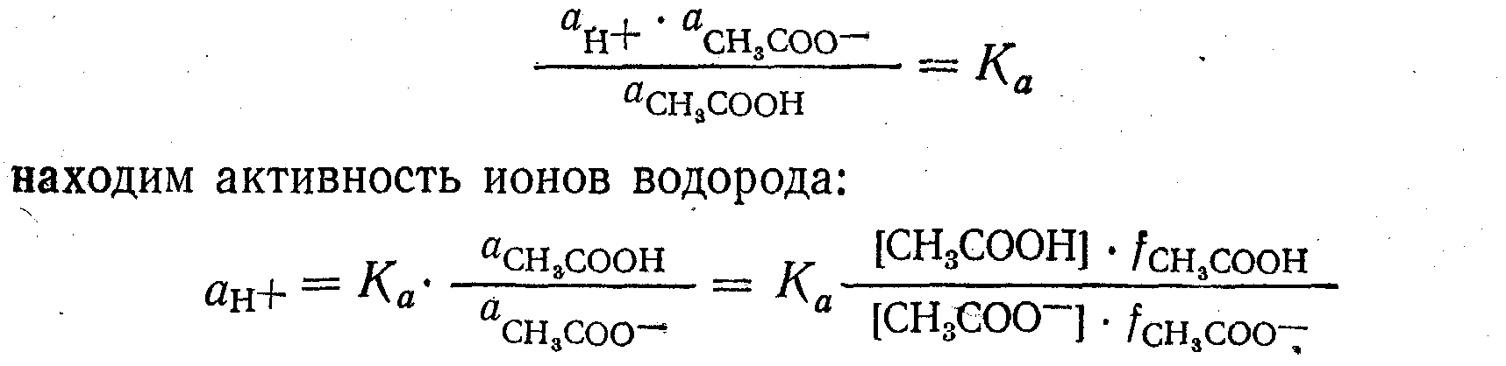
2. Коэффициент активности недиссоциированных молекул (в данном случае fсн₃соон) принимают равным единице, а концентрацию считают практически равной общей концентрации (здесь 0,1 М). Концентрацию анионов [СН₃СОO⁻] можно принять равной концентрации соли [СН₃СООNа] = 0,2 М., так как образование анионов СН₃СОО в результате диссоциации уксусной кислоты происходит в очень малой степени. Для нахождения коэффициента активности fсн₃соо- необходимо вычислить ионную силу раствора, которая будет обусловлена ионами соли:
μ = | 1 | ([Na⁺] · 1² + [CH₃COO⁻] · 1²) = | 1 | (0,2· 1 + 0,2 ·1) = 0,2
μ = | 2 | ([Na⁺] · 1² + [CH₃COO⁻] · 1²) = | 2 | (0,2· 1 + 0,2 ·1) = 0,2
3. По таблице 2.2 находим, что при ионной силе, равной 0,2, коэффициент активности ионов водорода равен 0,76. Следовательно,
a_{H+} = 1,74 ·10⁻⁵ · | 0,1 · 1 | = 1,15 · 10⁻⁵ (г-ион/л)
a_{H+} = 1,74 ·10⁻⁵ · | 0,2 · 0,76 | = 1,15 · 10⁻⁵ (г-ион/л)

4 Смещение ионных равновесий. Действие одноименного иона
Степень и константа ионизации характеризуют собой один и тот же процесс распада молекул на ионы, поэтому можно одну из этих величин выразить через другую.
Если обозначить молярную концентрацию электролита через c, а степень ионизации через а, то концентрация каждого из ионов будет равна с · а, а концентрация неионизированных молекул будет равна
с—са, или с · (1—а). Подставив полученные значения в уравнение константы ионизации бинарного электролита, получим:
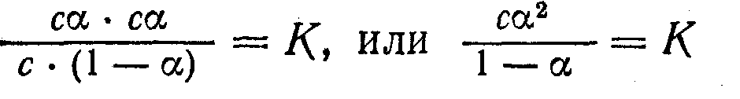
В такой форме полученное уравнение выражает закон разбавления, выведенный В. Оствальдом. Он устанавливает зависимость между степенью ионизации слабого электролита и его концентрацией. Если электролит является достаточно слабым и раствор его не слишком разбавлен, то степень ионизации его (а) мала и величина (1 - а) мало отличается от 1. Следовательно, можно принять, что
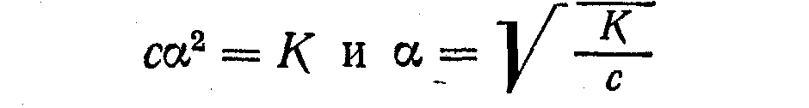
Закон разбавления позволяет вычислять степень ионизации, если известна константа ионизации и молярная концентрация раствора электролита, и, наоборот, определив тем или иным методом степень ионизации, можно вычислить константу ионизации по уравнению:
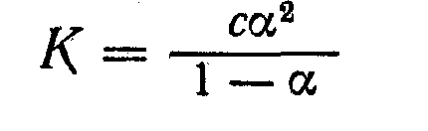
Ознакомимся с методикой вычисления константы и степени ионизации на основе использования закона разбавления.
Пример 1. Вычислить константу ионизации уксусной кислоты, если степень ионизации 0,1 н. раствора ее равна 1,35%.
Решение.
Для вычисления константы ионизации уксусной кислоты необходимо перейти от величины степени ионизации, выраженной в процентах, к ее величине, выраженной в молях. Уксусная кислота одноосновная, следовательно, 0,1 н. раствор ее является 0,1 М. Отсюда:
1 моль составляет 100%
x моль составляет 1,35% x = 1,35 · 1/ 100 = 0,0135 (моль/л)
или a = 1,35/ 100 = 0,0135 (моль/л) .
По закону разбавления получим: K = $\frac{0,1⋅0,{\text{0135}}^{2}}{1−0,\text{0135}}$ = 1, 85 · 10 ⁻⁵
Обе найденные величины констант ионизации уксусной кислоты очень хорошо согласуются между собой. Следовательно, ионизация уксусной кислоты — типичного слабого электролита — подчиняется закону действия масс и вполне согласуется с теорией электролитической диссоциации.
Пример 2. Вычислить степень ионизации и концентрацию ионов [NН₄⁺] и [ОН⁻] в 0,1н. растворе гидроксида аммония, если К_{NН4ОН} =1,76 · 10⁻⁵.
Решение.
1. Молярная концентрация 0,1 н. раствора гидроксида аммония равна 0,1 М. Подставим значения К, и с в уравнение закона разбавления и сделаем расчет:
2. концентрация ионов в растворе оинарного электролита равна
с · а, а так как бинарный электролит ионизирует с образованием одного катиона и одного аниона, то
[NH₄] = [ОН⁻] = 0,1 · 1,33 · 10⁻² = 1,33 · 10⁻³ (г-ион/л)
Пример 3. Вычислить степень ионизации угольной кислоты по первой ступени, если константа ионизации в 0,01 М растворе равна
4,50 · 10⁻⁷.
Решение.
1. Угольная кислота слабая, поэтому ионизация ее даже по первой ступени идет в незначительной степени:
Н₂СО ↔ Н⁺ + НСО₃⁻
При вычислении степени ионизации можно пользоваться упрощенной формулой:
или 0,67%
Пример 4. Вычислить степень и константу ионизации муравьиной кислоты, если концентрация ионов водорода в 0,2 н. растворе муравьиной кислоты равна 6,0 · 10⁻³ г-ион/л.
Решение.
1.[Н⁺] = с · а, а = | [Н⁺] | = | 6 · 10⁻³ | = | 3 · 10 ⁻², или 3 %
1.[Н⁺] = с · а, а = | с | = | 0,2 | = | 3 · 10 ⁻², или 3 %
2. Зная степень ионизации и концентрацию данного раствора, легко вычислить константу ионизации муравьиной кислоты:
К = са² = 0,2 · (3 · 10⁻²) ² = 1,8 · 10⁻⁴ .
При введении в раствор слабого электролита одноименных ионов существующее в растворе равновесие между ионами и недиссоциированными молекулами нарушается и согласно закону действия масс смещается в сторону образования недиссоциированных молекул. Частным случаем этого положения является уменьшение ионизации слабых кислот и оснований при прибавлении к кислоте или основанию соли этой же кислоты или соли этого же основания. Так, например, если к раствору уксусной кислоты прибавить какую-либо ее соль, то при этом будет введено много «одноименных» ионов СН₃СОO⁻. Это приведет к нарушению химического равновесия:
СН₃СООН ↔ СН₃СОО ⁻ + Н ⁺
CH₃COONa ↔ CH₃COO⁻ + Na⁺
Восстановление нарушенного равновесия происходит в результате соединения ионов [Н⁺] и [СН₃СОО⁻] в неионизированные молекулы CH₃COOH. При этом концентрация ионов [Н⁺] в растворе понижается, вследствие чего уксусная кислота ведет себя как гораздо более слабая кислота.
Пользуясь уравнением константы ионизации, можно подсчитать, какое изменение концентрации того или иного иона, а также степени ионизации в растворе слабого электролита вызовет прибавление к нему определенного количества сильного электролита с одноименным ионом.
Пример 5. Во сколько раз. уменьшится концентрация ионов водорода, если к 1 л 0,2 М раствора уксусной кислоты прибавить 0,1 моль ацетата натрия, степень диссоциации которого составляет 80 %?
Решение.
1. Определим концентрацию ионов [Н⁺] в 0,2 М растворе уксусной кислоты до прибавления соли ацетата натрия:
СН₃СООН ↔ СН₃СОО⁻ + H⁺

[СН₃СОО⁻] · [H⁺ ] | = | K_{СН3СООН} | = 1,74 · 10⁻⁵
[СН₃СООН] | = | K_{СН3СООН} | = 1,74 · 10⁻⁵
Концентрация ионов водорода может быть вычислена по упрошенной формуле: [ H ⁺] = $\sqrt{K⋅c}$= $\sqrt{1,\text{74}⋅{\text{10}}^{−5}⋅0,2}$= 1,87 · 10 ^{–3} (г-ион/л)
2. Определим концентрацию ионов [H⁺] после прибавления соли ацетата натрия CH₃COONa.
Равновесное состояние будет характеризоваться, как и до добавления соли, законом действия масс и уравнением константы ионизации уксусной кислоты. Обозначим искомую концентрацию ионов водорода через х. Тогда концентрация недиссоциированных молекул будет равна 0,2 - х. Концентрация же анионов СН₃СОО будет слагаться из двух величин: из концентрации х, создаваемой ионизацией молекул уксусной кислоты и концентрацией, обусловленной диссоциацией прибавленной соли. Последняя может быть вычислена с учетом степени диссоциации соли.
В 0,1 М растворе она равна (0,1 · 0,80) 0,08 г-ион/л. Таким образом, равновесная концентрация ионов СН₃СОО будет равна 0,08 + х. Подставив найденные величины концентрации ионов в формулу константы ионизации СН₃СООН, получим:
х · (0,08 + х) 0,2 - х | = 1,74 · 10⁻⁵
3. Расчет можно упростить, принимая во внимание, что величина х мала по сравнению с 0,2 и 0,08 и ею можно пренебречь, т. е. принять
0,2 – х ≅ 0,2 и 0,08 + x ≅ 0,08. Тогда получим:
х · 0,08 | = 1,74 ·10⁻⁵
0,02 | = 1,74 ·10⁻⁵
Откуда
х = | 1,2 · 1,74 ·10⁻⁵ | = 4,35 ·10⁻⁵ (г-ион/л)
х = | 0,08 | = 4,35 ·10⁻⁵ (г-ион/л)
Сравнивая концентрации ионов [Н⁺] до и после прибавления к раствору ацетата натрия находим, что прибавление соли CH₃COONa вызвало уменьшение концентрации ионов водорода в 43 раза
Пример 6. Вычислить концентрацию ионов НСОО⁻ в растворе, литр которого содержит 0,1 М раствора муравьиной кислоты и 0,01 М раствора соляной кислоты, считая диссоциацию НС1 полной.
Решение.
1. В растворе происходят процессы ионизации данных кислот:
НСООН ↔ Н⁺ + НСОО ⁻ (слабый электролит)
НС1 ↔ Н⁺ + Сl ⁻ (сильный электролит)
Ионизация муравьиной кислоты в присутствии сильной соляной кислоты будет сильно подавлена присутствием одноименных ионов Н⁺.
Равновесие ионизации муравьиной кислоты определяется ее константой ионизации, т. е.
[Н⁺] · [НСОО⁻] | = K_{НСООН} = 1,8 · 10⁻⁴
[НСООН] | = K_{НСООН} = 1,8 · 10⁻⁴
2. Обозначим искомую концентрацию ионов НСОО⁻ через х. Тогда концентрация ионов водорода в данной смеси будет слагаться из двух величин, а именно: из х г-ион/л, образующихся при ионизации муравьиной кислоты, и 0,01 г-ион/л, образующегося при диссоциации НС1. Следовательно, [H⁺] = (0,01+ х). Концентрацию неионизированных молекул кислоты НСООН можно найти, вычитая из общей концентрации ее количество молей, продиссоциировавших на ионы,
т. е. х. Следовательно, [НСООН] = (0,1-х). Подставив найденные величины концентраций в уравнение константы ионизации НСООН, получим:
(0,01 + х) · х | = 1,8 · 10⁻⁴
0,1 - х | = 1,8 · 10⁻⁴
Степень ионизации муравьиной кислоты мала, поэтому ею можно пренебречь и вычисление вести по упрощенной формуле:
0,01 · х | = 1,8 · 10⁻⁴
0,1 | = 1,8 · 10⁻⁴
Откуда
х = | 1,8 ·10⁻⁴ · 0,1 | = 1,8 · 10⁻³ (г-ион/л)
х = | 0,01 | = 1,8 · 10⁻³ (г-ион/л)
Следовательно, искомая концентрация анионов [НСОО⁻] в равновесной системе равна 1,8 · 10⁻³ (г-ион/л).

Лекция 3
КИСЛОТНО – ОСНОВНОЕ РАВНОВЕСИЕ В РАСТВОРАХ ЭЛЕКТРОЛИТОВ
1 Противоречия кислотно-основной теории Аррениуса
2 Ионное произведение воды и водородный показатель

3 Буферные системы и их значение в анализе

4 Вычисление рН буферных растворов

1 Противоречия кислотно-основной теории Аррениуса
Понятия «кислота» и «основание» имеют свою историю, и до настоящего времени еще нет вполне исчерпывающего их определения.
С. Аррениус рассматривал кислоту как вещество, способное к диссоциации с образованием ионов водорода, а основание - как вещество, при диссоциации которого образуются ионы гидроксила. Теория электролитической диссоциации С. Аррениуса нашла подтверждение в работах В. Оствальда, Ф. Кольрауша, Г. Гольдшмидта, В. Нернста, И. Кольгофа, Зеренсена, И. А. Каблукова, Л. В. Писаржевского, В. А. Кистяковского и других исследователей. На основе теории электролитической диссоциации были рассмотрены и такие процессы, как нейтрализация, гидролиз, буферные системы, ионизация воды и др.
Однако дальнейшее развитие электрохимии растворов показало, что теория Аррениуса не универсальна, ее пришлось дополнить теорией сильных электролитов. Принятые в настоящее время понятия «кислота» и «основание» применимы только к водным растворам и становятся непригодными при переходе к растворам в других растворителях. Так, исследования неводных растворов кислот и оснований показали, что кислоты в них не образуют ионов водорода, а основания - гидроксильных ионов.
Например, при растворении хлороводорода в жидком аммиаке происходит реакция, но хлороводород не образует ионов гидроксония Н₃О⁺:
HCl + NH₃ ↔ NH₄⁺ + Cl ⁻
В бензольном растворе легко протекает реакция нейтрализации хлороводорода аммиаком с образованием соли:
нcl + nН₃ ↔ nh₄ci
Однако эта реакция не сопровождается образованием воды. Следовательно, в бензольном растворе при нейтрализации кислоты основанием не происходит реакция взаимодействия ионов Н⁺ с ионами ОН⁻, что находится в противоречии с теорией Аррениуса.
Многие вещества в разных растворителях ведут себя по-разному. Например, очень сильная в водных растворах азотная кислота, растворенная в жидкой фтористоводородной кислоте HF или в безводной серной кислоте, ведет себя как основание, так как она отнимает протоны у серной кислоты, образуя ионы нитрония [NO₃H₂]⁺, аналогичные по составу ионам аммония и гидроксония:
H₂SO₄ + НNО₃ → [NO₃H₂⁺ · HSO₄⁻]
Подобных фактов, не укладывающихся в рамки теории электролитической диссоциации, накопилось много. Это противоречие получило разрешение в теории, которая рассматривает кислоты, основания и соли с более обобщенной точки зрения.

2 Ионное произведение воды и водородный показатель
Чистая вода, не содержащая примеси, обладает вполне измеримой электропроводностью, так как молекулы ее, хотя и незначительно, все же распадаются на ионы. Вода является типичным амфотерным электролитом: H₂O + H₂O ↔ H₃O⁺ + ОН⁻
кислота₁ основание₂ кислота₂ основание₁
Такой процесс ионизации, воды становится понятным, если учесть, что стереохимия молекулы воды определяется конфигурацией из четырех внешних электронных пар вокруг центрального атома кислорода, из четырех две пары связывающие и две неподеленные.
Из четырех внешних электронных пар, окружающих ядро атома кислорода, две пары обобществлены между ядром кислорода и двумя протонами водорода, а две пары электронов кислорода остаются неподеленными; они направлены к противоположным от протонов вершинам тетраэдра, в центре которого расположен ион кислорода. При равновесном положении ядер молекулы воды в парообразном состоянии имеют следующие характеристики: расстояние между атомами кислорода и водорода в воде равно 0,0958 нм; расстояние между атомами водорода равно 0,1515 нм; угол между атомом кислорода и атомами водорода равен 104°27΄; дипольный момент молекулы воды составляет 1,86 (дебая), или 1,86 · 10⁻¹⁸ электростатических единиц.
При взаимной ориентации двух молекул воды вследствие притяжения протона одной из неподеленных электронных пар кислорода связь между кислородом и протоном Н⁺, расположенным по оси ориентации, ослабляется и становится возможным протекание реакции (рис. 3.1). Следовательно, ион водорода Н⁺ в водных растворах существует в виде иона гидроксония H₃O⁺. Однако в целях упрощения записей в расчетах вместо Н₃О⁺ пишут Н⁺, так как такая замена не влияет на результаты вычисления.
По электропроводности можно вычислить активность ионов Н⁺ и ОН⁻ и константу ионизации воды. Ионизация воды представляет собой обратимый процесс, который схематично представляется так:
H₂O ↔ Н⁺ + ОН⁻
Применив к нему закон действия масс, выводят уравнение термодинамической константы ионизации:
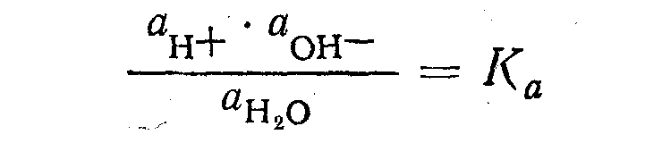
К_{а} — термодинамическая константа ионизации воды.
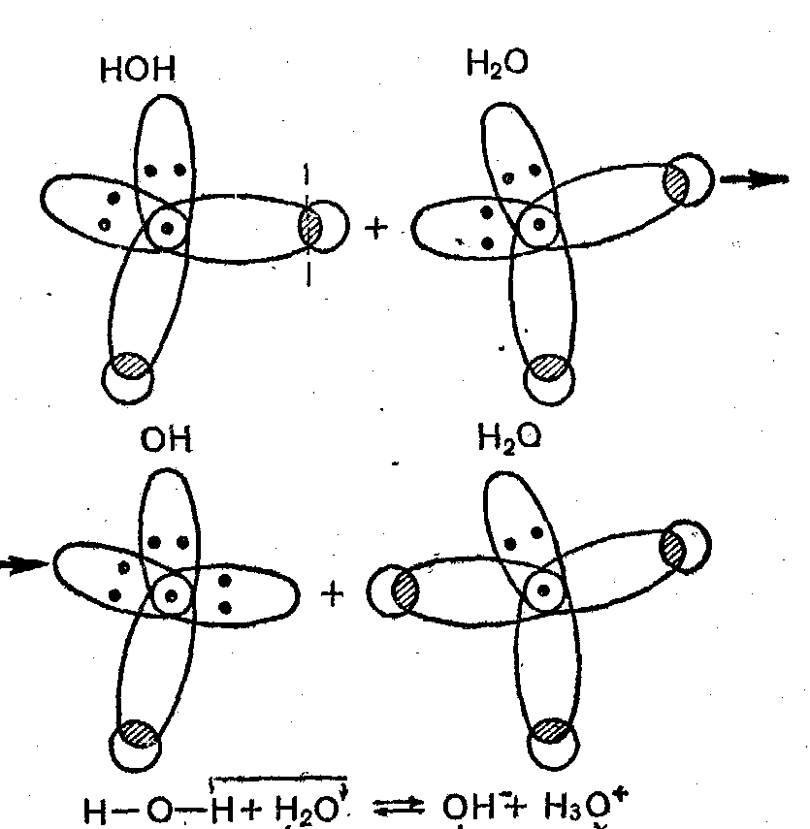
Экспериментально найдено, что при 25° С К_{а} = 1,8 · 10⁻¹⁶. В 1 л воды содержится : (1000 / 18,016) 55,50 моль воды, из которых 1 · 10⁻⁷ моль находится в ионизированном состоянии, а остальное количество воды - в виде неионизированных молекул. Зная, что концентрация неионизированных молекул воды (равная 55,50 - 1 · 10⁻⁷) в 555 млн. раз превосходит концентрацию ионизированных молекул, ее считают величиной постоянной.
\Рис. 3.1 Взаимная ориентация двух молекул воды
Преобразуя уравнение константы ионизации воды и подставляя в него экспериментально найденную величину К_{а} и концентрацию неионизированных молекул, получаем:
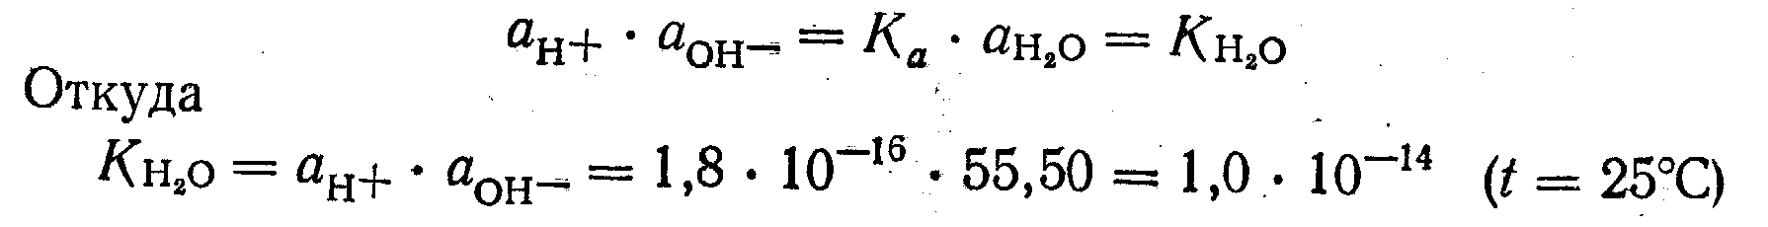
Постоянная Кн₂о, равная произведению активностей ионов водорода и гидроксила, называется ионным произведением воды..
В химически чистой воде концентрации ионов [H⁺] и [ОН⁻] ничтожно малы (1 · 10⁻⁷ г-ион/л), поэтому их активности практически равны концентрации:
a _{H+} · a _{OH -} = [H⁺ ] · [ OH ⁻] = 1·10 ^{–14} (t = 25ºC)

Следовательно, для чистой воды, так же как и для сильно разбавленных растворов электролитов, произведение концентраций водородных и гидроксильных ионов практически равно ионному произведению воды:
[Н⁺] · [ОН⁻] = Кн₂о
Ионизация воды является эндотермическим процессом, протекающим с поглощением теплоты. Поэтому в соответствии с принципом Ле-Шателье при повышении температуры равновесие ионизации смещается в сторону образования ионов, что приводит к увеличению Кн₂о Концентрация ионов [Н⁺] и [ОН⁻] изменяется в обратной пропорциональной зависимости относительно друг друга, но никогда не становится равной нулю:
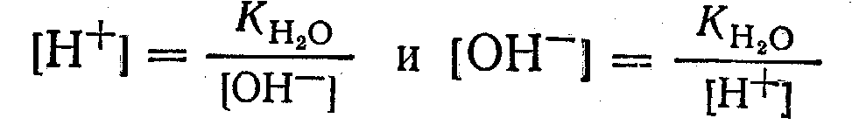
Характеризовать кислотность и основность растворов концентраций ионов водорода, выражаемых числами с отрицательными показателями степени, оказалось практически неудобным. Поэтому
С. П. Зеренсен предложил реакцию водных растворов характеризовать водородным показателем :
рН = - lg [H ⁺]
В нейтральной среде рН = 7 (при 25 °С), в кислой среде рН < 7, в щелочной среде рН > 7. Чем меньше величина рН, тем больше концентрация ионов водорода, тем больше кислотность раствора.
При анализах, а также в технологических процессах многих химических производств большое значение имеет концентрация водородных ионов. Поэтому аналитику приходится часто или определять рН растворов опытным путем, или же вычислять теоретически.
Пример 1. Вычислить рН и определить реакцию раствора, если концентрация ионов водорода [H⁺] равна 7,45 ·10⁻⁴ г-ион/л.
Решение
Реакция раствора кислая.
Пример 2. Вычислить концентрацию ионов водорода в растворе, если рН раствора равен 5,25.
Решение.
1. рН = -lg[H⁺]. Следовательно, lg[H⁺] = -рН = -5,25.
2. -lg[H⁺] = -5,25 = lg 6,75; откуда, [Н⁺] = 5,62 · 10⁻⁶ г-ион/л.

Гидроксильным показателем рОН называется отрицательный десятичный логарифм концентрации ионов гидроксила:
рОН = -lg[ОН⁻]
Между рН и рОН существует соотношение, выражаемое формулой: рН + рОН = 14 (при 25°С).

Пример 3. Вычислить рН и рОН раствора, если концентрация ионов водорода [Н⁺] в растворе равна 2,5 ·10⁻³ г-ион/л.
Решение.
1. По концентрации ионов [Н⁺] находим рН раствора:
рН = - lg [H⁺] = - lg 2,5 · 10⁻³ = 2,6
2. рОН = 14 — рН = 14 — 2,6 = 11,4. Реакция раствора кислая.

Поскольку сильные кислоты ионизированы полностью, растворы их имеют большую концентрацию ионов водорода. Поэтому рН раствора сильных кислот вычисляется с учетом ионной силы раствора и коэффициента активности ионов водорода.
Пример 4. Вычислить рН 0,01 н. раствора НС1.
Решение.
1. Находим ионную силу раствора:
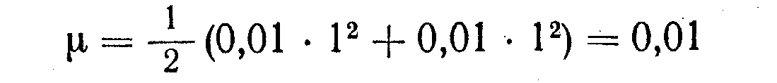
2. По таблице 2.2 находим f_{H+} При ионной силе 0,01 f_{H+} = 0,91.
3. Зная концентрацию соляной кислоты НС1 и коэффициент активности f_{H+}, находим активность ионов водорода:
a_{н+} = c_{HCl} · f_{H+} = 0,01 · 0,91 = 9,1 · 10⁻³ (г-ион/л)
4. Вычисляем р_{а}Н: -lg 9,l ·10⁻³ = 2,04
р_{а}Н —показатель активности ионов водорода: р_{а}Н = -lgа_{H+}. Следовательно, пользуясь понятием а_{H+}, мы находим р_{а}Н, а не рН раствора. Однако в большинстве учебников аналитической химии пользуются лишь понятием рН, которое вошло в науку раньше и прочно закрепилось. Понятия, же р_{а}Н (показатель активности ионов водорода) и р_{а}ОН (показатель активности гидроксильных ионов) являются новыми понятиями, которыми пользуются лишь в научной литературе.
Следовательно, для разбавленных растворов сильных кислот и сильных оснований приближенные подсчеты значения рН можно вести по концентрации ионов [H⁺] без учета влияния ионной силы раствора.
Пример 5. Вычислить рН 0,01 н. раствора уксусной кислоты, константа ионизации которой равна 1,74 · 10⁻⁵.
Решение.
1. Находим активную концентрацию ионов водорода в данное растворе.
СН₃СООН — одноосновная кислота. Следовательно, 0,01 н. раствор ее будет обладать такой же молярной концентрацией, т.е.0,01 М:
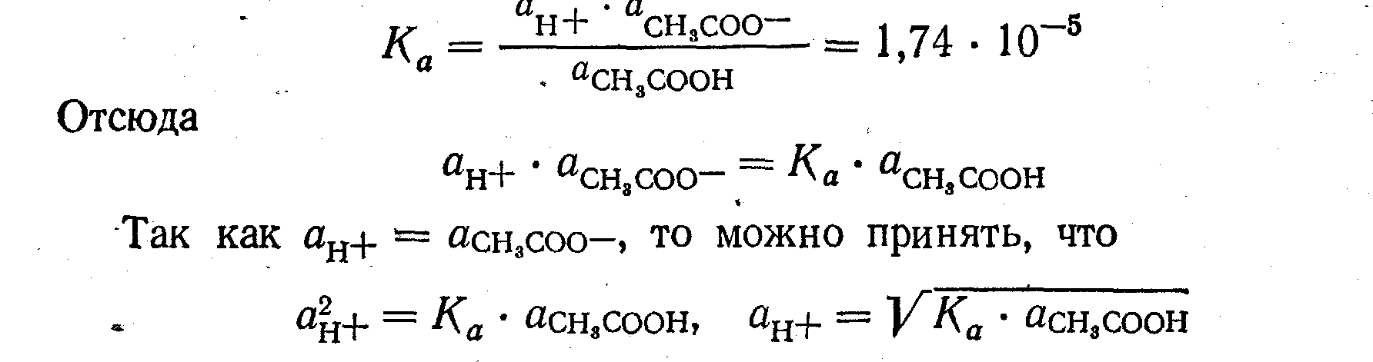
СН₃СООН — кислота слабая, поэтому большая часть ее молекул в растворе находится в неионизированном состоянии.
2.Коэффициент активности неионизированных молекул принимается равным единице. Следовательно:
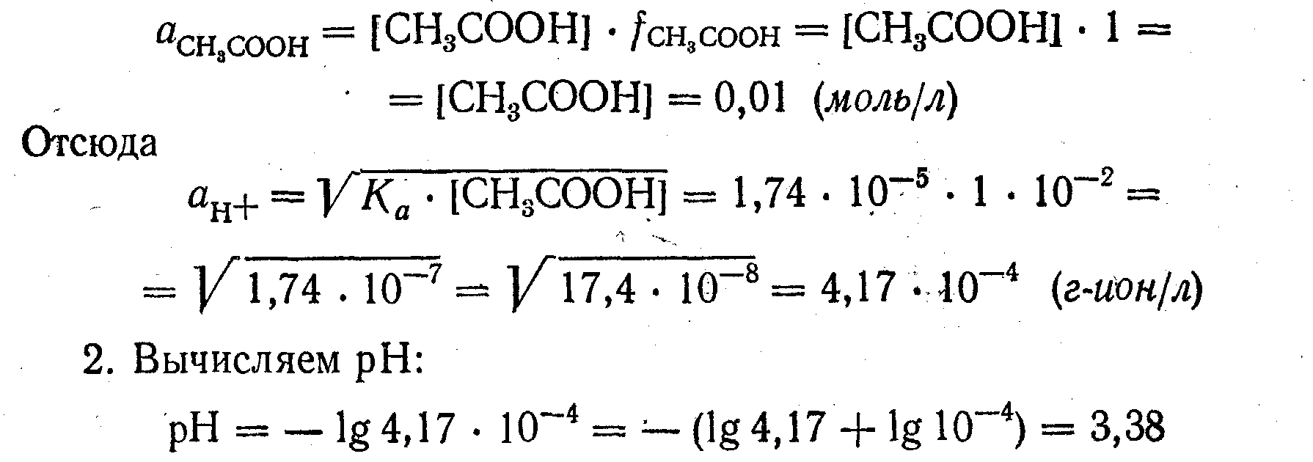

Вычисление рН в растворах слабых многоосновных кислот.
Многоосновные кислоты ионизируются в несколько стадий, например ионизация угольной кислоты:
Н₂СО₃ ↔ Н⁺ + НСО₃⁻ (первая ступень)
НСО₃⁻ ↔ Н⁺ + CO₃²⁻ (вторая ступень)
Константы ионизации угольной кислоты соответственно равны:
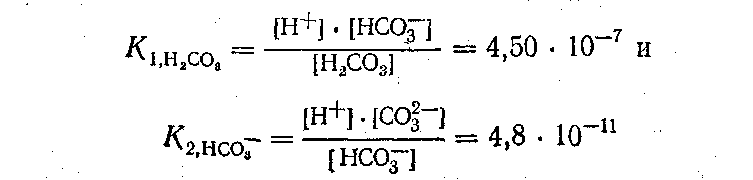
Поскольку первая константа ионизации значительно больше второй, концентрация ионов водорода будет определяться в основном ионизацией угольной кислоты по первой ступени и может быть вычислена по формуле:
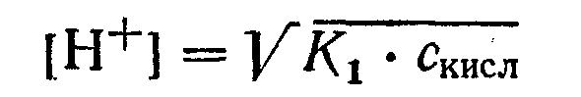
Например, при концентрации угольной кислоты, равной 0,01 М,
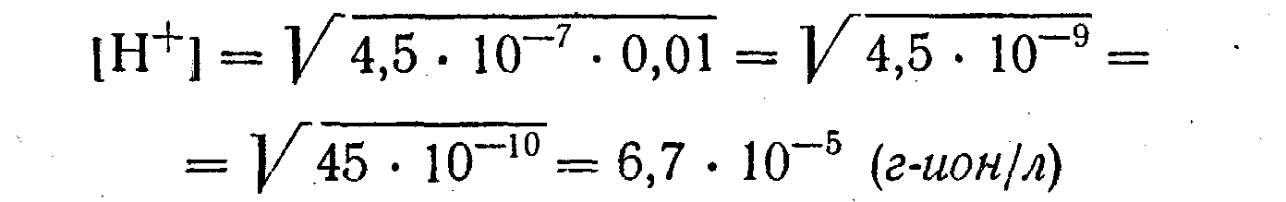
Итак, при вычислении рН раствора многоосновной слабой кислоты обычно принимают во внимание лишь первую ступень ионизации. Это возможно в тех случаях, когда константа ионизации кислоты по первой ступени в 1000 раз больше константы ионизации этой кислоты по второй ступени.

Вычисление рОН и рН в растворах щелочей и оснований.
В растворах сильных щелочей рОН вычисляется, исходя из 100 % ионизации гидроксида и учета ионной силы раствора.
Пример 6. Вычислить рОН и рН 0,05 н. раствора гидроксида калия.
Решение.
1. Находим активность ионов ОН⁻ в данном растворе:
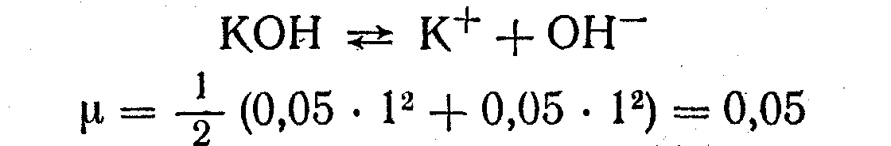
При ионной силе 0,05 fон- = 0,81.
а_{OH}- = [ОН⁻] · fон- = 0,05 · 0,81 = 0,0405, или 4,05 ·10⁻² г-ион/л
2. По найденной а_{OH}- вычислим рОН:
pOH = -lgа_{OH}- = -lg4,05 · 10⁻² = 1,39
3. pH =14 — рОН = 14 — 1,39 = 12,61
Пример 7. Вычислить рН раствора, содержащего 3,427 г гидроксида бария Ва(ОН)₃ в 1 л.
Решение.
- Вычислим молярную концентрацию гидроксида бария:
С_{М} = m/M = 3,427 / 171,35 = 0,02 моль/л
- Вычислим активность ионов ОН⁻.
Гидроксид бария — сильный электролит. Следовательно,
Ва(ОН)₂ ↔ Ba²⁺ + 2OH⁻
Концентрации ионов в растворе соответственно равны:
[Ва²⁺] = 0,02 г-ион/л, [ОН⁻] = 2 · 0,02 = 0,04 (г-ион/л)

3. Найдем а_{OH}- с учетом ионной силы раствора:
μ = | 1 | (0,02 · 2² + 0,04 · 1²) = 0,06
μ = | 2 | (0,02 · 2² + 0,04 · 1²) = 0,06
При ионной силе. равной 0,06, fон- ≈ 0,81. Следовательно,
а_{OH}- = 0,04 · 0,81 = 0,0324, или 3,24 · 10⁻² г-ион/л
4. рОН = -lg3,24 · 10⁻² = 1,49
5. рН = 14 — рОН = 14 - 1,49 = 12,51
В процессе качественного анализа часто приходится определять величину рН исследуемых растворов. Существует много методов определения рН, простейший из них индикаторный.
В учебных лабораториях качественного анализа последовательно применяют пять индикаторов, изменяющих окраску в следующих областях перехода или интервалах значений рН (табл. 3.1).

Таблица 3.1 Область перехода и окраска кислотно-основных индикаторов в кислой и щелочной средах
Индикатор | Область перехода | Окраска
Индикатор | Область перехода | кислотной формы | щелочной формы
Метиловый оранжевый  Метиловый красный  Лакмус  Феноловый красный  Фенолфталеин | 3,1 — 4,4  4,4 — 6,2  5,0 — 8,0  6,8 — 8,0  8,0 — 10 | Розовая  Красная  Красная  Желтая  Бесцветная | Оранжево-желтая  Желтая  Синяя  Красная  Малиновая

Но чаще пользуются лишь тремя индикаторами: метиловым оранжевым, лакмусом и фенолфталеином. Для определения рН отдельным пробам исследуемого раствора последовательно прибавляют по 1—2 капли каждого индикатора и по изменению окраски индикаторов судят о приблизительном значении рН раствора. В настоящее время для определения рН растворов часто пользуются универсальными индикаторами — смесями из нескольких простых индикаторов, позволяющих определять величину рН в широком интервале значений с точностью до 1—2 единиц рН. Универсальный индикатор Кольтгофа состоит из смеси пяти веществ: иметиламиноазобензола, бромтимолового, метилового красного, фенолфталеина и тимолфталеина. В зависимости от величины рН индикатор принимает различные окраски (табл. 3.2).

Таблица 3.2 Зависимость окраски индикатора Кольтгофа от рН
рН | Окраска индикатора | рН | Окраска индикатора
2  3  4  5  6 | Красная  Красно-оранжевая  Оранжевая  Желто-оранжевая  Лимонно-желтая | 7  8  9  10 | Желто-зеленая  Зеленая  Сине-зеленая  Фиолетовая
Универсальный индикатор применяется или в виде раствора, каплю которого смешивают на капельной пластинке с 1—3 каплями исследуемого раствора, или же в виде индикаторной бумаги. К пачке индикаторной бумаги прилагается цветная шкала, показывающая, какие краски принимает бумага при различных величинах рН. Практически рН определяется так: на полоску индикаторной бумаги наносят каплю исследуемого раствора. Полученную окраску индикаторной бумаги сравнивают с окраской шкалы и по шкале определяют рН с точностью до единицы. Для более точного определения рН пользуются приборами Михаэлиса, Алямовского и потенциометрами, методика использования которых дается в учебниках количественного анализа и физической химии.
3 Буферные системы и их значение в анализе
Для поддерживания определенной величины рН в исследуемом растворе пользуются буферными системами.
Чаще всего в качестве буферных растворов используют смеси растворов слабых кислот и их солей, или же смеси растворов слабых оснований и их солей, или, наконец, смеси растворов солей многоосновных кислот различной степени замещения (табл. 3.3).

Таблица 3.3 Буферные растворы, применяемые в анализе
Состав буферной смеси  (при молярном соотношении 1 : 1) | Название смеси | рН
Смесь муравьиной кислоты НСООН и формиата натрия HCOONa  Смесь уксусной кислоты СН₃СООН и ацетата натрия CH₃COONa,  Смесь дигидрофосфата натрия NaH₂PO₄ и гидрофосфата натрия Na₂HPO₄  Смесь аммиака и хлорида аммония NH₄Cl | Формиатная смесь  Ацетатная смесь  Фосфатная смесь  Аммонийная смесь | 3,8  4,7  6,6  9,25
Способность буферных систем поддерживать постоянство рН при добавлении к ним небольших количеств сильной кислоты или сильного основания основана на том, что одна составная часть буферной системы может взаимодействовать с ионами Н⁺ кислоты, а другая — с ионами ОН⁻ прибавляемого основания. Вследствие этого буферная система может связывать как Н⁺, так и ОН⁻ ионы приливаемых кислот и оснований и до определенного предела сохранять постоянство величины рН. Например, если к ацетатной буферной системе приливать сильную кислоту (НС1, Н₂SO₄, НNO₃), то пойдет реакция между ацетат-ионом и ионами водорода кислоты, что можно выразить уравнением:
CH₃COONa + НCl ↔ СН₃СООН + NaCI
СН₃СОO⁻ + Н⁺ → СН₃СООН
Сильная кислота (НС1 или H₂SO₄) замещается слабой уксусной кислотой, посылающей в раствор ничтожно малое количество ионов водорода.При добавлении же к ацетатной буферной системе сильной щелочи (NaOH, КОН) пойдет реакция нейтрализации уксусной кислоты сильным основанием:
СН₃СООН + NaOH → CH₃COONa + H₂O
Н⁺ + ОН⁻ → H₂O
В том и другом случае в растворе существенно не изменяются концентрации ни [Н⁺], ни [ОН⁻] ионов.
В аммиачной буферной системе протекают следующие реакции. При добавлении сильной кислоты идет нейтрализация раствора аммиака кислотой:
NH₄OH + НNО₃ → NH₄NO₃ + Н₂О
ОН⁻ + Н⁺ → Н₂О
При добавлении сильного основания идет реакция обмена между солью и сильным основанием с образованием слабого основания NH₄OH:
NH₄Cl + NaOH → NH₄OH + NaCI
NH₄⁺ + ОН⁻ → NH₄OH
4 Вычисление рН буферных растворав
Величину рН, создаваемую тем или иным буферным раствором, можно вычислить.
Вычисление рН буферных растворов, образованных слабой кислотой и ее солью.
Пример 1. Вычислить рН смеси уксусной кислоты с ее натриевой солью.
Решение.
1. Из уравнения константы ионизации кислоты находим концентрацию ионов водорода:
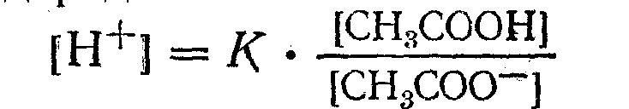
Уксусная кислота присутствует в растворе в смеси с ацетатом натрия CH₃COONa в виде неионизированных молекул. Поэтому концентрацию молекул можно принять равной общей молярной концентрации кислоты в растворе, т. е. [CH₃COOH] = Скисл. Концентрацию анионов уксусной кислоты можно принять равной концентрации соли, т. е. [CH₃COO⁻] = Ссоли, так как ацетат натрия CH₃COONa — сильный электролит, диссоциирующий в растворе на
100 %. Приняв эти упрощения, получим:
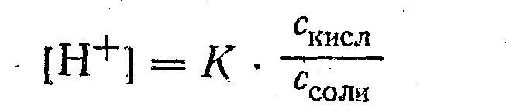
2. Логарифмируя полученное уравнение и заменяя знаки логарифмов на обратные, получаем:
но -lg [Н⁺] есть рН, а -lg К есть рК — силовой показатель кислоты.
Если при приготовлении буферной системы взять одинаковые концентрации кислоты и соли, то концентрация ионов водорода в таком растворе будет равна константе ионизации кислоты, так как отношение
С_{кисл} | = 1 и [Н⁺] = К · 1, т. е. [Н⁺] = К, поэтому рН = рК.
с_{соли} | = 1 и [Н⁺] = К · 1, т. е. [Н⁺] = К, поэтому рН = рК.
Изменяя отношение концентрации кислоты к концентрации соли, можно получить серию буферных систем с различной величиной рН.
Обычно приготовляют ряд буферных систем из одних и тех же компонентов, меняя лишь отношение концентрации кислоты к концентрации соли от 10 : 1 до 1 : 10. В таких растворах водородный показатель будет изменяться от рН = рК — 1 до рН = рК + 1.
Пример 2. Сколько 0,5 М раствора ацетата натрия CH₃COONa нужно прибавить к 100 мл 2М раствора уксусной кислоты CH₃COOH, чтобы получить буферный раствор с рН = 4?
Решение.
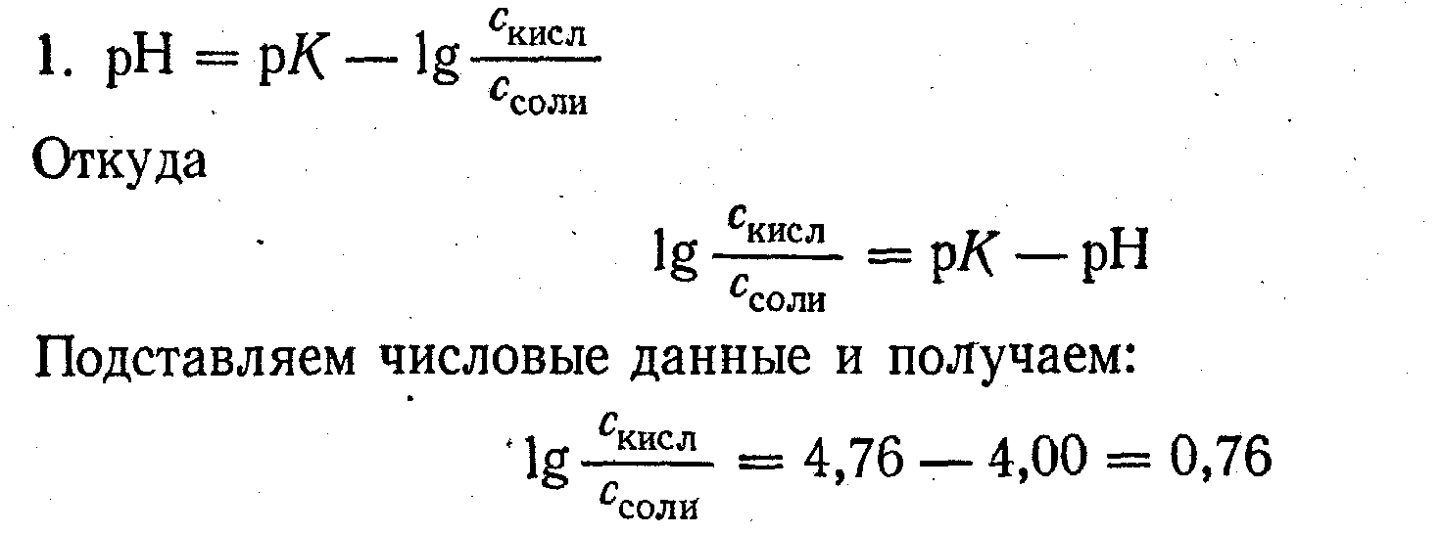
Число lg 0,76 = 5,754. Следовательно, отношение концентрации кислоты к концентрации соли должно быть равно 5,754 : 1.
2. Находим концентрацию кислоты в буферной системе:
в 1000 мл 2 М раствора содержится 2 моль СН₃СООН
в 100 мл 2 М » » 0,2 моль СН₃СООН
3. Зная концентрацию кислоты, находим концентрацию соли в буферной системе; она должна быть равна 0,2 : 5,754 = 0,03475 (моль).
4. Находим количество 0,5 М раствора ацетата натрия CH₃COONa, содержащего 0,03475 моль:
в 1000 мл 0,5 М раствора содержится 0,5 моль CH₃COONa
в х мл 0,5 М » » 0,03475 моль СН₃СООNа
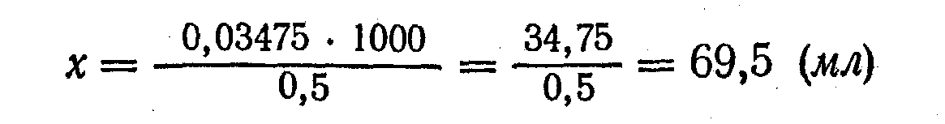
Пример 3. Вычислить рН раствора, полученного путем смешивания 20 мл 0,05 М. раствора азотистой кислоты HNQ₂ и 30 мл 1,5 М раствора нитрита натрия NaNO₂.
Решение.
1. Находим объем раствора после смешивания кислоты HNO₂ и соли NaNO₂ и их концентрации в полученной смеси;
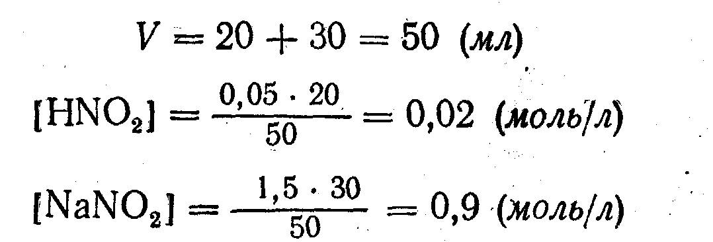
2. По табличным данным находим, что рК_{HNO2}, = 3,29.
3. Вычисляем рН:
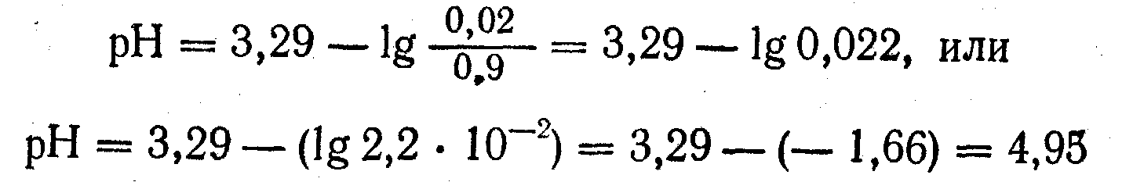
Пример 4. В каких молярных соотношениях следует взять растворы солей состава NaH₂PO₄ и Na₂HPO₄, чтобы получить буферную систему с рН = 6?
Решение.
1. По условию задачи нам известна лишь величина рН. Поэтому по величине рН находим концентрацию ионов водорода:
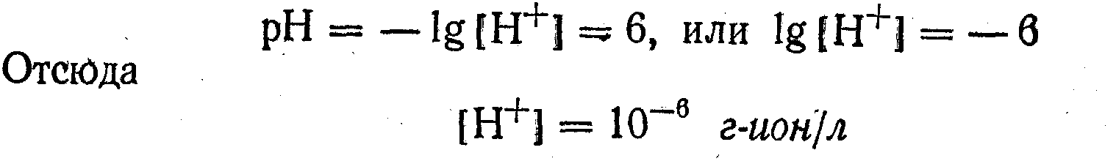
2. В данной буферной системе в качестве кислоты выступает ион Н₂РО₄⁻, получающийся при диссоциации соли дигидрофосфата натрия NaH₂PO₄. Константа диссоциации фосфорной кислоты по второй ступени K₂, _{H3PO4} = 6,2 · 10⁻⁸.
3. Зная концентрацию ионов водорода и величину константы диссоциации кислоты, вычисляем отношение концентрации кислоты к концентрации соли в данной буферной системе:
Отсюда молярное отношение солей, составляющих буферный раствор, будет равно:
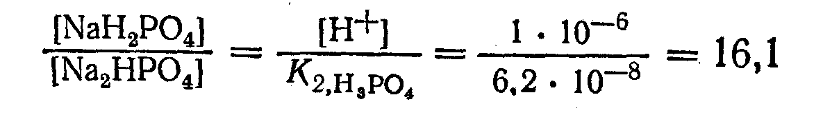
Вычисление рН буферных систем, образованных слабыми основаниями и их солями.
Для примера возьмем аммиачную буферную систему, представляющую смесь растворов гидроксида аммония NH₄OH и хлорида аммония NН₄С1.
1. Запишем уравнение константы ионизации NH₄OH и найдем [OН⁻]:
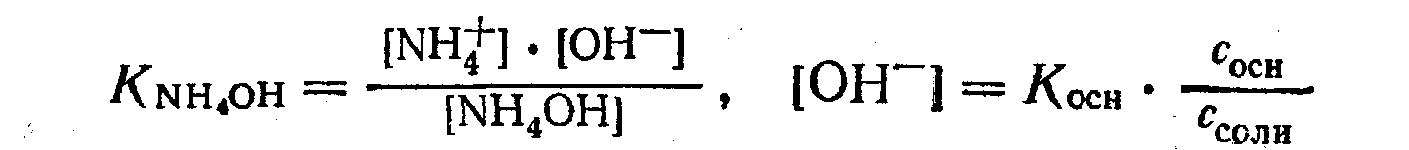
2. Отсюда находим:
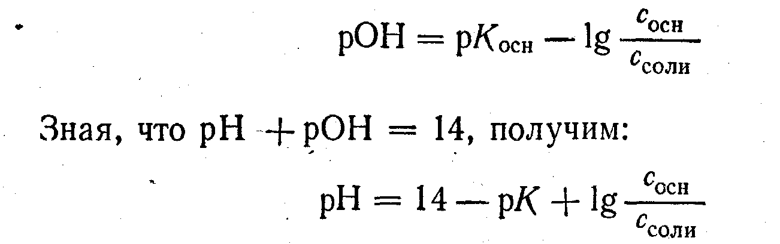
Пример 5. Вычислить рН аммиачной буферной системы, содержащей по 0,5 М гидроксида аммония NH₄OH и хлорида аммония NH₄C1. Как изменится рН при добавлении, к 1 л этой смеси 0,1 М НС1 и при добавлении к 1 л этой смеси 0,1 М NaOH и при разбавлении раствора водой в 10 раз, если КNн₄он = 4,75?
Решение.
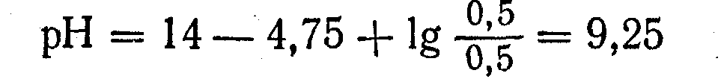
При добавлении к буферному раствору 0,1 М НС1 концентрация NH₄OH уменьшится на 0,1 м и станет равной 0,4 М, а концентрация NН₄Сl возрастет до 0,6 М. Следовательно,
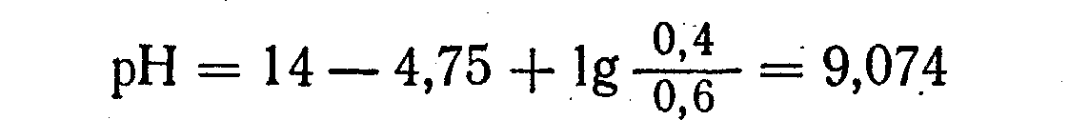
При добавлении же 0,1 М NaOH к 1 л смеси концентрация NH₄OH увеличится до 0,6 М, а концентрация NH₄C1 уменьшится до 0,4 М, в результате этого получим:
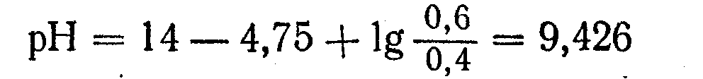
При разбавлении буферного раствора водой в 10 раз будем иметь:
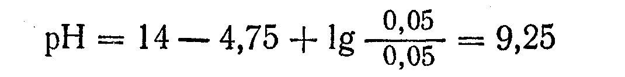
Пример 6. Вычислить рОН и рН раствора, содержащего в 1л 8,5 г аммиака NH₃ и 107 г хлорида аммония.
Решение.
1. Находим молярные концентрации аммиака и хлорида аммония:
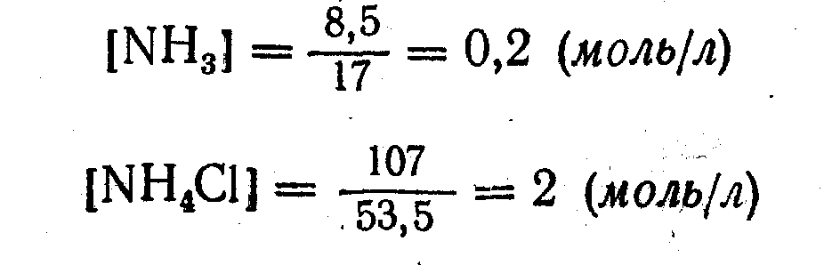
2. Вычисляем величину рОН:
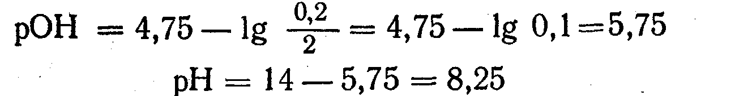

Буферная емкость
Способность буферных систем сохранять постоянство рН определяется его буферной емкостью. Она измеряется количеством грамм-эквивалентов сильной кислоты или сильного основания, которое необходимо добавить к 1 л буферной системы раствора, чтобы изменить его рН на единицу. Буферная емкость тем больше, чем выше концентрация компонентов буферной смеси. По мере добавления к буферному раствору кислоты или щелочи устойчивость раствора к изменению рН постепенно уменьшается вследствие уменьшения концентрации одного из компонентов. Чтобы действие буферной системы было достаточно эффективным, т. е. чтобы буферная емкость раствора изменялась не слишком сильно, концентрация одного компонента не должна превышать концентрацию другого компонента больше чем в 10 раз.
Буферные системы широко и разносторонне используются в аналитической химии. Состав буферных систем довольно разнообразен, поэтому имеется широкий выбор их. Для создания и поддержания величины рН к исследуемому раствору добавляют ту или иную буферную смесь. Так, аммиачная буферная система используется для осаждения гидроксида алюминия, который при применении чистого раствора аммиака частично растворяется в его избытке.
Ацетатный буферный раствор используется при осаждении ионов бария бихроматом калия в присутствии ионов стронция и кальция. Формиатный буферный раствор используется для осаждения ионов цинка сероводородом.
Многие аналитические реакции с органическими реактивами, характеризующиеся образованием окрашенных соединений, проводятся при строго определенной величине рН. Например, при обнаружении катиона Ni²⁺ диметилглиоксимом (реактив Чугаева) используется ацетатная буферная система с рН = 5.

Лекция 4
ЗАКОН ДЕЙСТВИЯ МАСС И ГЕТЕРОГЕННЫЕ ПРОЦЕССЫ
1 Произведение растворимости
2 Влияние одноименных и других ионов на растворимость электролитов. Солевой эффект
- Образование и растворение осадков
- Превращение одних малорастворимых электролитов в другие.

1 Произведение растворимости
При изучении качественного анализа приходится постоянно иметь дело с реакциями осаждения и растворения осадков и пользоваться произведением растворимости. Чтобы разобраться в этом понятии, рассмотрим пример. Малорастворимую соль сульфат бария BaSO₄, поместим в стакан с водой. При соприкосновении соли с водой начинается процесс растворения, механизм которого можно представить так; ионы Ва²⁺ и SO₄²⁻, составляющие поверхностный слой кристаллической решетки сульфата бария, будут притягивать дипольные молекулы воды и, взаимодействуя с ними, начнут переходить в раствор в виде гидратированных ионов. Гидратированные ионы по мере накопления будут сталкиваться с поверхностью кристаллов осадка и, испытывая притяжение со стороны противоположно заряженных ионов его, будут в какой-то степени дегидратироваться и осаждаться.
Следовательно, процесс растворения — обратимый процесс, сопровождающийся процессом осаждения:
растворение
BaSO₄ Ba²⁺ + SO₄²⁻
твердое вещество осаждение раствор

Протекание взаимно противоположных процессов приводит к состоянию динамического равновесия, при котором скорость осаждения ионов становится равной скорости растворения осадка. При наступлении равновесия концентрация гидратированных ионов в растворе перестает расти, а оставшийся осадок твердой фазы -уменьшаться. Получается насыщенный раствор. Характерной особенностью процессов, протекающих в гетерогенной системе, является то, что столкновения между ионами растворенного вещества и кристаллами осадка происходят лишь на поверхности фаз, а не по всей толще реагирующих веществ.
По закону действия масс скорость растворения твердого вещества (v₁) прямо пропорциональна величине поверхности твердого тела (р),
т. е. v₁ = k · р,
где k — коэффициент пропорциональности, р -величина поверхности твердой фазы.
При установившемся равновесии и постоянной температуре величину поверхности твердой фазы можно считать постоянной, равной 1. Тогда можно принять, что v₁ = k₁ т. е. что скорость растворения зависит только от природы растворяемого электролита.
Скорость осаждения ионов на поверхности кристаллов будет пропорциональна поверхности твердой фазы, концентрации и скорости движения ионов в растворе. Так как поверхность твердой фазы равна 1, то скорость осаждения (v₂) будет определяться концентрацией и скоростью движения ионов, т. е. активностью ионов (а). Следовательно,
v₂ = k₁ · a_{Ва}²+ · a_{SO}²⁻₄
При установившемся равновесии скорость осаждения равна скорости растворения v₂ = v₁, следовательно, k₂ * a_{Ва}²+ · a_{SO4}²⁻ = k₁
Перенеся константы скорости в правую часть управления, получим:
a_{Ва}²+ · a_{SO4}²⁻ = | k₁
a_{Ва}²+ · a_{SO4}²⁻ = | k₂

Коэффициенты пропорциональности k₁ и k₂ при постоянной температуре — величины постоянные, следовательно, и отношение их есть величина постоянная. Обозначим отношение k₁ /k₂ через ПР и тогда получим окончательное выражение:
a_{Ва}²+ · a_{SO4}²⁻ = ПР_{BaSO4}
Так как константа ПР характеризует способность электролита растворяться и равняется произведению активностей ионов в растворе, то ее назвали произведением растворимости. При постоянной температуре произведение растворимости — величина постоянная, характерная для каждого электролита.
Произведение растворимости электролита, состоящего из большего числа ионов, чем бинарный, равно произведению активностей всех его ионов, например: ПР_{MgNH4PO4} = а_{Mg}²⁺ · аNH⁺ · аPO₄³⁻
Произведение растворимости электролитов, посылающих в раствор по нескольку одноименных ионов, равно произведению активностей ионов, взятых в степенях, равных соответствующим коэффициентам, например: ПР Pb₃(PO₄)₂ = а³ Pb ²⁺ · а² PO₄ ³⁻.
Если в выведенном уравнении ПРBaSO₄ = a_{Ва}²+ · a_{SO4}²⁻ заменить активности ионов произведением молярных концентраций их на коэффициент активности, то получится уравнение:
ПР_{BaSO4} = [Ba²⁺] · [SO₄²⁻] · f_{Ba}²⁺ · f_{SO4}²⁻.
Так как сульфат бария — малорастворимый электролит, то молярные концентрации ионов Ва²⁺ и SO₄²⁻ в насыщенном растворе весьма малы. А это значит, что и силы межионного взаимодействия также малы и практически не оказывают влияния на подвижность и химическую активность ионов. Поэтому без заметной погрешности можно объяснить, что f_{Ba2+} = f_{SO4}²⁻ = 1.
Отбросив коэффициент активности ионов Ва²⁺ и SO₄²⁻, получим приближенное уравнение, которым обычно и пользуются на практике:
ПР_{BaSO4} = [Ba²⁺] · [SO₄²⁻]
Хорошо растворимые электролиты посылают в раствор большое количество ионов, между которыми начинает проявляться электростатическое взаимодействие и взаимодействие ионов с ионами воды. В этом случае коэффициенты активности (f) будут меньше единицы, поэтому заменять активность ионов их концентрациями нельзя. Не рекомендуется заменять активность ионов концентрациями и в отношении малорастворимых электролитов, когда, кроме них, в растворе присутствуют другие сильные электролиты, повышающие ионную силу раствора и тем самым оказывающие влияние на величину коэффициентов активности.
Однако в практике качественного анализа, где вычисления, основанные на произведении растворимости, не требуют большой точности, часто пользуются упрощенными, приближенными формулами и при вычислениях среднерастворимых электролитов, не считаясь с вытекающей отсюда погрешностью.
Произведение растворимости имеет большое значение в аналитической химии. Применение его позволяет разобраться в целом ряде весьма сложных процессов, а именно: в процессах образования и растворения осадков, в действии одноименного иона на растворимость, понять сущность солевого эффекта, разобраться в процессах дробного осаждения ионов и т. д.
По растворимости в воде все электролиты условно подразделяются на три группы: малорастворимые, с растворимостью, меньшей 1 · 10⁻⁴ моль/л; среднерастворимые, с растворимостью, меньшей 1 · 10⁻² моль/л; хорошо растворимые, с растворимостью, большей 1 · 10⁻² моль/л.

2 Влияние одноименных и других ионов на растворимость электролитов. Солевой эффект.
Если к насыщенному раствору электролита прилить раствор другого электролита, содержащего общий, или одноименный, ион, то произведение концентраций ионов превысит величину произведения растворимости, раствор станет пересыщенным, а пересыщенные растворы при стоянии выделяют часть растворенного вещества в виде осадка. Например, если к насыщенному раствору сульфата кальция CaSO₄ будем приливать понемногу концентрированный раствор серной кислоты, все время перемешивая содержимое цилиндра палочкой, то через некоторое время выпадает белый кристаллический осадок сульфата кальция CaSO₄. Таким образом, в полном согласии с правилом произведения растворимости растворимость сульфата кальция CaSO₄ в присутствии серной кислоты оказывается меньшей, чем в чистой воде. То же самое происходит и в других случаях, т. е. растворимость электролитов понижается при введении в их раствор каких-либо сильных электролитов с одноименным ионом.
Сделаем количественный расчет влияния одноименного иона на растворимость малорастворимого электролита.
Пример 1. Вычислить растворимость хлорида серебра AgCl в чистой воде и в 0,01 н. растворе хлорида калия КС1 без учета и с учетом коэффициентов активности.
Решение.
1. Вычислим молярную растворимость хлорида серебра AgCl в воде. Произведение растворимости: ПР_{Agcl} = 1,78·10⁻¹⁰. Примем молярную растворимость AgCl равной х. Растворение AgCl отражает схема: AgCl ↔ Ag⁺ + Cl⁻, т. е.: [Ag⁺] = [Cl⁻] = x
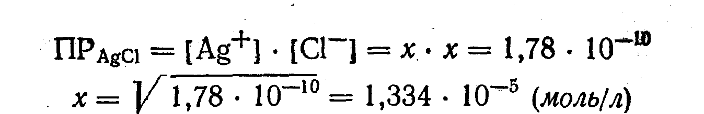
2. Вычислим растворимость AgCl в 0,01 М растворе КС1 без учета коэффициентов активности. Примем концентрацию ионов серебра, получающихся при растворении AgCl, равной х. Тогда концентрация ионов С1⁻ будет равна: 0,01 г-ион/л за счет диссоциации хлорида калия КС1 и х г-ион/л за счет растворимости хлорида серебра AgCl, а всего (0,01 + х) г-ион/л. Следовательно,
[Ag⁺]= x, [Сl⁻] = (0,01+x)
ПР_{Agcl} = [Ag⁺] · [Cl⁻] = х · (0,01 + х) = 1,78 · 10⁻¹⁰
Так как величина х в выражении концентрации ионов Cl⁻ по сравнению с 0,01 очень мала, то ею можно пренебречь и написать полученное уравнение в следующем виде:
х · 0,01 = 1,78 ·10⁻¹⁰ в 0,01л раствора.
Отсюда х = 1,78 ·10⁻¹⁰ /0,01 = 1,78 ·10⁻⁸ (моль/л)
Вычислим растворимость AgCl в 0,01 М растворе КС1 с учетом коэффициентов активности.
Найдем ионную силу раствора μ она будет определяться концентрацией (КС1) в растворе. Концентрации же ионов [Ag⁺] и [С1⁻], получающихся при растворении AgCl, так малы, что не будут влиять на величину ионной силы раствора. Следовательно.
μ = | 1 | ([K⁺]·1²+[Cl⁻]1²)= | 1 | (0,01·1²+0,01·1²)=0,01
μ = | 2 | ([K⁺]·1²+[Cl⁻]1²)= | 2 | (0,01·1²+0,01·1²)=0,01
. По таблице 2.2 находим, что для 0,01 н. раствора
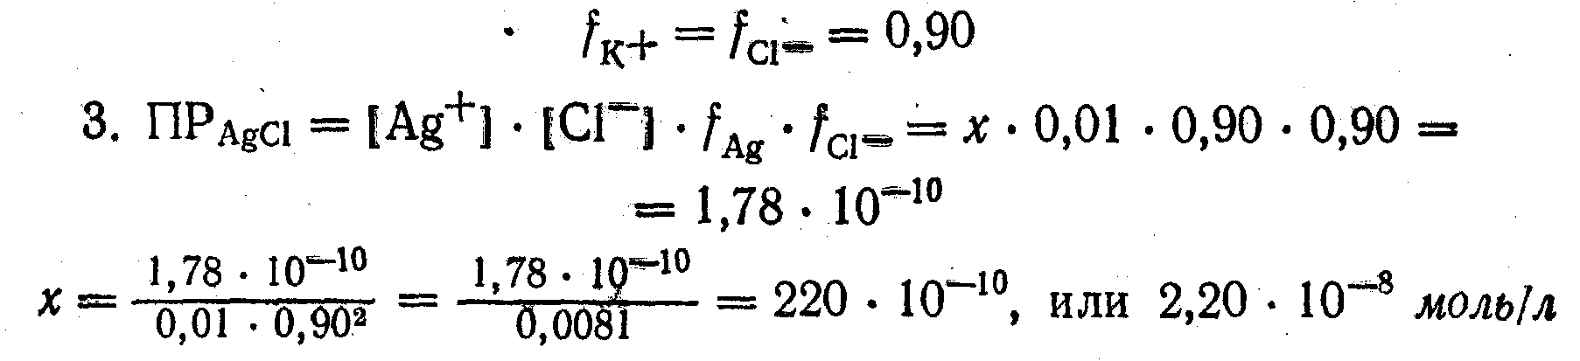
Сопоставляя молярную растворимость хлорида серебра в воде и в 0,01 М растворе хлорида калия КС1, мы видим, что растворимость AgCl в 0,01 М растворе КС1, вычисленная без учета коэффициентов активности приблизительно в 750 раз меньше, чем в чистой воде, а при вычислении с учетом, коэффициентов активности приблизительно в 600 раз меньше, чем в чистой воде:
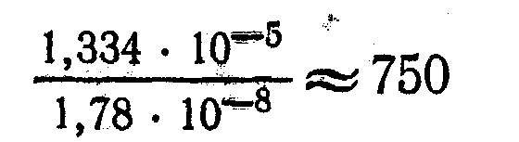
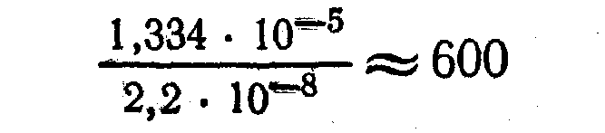
Следовательно, прибавление одноименных ионов оказывает влияние на растворимость малорастворимых электролитов и способствует более полному осаждению твердой фазы, что и используется в анализе.

Солевой эффект
Солевым эффектом называется повышение растворимости малорастворимых солей в системе осадок — раствор при добавлении к ним других сильных электролитов. Установлено, что растворимость сульфата свинца PbSO₄ увеличивается при добавлении к его насыщенному раствору, находящемуся в равновесии с осадком, растворов нитрата калия КNO₃, нитрата натрия NaNO₃, и притом тем сильнее, чем больше концентрация добавляемой соли.
Растворимость хлорида таллия Т1С1₃ увеличивается при добавлении сульфата калия К₂SO₄ или нитрата калия KNO₃, а растворимость сульфата серебра Ag₂SO₄ сильно увеличивается при добавлении азотной кислоты НNО₃, несколько меньше при добавлении нитрата магния Mg(NO₃)₂ и еще меньше при добавлении нитрата калия KNO₃ (рис. 4.1).
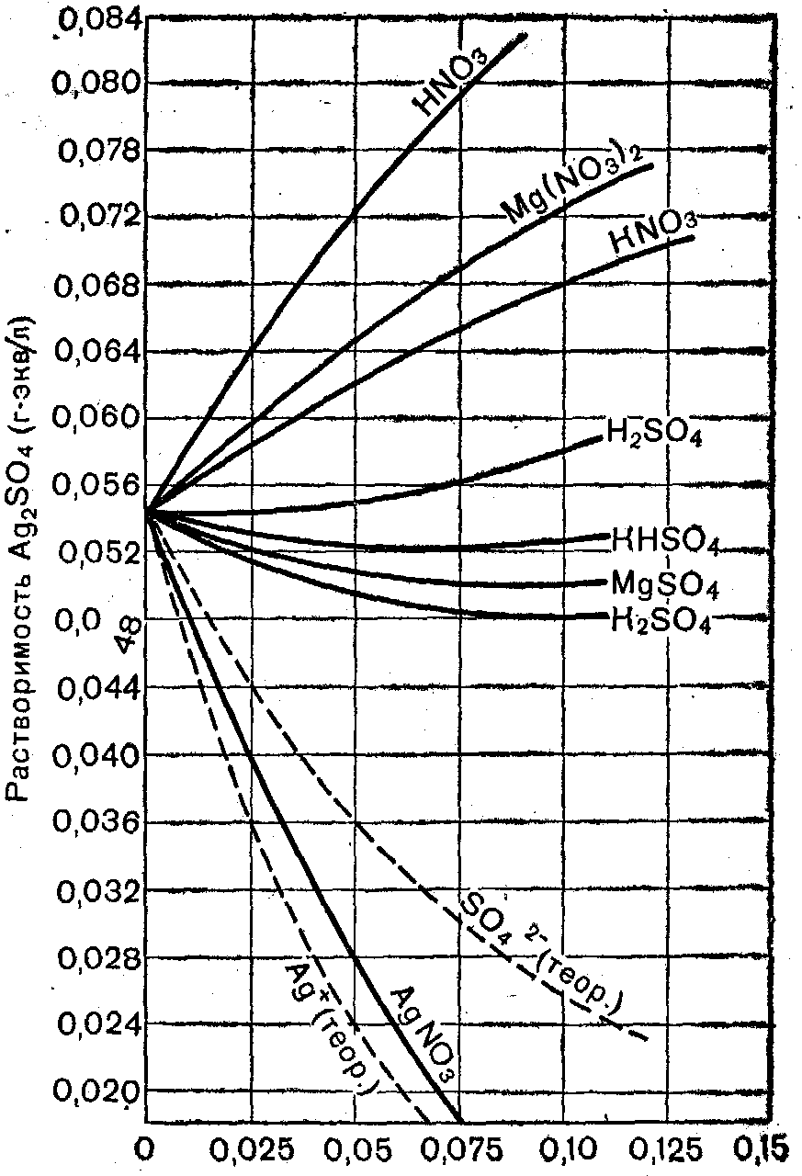
Это приводит к тому, что растворимость малорастворимого электролита становится больше величины произведения растворимости данного электролита в чистой воде.
Таким образом, по теории сильных электролитов солевой эффект обусловлен уменьшением коэффициентов активности вследствие повышения ионной силы раствора при добавлении посторонних электролитов. Так как величина ионной силы раствора зависит не только от концентрации, но и от величины зарядов ионов, то разные электролиты, прилитые в одинаковом количестве, дают разный солевой эффект.
Рис.4.1 Влияние кислот и солей
на растворимость Ag₂SO₄

3 Образование и растворение осадков
Произведение растворимости позволяет по концентрациям реагирующих веществ рассчитывать возможность образования и растворения осадков при протекании реакций обмена, а также вычислять полноту осаждения определяемых ионов.
Допустим, что мы смешиваем раствор соли свинца с любым растворимым хлоридом, например КС1. При этом ионы свинца, сталкиваясь с хлорид-ионами, будут образовывать среднерастворимый электролит хлорида свинца PbCl₂. Однако выпадение осадка будет зависеть от произведения активностей ионов a_{Pb}²⁺ · а²_{Cl-} в растворе и величины произведения растворимости хлорида свинца PbCl₂, равной 1,6 · 10⁻⁵.
Если произведение активностей ионов свинца и хлорид-ионов будет превышать величину ПР_{PbCl2}, осадок PbCl₂ будет выпадать, а при обратном соотношении осадок хлорида свинца образовываться не будет. Рассмотрим пример.
Пример 1. Выпадет ли осадок при смешивании 0,05 М раствора ацетата свинца Рb(СН₃СОО)₂ с 0,5 М раствором хлорида калия КС1?
Решение.
1. Концентрации ионов свинца и хлора в момент сливания будут равны:
[Pb²⁺] = 2,5 · 10⁻² г-ион/л, [Cl⁻] = 2,5 · 10⁻¹ г-ион/л

2. Произведение концентрации ионов в этом случае равно:
[Pb²⁺] [C1⁻]² = 2,5 · 10⁻² · (2,5 · 10⁻¹)² = 1,56 · 10⁻³
Полученная величина почти в 100 раз превышает величину произведения растворимости хлорида свинца (1,6 · 10⁻⁵). Поэтому раствор окажется пересыщенным в отношении данной соли и часть хлорида свинца выпадет в осадок.
При протекании реакций обмена осадок трудно- и среднерастворимых электролитов образуется в том случае, если произведение концентраций (произведение активностей) ионов в растворе превышает величину его произведения растворимости при данной температуре. Однако выпадение осадка может начаться не сразу после сливания соответствующих растворов, а спустя некоторое время, так как при сливании растворов могут образоваться пересыщенные растворы, которые лишь при стоянии или при потирании стенок пробирки стеклянной палочкой выделяют осадок.
При использовании в анализе амфотерности гидроксидов необходимо знать интервал рН, в котором происходит образование и и полное осаждение их.
Пример 2. При какой величине рН начнется осаждение гидроксида цинка из 0,1 М раствора его соли,
если ПРzn(OH)₂ = 7,1 · 10⁻¹⁸.
Решение.
1. Напишем уравнение произведения растворимости гидроксида цинка Zn(ОН)₂:
ПР _{Zn(OH)2} = [Zn²⁻] · [OH⁻]² = 7,1 · 10⁻¹⁸.
2. Найдем концентрацию гидроксид-ионов:
3. По концентрации [OH⁻] находим величину рОН;
pQH = -lg [ОН⁻] = -lg 8,42 · 10⁻⁹ = 8,075
4. Зная величину рОН, находим рН:
рН = 14 - рОН = 14 - 8,075 = 5,925 ≈ 5,9
Итак, осаждение гидроксида цинка Zn(ОН)₂ из 0,1 М раствора соли цинка начинается при рН, равном 5,9.

Пример 3. При какой величине рН осаждение гидроксида цинка будет практически полным?
Решение.
1. Из уравнения произведения растворимости гидроксида цинка Zn(ОН)₂ находим концентрацию [ОН⁻], учитывая, что осаждение считается полным, если концентрация осаждаемого иона не будет превышать 1 · 10⁻⁶ г-ион/л.
2. Но концентрации [ОН⁻] находим рОН:
рОН = -lg [ОН⁻] = -lg 2,665 · 10⁻⁶ = 5,57
3. Зная pQH, вычисляем рН:
рН = 14 - рОН = 14 - 5,57 = 8,43
Не меньшее значение в анализе имеет и перевод малорастворимых осадков в раствор.
Допустим, что необходимо растворить осадок гидроксида магния Mg(ОН)₂, для того чтобы открыть ион Mg²⁺ в растворе. Раствор, соприкасающийся с осадком, является насыщенным относительно гидроксида магния Mg(ОН)₂. А это значит, что произведение концентраций ионов [Mg²⁺] · [ОН⁻]² равно 6,0 · 10⁻¹⁰. Чтобы растворить осадок, необходимо тем или иным способом нарушить равновесие между осадком и раствором: Mg(ОН)₂ ↔ Mg²⁺ + 2OН⁻ .
осадок раствор
Лучший прием - связывание одного иона в слабоионизирующее соединение. В данном примере, если к раствору прилить кислоты, то ионы водорода взаимодействуют с гидроксид-ионами; тем самым нарушается состояние равновесия:
Mg(OH)₂ ↔ Mg²⁺ + 2OH⁻
2НС1 ↔ 2С1⁻ + 2H⁺
↑↓
2Н₂О
В результате протекания этих реакций осадок будет растворяться.
Такого же результата можно добиться путем введения в раствор соли аммония, ионы аммония будут связывать гидроксид-ионы в слабоионизирующее соединение:
Mg(OH)₂ ↔ Mg²⁺ + 2OH⁻
2NН₄С1 ↔ 2С1⁻ + 2NH₄⁺
↑↓
2NН₄ОH
Однако растворяющее действие солей аммония значительно слабее, чем минеральных кислот. Это объясняется тем, что гидроксид аммония NН₄ОH диссоциирует значительно сильнее, чем вода, и потому связывание гидроксильных ионов ионами аммония происходит не в полной мере. В солях аммония растворяются лишь некоторые, более растворимые основания (Mg(ОН)₂, Mg(ОН)₃, Fe(ОН)₂ и им подобные).
Малорастворимые основания (Fe(ОН)₃, А1(ОН)₃, Сr(ОН)₃ и др.) легко растворяются в минеральных кислотах, но не растворяются в солях аммония. Малорастворимые кислоты типа Н₂SiO₃, H₂WO₄, нерастворимые в воде и минеральных кислотах, легко растворяются в
2 н. растворе гидроксида натрия с образованием растворимых солей, например: Н₂SiO₃ + 2NaOH → Na₂SiO₃ + 2Н₂О
H₂WO₄ + 2NaOH →Na₂WO₄ + 2Н₂О
Малорастворимые соли слабых кислот растворяются в сильных минеральных кислотах или в сильных кислотах-окислителях. например:
ВаСrО₄ + 2НС1 → BaCl₂ + н₂сro₄
3CuS + 8НNО₃ → 3Сu (NO₃)₂ + 3S↓ + 2NO + 4Н₂О
Малорастворимые соли сильных кислот, например сульфаты щелочноземельных металлов и свинца (BaSO₄, SrSO₄, PbSO₄), галогениды серебра (AgCl, AgBr, AgI) и др., нерастворимые в минеральных кислотах и щелочах, приходится переводить в другие соединения.
Малорастворимые оксиды Аl₂О₃, Сr₂О₃, FeO, Fе₂О₃ и др. сплавляют с гидросульфатом натрия NаНSО₄, или гидросульфатом калия KHSO₄, или же с пиросульфатом калия К₂S₂O₇. Для этого берут около 20—50 мг хорошо измельченного оксида, помещают в микротигель, добавляют около 0,2 — 0,5 г одной из названных солей и тщательно перемешивают. Затем полученную смесь нагревают (700 °С) до расплавления смеси и получения прозрачного расплава. Если расплавленная масса затвердеет, то после охлаждения добавляют 3—5 капель концентрированной серной кислоты и вновь повторяют сплавление. Остывший плав растворяют при нагревании в воде. Для ускорения растворения можно добавить несколько капель серной или соляной кислоты. Если плав не растворяется в воде и при добавлении кислот, то вещество содержит или кремниевую кислоту H₂SiO₃, или силикаты, или же диоксид олова SnO₂, или сульфаты бария, стронция, свинца. В кислотах не растворяются оксид сурьмы (III) Sb₂О₃, дисульфид олова SnS₂; они растворяются только при продолжительной обработке их царской водкой или смесью Комаровского (концентрированная НС1 с H₂O₂).
Для растворения диоксида кремния SiO₂ и силикатов, не разлагаемых кислотами, пользуются или методом сплавления их с карбонатом натрия и последующей обработкой плава соляной кислотой, или же фтороводородной кислотой.
Исследуемое вещество растирают в тончайший порошок, смешивают в платиновом тигле с 5—6-кратным количеством карбоната натрия Na₂CO₃ или со смесью карбонатов Na₂CO₃ и К₂СО₃ и нагревают на горелке до образования прозрачной массы. Затем платиновый тигель переносят в пламя паяльной горелки и прокаливают в течение 10—15 мин. Чтобы сплавленная масса легко отставала от стенок тигля, его помещают в фарфоровую чашку с холодной дистиллированной водой. Полученный плав обрабатывают хлороводородной кислотой НС1. Выделившуюся метакремниевую кислоту H₂SiO₃ отделяют центрифугированием, а фильтрат анализируют отдельно.
При обработке силикатов фтороводородной кислотой реакцию ведут в присутствии концентрированной серной кислоты и при нагревании: KtSiO₃ + 6HF → KtF₂ + SiF₄↑ + 3Н₂О
После 2—3-кратного выпаривания смеси и полного удаления четырехфтористого кремния SiF₄ оставшийся осадок растворяют в воде и проводят анализ раствора.
Для растворения труднорастворимых солей часто пользуются реакциями комплексообразования.

4 Превращение одних малорастворимых электролитов в другие
В качественном анализе довольно часто приходится производить превращение одних малорастворимых электролитов в другие. Указанные процессы можно понять, исходя из произведения растворимости. Например, если к равновесной системе, состоящей из насыщенного раствора и осадка хромата серебра Ag₂CrO₄, прилить избыток раствора КС1 и содержимое взболтать, то кирпично-красный осадок хромата серебра Ag₂CrO₄ превращается в белый творожистый осадок хлорида серебра AgCl
Причину этого превращения понять нетрудно. Раствор над осадком Аg₂СrО₄ содержит ионы Ag⁺ и анионы СrO₄²⁻. При добавлении раствора КС1 ионы Ag⁺ будут сталкиваться с анионами С1⁻, а так как растворимость AgCl во много раз меньше, чем растворимость Ag₂CrO₄, то концентрация ионов Ag⁺ в растворе окажется достаточной, чтобы превысить величину произведения растворимости хлорида AgCl, который и выпадет в осадок. Удаление ионов Ag⁺ из раствора в виде AgCl делает этот раствор ненасыщенным в отношении Ag₂CrO₄, вследствие чего осадок Ag₂CrO₄ будет растворяться. Перешедшие в раствор ионы Ag⁺ вновь будут связываться ионами С1⁻ и переходить в осадок. При наличии избытка КС1 этот процесс будет продолжаться до тех пор, пока весь осадок Ag₂CrO₄ не растворится, а AgCl не перейдет в осадок. Процесс превращения хромата серебра Ag₂CrO₄ в хлорид серебра AgCl можно представить следующей системой равновесий:
Ag₂CrO₄ ↔ 2Ag⁺ + СrO₄²⁻
2КС1 ↔ 2Сl⁻ + 2К⁺
↓↑
2AgCl↓
По такой же схеме происходит превращение и других малорастворимых электролитов в другие, еще менее растворимые.
Большое практическое значение имеет растворение малорастворимых осадков, например сульфатов бария, стронция и кальция. Сульфаты названных катионов, как соли сильной кислоты, нерастворимы ни в кислотах, ни в щелочах. Чтобы растворить сульфаты, их сначала превращают в карбонаты, которые легко растворяются даже в уксусной кислоте. Превращение сульфатов в карбонаты производят действием концентрированного раствора карбонатов натрия Na₂CO₃ при нагревании. При этом имеет место следующая реакция:
CaSO₄ + Na₂CO₃ ↔ СаСО₃↓ + Na₂SO₄
Эта реакция идет легко и практически до конца в направлении слева направо, так как ПР_{CaCO3} равное 4,8 · 10⁻⁹, почти в 5000 раз меньше ПР_{CaSO4}, равного 2,37 · 10⁻⁵.
Труднее происходит превращение сульфата стронция SrSO₄ в карбонат стронция SrCO₃:
SrSO₄↓ + Na₂CO₃ ↔ SrCO₃↓ + Na ₂SO₄,
так как разница произведений растворимости ПР_{SrCO3} = 1,1 · 10⁻¹⁰, ПР_{SrSO4} = 3,2 · 10⁻⁷ значительно меньше, чем для соответствующих солей кальция.
Если сопоставить величину ПР _{BaSO4} = 1,1 · 10⁻¹⁰ и ПРваСО₃ = 5,1 · 10⁻⁹, то может показаться, что превратить сульфат бария в карбонат бария нельзя. И действительно, реакция эта сама по себе не идет, так как слабая угольная кислота не может вытеснить из солей более сильную серную кислоту, да и растворимость сульфата бария меньше растворимости карбоната бария. Но если учесть закон действия масс и действовать на осадок сульфата бария BaSO₄ большим избытком карбоната натрия Na₂CO₃, то можно вызвать смещение равновесия слева направо и получить осадок карбоната бария ВаСО₃:
BaSO₄↓ + Na₂CO₃ ↔ ВаСО₃↓ + Na₂SO₄
Осадок карбоната бария ВаСО₃ образуется тогда, когда произведение растворимости его окажется превышенным, т. е.
[Ba²⁺][CO₃²⁻] > ПP_{BaCO3}
В этом неравенстве концентрация ионов Ва²⁺ определяется растворимостью BaSO₄ и равна:
[Ba²⁺] = | ПР_{BaSO4}
[Ba²⁺] = | [SO₄²⁻]
Следовательно, мы можем увеличивать только концентрацию ионов [СO₃²⁻] и добиваться, чтобы отношение ПР_{BaSO4} /[CO₃²⁻], стало меньше отношения ПР_{BaSO4}/ [SO₄²⁻], т.е.:

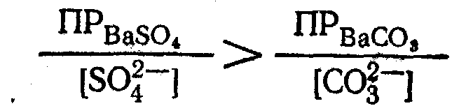
Преобразуя полученное неравенство, мы можем написать;
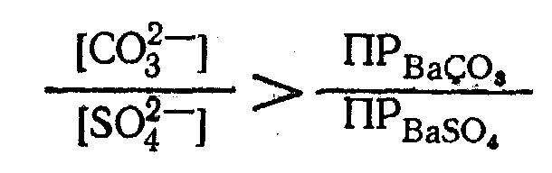
Подставив в это неравенство числовые значения произведений растворимости, получим:
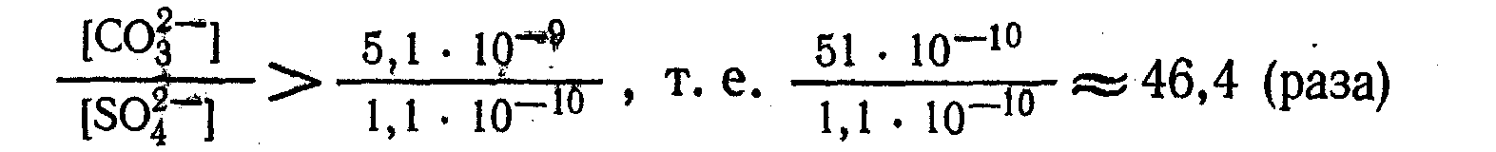
Итак, для осуществления превращения ВаSО₄ в ВаСО₃ необходимо, чтобы концентрация ионов CO₃²⁻ в растворе в 46,4 раза превышала концентрацию ионов SO₄²⁻. Добиться этого вполне возможно, так как молярная растворимость [BaSO₄] весьма мала; следовательно, и [SO₄²⁻] в растворе тоже очень мала и равна10⁻⁵ г-ион/л. Значит, для превращения BaSO₄ в ВаСО₃ достаточно иметь раствор Na₂CO₃, с концентрацией 46,4 · 10⁻⁵, или 4,64 · 10⁻⁴ моль/л.
Практически же пользуются 1 - 1,5 М раствором Na₂CO₃. Однако, несмотря на применение концентрированного раствора соды, превращение сульфата бария BaSO₄ в карбонат бария ВаСО₃ до конца не происходит, так как в системе устанавливается равновесие между ионами SO₄²⁻ и CO₃²⁻. В момент, когда отношение [CO₃²⁻]/[SO₄²⁻] = 46,4, превращение ВаSО₄ в ВаСО₃ останавливается. Чтобы довести реакцию до конца, раствор, содержащий карбонат натрия Na₂CO₃, сливают с отстоявшегося осадка. К осадку приливают новую порцию карбоната натрия, нагревают до кипения и после отстаивания осадка сливают раствор с вновь образовавшимися сульфат-иономи. Итак, действуя избытком соды и выводя из реакционной смеси анионы SO₄²⁻, добиваются полного превращения в карбонат бария. Однако подобные реакции возможны лишь при не очень большом различии величин произведений растворимости. В то время как превращение малорастворимых электролитов в еще менее растворимые идет сравнительно легко, превращение же малорастворимых электролитов в более растворимые протекает значительно труднее, а при превышении ПР в 10⁶ раз практически не происходит совсем, как например переход AgI (ПPAgI = 8,3 ·10⁻¹⁷) в AgCl (ПPAgCl = 1,78 · 10⁻¹⁰).

Лекция 5
ЗАКОН ДЕЙСТВИЯ МАСС И ПРОЦЕССЫ ГИДРОЛИЗА И АМФОТЕРНОСТИ
1 Гидролиз
2 Константа и степень гидролиза
3 Значение гидролиза в качественном анализе

1 Гидролиз
Гидролизом называется реакция обменного разложения между водой и растворенным в нем веществом, сопровождающаяся изменением величины рН раствора. Гидролиз является частным случаем сольволиза, т. е. реакции обменного разложения растворенного вещества и растворителя. Гидролизу подвергаются химические соединения различных классов, в том числе соли, гидриды, галогенангидриды, тиоангидриды, сульфиды, нитриды, различные органические соединения и т. д.Гидролиз солей является обратимым процессом; он рассматривается как частный случай химического равновесия, подчиняющегося закону действия масс. Обратной реакцией его является реакция нейтрализации.
Гидролиз : СН₃СООNа + НОН ↔ CH₃COOH + NaOH
Нейтрализация : СН₃СОО ⁻ + НОН ↔ СН₃СООН + ОН⁻
Накопление в растворе ионов ОН⁻ и ведет к изменению величины рН раствора.Механизм гидролиза для разных классов химических соединений весьма различен. Так, гидролиз электролитов, распадающихся в растворе на ионы, можно рассматривать как результат поляризационного взаимодействия ионов с их гидратной оболочкой. При этом характер и степень распада молекул гидратной оболочки зависят от природы катионов и анионов электролита. Чем сильнее поляризующее действие ионов растворенного электролита, тем в большей степени протекает гидролиз.Катионы щелочных и щелочноземельных металлов, имеющие сферическую симметрию внешних электронов и слабую поляризуемость, не вызывают заметного разложения воды и изменения рН раствора. Это говорит об электростатическом характере взаимодействия названных катионов с дипольными молекулами воды при образовании гидратной оболочки ионов.Обратимое разложение молекул воды, а, следовательно, и изменение величины рН раствора вызывают двух- и трехзарядные катионы, способные образовывать с водой комплексы за счет донорноакцепторного взаимодействия. К числу таких катионов относятся катионы, имеющие вакантные р- и d-орбитали, способные заполняться неподеленными электронными парами кислорода молекул воды. Обычно это катионы переходных металлов с незаконченным 3d-, 4d- или 5d-электронным слоем, или, же это амфотерные катионы, имеющие вакантные p-орбитали. Установлено, что, чем больше заряд, меньше ионный радиус и устойчивее электронная оболочка иона, тем сильнее его акцепторная способность и прочнее связь Me — OH₂ в гидратированном катионе. При образовании ковалентной связи по донорно-акцепторному механизму между катионом металла и гидратирующей его молекулой воды связь О—Н в координированной молекуле воды поляризуется и, следовательно, ослабляется. Водородная же связь между ионом водорода координированной молекулы воды и молекулами растворителя, наоборот, усиливается. В результате этих двух процессов может произойти разрыв связи О—Н в координированной молекуле воды и превращение водородной связи Н···ОН₂ в ковалентную с образованием иона гидроксония Н₃О⁺ и гидроксоаква - комплекса катиона металла, что и приводит к накоплению в растворе ионов гидроксония Н₃О⁺ и изменению величины рН раствора.Например, при гидратации ионов цинка образуется аквакомплекс цинка, ионы водорода которого испытывают отталкивающее действие ионов цинка и притяжение со стороны дипольных молекул воды вторичной гидратной оболочки. В результате этого и образуется гидроксоаква комплекс цинка и ионы гидроксония. Следовательно. протоны аквакомплекса могут переходить в раствор и накапливаться в нем в виде ионов Н₃О⁺, что схематично можно представить так:
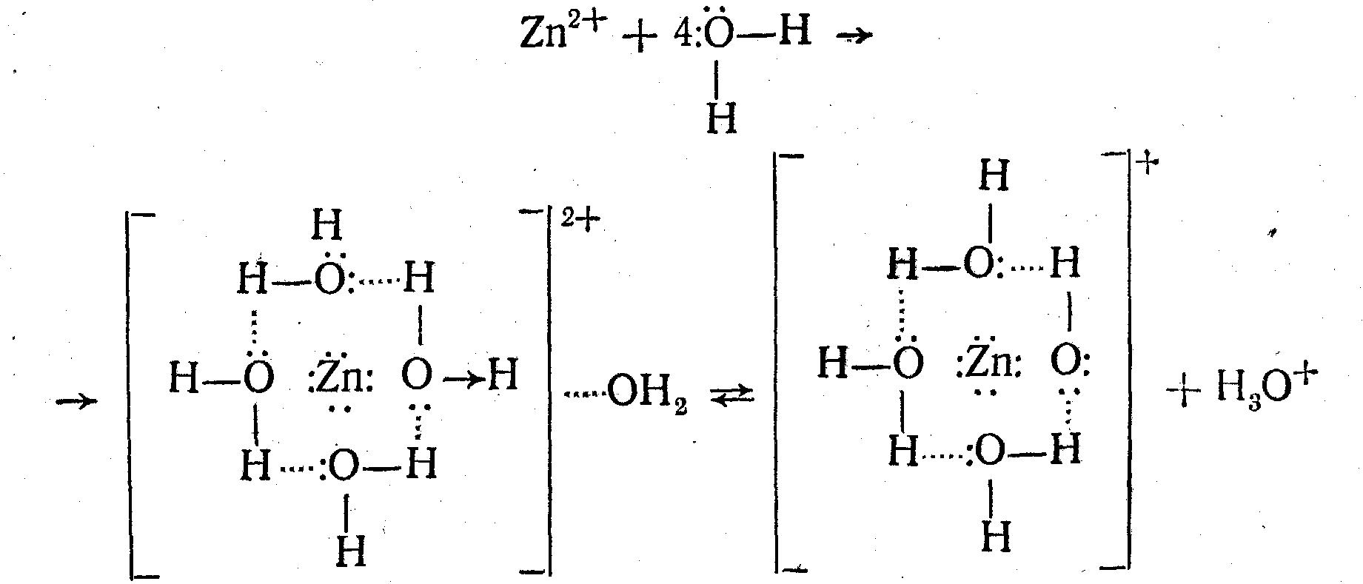
По такому же механизму идет гидратация и гидролиз и других катионов — акцепторов неподеленных электронных пар кислорода воды.
Гидратация анионов осуществляется за счет водородной связи молекул воды с анионами. Однако поляризационное взаимодействие между анионом и молекулами воды может вызвать превращение водородной связи в ковалентную с образованием нового химического соединения — гидроанионов или же молекул слабых кислот и гидроксильных ионов, что опять-таки ведет к накоплению в растворе ионов ОН⁻ и изменению величины рН. Этот процесс схематично можно представить так:
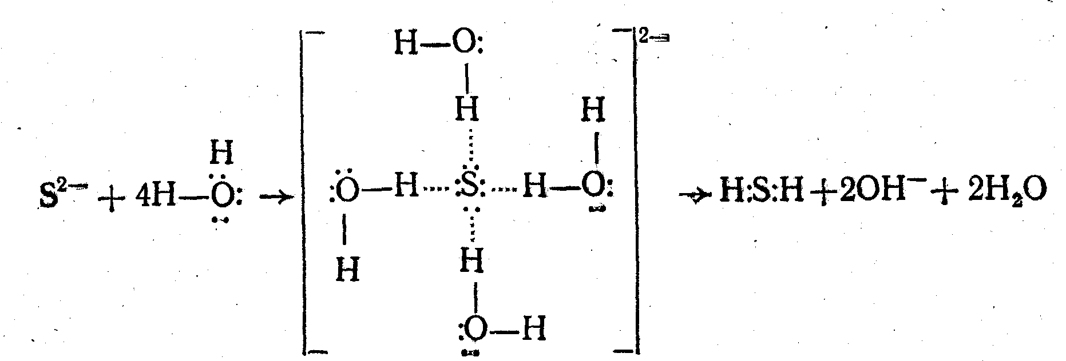

Гидратация сульфид-анионов приводит к образованию сероводорода и накоплению в растворе гидроксильных ионов. Следовательно, в этом процессе гидратирующие молекулы воды выступают в качестве донора протонов, т. е. вода ведет себя как кислота, а анионы сульфида — в качестве доноров неподеленных электронных пар или акцепторов протонов.
Естественно, что чем больше отрицательный заряд и меньше ионный радиус аниона, тем более сильным донором он выступает в этом взаимодействии и тем легче отрывает протон от молекулы воды. В зависимости от донорной активности анионов возможны два случая:
а). Анион является слабым донором электронной пары или слабым акцептором протона воды. В этом случае водородная связь между анионом и гидратирующей молекулой воды не переходит в ковалентную и реакция химического взаимодействия практически не идет. Следовательно, процесс ионизации воды не нарушается и рН раствора остается постоянным. Так ведут себя слабые доноры электронных пар—анионы Cl⁻, Br⁻, I⁻, NO⁻₃, SO₄²⁻, С1O₄⁻, SiF₆²⁻ и некоторые другие.
б) Анионы обладают хорошо выраженной донорной способностью, обусловливающей образование ковалентных связей с протонами воды. В этом случае происходит процесс разложения молекул воды, образующих гидратную оболочку, и изменение величины рН, как это было показано на примере гидратации сульфид-аниона.
Так ведут себя анионы, являющиеся донорами электронных пар. Типичными донорами электронных пар являются анионы слабых органических кислот СН₃СОО⁻, НСОО⁻, C₄H₄O₆²⁻ и слабых минеральных кислот S²⁻, CO₃²⁻, SO₃²⁻, SiO₃²⁻, PO₄³⁻, а также анионы CN⁻, SCN⁻ и др.
Суммарный эффект гидролиза определяется природой образующихся в растворе катионов и анионов. В зависимости от состава солей различают три вида реакций гидролиза.
1. Гидролиз солей, образующих в растворе катионы, не обладающие поляризационными и акцепторными свойствами, и анионы с ясно выраженной донорной способностью, или (по старой терминологии) гидролиз солей, образованных катионами сильного основания и анионами слабой кислоты.
При растворении в воде такой если, как ацетат натрия, в растворе образуются катионы Na⁺ и анионы СН₃СОО⁻. Катионы натрия, имеющие сферическую симметрию внешних электронов и не имеющие вакантных орбиталей во внутренних электронных слоях, не обладают поляризующими и акцепторными свойствами, поэтому они не вступают в реакцию обменного разложения воды. Анионы же CH₃COO⁻ обладают ясно выраженной донорной способностью. Кислород карбоксильной группы аниона, имеющий неподеленные пары электронов, вначале гидратируется, а затем образует ковалентную связь с протоном воды, и анион превращается в слабую уксусную кислоту, а в растворе накапливаются ионы гидроксила, что схематично можно представить так:
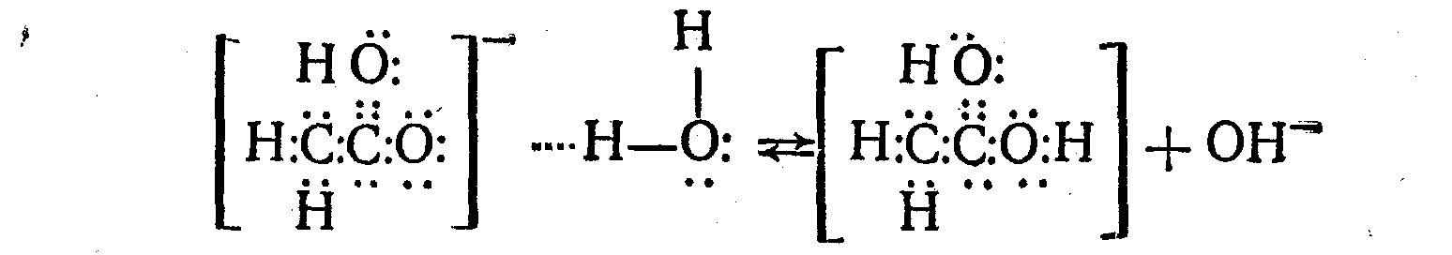
Этот процесс можно выразить следующими уравнениями:
Гидратация и ионизация СН₃СОONa ↔ nа⁺гидр + СН₃СОО⁻ гидр
Гидролиз: СН₃СОО⁻ гидр + НОН ↔ CH₃COOH + ОН⁻ гидр
Такой процесс называется гидролизом по аниону, так как анион вступает в реакцию обменного разложения воды и обусловливает накопление в растворе ионов гидроксила. Он продолжается до тех пор, пока в системе не установится равновесие между концентрацией неионизированных молекул уксусной кислоты и ее ионами. Поскольку уксусная кислота является слабой (Kдис = 1,74 · 10⁻⁵), то концентрация ионов [OН⁻] в растворе будет значительной, а рН 1 н. раствора ацетата натрия равен 9,4. Аналогично раствору ацетата натрия, растворы других бинарных электролитов, образующих в растворе катионы, не обладающие поляризационными и акцепторными свойствами, и анионы со средневыраженной донорной способностью, также показывают щелочную реакцию. Например, рН 1 н. раствора цианида калия равен 11,6, а рН 1 н. раствора сульфида натрия при гидролизе по первой ступени равен 13.
Гидролиз солей, образованных катионами сильного основания и анионами многоосновной слабой кислоты, идет ступенчато, например:
СO₃²⁻ + НОН ↔ НСО₃⁻⁻ + ОН⁻
НСО₃⁻ + НОН ↔ Н₂СО₃ + ОН⁻
Гидролиз солей фосфорной кислоты идет в три ступени:
РО₄³⁻ + НОН ↔ НРО₄²⁻ + ОН⁻
HРО₄²⁻ + НОН ↔ Н₂РО₄⁻ + ОН⁻
Н₂РО₄⁻ + НОН ↔ Н₃РO₄ + ОН⁻
Гидролиз по второй и третьей ступеням идет в незначительной степени или же только при создании определенных условий.
2. Гидролиз солей, образующих в растворе катионы комплексообразователи и анионы — слабые доноры электронных пар, или гидролиз солей, образованных слабыми основаниями и анионами сильной кислоты, идет по катиону.
При растворении в воде соли типа А1С1₃ или CuSO₄ происходит гидролиз по катиону, ведущий к образованию гидроксо-и аквакомплексов катиона или его основания и к накоплению в растворе ионов гидроксония.
Гидролиз кристаллогидрата [А1(ОН₂)₆]С1₃ в кислой среде идет в три ступени. При растворении в воде он подвергается дальнейшей гидратации и ионизации:
[А1(ОН₂)₆]С1₃ + хH₂O ↔ [А1(ОН₂)₆]³⁺гидр + 3С1⁻ гидр
Гидратированные ионы алюминия вступают в реакцию с молекулами воды, образующими вторичную гидратную оболочку. При этом ионы водорода координированных молекул воды испытывают отталкивающее действие одноименно заряженных ионов алюминия и притяжение со стороны дипольных молекул воды вторичной гидратной оболочки. Вследствие протекания этих процессов гидратированные ионы алюминия и вызывают обменное разложение воды, что схематично можно представить так:
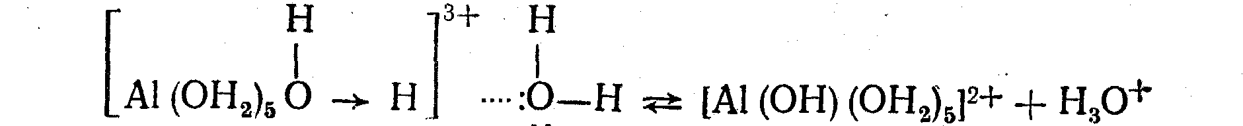

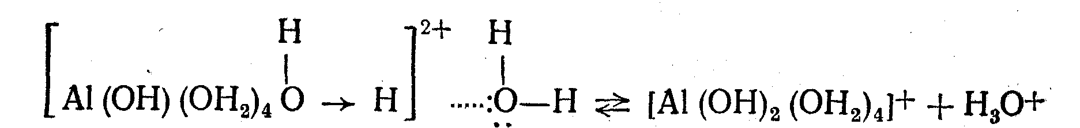
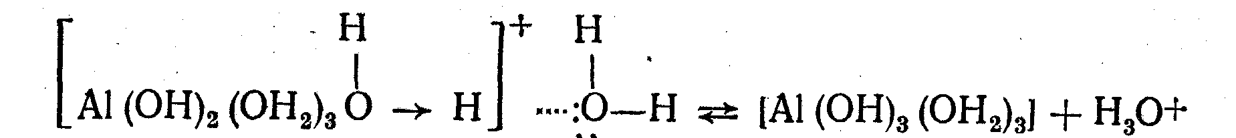

В кристаллогидрате сульфата меди CuSO₄ · 5Н₂О или [Си (OH₂)₄] SО₄ · H₂O координационное число катионов Сu²⁺ равно четырем, поэтому они могут координировать четыре молекулы воды. Гидратированные катионы меди вызывают обменное разложение воды и реакцию гидролиза с изменением рН раствора:

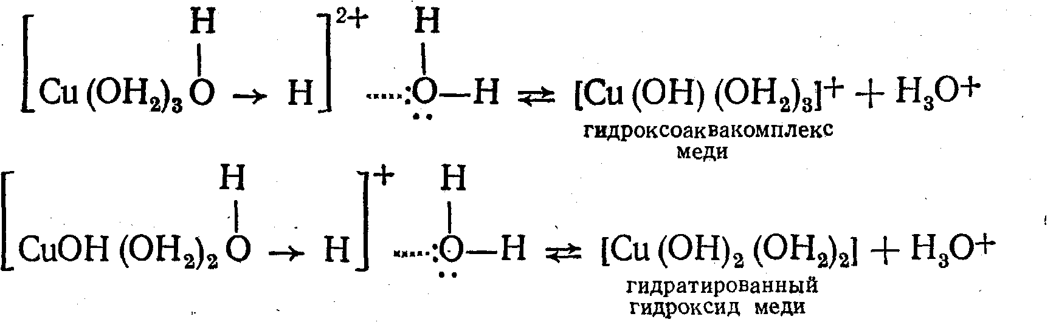
В рассмотренных примерах активными компонентами являются катионы солей, которые, являясь акцепторами электронных пар, вызывают обменное разложение воды и накопление в растворе ионов гидроксония, ведущее к изменению рН раствора. Анионы же солей (Сl⁻, SO₄²⁻) - слабые доноры электронных пар и слабые акцепторы протонов, поэтому они заметно не реагируют с водой и не изменяют рН раствора.
3. Гидролиз солей, образующих в растворе сильнополяризующие катионы-комплексообразователи и анионы — доноры электронных пар, или гидролиз солей, образованных катионами слабых оснований и анионами слабых кислот, идет по катиону и аниону, так как в этом виде реакции гидролиза происходит обменное разложение воды под действием как катиона, так и аниона. В результате образуются слабые основания и слабые кислоты. Например, при гидролизе ацетата железа образуются основные соли железа, гидроксид железа (III) и слабая уксусная кислота.
Ацетат железа, гидратируясь, образует аквакомплекс железа:
Fe(СН₃СОО)₃ + 6Н₂0 → [Fe(ОН₂)₆] (СН₃СОО)₃,
который диссоциирует на гидратированные ионы:
[Fe(ОН₂)₆] (СН₃СОО)₃ + хН₂О ↔ [Fe(ОН₂)₆]³⁺_{гидр} + 3СН₃СОО⁻ _{гидр}
Гидратированные ионы железа (так же как и ионы алюминия и меди) вызывают обменное разложение воды. Гидролиз идет в три ступени:
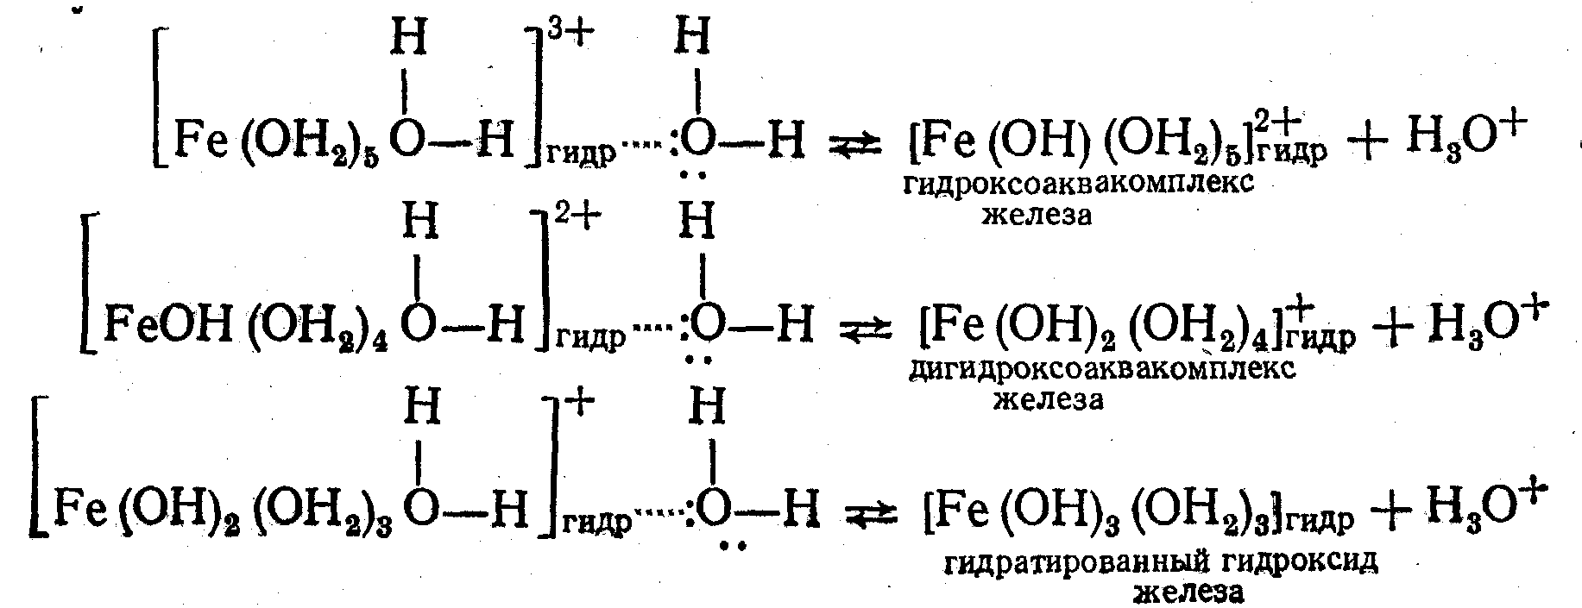

Гидролиз аквакомплекса железа [Fe(OH₂)₆] (СН₃СОО)₃ по второй и третьей ступеням идет при разбавлении раствора водой и при нагревании. Анионы же СН₃СОО⁻ являются донорами электронных пар и обладают довольно высоким протонным сродством, поэтому они также вступают в реакцию обменного разложения воды, образуя в растворе слабую уксусную кислоту и гидроксильные ионы.
Реакция раствора будет зависеть от силы образующихся при гидролизе кислоты и основания. Так, при гидролизе ацетата железа и ацетата алюминия получаются слабокислые растворы, так как получающиеся основания более слабые, чем уксусная кислота, и, следовательно, концентрация ионов гидроксония будет больше концентрации ионов ОН⁻. При гидролизе ацетата аммония получается практически нейтральный раствор с рН ≅ 7, так как константы ионизации (K_{NH4OH} = 1,76 · 10⁻⁵ и K_{CH3COOH} = 1,74 · 10⁻⁵) почти равны.
Гидролиз солей, образующих в растворе катионы, не обладающие поляризующими и акцепторными свойствами, и анионы, представляющие слабые доноры электронных пар, практически не идет, так как в этом случае не происходит обменного разложения воды ни катионами, ни анионами соли и рН раствора остается постоянным. Например, NaCl хотя и взаимодействует с водой с образованием гидратированных ионов: NaCI + хН₂O → [Na(OH₂)_{n}]⁺ + [Cl(HOH)_{x-n}], но это не гидролиз, так как рН раствора не изменяется. Здесь нет обменного разложения воды и образования избытка Н₃О⁺ или ОН⁻ ионов.
Некоторые соли, реагируя с водой, образуют кристаллогидраты, например: Na₂SO₄ · 7Н₂O, Na₂SO₄ · 10Н₂O, NaClO₄ · Н₂O, MgCl₂ · 6Н₂O и др., но рН при этом не изменяется. Поэтому эти реакции также нельзя назвать гидролизом.

2 Константа и степень гидролиза
Количественно гидролиз характеризуется константой гидролиза и степенью гидролиза. Константой гидролиза называется отношение произведения концентраций продуктов гидролиза к концентрации негидролизованных ионов соли. Константа гидролиза определяет состояние динамического равновесия, устанавливающегося в растворе данной гидролизующейся соли.
Степень гидролиза выражает собой отношение концентрации гидролизованной части соли (моль/л) к общей ее концентрации в данном растворе:
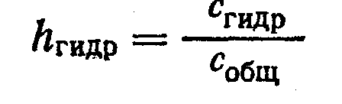
Вычисление константы гидролиза и степени гидролиза слабой кислоты и сильного основания:
1. Чтобы вывести уравнение константы гидролиза, необходимо прежде всего написать ионное уравнение реакции гидролиза:
СН₃СООNа + НОН ↔ СН₃СООН + NaOH
СН₃СОО⁻ + НОН ↔ СН₃СООН + ОН⁻
В общем виде: Аn⁻ + НОН ↔ HAn + ОН⁻

2. Применив к обратимому процессу гидролиза закон действия масс, можно написать уравнение константы химического равновесия:
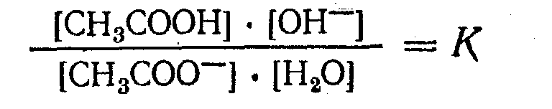
Так как вода в разбавленных растворах находится в избытке, то концентрация ее практически не изменяется при любом смещении равновесия гидролиза. Поэтому величину [Н₂O] можно считать постоянной и перенести в правую часть уравнения:
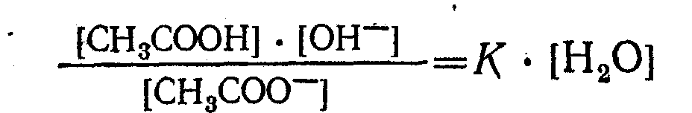
Произведение двух постоянных величин К и Н₂O представляет собой также величину постоянную, обозначим ее через K_{гидр} и получим уравнение константы гидролиза:
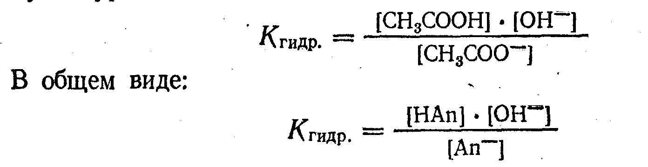
3. Численное значение K_{гидр} можно найти из величины ионного произведения воды Kн₂о и константы ионизации получающейся слабой кислоты, в данном случае Kсн₃соон. Действительно, из уравнения ионного произведения воды [H⁺] · [OH⁻] = Кн₂о следует, что :
[ОН⁻] = К _{Н2О} / [Н⁺]. Подставив выражение для [ОН⁻] в уравнение константы гидролиза, находим:
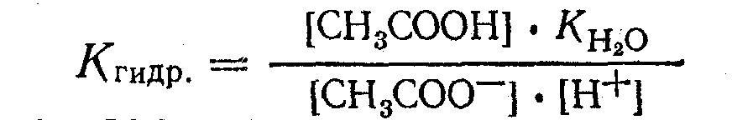

Отношение $\frac{[{\text{CH}}_{3}\text{COOH}]}{[{\text{CH}}_{3}{\text{COO}}^{−}][H^{+}]}$ представляет собой величину, обратную константе ионизации уксусной кислоты. Подставляя это значение в уравнение константы гидролиза, получим:
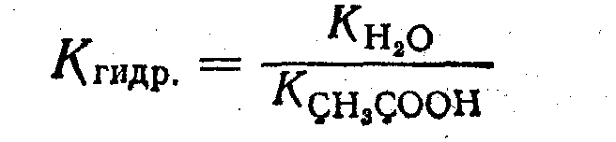
Пользуясь выведенным уравнением, находим величину константы гидролиза. Для взятой нами соли CH₃COONa
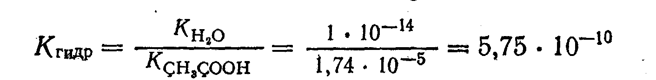
Следовательно, константа гидролиза бинарной соли, образованной сильным основанием и слабой кислотой, численно равна ионному произведению воды, деленному на величину константы диссоциации слабой кислоты, получающейся в процессе гидролиза соли.
Для вычисления степени гидролиза примем, что концентрация соли в растворе равна с(моль/л) и что степень гидролиза равна h. Тогда концентрация гидролизованной части соли, равная концентрации ионов, будет c·h.
Концентрация негидролизованной части соли будет с — ch или
с (1—h). Подставив принятые обозначения в уравнение константы гидролиза, получим:
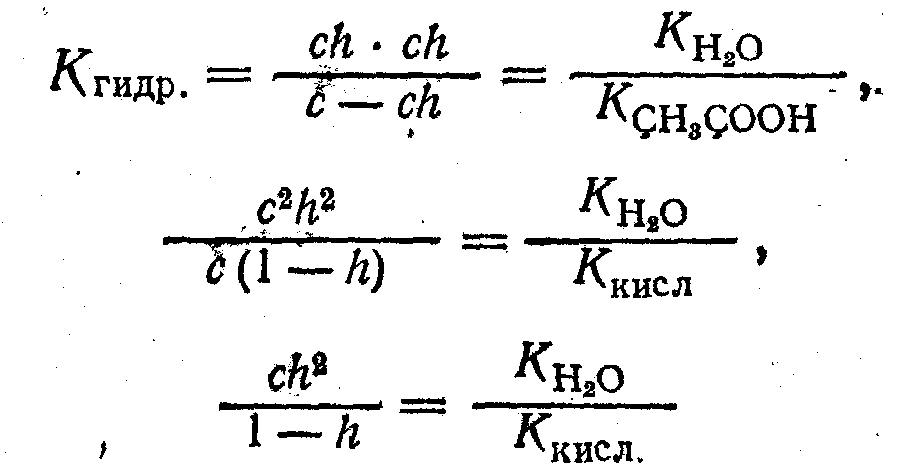
Так как величина h обычно мала по сравнению с единицей, то ею можно пренебречь и принять, что

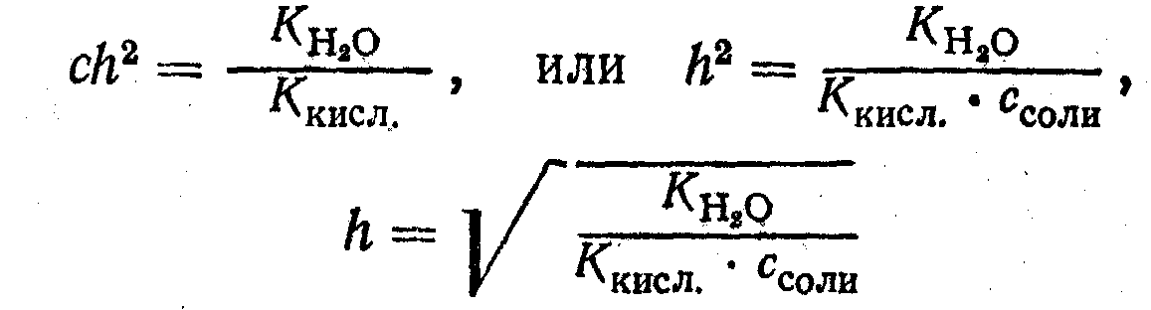
По этому уравнению найдем величину степени гидролиза 0,1 М раствора ацетата натрия CH₃COONa:
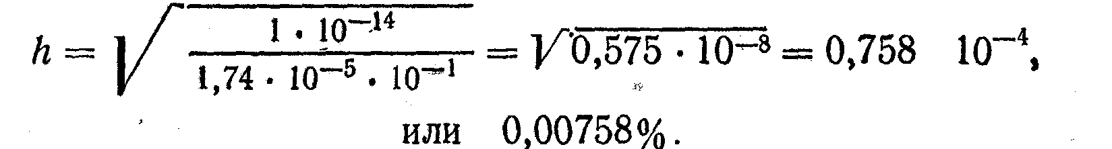

Степень гидролиза бинарных солей, образованных катионами сильных оснований и анионами слабых кислот, равна корню квадратному из отношения ионного произведения воды к произведению константы ионизации кислоты на концентрацию соли в растворе. Для двух сравниваемых солей указанного типа при постоянной температуре степень гидролиза будет тем больше, чем меньше константа ионизации кислоты, получающейся при гидролизе, т. е. чем слабее кислота, чем меньше концентрация соли и чем выше температура, так как с повышением температуры увеличивается ионное произведение воды.

3 Значение гидролиза в качественном анализе
Реакции гидролиза широко используются в практике качественного анализа и позволяют разобраться в целом ряде сложных процессов. Так, гидролиз сульфидов алюминия, хрома и титана практически идет до конца, поэтому при действии на их соли сульфидом аммония в присутствии аммиачной буферной смеси (NH₄OH и NH₄Cl) вместо сульфидов Al₂S₃, Cr₂S₃ и TiS₂ образуются их гидроксиды А1 (ОН)₃, Сr(ОН)₃ и Ti(OH)₄, выпадение которых в виде осадка нельзя понять без знания гидролиза.
Реакции гидролиза используются как характерные реакции открытия целого ряда катионов и анионов. Так, хлориды бериллия, висмута и сурьмы, подвергаясь гидролизу, образуют труднорастворимые осадки—хлорид берилла, хлорид висмутила и хлорид стибила, по образованию которых и судят о присутствии в исследуемом растворе названных катионов:
ВiС1₃ + 2НОН ↔ Bi(ОН)₂С1 + 2НС1
Bi(ОН)₂С1 ↔ BiOCI + Н₂О
хлорид
висмутила

Точно так же идет реакция гидролиза хлорида сурьмы SbCl₂:
SbCl₂ + 2НОН ↔ Sb(ОН)₂С1 + 2НС1
Sb(OH)₂С1 ↔ SbOCI + Н₂О
хлорид
стибила,
Реакцией гидролиза открываются катионы алюминия, анионы SiO₃²⁻, СН₃СОО⁻ и др.:
2Na₂SiO₃ + 3НОН + 4NH₄Cl ↔ H₂Si₂O₅ + 4NaCl + 4NН₄OН
Течение данной реакции раньше представляли как результат вытеснения слабой метакремниевой кислоты сильной, например хлористоводородной кислотой, образующейся при гидролизе хлорида аммония NН₄OН. Однако правильнее рассматривать ее как результат взаимодействия аниона SiO₃²⁻ с водой. Анионы SiO₃²⁻являются донорами электронов; отдавая две неподеленные пары электронов протонам воды, SiO₃²⁻ превращается в метакремниевую кислоту H₂SiO₃. Одновременно с этим в растворе образуются ионы гидроксила.
По данным А. П. Крешкова, гидролитическое расщепление силикатов сопровождается образованием золей поликремниевых кислот, в частности димера кремниевой кислоты H₂Si₂O₅. Гидролиз силиката натрия тормозится образующейся в процессе реакции свободной щелочью. Для усиления гидролиза прибавляют кислоту и хлорид аммония, которые связывают ионы гидроксила и способствуют осаждению диметакремниевой кислоты, что схематично можно представить так:
SiO₃²⁻ + 2НОН ↔ H₂SiO₃ + 2OН⁻
2NH₄⁺ + 2OН⁻ ↔ 2NH₄OH
Гидролиз силикатов усиливается при нагревании с частичной дегидратацией H₂SiO₃: 2 H₂SiO₃ → H₂Si₂O₅ + Н₂О,
а гидроксид аммония подвергается термической диссоциацию
2NH₄OH → 2NH₃↑ + 2Н₂О.
При этих условиях суммарное уравнение реакции принимает вид:
2Na₂SiO₃ + 3НОН + 4NH₄CI → H₂Si₂O₃ + 4NaCl + 4NH₄OH
↓
4NH₃↑ + 4Н₂О
Выпадение гидроксидов А1(ОН)₃ и Сr(ОН)₃ объясняется тем, что гидратированные ионы алюминия и хрома, взаимодействуя с водой, ступенчато гидролизуются с образованием малорастворимых гидроксидов. Этому процессу способствует и реакция взаимодействия сульфид-аниона с водой, ведущая к накоплению в растворе свободных гидроксильных ионов.
Остальные катионы третьей группы осаждаются в виде сульфидов, так как гидролиз их по катиону идет значительно слабее; они являются более слабыми акцепторами электронов, поэтому растворимость их гидроксидов выше.
Реакции гидролиза используются и для разделения ионов. Например, для отделения иона Сr³⁺ от ионов А1³⁺ к исследуемому раствору, прибавляют избыток щелочи, при этом образуются алюминат (А1O₂⁻ или А1O₃³⁻) и хромит (СrО₂⁻ или СrО₃³⁻). При кипячении полученной смеси хромит гидролизуется с образованием осадка гидроксида хрома (III):
СrО₃³⁻ + 3НОН ↔ Н₃СrО₃ + 3ОН⁻, или Сr(ОН)₃
Реакции гидролиза используются для регулирования кислотности и щелочности анализируемых растворов, т. е. в качестве регуляторов рН и рОН растворов. Например, для понижения кислотности или повышения рН исследуемых растворов к ним добавляют карбонат или ацетат натрия, которые гидролизуются с образованием свободных ионов гидроксила и тем самым повышают величину рН. Для повышения же кислотности, или понижения величины рН, к раствору добавляют хлорид аммония, который гидролизуется с образованием ионов гидроксония, понижающих величину рН.
В некоторых случаях гидролиз мешает проведению анализа, поэтому необходимо знать способы усиления и подавления гидролиза. Для усиления гидролиза солей, образованных катионами слабого основания и анионами сильной кислоты, необходимо добавлять основания для связывания ионов гидроксония, получающихся в результате гидролиза соли:
Kt⁺ + НОН ↔ КtOН + Н⁺ ; Н⁺ + Н₂О ↔ Н₃O⁺
При добавлении основания будет протекать реакция нейтрализации, и по закону действия масс равновесие реакции гидролиза сместится вправо. Для подавления же гидролиза соли данного типа к анализируемому раствору добавляют кислоту, которая будет подавлять реакцию гидролиза, вследствие введения одноименных ионов гидроксония.
Чтобы усилить гидролиз соли, образованной катионом сильного основания и анионом слабой кислоты (например, Na₂S, Na₂CO₃ или СН₃СOONа), необходимо связать свободные ионы гидроксила, получающиеся в процессе гидролиза:
An⁻ + НОН ↔ НАп + ОН⁻
Для этого к анализируемому раствору добавляют кислоту, связывающую ОН⁻ ионы в нейтральные молекулы воды, что и приводит к усилению гидролиза. Введение же основания будет подавлять гидролиз.
Для связывания ионов гидроксония и гидроксильных ионов можно пользоваться не только растворами кислот и оснований, но и солями сильных оснований и слабых кислот, например: Na₂CO₃, Nа₂НРО₄, CH₃COONa и др. Названные соли связывают протоны с образованием гидроанионов НСО₃⁻, H₂PO₄⁻ или нейтральных молекул слабых кислот:
CO₃²⁻ + Н⁺ → НСО₃⁻
НСО₃⁻ + Н⁺ → Н₂СО₃ → Н₂О + CO₂↑, или
СН₃СОО⁻ + Н⁺ → СН₃СООН.
Ионы гидроксила можно связывать в комплексные ионы, действуя солями слабых оснований и сильных кислот, например:
А1³⁺ + ОН⁻ → [АlOН]²⁺
[АlOН]²⁺ + ОН⁻ → [Аl(OН)₂]⁺
Со²⁺ + ОН⁻ → [СоОН]⁺ и т. д.
Степень гидролиза растворов солей, как правило, увеличивается при нагревании, так как при нагревании увеличивается скорость прямой реакции гидролиза, а кроме того, увеличивается и Kн₂о водного раствора. Наконец, степень гидролиза солей, образованных катионами сильных оснований и анионами слабых кислот, а также катионами слабых оснований и анионами сильных кислот, зависит от концентрации соли: чем меньше концентрация соли, тем больше степень гидролиза названных солей, что мы видели при выведении формул степени гидролиза.
Гидролиз имеет большое народнохозяйственное значение, так как реакции гидролиза широко используются в химической промышленности. Например, гидролизом отходов лесопильной и деревообрабатывающей промышленности и отходов сельского хозяйства получают этиловый спирт, глюкозу и другие вещества. Гидролиз жиров составляет основу мыловарения и получения глицерина. Гидролизом пользуются для очистки питьевой и промышленных вод. Большую роль гидролиз играет в жизни природы и в процессах жизнедеятельности живых организмов.

Лекция 6
ОКИСЛИТЕЛЬНО-ВОССТАНОВИТЕЛЬНЫЕ ПРОЦЕССЫ
1 Значение реакций окисления-восстановления
2 Стандартные электродные и окислительно-восстановительные потенциалы
3 Направление окислительно-восстановительных реакций

1 Значение реакций окисления-восстановления
Окислительно-восстановительные реакции широко используются в качественном анализе для определения ионов. Например, катион Мn²⁺ открывается с помощью характерной для него реакции окисления до иона МnО₄⁻, окрашенного в красно-фиолетовый цвет. Катион Сr³⁺ обнаруживается путем окисления его в анион СrО₄²⁻, имеющий желтую окраску, или в анион Cr₂O₇²⁻, имеющий оранжевую окраску, или же в надхромовую кислоту H₂CrO₆, имеющую интенсивно-синюю окраску.
Широкое применение окислительно-восстановительных реакций в качественном анализе обусловлено тем, что эти процессы часто сопровождаются заметным внешним эффектом - изменением окраски раствора, появлением или исчезновением осадка, выделением газа.
Окислительно-восстановительные реакции применяются также для разделения ионов и перевода в раствор малорастворимых соединений. Например, при анализе катионов, для того чтобы отделить катионы хрома от катионов железа, марганца и некоторых других, их окисляют в щелочной среде перекисью водорода до анионов СrО₄²⁻, переходящих в раствор, в котором и открываются ионы хрома.
В количественном анализе реакции окисления-восстановления лежат в основе методов оксидиметрии и использования редокс-индикаторов.
Принятая ныне электронная теория реакций окисления-восстановления была впервые предложена в 1914 г. Л. В. Писаржевским. Окислительно-восстановительные реакции протекают с изменением степени окисления взаимодействующих элементов. Изменение же степени окисления элементов и их ионов вызывается переходом электронов от одних атомов или ионов к другим.
Передачу электронов можно осуществить двумя способами: химическим и электрохимическим.
При химическом способе можно наблюдать лишь качественные изменения веществ, сопровождающиеся изменением окраски, выделением газообразных веществ или выпадением осадка.
В электрохимическом способе передача электронов происходит в результате работы гальванического элемента, в котором электроны восстановителя по проводнику переходят к окислителю и вызывают возникновение в системе электрического тока или э. д. с (Е) гальванического элемента. Поэтому о химической активности отдельных окислителей и восстановителей судят по величине электродвижущей силы гальванического элемента, построенного из нормального водородного электрода и электрода исследуемого окислителя или восстановителя.

2 Стандартные электродные и окислительно-восстановительные потенциалы
Возникновение электрического тока в гальваническом элементе объясняет теория гальванических элементов.
Известно, что при погружении металла в воду или в раствор, содержащий одноименные ионы, с поверхности металла ион-атомы будут до некоторой степени переходить в раствор, а вода, гидратируя катионы, будет удерживать их в растворе. В свою очередь катионы, находящиеся в растворе, быстро двигаясь, будут сталкиваться с поверхностью металла и удерживаться на ней теми же силами, какими они удерживаются в самом металле.
Способность катионов переходить в раствор будет тем больше, чем меньше прочность, т. е. чем меньше энергия ионной решетки металла и чем больше энергия гидратации катиона, т. е. энергия взаимодействия катиона с дипольными молекулами воды.
При переходе ионов из металла в раствор металлическая пластинка заряжается отрицательно, так как на ней остаются избыточные электроны. Вследствие этого возникает электростатическое притяжение между катионами, перешедшими в раствор, и пластинкой. Катионы задерживаются в слое раствора, примыкающем к поверхности металла, на границе соприкосновения металла с раствором образуется двойной электрический слой, который будет препятствовать дальнейшему растворению металла
С другой стороны, при выделении катиона на металле, последний заряжается положительно и притягивает анионы, находящиеся в растворе. В результате этого на границе соприкосновения металла с раствором также образуется двойной электрический слой.
Величина и знак заряда металла, погруженного в раствор своей соли, зависит от того, какая из энергий — энергия гидратации или энергия кристаллической решетки — больше. Если энергия гидратации больше, чем энергия кристаллической решетки, то в первый момент количество катионов, переходящих из металла в раствор, будет больше количества осаждающихся ионов. Металл заряжается отрицательно.
В случае, если энергия кристаллической решетки больше энергии гидратации, поверхность металла приобретает положительный заряд вследствие выделения на ней катионов.
Таким образом, металл, погруженный в раствор его соли, всегда приобретает некоторый потенциал по отношению к раствору. Поэтому металл, опущенный в раствор своей соли, можно рассматривать как электрод, обладающий отрицательным или положительным потенциалом.
Величина и знак потенциала зависят от свойства металла, от его энергии кристаллической решетки; например, потенциал цинка значительно более отрицателен, чем потенциал никеля, кобальта, меди и т. д.
С другой стороны, величина и знак потенциала металла зависят в значительной степени от концентрации одноименных ионов в растворе. Чем больше концентрация их, тем чаще сталкиваются ионы с поверхностью металла и удерживаются на его поверхности силами кристаллической решетки, тем более положительным будет потенциал металла.
Уравнение зависимости потенциала металла от концентрации одноименных ионов в растворе было выведено в 1889 г. В. Нернстом.
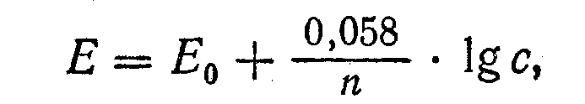
где Е — электродный потенциал металла, Е₀ — нормальный или стандартный потенциал этого металла, погруженного в 1 н. раствор его соли, 0,058 — коэффициент, соответствующий температуре 20°С,
n - число электронов, отдаваемых или принимаемых металлом.
Обнаружить и измерить потенциал на электроде непосредственно нельзя. Поэтому в физической химии условно принимают потенциал стандартного водородного электрода равным нулю и с ним сравнивают потенциалы остальных электродов, изготовленных из разных металлов. Потенциал металла, опущенного в 1 н. раствор его соли, называется стандартным потенциалом.
Металлы, расположенные по алгебраически нарастающим значениям нормальных потенциалов, образуют так называемый электрохимический ряд напряжений. Следовательно, электрохимический ряд напряжений металлов есть нечто иное, как ряд нормальных электродных потенциалов, определенных по отношению к потенциалу стандартного водородного электрода.
Рассмотрим потенциалы окислительно-восстановительных пар, состоящих из окисленной и восстановленной формы иона, например:
Fe³⁺ | Fe²⁺, Sn⁺⁴ | Sn²⁺ | Cr⁺⁶| Cr³⁺, МnО₄⁻ | Мn²⁺ и т. д.
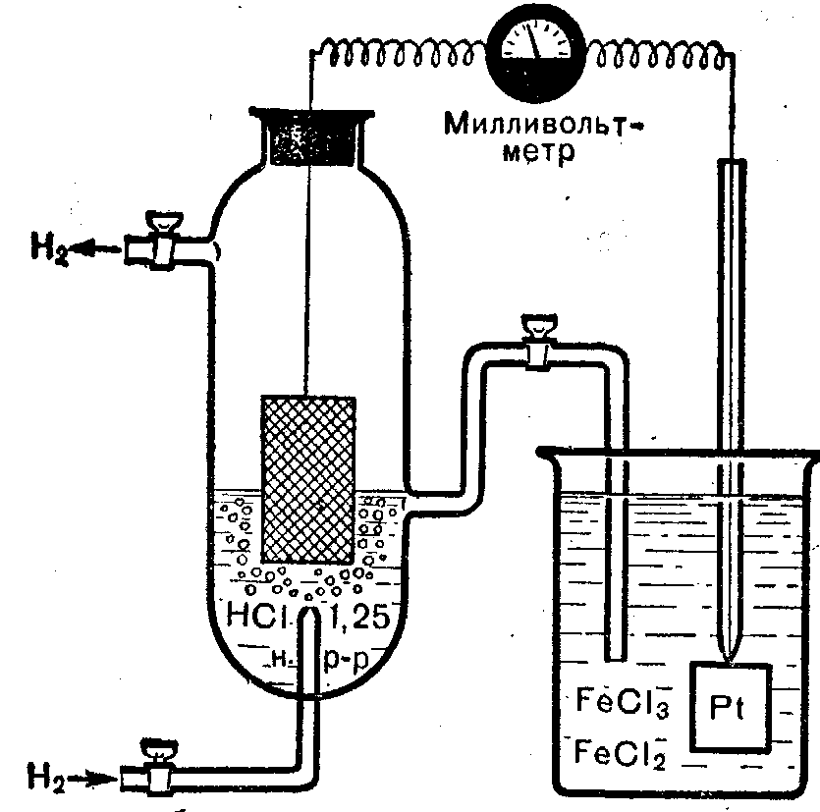
Для этого построим гальванический элемент (рис. 6.1), в котором стандартный водородный электрод соединен с электродом из исследуемой окислительно-восстановительной пары. В химический стакан помещают смесь равных объемов растворов хлорида железа (III)FеС1₃, хлорида железа (II)FeCl₂ одинаковых молярных концентраций и 'погружают в нее платиновый электрод. Затем стандартный водородный электрод соединяют проводником с электродом окислительно-восстановительной пары. Включают в цепь милливольтметр для измерения э. д. с. элемента.

Рис. 6.1 Прибор для измерения
электродных потенциалов

Полуэлементы соединяют между собой перевернутой U-образной трубкой, заполненной раствором электролита (КС1). По этой трубке, называемой электролитическим ключом, ионы диффундируют из одного полуэлемента в другой, при этом замыкается внутренняя цепь элемента. Такой элемент работает следующим образом. На аноде происходит процесс отдачи электронов молекулами водорода платине, т. е. происходит реакция окисления водорода:
Н₂ — 2е = 2H⁺ (анодный процесс).
Освобождающиеся при этом электроны перетекают по проводнику к катоду, где их присоединяют ионы Fe³⁺, восстанавливающиеся при этом в ионы двухвалентного железа :
Fe³⁺ + е = Fe²⁺ (катодный процесс).
Общее уравнение реакции, происходящей при работе данного элемента:
2Fe³⁺ + Н₂ = 2Fe²⁺ + 2Н⁺
Электродвижущая сила (э. д. с.) этого элемента оказывается равной 0,77 В. Поскольку же она представляет собой разность нормальных окислительных потенциалов обеих пар, можно написать:
Э.Д.С. = E₀ _{Fe 3+ /Fe 2+} - E₀ _{2H+ /H2} = 0,77 В
Но величина E₀ _{2H+ /H2}, условно принята за нуль. Следовательно,
E_{0 Fe 3+ /Fe 2+} = + 0,77 В
Если при работе гальванического элемента окислительно-восстановительная пара отдает электроны ионам водорода, восстанавливая их в H₂, то потенциал ее считается отрицательным. Например, в паре Ti⁺⁴/Ti³⁺, соединенной со стандартным водородным электродом, происходит реакция окисления ионов Ti³⁺ и восстановление ионов водорода:
2Ti³⁺ - 2e = 2Ti⁴⁺
2H⁺ + 2e = H₂
При работе этого гальванического элемента милливольтметр показывает величину э. д. с., равную 0,04 В. Следовательно,
E_{0 Ti+4/ Ti3+} = - 0,04 В
Если скомбинировать стандартный водородный электрод с парой С1₂/2С1⁻, то получится элемент, работу которого можно схематично изобразить так:
H₂ - 2е = 2Н⁺ (анодный процесс)
С1₂+ 2е = 2C1⁻ (катодный процесс)
Н₂ + Cl₂ = 2Н⁺ + 2Сl⁻
Величина нормального окислительного потенциала пары С1₂/2С1⁻оказывается значительно большей, чем у пары Fe³⁺/Fе²⁺, а именно она равна E_{0 Сl2/2Cl-} = + 1,36 В. Из этого следует, что способность к присоединению электронов (т. е. окислительная активность) у свободного хлора значительно больше, чем у ионов железа Fe³⁺ . Хлор является более сильным окислителем, чем железо.
Если взять пару MnO₄⁻/Mn²⁺ в кислой среде и соединить электрод этой пары со стандартным водородным электродом, то э. д. с. полученного гальванического элемента будет равна +1,51В. Следовательно, окислительно-восстановительная пара MnO₄⁻/Mn²⁺ в кислой среде является еще более сильным окислителем, чем хлор.
Потенциалы окислительно-восстановительных пар, таких, как Fe³⁺/Fе²⁺, С1₂/2С1⁻, MnO₄⁻/Mn²⁺ и т. д., в которых химическая реакция связана с переходом электронов от одного иона к другому где электродом служит платиновая пластинка, не принимающая никакого участия в химическом процессе, называются окислительно-восстановительными потенциалами.
Наиболее сильные восстановители - щелочные и щелочноземельные металлы, а также алюминий, цинк и др. Из анионов сильные восстановители - анионы серы, тиосульфат-анион , сульфит-анион и др.
Самым сильным окислителем является газообразный фтор. Ионы фтора не обладают восстановительными свойствами, так как нет такого окислителя, который мог бы отнять у них электроны. Отнятие электронов у ионов фтора может быть осуществлено только путем электролиза из расплавов его солей.

3 Направление окислительно-восстановительных реакций
Окислительно-восстановительные потенциалы позволяют количественно судить об активности окислителя и восстановителя. Реакция окисления-восстановления протекает в заданном направлении в том случае, когда разность между окислительно-восстановительными потенциалами окислителя и восстановителя будет величиной положительной. При этом, чем больше разница потенциалов окислителя и восстановителя, тем больше вероятность протекания данной реакции окисления-восстановления. Рассмотрим влияние окислительно-восстановительных потенциалов на направление и последовательность протекания реакций.
Пример 1. Определить возможность протекания реакции:
2I⁻ + 2Fe³⁺ ↔ I₂ + 2Fe²⁺
Решение.
Согласно табличных данных, окислительный потенциал пары Fe³⁺/Fe²⁺ = + 0,77 В больше, чем потенциал пары I₂/2I⁻, равный + 0,54 В. Поэтому, если бы мы составили из этих пар гальванический элемент, отрицательным полюсом его (анодом) оказалась бы пара I₂/2I⁻, а положительным полюсом пара Fe³⁺/Fe²⁺. Значит, в элементе протекали бы процессы:
2I ⁻ - 2е = I₂ (анодный процесс)
2Fe³⁺ + 2е = 2Fe²⁺ (катодный процесс),
т. е. реакция пошла бы в сторону окисления ионов иода до свободного иода и восстановления ионов Fe^{.3+} в Fe²⁺. В таком же направлении эта реакция пойдет и при смешении растворов этих веществ.
Пример 2. Можно ли ион Сr³⁺ окислить в ион Cr₂O₇²⁻, действуя ионом NO₃⁻, чтобы последний перешел в NO?
Решение.
1. Находим по, таблице величину окислительно-восстановительного потенциала процесса восстановления NO₃⁻ в NO, протекающего по уравнению:
NO₃⁻ + 4Н⁺+ 3e = NO + 2Н₂О ;
Е_{0 NO3- /NO} = +0,96 В
2. Аналогично этому для процесса окисления иона Сr³⁺ в Cr₂O₇²⁻ находим: 2Сr³⁺ + 7Н₂О = Cr₂O₇²⁻ + 14Н⁺ + 6e
Е₀ Cr₂O₇²⁻/ Сr³⁺ = +1,33В
Следовательно, ион Cr₂O₇²⁻ является более сильным окислителем, чем ион NО₃⁻. Именно поэтому азотная кислота не окисляет соли хрома (III); напротив, двухромовая кислота окисляет окись азота в азотную кислоту.
Пример 3. Определить направление реакции между сульфидом свинца PbS и разбавленной азотной кислотой, пользуясь величинами нормальных окислительно-восстановительных потенциалов.
Решение.
Окислителем в данном примере является азотная кислота. Ее восстановление в окись азота может быть выражено схемой:
NО₃⁻ + 4Н⁺ + 3е = NO + 2H₂O
E_{0 NО3-/NO} = + 0,96 В
Восстановителями могут быть ионы Рb²⁺ и ионы S²⁻. Для окисления ионов Рb²⁺, протекающего по уравнению:
Pb³⁺ + 2Н₂О — 2e = РbО₂ + 4Н⁺
и имеющего E_{0 РbО2/Рb2+} = +1,455 В, нужен окислитель с. потенциалом, большим +1,455 В. Окисление же ионов сульфида S²⁻ отражает уравнение: S²⁻ — 2e = S⁰ .
Стандартный потенциал E₀ S⁰/S²⁻ = - 0,48 В. Следовательно, азотная кислота будет легко окислять ионы S²⁻ до S°, но не может окислять ионы Pb²⁺, так как окислительный потенциал РbО₂ больше, чем потенциал азотной кислоты. Реакцию отражает уравнение.
3PbS + 8НNО₃ = 3S + 3Рb(NO₃)₂ + 2NO + 4Н₂O
Во многих случаях в реагирующих смесях присутствует несколько восстановителей и окислителей. Возникает вопрос: какой из восстановителей будет окисляться в первую очередь и какой из окислителей будет наиболее активным?
Рассмотрим несколько примеров.
Пример 4. В исследуемом растворе присутствуют ионы I⁻, Вr⁻ и С1⁻. Как и в какой последовательности они будут реагировать с КМnО₄⁻, Cl₂ и HNO₂?
Решение.
1. Запишем уравнения реакций окисления этих ионов и величины их окислительно-восстановительных потенциалов:
2I⁻ - 2e = I₂, E_{0 I2/2I-} = + 0,536 В
2Вr⁻ - 2е = Br₂, E_{0 Br2/2Вr -} = + l,087 В
2Сl⁻ - 2e = Cl₂ E_{0 Cl2/2Сl-} = + 1,36 В
2. Пользуясь таблицей нормальных окислительных потенциалов, можно заключить, что ион МnО₄⁻ в кислой среде, имеющий E₀ = +1,51 В, будет окислять анионы всех присутствующих в растворе галогенов. Свободный хлор, имеющий E₀, равный +1,36 в, будет окислять ионы I⁻ и Вr⁻. Азотистая кислота, нормальный потенциал которой равен +0,99 в, может окислять только ионы I⁻, но не может окислять ионы С1⁻ и Вr⁻.
Пример 5. При анализе смеси, содержащей ионы Вr⁻, I⁻ и S²⁻, прибавляется хлорная вода. В какой последовательности будет протекать процесс их окисления?
Решение.
1. В таблице нормальных окислительно-восстановительных потенциалов находим величины потенциалов названных восстановителей:
E_{0 Br2/2Вr -} = + 0,536 В E_{0 I2/2I-} = + 0,536 В
E_{0 s/s2-} = + 1,36 В E_{0 Cl2/2Сl-} = + 1,36 В
Поскольку окислительный потенциал хлора больше потенциалов всех других систем, возможно окисление всех указанных ионов. Но легко видеть, что вначале будут окисляться ионы S²⁻, так как они являются наиболее сильным восстановителем (Е₀ = - 0,48 В), затем ионы I⁻ и лишь после того, как будут практически нацело окислены ионы S²⁻ и I⁻, будут окисляться ионы Вr⁻. Это обстоятельстве необходимо учитывать при решении задачи на смесь анионов, а также на смесь, катионов и анионов.
Действие всякого окислителя направляется в первую очередь на наиболее сильный из присутствующих в растворе восстановителей. Действие всякого восстановителя направляется в первую очередь на наиболее сильный окислитель. Другими словами, из всех возможных при данных условиях окислительно-восстановительных процессов в первую очередь обычно протекает тот, которому отвечает наибольшая разность окислительных потенциалов.

Лекция 7
КОМПЛЕКСООБРАЗОВАНИЕ В АНАЛИТИЧЕСКОЙ
ХИМИИ
1 Диссоциация комплексных ионов
2 Маскировка и разрушение комплексных ионов
3 Органические реагенты, их классификация и применение в анализе

1 Диссоциация комплексных ионов
В растворах комплексных соединений существует система динамических равновесий, зависящая от характера растворенного вещества и природы растворителя. Так, комплексы-электролиты в водном растворе подвергаются диссоциации на комплексный ион и ионы внешней сферы. Этот процесс протекает по типу диссоциации сильных электролитов:
[Co(NH₃)₆]Cl₃ → [Co(NH₃)₆]^{з+} + 3Cl⁻
К [Ag(CN)₂] → К⁺ + [Ag (CN)₂]⁻
Образовавшиеся комплексные ионы подвергаются: вторичной электролитической ионизации, которая протекает по типу слабых электролитов, т. е. в незначительной степени:
[Ag (CN)₂]⁻ ↔ Ag⁺ +CN⁻
Применив закон действия масс к образовавшейся равновесной системе, получим:
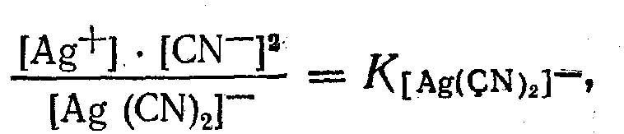
Константа ионизации комплексного иона характеризует его устойчивость и одновременно способность ионизировать на простые составляющие его ионы, вследствие этого она и получила название константы нестойкости.
С учетом активности ионов уравнение констант нестойкости принимает следующий вид:
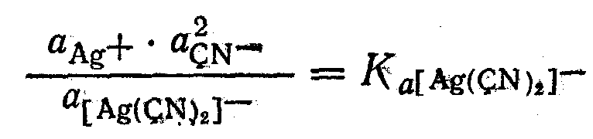
Полученная константа называется термодинамической, константой нестойкости.
Если ионизация комплексных ионов происходит по ступеням, то константы равновесия этих промежуточных реакций называются промежуточными или ступенчатыми константами нестойкости. Например, для комплексов кадмия с цианид-ионами известны следующие промежуточные константы нестойкости, которые нумеруются в порядке возрастания числа лигандов, связанных с центральным атомом комплекса, ионизирующего на одну ступень:
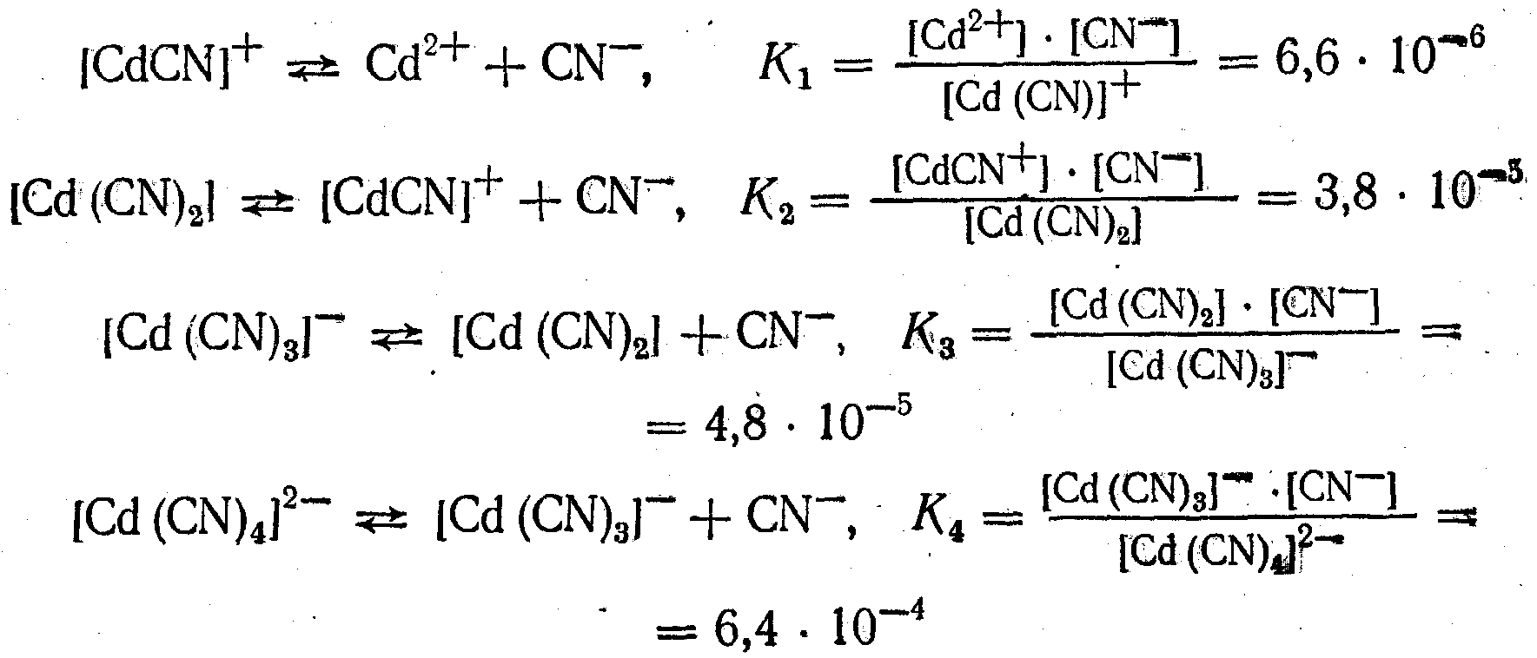
Однако практически пользуются общей суммарной константой нестойкости, равной произведению промежуточных констант нестойкости:
K_{общ} = K₁ · К₂ · К₃ ·........ · Кn
Для комплексов кадмия с цианид-ионами:
K_{общ} = K₁ · К₂ · К₃ · К₄ = 7,76 · 10 ⁻¹⁸
В справочниках по химии обычно приводятся не сами константы нестойкости, а их показатели, т. е. логарифмы констант, взятые с обратными знаками.
Чтобы найти величину константы нестойкости, необходимо найти число по данному отрицательному логарифму. Например, рК 1, 2, 3, 4-го комплексов [Cd (CN)₄]²⁻ равен 17,11. Следовательно, чтобы найти число по данному отрицательному логарифму, необходимо последний преобразовать. Проделав это, получим: —lg 17,11 = 18,89. По найденному логарифму находим число. Если lg числа равен 18,89, то число равно 7,76·10⁻¹⁸, которое и является общей константой нестойкости. Рассмотрим еще несколько примеров.
Пример 1.
рК 1, 2, 3. 4, 5, 6-го комплексов [Со (NН₃)₆]³⁺ равен 35,21. Найти константу нестойкости.
Решение.
1. рK - отрицательный десятичный логарифм константы нестойкости. Следовательно, р K = —lg Kнест. Отсюда lg K_{нест} = —рК. В данном примере lg K_{нecт} = -35,21. Преобразуем отрицательный логарифм и получаем: lg К_{нест} = 36,79; откуда K_{нест} = 6,16 · 10⁻³⁶
Так как величина константы нестойкости очень мала, то комплекс [Со (NН₃)₆]³⁺ является весьма устойчивым.
Величина, обратная константе нестойкости, называется общей или суммарной константой устойчивости. Следовательно,
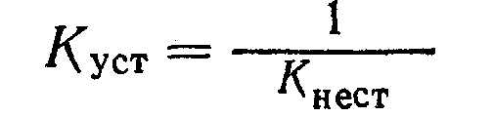
Последняя также характеризует устойчивость комплексных ионов.
Кроме равновесий процессов диссоциации, для комплексных ионов характерно наличие в растворе сольватационных равновесий, вызываемых обменными реакциями комплексных ионов с молекулами растворителя. Так, по данным А. А. Гринберга, комплексные ионы платины [PtCl₄]²⁻, [PtNH₃Cl₃]⁻ [Pt(NH₃)₃Cl₃]⁺ и др., вступая в реакцию обмена с водой, образуют аквакомплексы:
[PtCl₄]²⁻ + H₂O ↔ [PtCl₃OH₂]⁻ + Cl⁻
[PtNH₃Cl₃]⁻ + H₂O ↔ [PtNH₃Cl₃OH₂] + Cl⁻
[Pt(NH₃)₃Cl₃]⁺ + H₂O ↔ [Pt(NH₃)₃OH₂]²⁺ + Cl⁻

Образовавшиеся аквакомплексы представляют собой слабые кислоты, способные взаимодействовать с гидроксидами с образованием гидроксокомплексов:
[PtCl₃OH₂]⁻ + OH⁻ ↔ [PtCl₃OH₂]²⁻ + H₂O
Кроме этого, аквакомплексы способны вступать во взаимодействие с водой с образованием гидроксокомплексных ионов и ионов гидроксония, что приводит к установлению равновесия кислотно-основного типа:
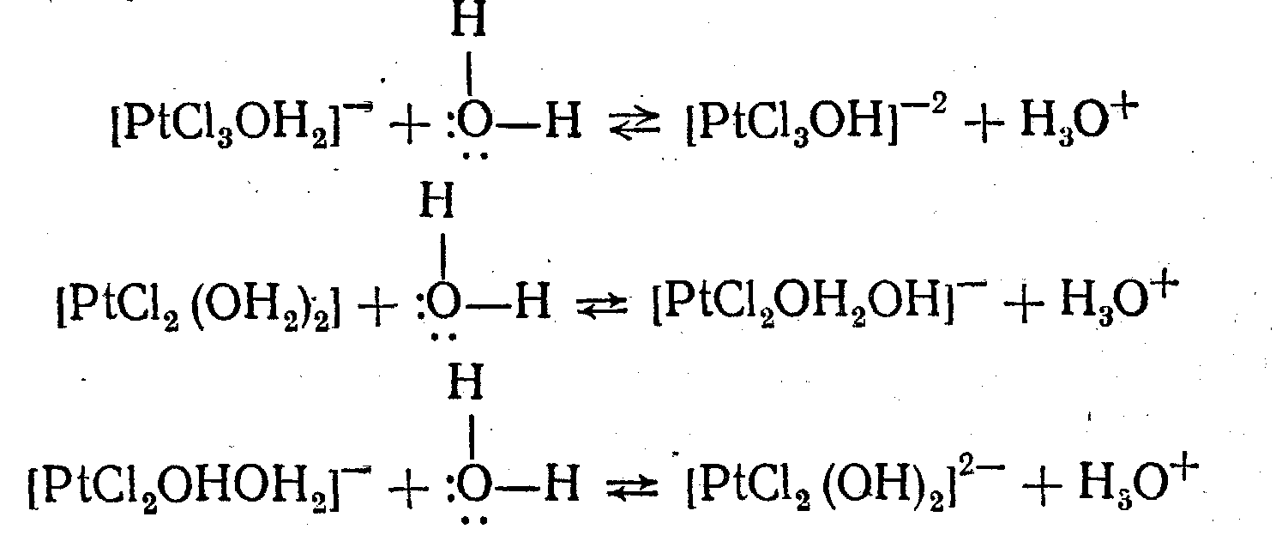

Подобно ступенчатой ионизации электролитов, первые ступени сольватационного равновесия и отвечающего ему кислотно-основного равновесия выражены более резко, чем последующие. В противоположность ионным и кислотно-основным равновесиям, устанавливающимся практически моментально, сольватационное равновесие устанавливается более медленно. Но поскольку сольватационные процессы протекают в ограниченных размерах и еще далеко не изучены, то ими обычно пренебрегают и рассматривают лишь равновесия, обусловленные процессами ионизации комплексов, и в первую очередь процессами вторичной электролитической ионизации, характеризующейся константой нестойкости комплексов
.
2 Маскировка и разрушение комплексных ионов
В практике качественного анализа комплексные соединения используются в качестве реагентов для открытия целого ряда катионов и анионов.
Для открытия ионов Fe²⁺ пользуются гексациано-(III)ферратом калия K₃[Fe(CN)₆], ионов Fe³⁺ - гексациано-(II)ферратом калия K₄[Fe(CN)₆], ионов Со²⁺ - тетрародано-(II) меркуратом аммония
(NH₄)₂ [Hg (SCN)₄] и т. д.
Еще более широко используется сам процесс комплексообразования, протекающий с использованием как неорганических, так и органических реагентов, образующих с катионами комплексные и внутрикомплексные соединения.
Почти все специфические и узкоизбирательные реакции ионов, а также капельные и микрокристаллоскопические реакции основаны на образовании или окрашенных, или малорастворимых комплексов.
Процесс комплексообразования используется также для разделения аналитических групп и подгрупп катионов и отделения одних ионов от других. Так, в кислотно-щелочной системе анализа катионов шестая группа отделяется от пятой группы действием избытка гидроксида аммония NH₄OH. При этом образуются растворимые комплексные аммиакаты легко отделяемые от осадка гидроксидов катионов пятой группы:
[Сu(NH]²⁺, [Hg(NH₃)₄]²⁺, [Cd(NH₃)₄]²⁺, [Со(NH₃)₄]²⁺ и [Ni(NH₃)₄]²⁺,

В практике качественного анализа известно много примеров, когда одни ионы мешают открытию других. Например, ионы Сu²⁺ мешают открытию ионов Cd²⁺ действием сероводорода H₂S; ионы Fе³⁺- открытию Со²⁺ действием роданида аммония.
Во всех этих случаях мешающие ионы или удаляются, или же маскируются. Удаление ионов из исследуемого раствора довольно сложно и требует много времени, так как необходимо их сначала осадить, а затем полученный осадок отфильтровать. Гораздо проще и быстрее проводится маскирование ионов. Сущность маскирования сводится к связыванию нх в тот или иной прочный комплекс, в .результате чего обычные свойства мешающих ионов перестают проявляться. Например, если к смеси катионов Сu²⁺ и Cd²⁺ прилить избыток KCN, то образуются растворимые бесцветные комплексные цианиды [Cu(CN)₄]³⁻ и [Cd(CN)₄]²⁻.
Аналогичным способом маскируют ионы Fe³⁺, мешающие открытию катионов Со²⁺ и Ni²⁺ в присутствии NН₄ОН. Для маскирования ионов Fe³⁺ к исследуемому раствору приливают или раствор фторида аммония, образующего устойчивый фторидный комплекс [FeF₆]³⁻ с K_{нест}, = 7,94 · 10 ⁻¹⁷, или же раствор оксалата натрия Na₂C₂O₄, который образует с ионами Fe³⁺ комплекс [Fe(C₂O₄)₃]³⁻ c K_{нест}, = 6,31 · 10 ⁻²¹.
Еще более устойчивый комплекс образуется при приливании избытка ЭДТА (этилендиаминтетрауксусной кислоты), или комплексона – 3 с К_{нест} = 7,94 · 10 ⁻²⁶. Ионы Fe³⁺ в присутствии избытка ЭДТА не образуют с роданид-ионами окрашенного комплекса [Fе(SСN)₃], а также не образуют осадка с гидроксидами NaOH и КОН. Таким образом, ионы Fe³⁺ перестают мешать открытию Со²⁺, А1³⁺ и Ni²⁺ характерными для них реакциями.
Ионы Ag⁺ легко маскируются избытком NH₄OH, который с Ag⁺ образует комплекс [Ag(NН₃)₂]⁺ с К_{нест} = 5,8 · 10⁻⁸.В полученном растворе серебро не открывается ни хроматом калия, ни хлоридом калия, но легко открывается действием бромида калия, иодидом калия и сероводородом.
При помощи ЭДТА можно произвести маскировку ионов Рb²⁺ и в присутствии их открыть ион Ва²⁺ действием хромата калия или дихромата калия, так как К_{нест} Рb _{ЭДТА} = 9,12 · 10 ⁻¹⁹, в то время как, K_{нест} Ва _{ЭДТА} = 1,6 · 10 ⁻⁸.
Одним из наиболее универсальных маскирующих агентов является трифосфат натрия Na₅P₃O₁₀ · 6Н₂О. Он образует растворимые комплексы со многими катионами, в том числе с Li⁺, Be²⁺, Mg²⁺, Са²⁺, Sr²⁺, Ba²⁺, Zn²⁺, Cd²⁺, Fe³⁺, Fe²⁺, Co²⁺, Ni²⁺, Mn²⁺, Cu²⁺, Pb²⁺, А1³⁺, Ag⁺, Hg²⁺, Bi³⁺, Sn⁺⁴, Sn²⁺ и др. Все эти катионы в присутствии трифосфата натрия не осаждаются гидроксидами NaOH, КОН, аммиаком, фосфатами, карбонатами и боратами. Однако трифосфат натрия не может замаскировать осаждение сульфидов Ag⁺, Bi³⁺, Cd²⁺, Cu²⁺, Mg²⁺, Pb²⁺, так как эти катионы образуют с серой более прочные связи, чем с кислородом.
В реакциях маскирования большое значение имеют относительная концентрация и комплексообразующие свойства как самого маскируемого иона, так и маскирующего реагента. Устойчивость комплекса, содержащего замаскированный ион, определяется отношением величины его константы нестойкости к произведению растворимости соединений, которые могут образоваться при взаимодействии комплекса с используемыми реагентами. Чем меньше растворим осадок, чем меньше величина его произведения растворимости, тем труднее найти маскирующий реагент, способный предотвратить образование осадка.
Например, используя аммиак, можно замаскировать ион Ag⁺ в реакциях с хроматами К₂СrО₄, К₂Сr₂O₇ и с хлоридом калия КС1; используя цианид-ионы, можно замаскировать серебро в реакциях с бромидом калия КВr и с иодидом калия KI, но нельзя замаскировать его в реакциях с сероводородом H₂S и с сульфидом аммония (NH₄)₂S, так как ПР_{Ag2S} = 6,3 · 10⁻⁵⁰, а K_{неcт} [Ag(СN)₂] ⁻ = 1,0 ·10 ⁻²¹.
Все рассмотренные примеры относились к маскированию катионов, но этот же метод можно использовать и для маскирования анионов. Так, цианид-ион маскируется при введении в раствор ионов Hg²⁺, с которыми он образует недиссоциирующее cоединение - цианид ртути Hg(CN)₂ и комплекс [Hg(CN)₄]²⁻ c K_{нест} = 3,09 · 10⁻⁴².
Сульфит-ион SO₃²⁻ не обнаруживает многих своих свойств в присутствии формальдегида, образуя с ним продукт присоединения.

3 Органические реагенты, их классификация и применение в анализе
Органические реагенты находят все более и более широкое применение как в качественном, так и в количественном анализе. Это объясняется тем, что они обладают высокой чувствительностью и селективностью своего действия. Данные вещества широко используются как в обычном пробирочном методе анализа, так и в капельном, фотометрическом и хроматографическом методах анализа. В гравиметрическом (весовом) анализе они применяются в качестве реагентов-осадителей, обладающих большой молекулярной массой, при относительно небольшом содержании осаждаемого иона, что значительно повышает точность гравиметрических определений; в титриметрическом (объемном) анализе - в качестве рабочих титрованных растворов, с помощью которых быстро и точно определяется значительное число катионов. На использовании органических реагентов-комплексонов основана комплексометрия. Еще большее количество органических реагентов используется в качестве различных индикаторов.
После работ Л. А. Чугаева в Советском Союзе и за рубежом проведена огромная работа по выявлению специфичности функциональных групп органических реагентов. С этой же целью классифицированы катионы металлов по их электронной конфигурации, в которой катионы металлов в зависимости от их электронной структуры подразделены на три основные группы, отражающие химико-аналитические свойства их.
1. Ионы с электронной конфигурацией благородных (инертных) газов:
Li⁺ Be²⁺ В³⁺
Na⁺ Mg²⁺ Al³⁺
К⁺ Са²⁺ Sc³⁺ Zr⁺⁴
Rb⁺ Sr²⁺ Y³⁺ Hf⁺⁴
Cs⁺ Ba²⁺ La³⁺ Th⁺⁴
2. Ионы переходных металлов с частично заполненными d- или f-орбиталями:
Ti⁺⁴ V⁺⁵ Сr³⁺ Mn²⁺ Fe²⁺ Fe³⁺ Co²⁺ Ni²⁺ Cu²⁺
Nb⁺⁵ Mo⁺⁶ To⁺⁴ Rn⁺³ Rh³⁺ Pd²⁺ Ag⁺²
Ta⁺⁵ W⁺⁶ Re⁺⁷ Os⁺⁸ Ir⁺⁴ Pt²⁺ Au³⁺
3. Ионы с заполненными d-орбиталями:
Cu⁺ Zn²⁺ Ga³⁺ Ge⁺⁴ As⁺⁵
Ag⁺ Cd²⁺ In³⁺ Sn⁺⁴ Sb⁺⁵
Au⁺ Hg²⁺ Tl³⁺ Pb⁺⁴ Bi³⁺

Многочисленными исследованиями установлено, что катионы, имеющие электронные конфигурации благородных (инертных) газов, предпочтительно реагируют с кислородсодержащими лигандами, включающими следующие функциональные группировки атомов в молекулах органических реагентов: карбоксильную, карбонильную, гидроксильную, фенольную и оксихиноидную, или их сочетания. Примером органических реагентов, содержащих названные функциональные группировки атомов, могут служить ализарин, алюминон, магнезон, родизонат натрия и др.
Катионы переходных металлов образуют более устойчивые комплексы с лигандами, содержащими поляризующиеся группировки атомов типа первичной —NH₂, вторичной = NH и третичной = N— аминогрупп, нитрозогруппы — N = О, азогруппы — N = N —, гидразогруппы — NH —NH —, оксимной группы — С = NOH, или же с соединениями, содержащими гетероциклические атомы азота.
Примером органических реагентов на катионы переходных металлов могут служить диметилглиоксим, купрон, дипиридил, оксихинолин, комплексон (III) и др.
Катионы с заполненными d-орбиталями и катионы, имеющие инертную s²-пару электронов, также предпочтительно взаимодействуют с легкополяризующимися лигандами, содержащими следующие функциональные группировки атомов: сульфгидрильную группу
⏐
—C—SH, а также тиогруппу —C=S,
или же с органическими реагентами, содержащими сочетание этих группировок с аминогруппами. Примером таких индикаторов являются дитизон, диэтилдитиокарбамат, рубеановая кислота, тиоцетамид, тионалид и др.
Однако необходимо отметить, что названные типы лигандов, предпочтительные для отдельных групп катионов, не имеют абсолютного значения. Наоборот, все лиганды взаимодействуют со всеми ионами металлов в степени, зависящей от природы донорных групп лиганда. Поэтому многие органические реагенты вступают во взаимодействие с катионами первой, второй и третьей групп, т. е. с катионами, имеющими различные электронные конфигурации.
Изучая реакции органических реагентов с неорганическими ионами физико-химическим методом (треугольная диаграмма «Состав - свойство»), Ф. М. Шемякин установил, что, наибольшее значение имеет специфичность условий реакции, а не специфичность реагентов. Меняя условия проведения реакций, находя оптимальные концентрации реагирующих веществ, рН раствора, температуру, условия осаждения и растворения, а также используя процессы сорбции и ионного обмена, можно подобрать для каждого элемента специфические условия его определения наиболее характерными органическими реагентами.

Лекция 8
ГРАВИМЕТРИЧЕСКИЙ (ВЕСОВОЙ) АНАЛИЗ
1 Сущность гравиметрического анализа
2 Отбор средней пробы и взятие навески
3 Точность количественного анализа
4 Вычисления в гравиметрическом анализе

1 Сущность гравиметрического анализа
В основе гравиметрического анализа лежит закон постоянства состава, по которому отношение массы элементов, входящих в состав вещества, всегда одинаково, и закон эквивалентов, по которому массы элементов, участвующих в реакции, всегда обнаруживают постоянное и неизменное отношение друг к другу.
Гравиметрический анализ состоит в определении массы и содержания какого-либо элемента, радикала или химического соединения, находящегося в испытуемой пробе в процентах. Искомую составную часть выделяют либо в чистом виде, либо в виде определенного соединения.
Определение начинается с взятия навески анализируемого вещества и переведения его в раствор. Далее определяемый компонент осаждают из раствора в виде какого-либо малорастворимого соединения (осаждаемая форма), которое затем отделяют от маточного раствора, удаляют все посторонние примеси, адсорбировавшиеся на осадке, и переводят посредством высушивания или прокаливания в устойчивое соединение вполне определенного состава (весовая форма).
Определив массу выделенного соединения, можно затем легко вычислить массу определяемого компонента и его содержание в навеске в процентах.
Например, требуется определить содержание серебра в нитрате серебра. Для этого нужно взять точную (аналитическую) навеску этой соли. Допустим, отвешено 0,2549 г. Соль растворяют в воде и ион серебра осаждают хлороводородной кислотой:
AgNO₃ + НС1 → AgCl↓ + НNО₃
Полученный осадок после соответствующей обработки взвешивают на аналитических весах. Допустим, масса весовой формы при этом оказалась равной 0,2148 г. Находят массу серебра в осадке:
143,35 г AgCl содержат 107,90 г Ag
0,2148 г AgCl » х г Ag

x = | 0,2148 · 107,90 | = 0,1617 (г)
x = | 143,35 | = 0,1617 (г)
Следовательно, в навеске 0,2549 г нитрата серебра содержалось 0,1617 г серебра.
Далее находят содержание серебра:
0,2549 г AgNO₃ содержат 0,1617 г Ag
100 г AgNO₃ » у г Ag
у = | 0,1617 · 100 | = 63,44 (г), т.е. 63,44 %
у = | 0,2549 | = 63,44 (г), т.е. 63,44 %

Осаждение. При осаждении, если не соблюдать определенные условия, форма осадков может получиться различная. При неправильном осаждении кристаллических осадков могут получиться мелкокристаллические, проходящие через фильтр и сильно загрязняющиеся осадки. Полученные осадки в ходе анализа приходится прокаливать. При прокаливании осадки химически изменяются. Именно поэтому в гравиметрическом анализе различают осаждаемую и весовую формы. В некоторых случаях осаждаемая и весовая формы по своему составу одинаковы:

BaSO₄ → прокаливание → BaSO₄
осаждаемая форма весовая форма

В других случаях осаждаемая и весовая формы имеют различный состав:
СаСО₃ → прокаливание → Ca O + CO₂
осаждаемая форма весовая форма

Как осаждаемая, так и весовая формы должны отвечать определенным требованиям.

Требования, предъявляемые к осаждаемой форме.
1. Малая растворимость - не более 1 · 10⁻⁷ – 10⁻⁸ моль/л.
2. Осадок должен быть крупнокристаллическим.
3. Необходимо, чтобы осаждаемая форма достаточно легко и полно превращалась в весовую форму.
Требования, предъявляемые к весовой форме.
1. Точное соответствие состава химической формуле.
2. Достаточная химическая устойчивость. Она не должна поглощать оксид углерода (IV) воздуха, водяные пары, не окисляться кислородом воздуха, не разлагаться при более высоких температурах.
3. Содержание определяемого элемента в весовой форме должно быть как можно меньшим, так как в этом случае погрешности взвешивания менее скажутся на результатах анализа.
Перечисленные требования к осадкам определяют, в свою очередь, требования к осадителю: он должен образовывать осадок с исследуемым компонентом с наименьшей растворимостью. Если нам необходимо осадить кальций, то наибольшую точность количественного его определения дает осаждение в виде оксалата кальция СаС₂O₄, растворимость которого ниже растворимости всех других солей этого элемента.
Выгодно, чтобы осадитель был веществом летучим. Выпавший осадок оказывается загрязненным посторонними примесями, в том числе и ионами осадителя, которые приходится отмывать. Однако отмывание может оказаться недостаточно полным, и при прокаливании оставшаяся часть улетучится.
Осадитель должен быть специфическим, т. е. осаждать избирательно (определенный ион, не затрагивая других). Например, ион А1³⁺ определяют, осаждая его аммиаком в виде гидроксида А1(ОН)₃ с последующим прокаливанием и взвешиванием Аl₂О₃. Однако в присутствии иона Fe³⁺ такое определение невозможно, так как ион Fe³⁺ также осаждается аммиаком. Если специфический реактив трудно подобрать, то в таком случае мешающие примеси тем или иным способом удаляют из раствора.
Количество осадителя. Необходимое количество осадителя в первую очередь будет определяться содержанием определяемого элемента в исследуемом веществе, а это в свою очередь зависит от величины навески анализируемого вещества. Величина навески исследуемого вещества влияет на точность проведенного анализа. Чем больше величина навески, тем выше точность проведенного анализа. Однако невыгодно иметь слишком большое количество осадка, так как последний было бы трудно отмыть от примесей; при этом возрастает время, необходимое для анализа. В то же время, применение слишком малых навесок может явиться причиной значительных относительных ошибок. Например, если общая масса осадка 0,5 г, а потери его 0,0005 г, то ошибка составит 0,1 %. При массе осадка в 0,05 г при тех же потерях ошибка возрастает в10 раз и будет равна 1 %.
Таким образом, при уменьшении навески возрастает относительная ошибка анализа. Практикой установлено, что величина осадка в случае кристаллических осадков должна составлять около 0,5 г, а в случае аморфных осадков около 0,2-0,3 г. Исходя из этого, можно рассчитать оптимальную величину навески. Допустим, что мы определяем содержание бария в хлориде бария BaCl₂ · 2Н₂О, осаждая его в виде кристаллического осадка сульфата бария BaSO₄. В этом случае величина навески может быть определена из пропорции:
233,43 г BaSO₄ получаются из 244,31 г BaCl₂ · 2H₂O
0,5 г BaSO₄ » » x г BaCl₂ · 2H₂O

x = | 0,5 · 244,31 | ≈ 0,52 (г)
x = | 233,43 | ≈ 0,52 (г)

Подобные вычисления не требуют большой точности. Навеска хлорида бария BaCl₂ · 2H₂O может лежать в пределах 0,5-0,6 г. Разумеется, что количество отвешенного вещества должно быть точно известно до четвертого знака.
Допустим, что взятая нами навеска хлорида бария BaCl₂ · 2H₂O равнялась 0,5234 г. Исходя из взятой навески, нетрудно рассчитать необходимое количество осадителя.
Согласно уравнению: BaCl₂ · 2H₂O + H₂SO₄ → BaSO₄↓ + 2HCI + 2Н₂О

на 244,31 г BaCl₂ · 2H₂O идет 98,06 г H₂SO₄
на 0,5234 г BaCl₂ · 2H₂O » х г H₂SO₄
x = | 0,5234 · 98,06 | ≈ 0,21 (г) H₂SO₄
x = | 244,31 | ≈ 0,21 (г) H₂SO₄

Далее перейдем от массы серной кислоты к ее объему. Предположим, что в лаборатории имеется 2 н. раствор серной кислоты H₂SO₄.
Рассчитаем, в каком объеме 2 н. раствора серной кислоты содержится 0,2101 г ее.
98,06 г H₂SO₄ содержится в 1000 мл раствора
0,2101 г H₂SO₄ » » х мл »
x = | 0,2101 · 1000 | ≈ 2 (мл)
x = | 98,06 | ≈ 2 (мл)
Таким образом, на осаждение бария из навески 0,5234 г BaCl₂ · 2Н₂O потребуется приблизительно 2 мл 2 н. раствора серной кислоты.
Известно, что абсолютно нерастворимых в воде веществ нет. Как бы мала ни была растворимость осадка, всегда будут иметь место потери вещества, вследствие его недоосаждения. Поэтому при анализе исследователя интересует не абсолютная, а практическая полнота осаждения. Практически полным осаждением считается такое осаждение, когда количество остающегося в растворе вещества не выходит за пределы точности взвешиваний на аналитических весах, т. е. не превышает 0,0001 г. Этому условию отвечает небольшое количество осадков.
В большинстве случаев, работающему приходится принимать меры по понижению растворимости осадков. Степень полноты осаждения зависит от количества прибавляемого осадителя.Например, для того чтобы уменьшить концентрацию ионов Ва²⁺ в растворе после их осаждедия эквивалентным количеством ионов SO₄²⁻, необходимо увеличить концентрацию ионов SO₄²⁻, т. е. действовать избытком осадителя серной кислоты H₂SO₄. Если взять не 2 мл раствора серной кислоты, как вычислено, а 3 мл, то осаждение иона Ва²⁺ должно стать практически полным. Обычно употребление полуторного избытка осадителя является достаточным. Поясним сказанное на примерах.

Пример1. Допустим, что мы осаждаем ионы Ва²⁺ вычисленным по уравнению реакции количеством серной кислоты (2 мл 2 н. раствора). Сколько сульфата бария ваSо₄ останется при этом в растворе?
Решение.
Используя вычисленное количество осадителя на каждый ион бария, вводят в раствор по одному иону SO²⁻₄. Следовательно, и по окончании осаждения концентрации этих ионов должны быть равны между собой. Так как произведение их концентраций равно [Ва²⁺] [SO₄²⁻] = 1,08 ·10⁻¹⁰, то концентрация каждого из них будет:
[Ва²⁺] = [SO₄²⁻] = $\sqrt{1,\text{08}⋅{\text{10}}^{−\text{10}}}$≈ 10⁻⁵ (г-ион/л).
Растворимость: BaSO₄ = [Ва²⁺] = [SO₄²⁻] = 1 · 10⁻⁵ моль/л
или 1 · 10⁻⁵ · 233,43 ≈ 0,002334 (г/л)
При анализе мы имеем не 1 л, а около 100 мл раствора. Следовательно, оставшееся количество сульфата бария BaSO₄ составляет около 0,002334 · 0,1 = 0,0002334 (г/100 мл). Осаждение в этом случае нельзя считать практически полным.
Пример 2. Рассчитаем, как изменится растворимость сульфата бария, если вести осаждение бария не эквивалентным количеством серной кислоты, а полуторным избытком, т. е. не 2 мл, а 3 мл 2 н. раствора серной кислоты H₂SO₄. Прибавляя 1мл 2 н. раствора серной кислоты H₂SO₄ сверх эквивалента, мы тем самым вводим в раствор 0,001 моль серной кислоты H₂SO₄, или 0,001 г-иона SO₄²⁻. С введением одноименного иона растворимость сульфата бария BaSO₄ должна понизиться и равна х г-ион/л. Так как каждая молекула сульфата бария дает один ион Ва²⁺ и один ион SO₄²⁻, то концентрация ионов Ва²⁺ будет также равна х г-ион/л.
Поставщиком ионов SO₄²⁻ в раствор будет как серная кислота 0,001 г-ион/л, так и осадок — х г-ион/л. Тогда:
[Ва²⁺] = х; [SO₄²⁻] = х + 0,001,
[Ва²⁺] · [SO₄²⁻] = х (х + 0,001 ) = 1,08 · 10⁻¹⁰
Так как x < 10⁻⁵, то можно им пренебречь. Тогда х · 0,001 =1,08·10⁻¹⁰, откуда х = 10⁻⁷ г-моль/л. Такова величина растворимости сульфата бария в литре, или, умножив на молекулярную массу сульфата бария, получим: 10⁻⁷ · 233,43 = 0,00002334 (г/л)
В 100 мл она составит 0,00002334 · 0,1 = 0,000002334 (г/100 мл), что находится за пределами чувствительности весов.Таким образом, небольшой избыток осадителя понижает растворимость осадка BaSO₄ в 100 раз.
Следует, однако, иметь в виду, что применение избытка осадителя, кроме полезного действия, в некоторых случаях может привести к нежелательным результатам. Многие труднорастворимые осадки вступают с избытком осадителя в химическое взаимодействие, давая при этом те или иные растворимые соединения, например:
Hg (NO₃)₂ + 2KI → HgI₂↓ + 2КNО₃
HgI₂ + 2К1 → K₂[HgI₄]
А1С1₃ + 3NaOH → Аl(ОН)₃↓ + 3NaCl
А1(ОН)₃ + NaOH → NaAlO₂ + 2Н₂О
Кроме этого, присутствие в растворе других ионов создает повышенную растворимость осадка из-за так называемого солевого эффекта.
Кристаллизация. Процесс кристаллизации характеризуется двумя стадиями: образование зародышевых центров кристаллизации, дальнейший их рост.
Для получения крупнокристаллического осадка необходимо, очевидно, способствовать протеканию второй стадии процесса и как можно сильнее ослабить первую стадию процесса кристаллизации. Мелкие кристаллические осадки неудобны: они проходят через поры фильтра, закупоривая их; имея большую развитую поверхность, больше адсорбируют посторонние вещества, медленно оседают на дно сосуда. Аморфные (объемистые) осадки, вроде гидроксида алюминия А1(ОН)₃, очень трудно промываются и весьма склонны увлекать с собой имеющиеся в растворе посторонние вещества. Крупнокристаллические осадки легко фильтруются и промываются.
Факторы, влияющие на форму и структуру осадка. Осаждение из концентрированных растворов приводит к образованию мелкокристаллического осадка. Для аморфных осадков увеличение концентрации приводит к переходу неустойчивой студенистой формы в более плотные осадки.
Повышение температуры ускоряет формирование кристаллической решетки, а также тормозит первую стадию процесса кристаллизации (образование зародышевых центров кристаллизации).
Большое значение имеют порядок и скорость осаждения, а также время выдерживания осадка после осаждения.
Наличие различных солей в растворе также влияет на структуру осадка. Электролиты способствуют уплотнению коллоидных осадков.
Поэтому для получения форм осадков, удобных для работы с ними (укрупнение кристаллических), необходимо:
осаждение вести из относительно разбавленных растворов;
осаждение производить из горячих растворов. Благодаря несколько большей растворимости образование мелких кристалликов уменьшается;
приливать осадитель надо постепенно при помешивании, чтобы концентрация взаимодействующих ионов не была очень большой. В этом случае ионы успевают расположиться в кристаллическую решетку;
прибавлять вещества, способствующие повышению растворимости осадка (например, НС1 к BaSO₄). В этом случае тормозится первая стадия процесса кристаллизации.
Полученные осадки должны некоторое время постоять («созревание осадка»). При этом мелкие кристаллики растворяются, а крупные растут.
Созревание кристаллических осадков. Несмотря на ряд мер по укрупнению кристаллов, все же образуется некоторое количество мелких кристаллов, которые в дальнейшем будут проходить через фильтр. Поэтому приходится после осаждения давать выпавшему осадку несколько часов постоять. При стоянии осадки претерпевают «созревание», сопровождающееся укрупнением их частиц. За счет растворения мелких кристаллов растут крупные. Такое явление называется рекристаллизацией. Причина растворения мелких кристаллов в том, что энергия кристаллической решетки для мелких кристаллов меньше, поэтому ионы на поверхности мелких кристаллов удерживаются слабее. Мелкокристаллические осадки имеют относительно большую длину ребер и большее число углов, с которых ионы отрываются легче, чем с середины граней.
Если принять, что с поверхности кристаллов в единицу времени сталкивается и задерживается на ней р (в процентах) общего количества ионов, находящихся в растворе, то концентрация насыщенного раствора:
c = K · S | 100
c = K · S | p
где с — концентрация насыщенного раствора, К — постоянная, зависящая от S (поверхности осадка), равная количеству растворяемого вещества в единицу времени с единицы поверхности.
В единицу времени с единицы поверхности мелкокристаллического осадка растворяется его больше, чем с единицы поверхности крупнокристаллического осадка. Для крупнокристаллического осадка:

c₁ = K₁ · S₁ | 100
c₁ = K₁ · S₁ | p₁

Для мелкокристаллического осадка:
c₂ = K₂ · S₂ | 100
c₂ = K₂ · S₂ | p₂
S₂ > S₁, в п раз и соответственно p₂ > p₁ в п раз (где п > 1), следовательно,
c₂ = K₂ · S₁ · n | 100 | = | K₂ | ·c₁, | так как K₂ > K₁, то с₂ > с₁.
c₂ = K₂ · S₁ · n | p₁ n | = | K₁ | ·c₁, | так как K₂ > K₁, то с₂ > с₁.

Загрязнение осадков. Выпадающий осадок увлекает с собой различные примеси. Выпадение в осадок вместе с осаждаемым соединением каких-либо посторонних веществ называется соосаждением. Причины соосаждения различны. Основной причиной является адсорбция - удержание загрязнений поверхностью осадка. Адсорбция носит избирательный характер. Например, осаждаем ион SO₄²⁻ ионом Ва²⁺ (ионы Ва²⁺ в избытке):
H₂SO₄ + BaCl₂ → BaSO₄↓ + 2НС1
Адсорбированные ионы Ва²⁺, в свою очередь, свяжут противоположно заряженные ионы раствора С1⁻ до нейтрализации избыточного заряда.
Случаи соосаждения можно разделить на две категории: первая - соосажденные примеси находятся на поверхности осадка, вторая - соосажденные примеси окклюдированы, т. е. захвачены внутри частиц осадка. В первом случае адсорбированные примеси находятся в равновесии с теми же ионами в растворе и обычно могут быть удалены промыванием. Примеси, находящиеся внутри частиц осадка, удалить промыванием нельзя. Для перевода их обратно в раствор необходимо растворить весь осадок (перекристаллизация).
Фильтрование и промывание. Фильтрование проводят через обеззоленные фильтры. При сгорании и прокаливании такого фильтра он оставляет весьма мало золы, масса которой выходит за пределы чувствительности весов. Если же масса золы превышает 0,0002 г, то ее приходится вычитать из массы осадка. Беззольные фильтры бывают различной плотности и применяются в зависимости от размеров частиц осадка. Для фильтрования аморфных осадков применяются наименее плотные, быстро фильтрующие фильтры (черная лента), а для фильтрования кристаллических осадков следует брать фильтры средней плотности (белая лента) и, наконец, для отделения мелкокристаллического осадка берут наиболее плотные фильтры (синяя лента).Перед фильтрованием необходимо правильно поместить фильтр в воронку. Сложенный вчетверо фильтр прижимают так, чтобы он плотно прилегал к стенкам воронки. Правильной формы воронки обычно имеют угол 60°, но бывают и отклонения. В таком случае фильтр необходимо подогнать к воронке, изменив угол изгиба. Воронка при этом должна быть совершенно сухой. Вставленный в воронку фильтр должен не доходить до краев ее на 5-15 мм. После этого, придерживая пальцем, смачивают фильтр дистиллированной водой. Как только фильтр будет достаточно смочен, он перестает «выскакивать» из воронки. Воронку с влажным фильтром помещают в малое кольцо штатива, подставив под нее чистый стакан так, чтобы конец трубки воронки касался стенки стакана. Фильтрование начинают, сливая (декантируя) жидкость над осадком через носик стакана по стеклянной палочке с резиновым наконечником. Фильтруемую жидкость наливают на 4-5 мл ниже верхней кромки фильтра. Затем осадок заливают промывной жидкостью, помешивают стеклянной палочкой, дают осесть и снова сливают отстоявшуюся жидкость. Подобное декантирование производят несколько раз и только потом переносят осадок на фильтр.
Для перенесения осадка на фильтр его взмучивают промывной жидкостью, количество которой должно быть таким, чтобы поместилось на фильтре в один прием. Потеря одной капли суспензии может привести к ошибке анализа. Маленькими порциями промывной жидкости стараются возможно полнее перенести осадок на фильтр. Приставшие к стенке стакана частицы осадка снимают резиновым наконечником стеклянной палочки. Эти операции удобнее всего делать при помощи промывалки. В конце операции кусочком фильтровальной бумаги обтирают палочку и помещают осадок на фильтр.
Далее приступают к промыванию осадка на фильтре. Для этого наливают на осадок по каплям небольшие порции промывной жидкости и дают ей полностью стечь. Эту операцию повторяют несколько раз до отрицательной реакции на отмываемую примесь, делая пробу на полноту промывания. Для этого собирают в чистую пробирку несколько миллилитров стекающей с фильтра жидкости и испытывают удаляемый ион, подходящим реактивом.
Следует учесть, что все описанные операции фильтрования и промывания необходимо заканчивать на одном занятии без длительных перерывов, так как иначе осадок высохнет, превратится в плотную массу и промыть его хорошо будет уже невозможно. Промывание производят промывными жидкостями, а не дистиллированной водой, так как в ней будет больше растворяться осадка. Поэтому к дистиллированной воде добавляют вещества, содержащие одноименный ион с осадком. Эти вещества должны легко удаляться при прокаливании осадка и не должны образовывать с отмываемыми от осадка веществами каких-либо нелетучих соединений.
Например, осадок сульфата бария обычно промывают разбавленной серной кислотой, которая при последующем прокаливании будет легко удалена. Однако фильтр с серной кислотой при высушивании делается хрупким, что может привести к потере осадка при перенесении в тигель. Поэтому после обработки осадка слабым раствором серной кислоты последнюю удаляют, промывая осадок легколетучим нитратом аммония. Использовать большие объемы промывных жидкостей не следует. Чем с большим объемом соприкоснется осадок, тем большая будет его потеря, которая не должна превышать чувствительности аналитических весов 0,0001 г.

Пример 3. Рассмотрим величину потери осадка BaSO₄ при определении процентного содержания бария в хлориде бария ВаСl₂ · 2Н₂O. Подсчитаем общий объем жидкости, с которым соприкоснется осадок сульфата бария ВаSО₄.
Объем раствора при растворении навески ВаСl₂ · 2Н₂O - 100 мл.
Объем раствора серной кислоты (осадителя) - 30 мл
Промывание декантацией три раза - 40 мл
Промывание на фильтре три раза - 30 мл
Всего ....................... 200 мл
Растворимость BaSO₄ = 0,0025 г/л.
Найдем растворимость BaSО₄ в нашем объеме жидкости:

в 1000 мл раствора содержится 0,0025 г BaSO₄
в 200 мл » » х г BaSO₄
x = | 0,0025 · 200 | = 0,0005 (г) BaSO₄
x = | 100 | = 0,0005 (г) BaSO₄
Эти потери велики и находятся в пределах чувствительности весов. Однако прибавление к промывной жидкости серной кислоты (одноименного иона осадка) приводит к значительному понижению растворимости сульфата бария, которой можно уже пренебречь.
Высушивание и прокаливание. После промывания, осадка (не забыть проверить на полноту промывания) воронку накрывают листком фильтровальной бумаги, сгибая края вокруг воронки. Предварительно необходимо записать на ней формулу осадка и фамилию работающего. Затем с помощью промывалки смачивают фильтровальную бумагу. Влажные края фильтровальной бумаги плотно прижимают к наружной стенке воронки. Получается крышечка, предохраняющая осадок от попадания всяких загрязнений.
Воронку с содержимым помещают в термостат, где и высушивают при температуре 80-90°С. Когда, бумага станет сухой, можно приступить к следующей операции - обугливанию и прокаливанию. Прокаливание осадков производится в предварительно прокаленном и доведенном до постоянной массы тигле, т. е. прокаливают пустой тигель до тех пор, пока масса его не перестанет изменяться. Прокаливание следует проводить в тех же условиях, в каких будет затем прокаливаться тигель с осадком. Лучше это производить в муфельной печи, в которую можно поместить одновременно несколько тиглей Чистый пустой тигель помещают в нагретую до требуемой температуры печь и через определенное время тигель переносят тигельными щипцами в эксикатор, где он должен охладиться до комнатной температуры. После этого снова такое же время прокаливают тигель и по охлаждении в эксикаторе взвешивают. Если разница в массе после первого и второго прокаливания не превышает 0,0002 г, то можно считать, что постоянство массы тигля достигнуто. Если разница получилась больше этого значения, то необходимо повторить прокаливание с последующим взвешиванием до постоянной массы тигля.
В подготовленный таким образом тигель помещают вынутый из воронки фильтр с осадком. Желательно, чтобы фильтр слегка был влажным. Края фильтра завертывают так, чтобы осадок оказался внутри фильтра. Затем тигель с осадком ставят в фарфоровый треугольник и осторожно начинают нагревать маленьким пламенем горелки. Сначала удаляется оставшаяся влага, а затем фильтр начинает обугливаться. При этом необходимо следить, чтобы фильтр не загорался, так, как при горении возможны потери осадка. Если же фильтр воспламенился, необходимо отставить горелку и прикрыть тигель фарфоровой крышкой для прекращения доступа воздуха.
После того как произойдет обугливание и перестанет выделяться дым, при помощи тигельных щипцов переносят тигель с осадком в муфельную печь. После прокаливания тигель с осадком переносят в эксикатор и после охлаждения взвешивают. Прокаливание тигля с веществом и взвешивание повторяют до получения постоянной массы. Время прокаливания может быть различным и зависит от структуры осадка. Так, например, осадок сульфата бария BaSO₄ прокаливают около 45 мин при определенной температуре, а осадок СаС₂O₄ - 60 мин и т. д.

2 Отбор средней пробы и взятие навески
Подготовка вещества к анализу. Прежде чем исследовать вещество, необходимо правильно взять среднюю пробу - небольшую порцию исходного вещества, в которой количественное содержание всех компонентов соответствовало бы содержанию их во всей массе исследуемого вещества. Отбор средних проб для таких веществ, как водные растворы солей, кислот и щелочей, гомогенные сплавы и др., прост, так как состав подобных веществ в любом их объеме и участке одинаков. Сложнее отбирать средние пробы неоднородных веществ (руды, каменный уголь и т. д.). Поэтому для каждого типа вещества имеются инструкции отбора средних проб, которые регламентируются соответствующими государственными стандартами.
Отобранная средняя проба вещества хранится в герметически закрытой таре, откуда по мере надобности берется необходимое для анализа количество вещества. Если вещество средней пробы твердое, то его предварительно измельчают в ступке, а затем уже берут соответствующую навеску для анализа.
Посуда для взятия навески. В зависимости от рода вещества и характера определения применяется различная посуда. Навеску твердого вещества берут на часовых стеклах, навеску жидких и летучих веществ - в бюксах. Навеска твердого вещества берется только шпателями или ложечками (стеклянные, фарфоровые), а жидкие вещества - маленькими пипетками.
Величина навески. Величина навески будет определяться характером проводимого аналитического определения. Если ведется определение гравиметрическим методом, и получаются аморфные осадки, то навеску вещества следует брать из расчета, чтобы после прокаливания осаждаемой формы получить весовую форму, равную около 0,07-0,1 г; для кристаллических осадков около 0,1-0,5 г; для определения влажности и зольности веществ около 1-2 г.
Взятие навески и ее растворение. Навеска исследуемого вещества берется с использованием соответствующей посуды. Предварительно чистая и сухая посуда взвешивается на аналитических весах. Затем берется близкая к расчетной навеска вещества на технических весах, переносится в предварительно взвешенную посуду и точно взвешивается. Зная массу посуды и массу посуды с веществом, по разности находят массу вещества. Затем количественно переносят вещество в подходящий сосуд для растворения. Растворение ведут на холоде или, если требуется, при нагревании.

3 Точность количественного анализа
Ошибки количественного анализа. Проводимые количественные аналитические определения вещества неизбежно связаны с некоторым отклонением от действительного содержания его. Часть ошибок обусловлена самими методами анализа, которые отличаются определенной степенью точности, например: в частичной растворимости осадка, соосаждение посторонних примесей, от побочных реакций, искажающих течение основной реакции, от свойств индикатора, применяемого при титровании, и т. д.
Другая часть ошибок зависит от применяемых приборов и реактивов. их неточности, загрязненности применяемых реактивов и др. Точность анализа зависит также от тщательности проведенного анализа, индивидуальной особенности работающего, неправильных записей.
Все ошибки делятся на две группы: первая - случайные ошибки, которые по знаку и величине неопределенны, предвидеть их невозможно, но они могут быть уменьшены увеличением числа параллельных определений; вторая - систематические ошибки, которые по знаку постоянны и зависят от определенных причин. Их можно заранее предвидеть, а, следовательно, уменьшить или устранить путем проведения опыта другим методом. Разность между истинным значением и значением определяемой величины, найденной в опыте, выражаемая в абсолютных единицах, называется абсолютной ошибкой. Отношение абсолютной ошибки к истинному содержанию величины называется относительной ошибкой. На точность проведенного анализа указывает относительная ошибка, которая выражается в процентах.

4. Вычисления в гравиметрическом анализе
Выше были рассмотрены вычисления величины навески, количества осадителя, содержания серебра в нитрате серебра. Как видно из этих расчетов, для определения содержания той или иной составной части анализируемого вещества, необходимо знать величину навески этого вещества, массу полученного осадка и его химическую формулу. Обычно результаты определений массы выражают в процентах от исходного вещества.
Часто при определениях массы веществ для вычислений в гравиметрическом анализе используют факторы пересчета, или аналитические множители. Аналитический множитель представляет собой отношение молекулярной (атомной) массы определяемого вещества (элемента) к молекулярной массе осадка (весовой формы). В расчетах обычно участвуют величины переменные и постоянные. К первым относятся, например, масса навески, масса осадка; ко вторым - атомные и молекулярные массы, не зависящие ни от условий задачи, ни от условий опыта. Отношение постоянных величин есть тоже величина постоянная, которую можно вычислить заранее и заменить ею отношение постоянных величин. Конечно, величина фактора пересчета остается постоянной только при условии, если не изменяются ни весовая форма, ни определяемое вещество. Так, например, при определении бария гравиметрическим методом в виде сульфата бария аналитический множитель равен:

f = | A_{Ba} | = | 137,40 | = 0,5887
f = | M_{ВaSO4} | = | 233,40 | = 0,5887
где А — атомная масса бария, М — молекулярная масса сульфата бария. Пользуясь аналитическими факторами, производят вычисления по готовым формулам. Например, для вычисления содержания составной части в веществе в процентах используют формулу:
p · f | · 100 %
q | · 100 %
где q — навеска исследуемого вещества, р — масса прокаленного осадка. Тогда процентное содержание бария в хлориде бария BaCl₂ · 2H₂O определится:
% Ba = | p · f | · 100 = | 0,4665 · 0,5887 | · 100 = 56,14
% Ba = | q | · 100 = | 0,4888 | · 100 = 56,14

Лекция 9
ТИТРИМЕТРИЧЕСКИЙ (ОБЪЕМНЫЙ) АНАЛИЗ
1 Сущность, особенности и методы титриметрического анализа
2 Выражение концентрации растворов в титриметрическом анализе
3 Приготовление исходных и рабочих титрованных растворов
4 Вычисления в титриметрическом анализе

1 Сущность, особенности и методы титриметрического анализа
Титриметрический анализ имеет ряд преимуществ перед гравиметрическим методом, а именно: скорость выполнения определений, относительную простоту операций, достаточную точность получаемых результатов. Указанные положения ставят титриметрические методы анализа на одно из первых мест в лабораторной практике химических, пищевых, металлургических и других производств. В этом виде анализа взвешивание заменяется измерением объемов как определяемого вещества, так и реагента, который применяется при данном определении.
Сущность его определяется следующим примером: даны два раствора - первый раствор соляной кислоты, содержащий 0,03604 г в 1 мл, и второй раствор гидроксида натрия неизвестной концентрации. Требуется определить, сколько граммов гидроксида натрия содержится в 20 мл этого раствора. Для этого определенный объем раствора (20 мл) гидроксида натрия наливают в коническую колбу, добавляют 2-3 капли индикатора метилового оранжевого и начинают прибавлять по каплям из бюретки раствор соляной кислоты, непрерывно перемешивая содержимое колбы. Реакцию нейтрализации ведут до тех пор, пока раствор не приобретет оранжевую окраску. После этого производят отсчет по шкале бюретки и определяют, сколько миллилитров раствора соляной кислоты израсходовалось на нейтрализацию. Рассчитывают содержание гидроксида натрия NaOH. Допустим, что израсходовано 20,70 мл раствора соляной кислоты. Реакция протекала согласно уравнению: NaOH + НС1 → Н₂О + NaCI
Нам известно, что 1 мл соляной кислоты содержит 0,03604 г НС1, следовательно, в 20,70 мл будет содержаться (20,70 · 0,03604) 0,7467 г HCl.
Зная, что по уравнению реакции на 1 моль НС1 (36,46 г) требуется 1 моль гидроксида натрия NaOH (40,00 г), находим количество NaOH:
36,46 г НС1 нейтрализуют 40,00 г NaOH
0,7467 г НС1 » х г NaOH
x = | 40,00 · 0,7467 | = 0,8194 (г)
x = | 36,46 | = 0,8194 (г)
Следовательно, в 20 мл раствора гидроксида натрия содержится 0,8191 г NaOH.
Процесс прибавления раствора соляной кислоты к раствору щелочи, а также любого раствора с известной концентрацией к раствору вещества неизвестной концентрации (или наоборот) называют титрованием.
Реакции титриметрических определений должны удовлетворять следующим требованиям:
Момент окончания реакции (точка эквивалентности) должен четко и хорошо определяться. Точка эквивалентности может фиксироваться или по изменению окраски титруемого раствора, или по изменению физико-химических показателей его (электропроводность, окислительно-восстановительный потенциал и др.).
Постоянная равновесия проводимой титриметрической реакции должна быть достаточно велика, а константа обратной реакции по возможности мала. Это условие в данном методе имеет особо важное значение, так как в этом случае не имеется возможности смещать равновесие реакции путем добавления избытка реагента.
Скорость аналитической реакции должна быть достаточно велика, чтобы имелась возможность точно фиксировать точку эквивалентности. При реакциях, имеющих небольшую скорость, весьма трудно, а часто даже невозможно определять конец титрования, вследствие чего раствор будет перетитрован.
При титровании не должны иметь место побочные реакции.
Вещества, мешающие определению точки эквивалентности и протеканию основной реакции, должны отсутствовать.
Область вопросов, которые решаются методами титриметрического анализа, не так уж обширна, но реакции, которые могут быть использованы для этой цели, достаточно многочисленны и разнообразны. Их целесообразно разделить на четыре группы:
Методы кислотно-основного титрования (нейтрализации).
В основу этих методов положены следующие реакции:
Н⁺ + ОН⁻→ H₂O
H₃O⁺ + ОН⁻ → 2H₂O
При использовании методов кислотно-основного титрования точка эквивалентности определяется при помощи индикаторов, которые меняют свою окраску в зависимости от реакции среды (величины рН). Этими методами определяют концентрации кислот, щелочей и солей, гидролизующихся в водных растворах.
Методы окисления-восстановления (редоксиметрия). Данная группа методов основана на окислительно-восстановительных реакциях, которые протекают между рабочим раствором и определяемым веществом. К этой группе относятся:
а) перманганатометрия - рабочий раствор КМnO₄ - окислитель, при помощи которого определяют Fe²⁺, NO₂⁻ CNS⁻ и др.;
б) иодометрия, где в качестве окислителя используют I₂, а в виде восстановителя I⁻. Этим способом определяют КМnO₄, MnO₂, Cl₂, Na₂SO₃ и др.;
в) хроматометрия — в виде окислителя применяют рабочий раствор бихромата калия K₂Cr₂O₇;
г) броматометрия - используют в качестве рабочего раствора окислитель - бромат калия КвrО₃;
д) ванадатометрия - рабочим раствором служит раствор ванадата аммония NH₄VO₃;
е) периметрия -окислителем и рабочим раствором являются различные соединения церия Се (IV).
Методы осаждения. Данные методы основаны на реакциях обмена, при которых определяемый элемент (ион) переходит в осадок. Точку эквивалентности устанавливают различными способами. В зависимости от того, какой реагент используют в качестве рабочего раствора, метод получает соответствующее название. Если используют раствор нитрата серебра AgNO₃, то способ называют аргентометрией, если раствор роданида аммония NH₄CNS — роданометрией, при применении раствора соли ртути (I) — меркурометрией и т. д.
Методы комплексообразования дают возможность определять целый ряд катионов и анионов, которые обладают способностью образовывать малодиссоциированные комплексные ионы. Особый интерес представляют комплексоны, широко используемые в количественном анализе,— комплексен III (трилон Б).
Титрование можно проводить различными способами в зависимости от характера проводимых определений:
а) способом прямого титрования, когда определяемый ион непосредственно титруют раствором реагента или наоборот;
б) способом обратного титрования, при котором к анализируемому раствору приливают некоторый избыток реагента и этот избыток оттитровывают другим реагентом. Данный способ применяют в различных методах титриметрического анализа, в частности в роданометрии;
в) способом замещения, который используют в тех случаях, когда определяемый ион не взаимодействует непосредственно с рабочим раствором, или реагирует с ним в нестехиометрических соотношениях, или же не дает реакции с индикатором. Примером такого способа может служить определение окислителей методом иодометрии.
При любом способе проведения титриметрических определений всегда требуется рабочий титрованный раствор, точное измерение объемов растворов реагирующих веществ, четкое определение точки эквивалентности, правильное вычисление результатов анализа.

2. Выражение концентрации растворов в титриметрическом анализе
Титром раствора называют количество граммов растворенного вещества, содержащееся в 1 мл раствора; его обозначают так: t_{hci} = 0,03604. Это означает, что каждый миллилитр этого раствора соляной кислоты содержит 0,03604 г НС1.

Пример 1. Если 13,25 г карбоната натрия Na₂CO₃ поместить в сосуд строго определенной емкости (200 мл), растворить в дистиллированной воде и довести этой водой до метки, то титр данного раствора будет:
T = | m | = | 13,25 | = 0,06625 (г/мл),
T = | V | = | 200 | = 0,06625 (г/мл),

где т — масса взятого вещества, V — объем раствора.
Этот пример может быть решен и в обратном направлении.

Пример 2. Имеется 200 мл раствора карбоната натрия, титр которого Тna₂со₃ = 0,06625 г/мл. Сколько граммов соли будет содержаться во взятом растворе? Несомненно, что решение будет сводиться к следующему: т = Т · V = 0,06625 · 200 = 13,25 (г).
Способы выражения концентрации растворов различны. При проведении титриметрического анализа применяют главным образом растворы, концентрация которых выражена через нормальность. Нормальностью называют число, которое показывает, сколько грамм-эквивалентов растворенного вещества содержится в 1 л раствора. Так, например, 1 л 0,1 н. раствора серной кислоты содержит 0,1 г-экв H₂SO₄, что составляет 4,9 г этой кислоты.
Понятие «нормальность раствора» находится в непосредственной зависимости от понятия «грамм-эквивалент» и является одной из основ титриметрического анализа.
Грамм-эквивалентом какого-либо вещества называют количество граммов его, химически эквивалентное 1 г-атом или 1 г-ион водорода в данной химической реакции.
Так, в уравнении:
НС1 + NaOH → NaCI + Н₂О
Н⁺ + ОН⁻ → Н₂О
1 моль НС1 эквивалентен 1 г-ион Н⁺, который, соединяясь с ионом ОН⁻, образует воду. Следовательно, грамм-эквивалент соляной кислоты НС1 равен 36,46 г.
Грамм-эквиваленты кислот, оснований и солей определяют по уравнениям химических реакций, в которых они принимают участие. Например, грамм-эквивалент серной кислоты в реакции
H₂SO₄ + 2NaOH → Na₂SO₄ + 2Н₂О
2Н⁺ + 2OН⁻ →2Н₂0
будет равен:
Э = | М | = | 98,08 | = 49,04 (г)
Э = | n | = | 2 | = 49,04 (г)

где Э — грамм-эквивалент, М — моль, n — число грамм-ионов водорода кислоты, которые вступают в реакцию.
Грамм-эквивалент ортофосфорной кислоты Н₃РО₄ будет равен ¹/₃ моля, т. е.
Э = | М | = | 98,04 | =32,68 (г)
Э = | n | = | 3 | =32,68 (г)

а для реакции, идущей по уравнению:
Н₃РО₄ + 2NaOH → Na₂HPO₄ + 2Н₂О

Э_{Н3РО4} = | М | = | 98,02 | =49,02 (г)
Э_{Н3РО4} = | n | = | 2 | =49,02 (г)
Следовательно, грамм-эквивалент многоосновных кислот - величина непостоянная и определяется количеством ионов водорода Н⁺, которые принимают участие в данной реакции.
Грамм-эквивалент оснований будет определяться числом ОН⁻ ионов, которые прореагируют с ионами Н⁺, например:
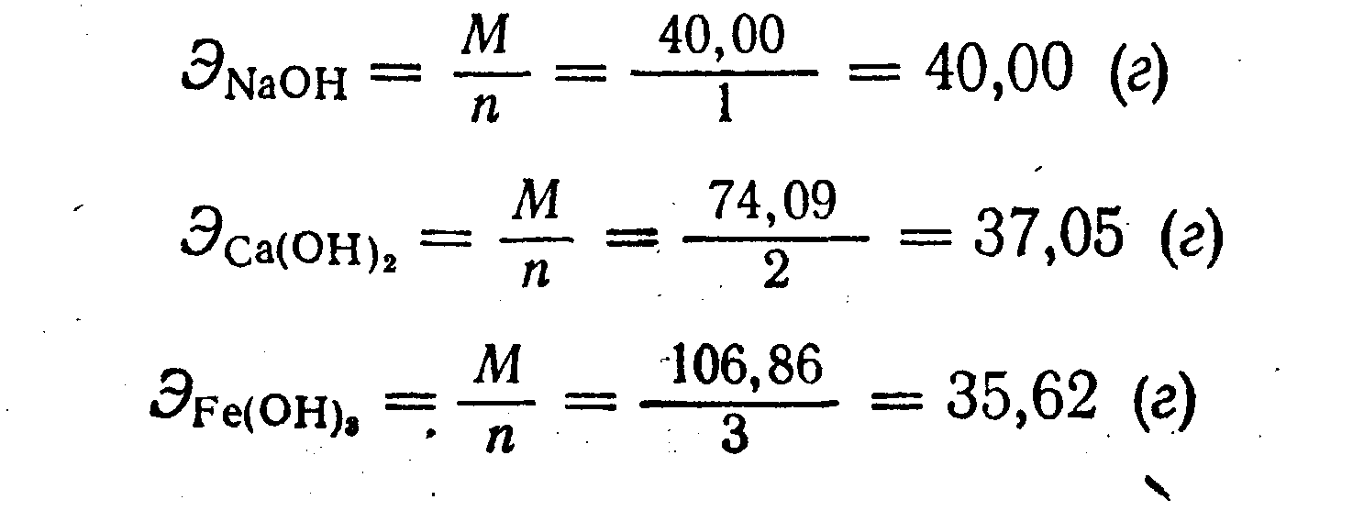
При вычислении грамм-эквивалентов солей учитывают число ионов металла и степень его окисления, например:
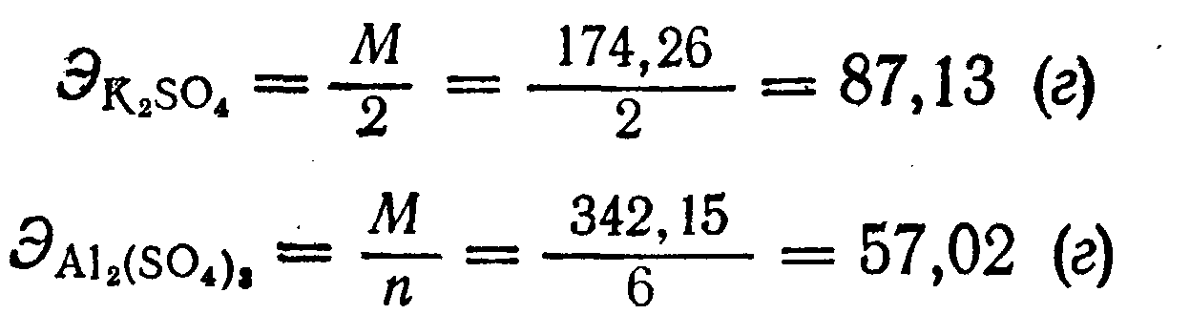
Что касается окислительно-восстановительных реакций, то грамм-эквивалент какого-либо вещества будет равен величине моля, деленной на число электронов, принятых или отданных атомом или ионом. Следовательно, расчет ведут по формуле:
Э = | М
Э = | n
где Э -окислительный эквивалент, М — молекулярная масса, п - число перемещаемых электронов.

3.Приготовление исходных и рабочих титрованных растворов
Рабочими титрованными растворами (титрантами) называются растворы с точно известной концентрацией. Титрованные растворы могут быть приготовлены различными способами.Если взять точную навеску нужного вещества (т г), количественно перенести ее в мерную колбу, растворить и долить дистиллированной водой до метки, а затем закрыть пробкой и перемешать, то получим раствор требуемой концентрации, титр которого будет легко определяться по формуле:
T = | m
T = | V
Титрованные растворы, приготовленные таким способом, называют стандартными растворами или растворами с приготовленным титром. Однако далеко не все вещества могут быть использованы для приготовления таких растворов. Например, гидроксид калия, хлороводород и др. непригодны для приготовления таких растворов, так как в процессе взятия навески и приготовления их концентрация будет меняться в гидроксид калия будет вступать в реакцию с оксидом углерода (IV) и парами воды, находящимися в воздухе, хлороводород будет улетучиваться и т. д.
Вещества, которые могут быть использованы для получения растворов с приготовленным титром, называют исходными (стандартными) веществами. Последние должны удовлетворять следующим требованиям: вещества должны быть химически чистыми, состав их должен строго соответствовать химической формуле, они должны быть устойчивы в растворе и при хранении в твердом состоянии, для повышения точности концентрации раствора величина их грамм-эквивалента должна быть по возможности наибольшей. К таким веществам относят тетраборат натрия Na₂B₄O₇ · 10Н₂О, карбонат натрия Na₂CO₃, щавелевую кислоту Н₂С₂O₄ · 2Н₂О, оксалат натрия Na₂C₂O₄, янтарную кислоту Н₂С₄Н₄O₄, хлорид калия КС1, хлорид натрия NaCI, дихромат калия K₂Cr₂O₇ и др.
Приготовление титрованных растворов из исходных веществ проводят таким же образом. Навеску вещества, необходимую для получения определенного объема раствора нужной концентрации, рассчитывают по формуле:
m = | n · Э · V
m = | 1000
Растворы, титр которых находят не по точной навеске, а путем титрования ими раствора того или иного исходного вещества (или наоборот), называют растворами с установленным титром. Так, например, титр раствора серной кислоты определяют по тетраборату натрия, концентрацию раствора щелочи - по щавелевой кислоте и т. п.
Титры рабочих растворов могут быть также установлены косвенным путем, например: титр соляной кислоты - по раствору тетрабората натрия, а титр гидроксида калия - по соляной кислоте. Кроме того, в лабораторной практике титрованные растворы готовят, пользуясь «фиксаналами» - стандарт-титрами. Фиксанал представляет собой строго определенное количество вещества (или его раствора), помещенного в запаянную ампулу, которое рассчитано для приготовления 1 л (чаще всего) 0,1 н. раствора, Поскольку ампула запаяна, то фиксанал может храниться весьма продолжительное время, за исключением растворов щелочей, последние при хранении быстро мутнеют вследствие взаимодействия щелочи со стеклом ампулы. Помутневшие растворы щелочей к употреблению непригодны.
Для приготовления титрованных растворов из фиксаналов в горлышко мерной колбы на 1000 мл вставляют воронку, в нее помещают стеклянный боек, на который соответствующим углублением устанавливают ампулу фиксанала. Затем легким ударом ампулы о боек разбивают стекло и, пробив стеклянной палочкой верхнее отверстие в ампуле, переносят вещество в мерную колбу. Ампулу и воронку тщательно моют дистиллированной водой, убирают воронку, добавляют раствор до метки и перемешивают.
Следует подчеркнуть, что при установке титра рабочего раствора необходимо по возможности применять те же методы и условия, какие будут использованы при проведении основного анализа.
По своему назначению титрованные растворы делят на рабочие и исходные. С помощью рабочих растворов производят титриметрические (объемно-аналитические) определения, узнают количество определяемых веществ в растворах. С помощью же исходных растворов определяют титр и нормальность рабочих растворов. Титрование при выполнении титриметрических определений производят двумя способами:
а) способом отдельных навесок, при котором берут несколько (2-3) близких по величине навесок анализируемого (или исходного) вещества, помещают каждую в отдельную колбу для титрования, растворяют в произвольном количестве дистиллированной воды и полученные растворы титруют;
б) способом пипетирования - в этом способе навеску анализируемого (или исходного) вещества переносят в мерную колбу, растворяют в дистиллированной воде, доводят раствор до метки и тщательно перемешивают, закрыв колбу пробкой. Затем пипеткой берут определенную (аликвотную) часть раствора и титруют ее. Титрование повторяют 3-4 раза.
Необходимо отметить, что способ отдельных навесок будет давать более сопоставимые результаты, так как измерение объема будет производиться только один раз по бюретке. Способ пипетирования, несмотря на несколько меньшую точность (трехкратное измерение объема), характеризуется удобством и быстротой определения (уменьшается количество взвешиваний).

4. Вычисления в титриметрическом анализе
Расчеты, связанные с приготовлением и разбавлением растворов.
Из курса неорганической химии известно, что концентрация растворов может быть процентной, молярной, нормальной и моляльной. В практике количественного анализа часто приходится проводить вычисления, связанные с переходом от одной концентрации к другой.
Пример 1. Вычислить молярную концентрации и нормальность 12-процентного раствора серной кислоты H₂SO₄.
Решение. Для перехода от одной концентрации к другой необходимо использовать табличные данные и найти плотность 12-процентного раствора H₂SO₄ (d = 1,08). Затем определяют объем 100 г раствора по формуле:
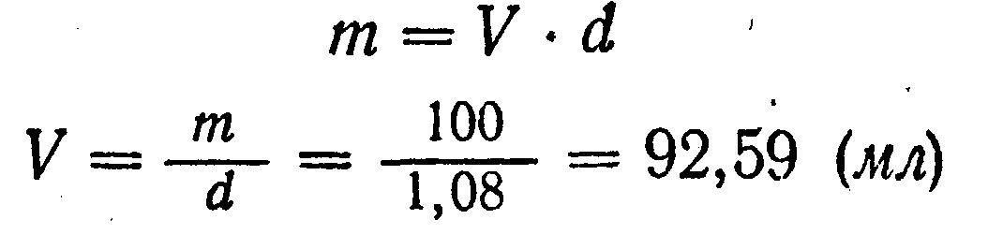
и вычисляют, сколько граммов H₂SO₄ содержит 1 л 12-процентного раствора серной кислоты:
92,59 мл раствора содержит 12 (г) H₂SO₄
1000 мл » » х (г) H₂SO₄
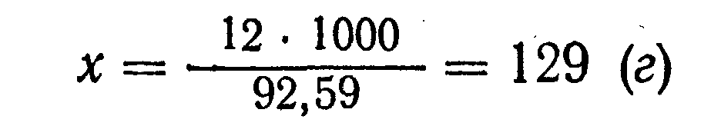
Зная, что в 1 л 12-процентного раствора имеется 129 г серной кислоты H₂SO₄, определяют молярность:
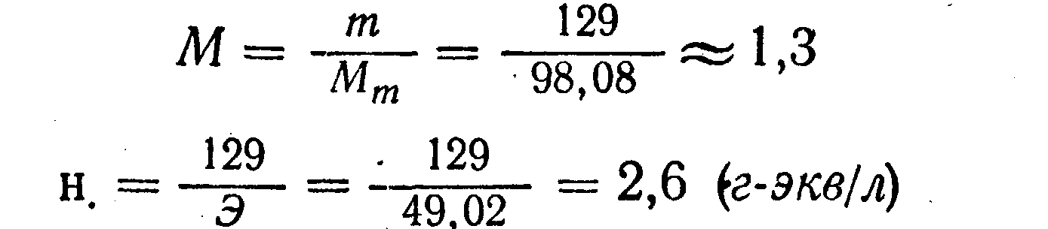
Пример 2. Сколько миллилитров соляной кислоты (d = 1,19) следует взять, чтобы приготовить 10 л 0,1 н. раствора соляной кислоты НС1?
Решение. Сначала находим, сколько граммов соляной кислоты следует иметь, чтобы получить 1 л 0,1 н. раствора:
г-экв НС1 = 36,46: 1 = 36,46 (г)
Поскольку требуется 0,1 н. раствора следовательно, для приготовления 1 л нужно взять 0,1 г-экв (36,46 / 10), т. е. 3,646 г, для приготовления 10 л; откуда т = 3,646 · 10 = 36,46 (г)
По таблице находим содержание НС1, при d = 1,19 г/см³ оно будет 38,30 %. Составляем соотношение:
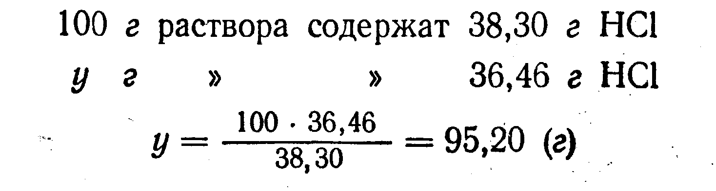
или
m | = | 95,2 | = 80 (мл)
d | = | 1,19 | = 80 (мл)
Следовательно, для приготовления 10 л примерно 0,1 н. раствора нужно взять 80 мл соляной кислоты (d = 1,19), отмерив ее мерным цилиндром, и довести водой до объема 10 л.
Пример 3. Сколько граммов карбоната натрия Nа₂СО₃ потребуется для приготовления 1 л 0,2 н. раствора его.
Решение
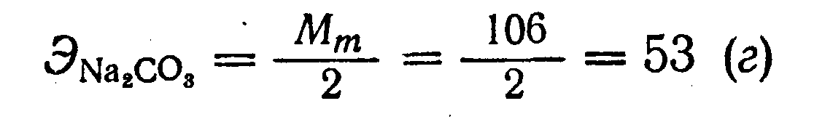
Для приготовления 1 л 0,2 н. раствора карбоната натрия необходимо взять mNа₂СО₃ (53,0 · 0,2) = 10,6, а для 2 л раствора -21,2 г.
Пример 4. Вычислить молярность 0,3 н. раствора сульфата хрома Cr₂(so₄)₃
Г-экв Cr₂(so₄)₃ равен ¹/₆ моль, поэтому молярность:
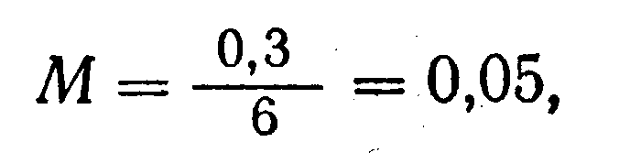
т. е. молярность 0,3 н. раствора сульфата хрома Cr₂(so₄)₃ будет равна 0,05.
Пример 5. Сколько нужно добавить воды к 100 мл 0,8 н. раствора соляной кислоты НС1, чтобы получить 0,2 н. раствор?
Решение. Известно, что произведение объема раствора на его нормальность равно числу грамм-эквивалентов данного соединения в этом объеме, поэтому в данном случае можно применить равенство:
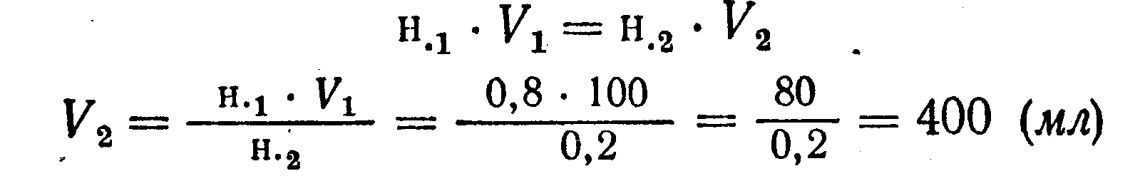
Cколько же нужно добавить воды к 100 мл 0,8 н. раствора, чтобы получить 0,2 н. раствор?
Vн₂о = V₂ - V₁ = 400 — 100 = 300 (мл).

Пример 6. В каком отношении нужно смешать 90-процентный раствор соляной кислоты с 10-процентным, если требуется получить 40-процентный раствор?
В данном случае целесообразно использовать графический прием «правило креста».
Согласно этому правилу составляем схему:
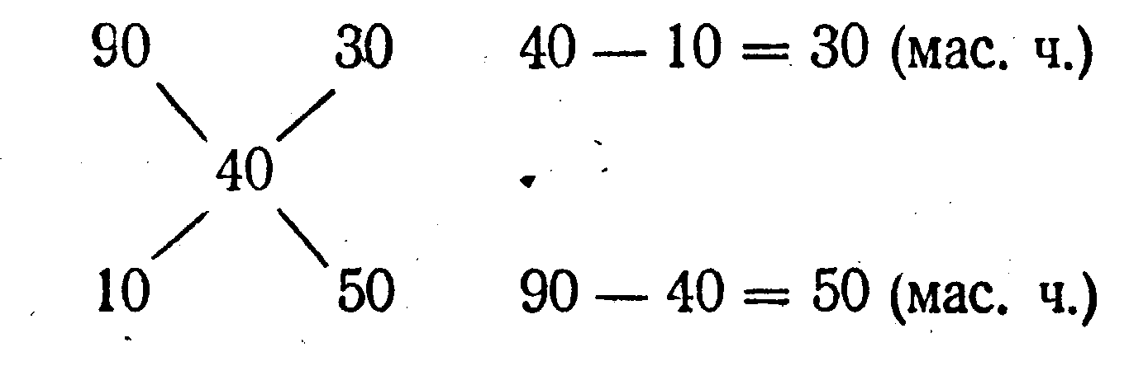
Следовательно, нужно взять 30 мас. ч. 90-процентного раствора и прилить к ним 50 мас. ч. 10-процентного раствора. Если написать «правило креста» в общем виде, то схема будет такова:
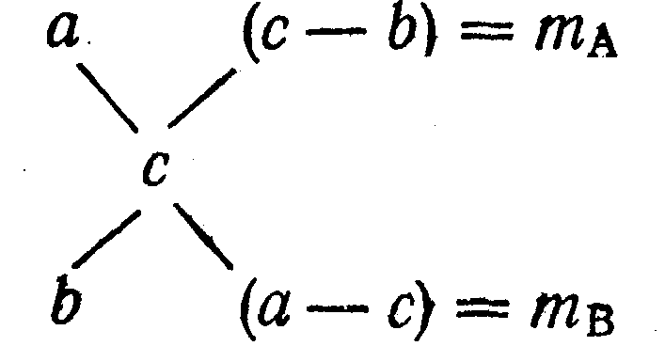
где m_{A} и m_{B} — количества растворов А и В, взятые для смешивания,
а, b, с — соответственно концентрации А и В и раствора, получившегося в результате смешивания.
В том случае, если требуется узнать, какие количества растворов нужно взять, чтобы получить нужное количество раствора новой концентрации, сначала определяют отношение m_{A} / m_{B}, a затем делят заданное количество пропорционально этому отношению.

Лекция 10
МЕТОДЫ КИСЛОТНО-ОСНОВНОГО ТИТРОВАНИЯ (НЕЙТРАЛИЗАЦИИ)
1 Сущность метода. Ацидиметрия и алкалиметрия
2 Индикаторы метода кислотно-основного титрования
3 Интервал перехода индикаторов, показатель индикатора рК, показатель титрования рТ
4 Кривые титрования
5. Индикаторные ошибки титрования

1 Сущность метода. Ацидиметрия и алкалиметрия
В основе метода кислотно-основного титрования положена реакция взаимодействия ионов водорода или гидроксония с ионами гидроксила, сопровождающаяся образованием слабодиссоциированных молекул воды (растворителя):
Н⁺ + ОН⁻ → Н₂O, Н₃O⁺ + ОН⁻ →2H₂O
Этот метод применяется для количественного определения кислот (H₂SO₄, НNО₃, НС1, H₃PO₄, СН₃СООН, Н₂С₂O₄ и др.), гидроксидов (КОН, NaOH, Ba(OH)₂ и др.), солей, способных гидролизоваться в водных растворах (Na₂CО₃, К₂СО₃), а также их смесей (смесь NH₄C1 и NaOH) и т. п.
Кислотно-основное титрование имеет два основных метода: ацидиметрия - определение оснований и алкалиметрия - определение кислот.
В качестве рабочих растворов используют чаще всего растворы кислот соляной и серной, растворы гидроксидов NaOH и КОН. Поскольку эти кислоты и гидроксиды не могут быть использованы как исходные вещества для приготовления титрованных растворов, то сначала готовят растворы примерной концентрации, а точный титр и нормальность их устанавливают по исходным веществам. Чаще всего применяют 0,1—0,5 н. растворы.
В качестве исходных веществ для установления титра растворов кислот используют тетраборат натрия или карбонат натрия безводный, а для установления титра растворов щелочей - щавелевую Н₂С₂O₄ · 2H₂O или янтарную Н₂С₂H₄O₄ кислоту. Все эти вещества весьма удобны для работы и дают хорошие результаты при титровании.
Для выяснения сущности процессов, происходящих при кислотно-основном титровании, изучим реакцию среды в эквивалентной точке при различных случаях титрования. При данном методе точка эквивалентности может лежать в нейтральной (рН = 7), щелочной (рН > 7) и кислой среде (рН < 7).
Различают следующие случаи титрования:
Титрование сильной кислоты сильной щелочью:
НС1 + NaOH → NaCI + Н₂О
Н⁺ + ОН⁻ → Н₂О
Образующаяся соль — хлорид натрия — не подвергается гидролизу, и раствор будет иметь нейтральную реакцию. Следовательно, при титровании сильной кислоты сильной щелочью точка эквивалентности находится в нейтральной среде.
Титрование слабой кислоты сильной щелочью:
НСООН + NaOH → HCOONa + Н₂О
НСООН + ОН⁻ → НСОO⁻ + Н₂О
В точке эквивалентности образуется соль - формиат натрия, - которая, являясь солью слабой кислоты и сильного основания, гидролизуется:
HCOONa + Н₂О ↔ НСООН + NaOH
НСОО⁻ + Н₂О ↔ НСООН + ОН⁻
и в растворе появляется избыток ионов ОН⁻. Следовательно, при титровании слабых кислот сильными основаниями точка эквивалентности не совпадает с точкой нейтральности и будет находиться в щелочной среде.
Титрование слабого основания сильной кислотой:
NH₄C1 + Н₂О → NH₄OH + НС1
NH₄⁺ + Н₂О → NH₄OH + Н⁺
Образующаяся соль - хлорид аммония - также гидролизуется, и в растворе накапливаются ионы Н⁺, что смещает точку эквивалентности в кислую зону. Поэтому при титровании слабого основания сильной кислотой точка эквивалентности тоже не совпадает с точкой нейтральности.
Из всего этого следует, что природа реагирующих кислот и оснований оказывает непосредственное влияние на величину рН раствора в точке эквивалентности, что и наблюдается при различных случаях титрования.

2 Индикаторы метода кислотно-основного титрования
При протекании реакции нейтрализации не наблюдается каких-либо внешних признаков (эффектов), которые можно было бы наблюдать визуально. Поэтому для фиксирования точки эквивалентности необходимо применять соответствующие индикаторы. Последние меняют окраску в зависимости от изменения величины рН раствора, вследствие чего их называют рН индикаторами,
Известно довольно большое количество веществ, обладающих этим свойством, но не все они могут использоваться в качестве индикаторов. Вещества, которые можно применять в качестве индикаторов, должны удовлетворять определенным требованиям:
- окраска индикатора должна быть хорошо заметной;
- цвет индикатора должен резко изменяться в небольшом интервале рН,
- изменение окраски должно быть обратимым.
Окраска индикаторов метода кислотно-основного титрования меняется в определенном интервале значений рН, часто не строго в точке эквивалентности, а с некоторыми отклонениями как в ту, так и в другую сторону. Эту погрешность называют индикаторной ошибкой титрования.
Механизм химико-физических процессов, вызывающих изменение окраски индикаторов, оставался неясным до конца XIX столетия и только В. Оствальдом (1894) была предложена ионная теория индикаторов, основанная на теории электролитической диссоциации. Согласно этой теории индикаторы метода кислотно-основного титрования рассматриваются как органические кислоты или основания, у которых цвет недиссоциированных молекул и ионов имеет различную окраску. Так, если взять лакмус, то в водных растворах недиссоциированные молекулы имеют красную окраску, анионы - синюю.
Реакцию диссоциации этого соединения можно выразить следующей схемой: Hind ↔ H⁺ + Ind⁻,
красное синее
т. е. молекулы лакмуса в данном случае играют роль донора протонов, и если к раствору добавить 1—2 капли раствора гидроксида натрия, то ОН⁻ ионы соединяются с Н⁺ ионами, и образуют молекулу воды. Поэтому равновесие сдвинется вправо и окраска раствора станет синей вследствие появления ионов Ind⁻.
При добавлении 1-2 капель раствора соляной кислоты равновесие сместится в сторону образования Hind и раствор приобретет красную окраску. В случае нейтральной реакции молекулы и ионы Hind и Ind⁻ будут находиться в эквивалентном количестве и цвет раствора будет фиолетовым.
Следовательно, одни индикаторы будут донорами протонов- кислотные индикаторы, а другие могут играть роль акцептора Н⁺ -ионов, т. е. будут основными согласно схеме:
IndOH +H⁺ ↔ Ind⁺ + H₂O
Индикаторы, имеющие две окрашенные формы, называют двухцветными (лакмус, метиловый оранжевый, метиловый красный и др.), а имеющие только.одну окраску (одну форму) — одноцветными (фенолфталеин).
Ионная теория индикаторов наглядно объясняет механизм изменения окраски их под влиянием ионов Н⁺ и ОН⁻, поступающих в раствор. Она допускает и количественную интерпретацию. Ионная теория не дает полного представления о влиянии строения органических веществ на цветность их.
Как известно, окраска органических соединений зависит от наличия в их молекулах особых групп атомов, называемых «носителями цвета» -хромофорами. Так, например, хромофорами являются карбонильные группы, расположенные в определенной последовательности, нитрогруппа О = N → , которая может переходить в нитрозогруппу НО—N =, азогруппа — N = N —, превращающаяся в гидразогруппу
= N—NH —, бензойная группа переходящая в хиноидную и др.
Кроме хромофорных групп, на окраску веществ влияет наличие и других групп, которые усиливают интенсивность окраски первых. К этим группировкам атомов относятся гидроксильная группа ОН⁻, аминогруппа —NH₂, эфирная группа —О—СН₃, радикальная группа
—С₂Н₅ и др. Эти группы называются ауксохромными.
Дальнейшие, более глубокие исследования механизма действия индикаторов показали, что ионная теория Оствальда не полностью раскрывает действительное положение вещей. Как выяснилось, окраска индикаторов зависит не только от диссоциации (ионизации) молекул индикатора, но и от их структуры и наличия в них хромофорных и ауксохромных группировок. Эти положения послужили основанием к возникновению новой теории индикаторов— хромофорной.
Согласно основным ее положениям, вследствие изменения рН раствора происходит внутримолекулярная перегруппировка атомов, а как результат этого - изменение окраски раствора. Эта перегруппировка атомов — явление обратимое и носит название таутомерной изомерии. Следовательно, индикаторы могут находиться в двух таутомерных формах и одна форма (в зависимости от величины рН) может переходить в другую. Данный процесс будет происходить до тех пор, пока не установится определенное состояние равновесия между ними. Например, для фенолфталеина устанавливается равновесие между бензольной и хиноидной структурами. Молекула фенолфталеина имеет три бензольных ядра, и одно из них может претерпевать хиноидную перегруппировку, которая и является хромофором, что хорошо видно из следующего уравнения:
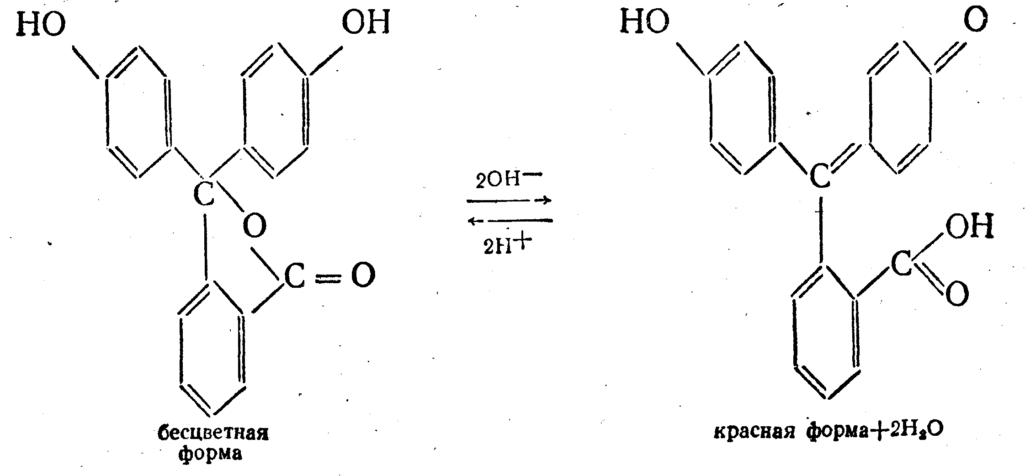
Кроме того, молекула индикатора содержит две гидроксильные и одну карбоксильную группы, которые тоже претерпевают изменения. При введении в раствор ОН⁻ -ионов происходит депротонизация и образование хиноидной структуры и двух молекул воды. При этом равновесие смещается вправо и раствор индикатора приобретает красный цвет. При введении в раствор ионов Н⁺ происходит обратный процесс, равновесие смещается влево и красная окраска постепенно исчезает. На основании этих данных фенолфталеин относят к кислотным индикаторам.
Необходимо отметить, что равновесие процесса таутомерных превращений происходит не сразу, а постепенно, в то время как равновесие диссоциации устанавливается мгновенно. Поэтому при титровании изменение окраски индикатора происходит во времени. Все это еще раз подтверждает, что ионная теория индикаторов не объясняет полностью процесс изменения окраски их.
По современным представлениям, наиболее вероятной является ионно-хромофорная теория индикаторов, согласно которой изменение окраски индикаторов вызывается присоединением к молекуле их ионов Н⁺ или отнятием (отщеплением) ионов Н⁺, что в свою очередь влечет за собой изменение структуры молекулы индикаторов. Таким образом, две рассмотренные теории фактически объединяются в одну ионно-хромофорную. Кроме изложенных теорий, существуют координационно-ионная, хинофенолятная и др.

3 Интервал перехода индикаторов, показатель индикатора рК, показатель титрования рТ
Изменение окраски раствора индикатора при титровании связано с увеличением или уменьшением концентрации ионов Н⁺ и ОН⁻, а следовательно, переход цвета полностью зависит от величины рН титруемого раствора.
Так, если к раствору гидроксида (NaOH, КОН) добавить 2—3 капли индикатора метилового оранжевого, то жидкость окрасится в желтый цвет. При добавлении к этому раствору кислоты рН его будет уменьшаться, и, как показывает опыт, при рН = 3,1 окраска будет интенсивно розовой. Наоборот, если к розовому раствору прибавлять раствор щелочи (гидроксида NaOH, КОН), то при рН = 4,4 титруемый образец снова приобретает желтый цвет.
На основании этого опыта можно отметить, что конец реакции нейтрализации лежит неточно в точке эквивалентности, а в интервале рН = 3,1 до 4,4. При проведении этой же реакции насыщения в присутствии такого индикатора, как фенолфталеин, зона перехода будет находиться между рН = 8,0-10,0, После того как величина рН достигнет 10, изменения окраски уже не будет, сколько бы гидроксида натрия ни добавлялось. Следовательно, интервал между двумя значениями рН, в котором будет происходить постепенное изменение цвета индикатора, и будет являться зоной перехода, или интервалом (перехода окраски индикатора). К этому определению интервала действия индикатора можно прийти и другим путем.
Если последний опыт рассмотреть с точки зрения ионно-хромофорной теории, то для фенолфталеина будут иметь место два равновесных состояния:
равновесие перехода одной таутомерной формы в другую, в данном случае бензольной в хиноидную:
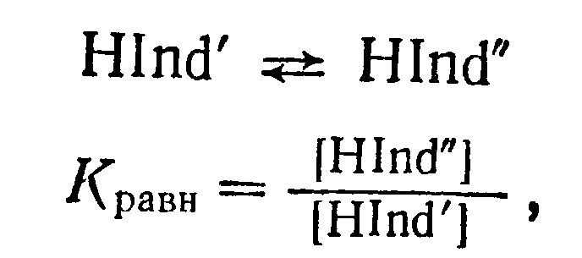
где К_{равн} — константа равновесия.
В свою очередь Hind" будет за счет диссоциации давать уже другое уравнение равновесия.
Hind" ↔ Н⁺ + Ind⁻, тогда:
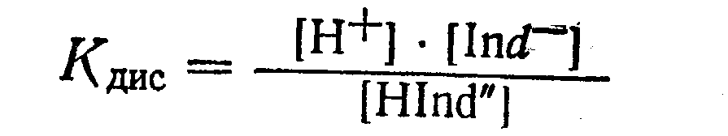
Перемножив почленно уравнения 1-е и 2-е и сократив на общий множитель Hind", получим:
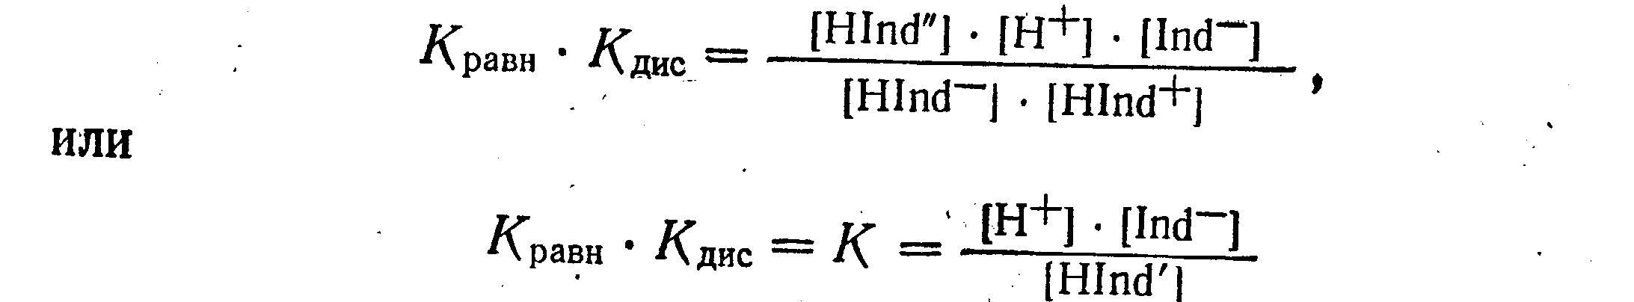
Поскольку К или (К_{равн} · К_{дис}) — кажущаяся степень ионизации индикатора, a [Ind⁻] - концентрация щелочной формы С_{щ.ф} ; [Hind' ] - концентрация кислотной формы С _{к.ф.} мы можем написать:
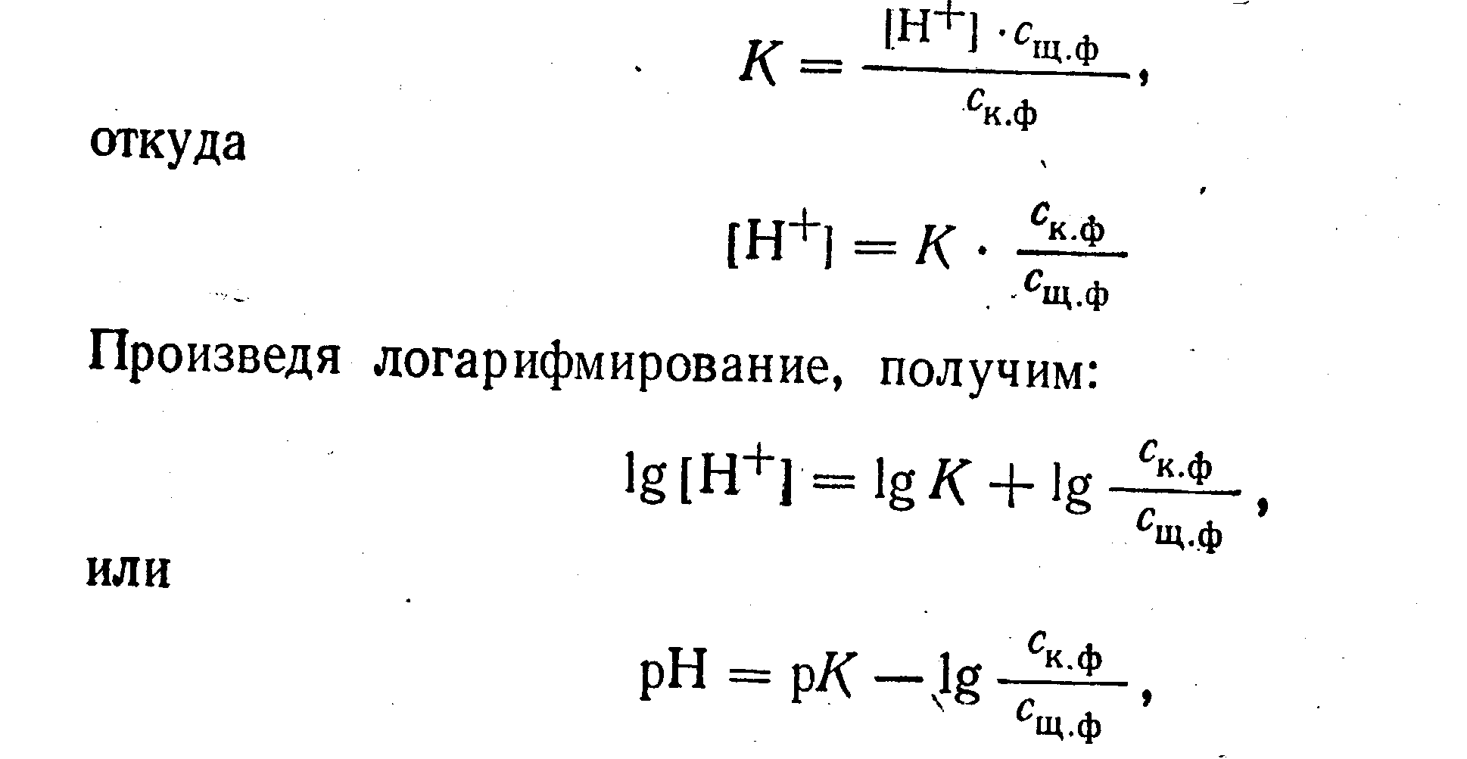
где рК будет являться показателем индикатора.
Основное уравнение ионно-хромофорной теории индикаторов показывает также, что изменение величины рН связано со значением дроби :
С _{к.ф}
С _{щ.ф}
которая показывает соотношение между кислотной и щелочной формами индикатора.
Не всякое добавление раствора щелочи или кислоты к раствору анализируемого вещества будет вызывать заметное изменение окраски, хотя величина рН и будет увеличиваться или уменьшаться. Возможность глаза воспринимать изменение цвета раствора весьма ограничена, поэтому только при довольно значительном изменении соотношения между кислотной и щелочной формами мы замечаем перемену окраски раствора. Чаще всего это изменение цвета делается заметным, если выражение
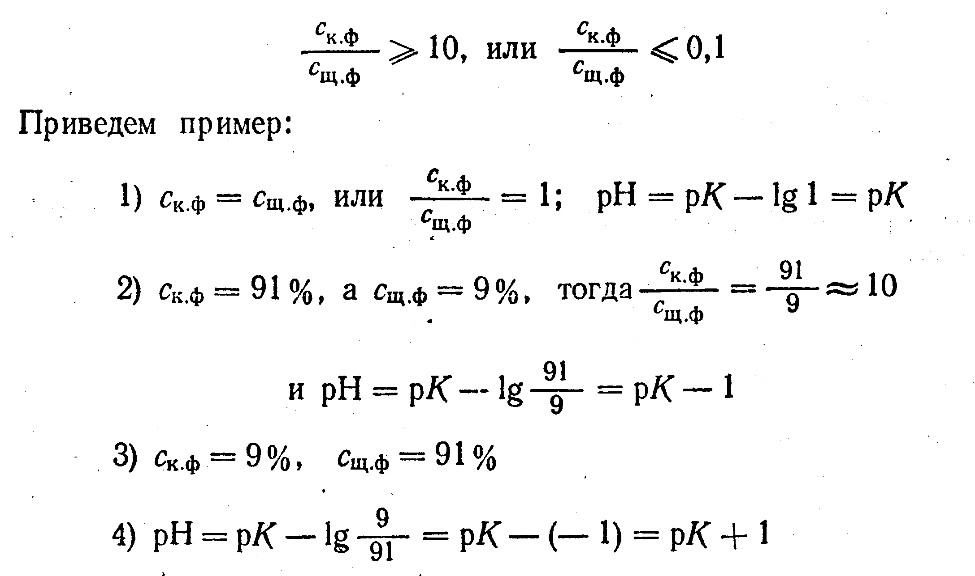
На основании этих данных можно прийти к выводу, что интервал перехода индикатора колеблется от рK + 1 до рК - 1, т.е. рН ≈ рК ± 1. Для примера с фенолфталеином эта формула дает полное совпадение, так как интервал перехода его находится от 8-10.
В процессе титрования добавление рабочего раствора проводят до четкого изменения окраски раствора, которое можно наблюдать визуально. Если, например, титруют сильной кислотой раствор сильной щелочи, то в присутствии метилового оранжевого окраска продолжительное время будет оставаться желтой, хотя величина рН будет постепенно уменьшаться. Окраска станет желто-оранжевой тогда, когда рН титруемого раствора достигнет 4,4; четко оранжевой она станет при рН, равном 4,0.
Величину рН, при которой заканчивают титрование с данным индикатором, обозначают через рТ и называют показателем титрования. Значение рТ для некоторых индикаторов:
метиловый оранжевый = 4,0 лакмус = 7,0
метиловый красный = 5,5 фенолфталеин = 9,0.

4 Кривые титрования
Для того чтобы иметь возможность выбрать индикатор для титрования, кроме качественных показателей, необходимо использовать методы, дающие количественную характеристику этого процесса. К таким методам относятся метод построения «кривых титрования», метод вычисления индикаторной ошибки, совершаемой при титровании.
Метод «кривых титрования». При прибавлении к 0,1 н. раствору кислоты раствора щелочи такой же нормальности происходит изменение реакции среды из кислой в нейтральную, а затем в щелочную. Количество прилитого раствора щелочи будет соответствовать определенной величине рН и цвету индикатора.
Чтобы иметь возможность точно изучить этот процесс и выбрать нужный индикатор, используют графический метод. Для этого на оси ординат откладывают величину рН, а на оси абсцисс - количество раствора NaOH (в мл). При этом образуется кривая, которая будет характеризовать изменение рН в зависимости от количества миллилитров прилитого рабочего раствора. Различают три случая: А, Б и В.

А. Кривая титрования сильной кислоты (НС1) сильным основанием

Для построения кривой в коническую колбу наливают 20 мл 0,1 н. раствора соляной кислоты и из бюретки добавляют постепенно 20 мл 0,1 н. раствора гидроксида натрия. Рассчитывают величины рН, получающиеся в зависимости от прилитого количества миллилитров гидроксида, и по точкам строят кривую. Сначала находят начальную (исходную) точку кривой chci = 0,1 н. = 0,1 М, поэтому концентрация [Н⁺] = 0,1= 10⁻¹ г-ион/л и рН = 1, поскольку степень диссоциации соляной кислоты при с = 0,1 н. будет равна 1. V_{NaOH} = 0, начальная точка кривой будет иметь координаты: х₁ = 0, y₁ = 1. Затем определяют конечную точку кривой (точку эквивалентности). Концентрация растворов равна 0,1 н., поэтому на 20 мл соляной кислоты будет израсходовано 20 мл раствора гидроксида натрия и [H⁺] = [OH⁻] = 10⁻⁷, а рН = 7.
В растворе будет находиться соль — хлорид натрия, которая не будет подвергаться гидролизу, и координаты точки эквивалентности будут х_{n} = 20, рН = 7 (точка «2»), Зная координаты начальной и конечной точек, приступают к расчету промежуточных точек. Допустим, что в точке 3 к 20 мл 0,1 н. раствора соляной кислоты прибавили 18,00 мл 0,1 н. раствора гидроксида натрия NaOH, тогда в растворе осталось 2 мл 0,1 н, раствора соляной кислоты, т. е. в 10 раз меньше, и поэтому С₃ = $\frac{0,\text{01}}{\text{10}}$ и рН = -lg [Н⁺] = -lg (10⁻²) = 2. В точке 4 прилили 19,80 мл NaOH, поэтому c_{hci} = 0,001 М, [Н⁺] = 10⁻³ и рН = 3.
Таким же способом рассчитывают и другие промежуточные точки. По данным таблицы 10.1 строим кривую титрования сильной кислоты сильным гидроксидом.

Таблица 10.1 Изменение рН при титровании 20 мл 0,1 н. раствора соляной кислоты раствором гидроксида натрия

Прибавление NaOH |  | Остаток НС1 |  | рН
% | мл | % | г-экв/л
0  90  99  99,9  100,0  100,1  101  110  200 | 0  18  19,8  19,98  20,00  20,02  20,2  22  40 | 100  10  1,0  0.1  0  0,1  1,0  10,0  100 | 0,1  0,01  0,001  0,0001  10-⁷  Избыток  0,0001  0,001  0,01  0,1 | 1  2  3  4  7  10  11  12  13

По кривой титрования видно, что к концу этого титрования происходит сильное изменение величины рН раствора и наблюдается резкий скачок. Если за время нейтрализации 99,9% кислоты рН изменяется постепенно от 1,0 до 4,0, то при добавлении весьма небольшого количества раствора гидроксида натрия (0,1 % до точки нейтрализации и 0,1% избыточных) рН повышается с 4,0 до 10,0. Последняя капля добавленной щелочи вызывает изменение рН на 6 единиц, а [Н⁺] в 1 000 000 раз, поэтому кривая на этом отрезке занимает вертикальное положение — этот вертикальный участок кривой называют скачком рН на кривой титрования, Если после достижения точки эквивалентности продолжать добавлять раствор гидроксида NaOH, то [Н⁺] будет уменьшаться и кривая во второй половине будет такой же пологой, как и в первой.
Кривая титрования сильной кислоты сильной щелочью (рис 10.1) характеризуется такими особенностями:
а) точка эквивалентности лежит на линии нейтральности:
б) скачок рН на кривой титрования (при 0,1 н, растворах) имеет большой интервал - от рН = 4,0 до рН = 10;
в) при титровании раствора щелочи кислотой начальная точка располагалась бы при рН = 13 - в нижней области графика.
На основании кривой титрования (для 0,1 н. растворов НС1 и NaOH) можно сделать вывод, что в этом случае применимы следующие индикаторы: метиловый оранжевый, метиловый красный, нейтральный красный и фенолфталеин, т. е. такие индикаторы, показатели титрования — рН которых находятся в области скачка рН на кривой.
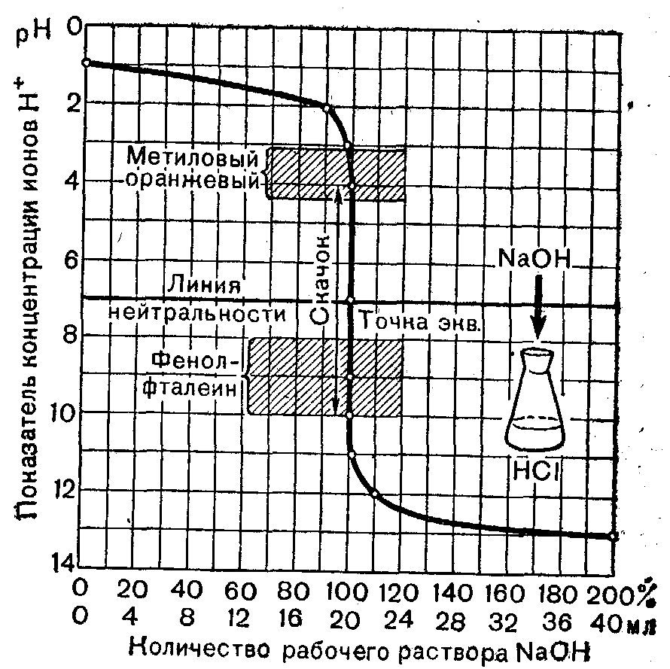
рис 10.1 Кривая титрования сильной кислоты сильным основанием.

Для того чтобы не усложнять расчеты, увеличение объема раствора при титровании не учитывают.

Б. Кривая титрования слабой кислоты сильным основанием

При титровании слабой кислоты сильным основанием мы не можем применить способ определения точек кривой, использованный нами для вычисления [Н⁺] в предыдущем варианте. В данном случае для определения рН в точке эквивалентности мы должны иметь в виду, что в растворе будет соль слабой кислоты и сильного основания, которая будет подвергаться гидролизу, и поэтому следует для расчета применять формулу, учитывающую эти явления. Она хорошо известна из курса качественного анализа.
Условия титрования будут идентичны первому случаю, т. е. берут 20 мл 0,1 н. раствора уксусной кислоты и прибавляют 20 мл 0,1 н. раствора щелочи. Для определения начальной точки кривой титрования прежде всего вычисляют [Н⁺] в 0,1 н. растворе уксусной кислоты:
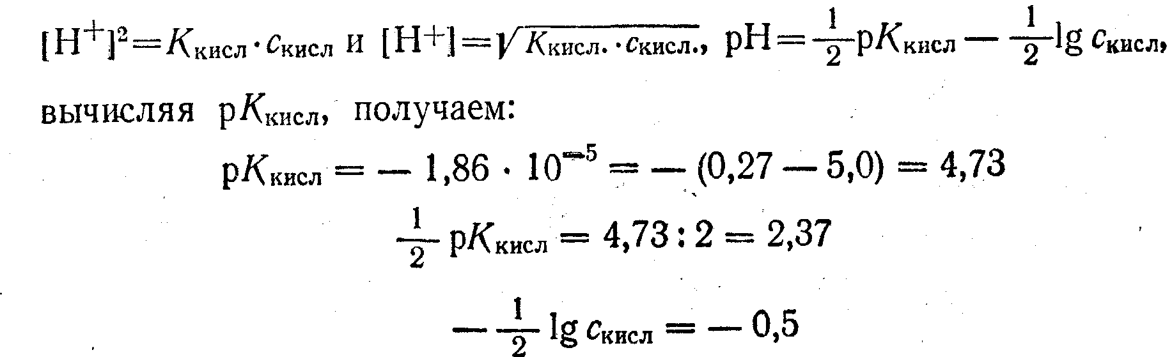
Тогда рН = 2,37 + 0,5 = 2,87
рН в точке эквивалентности в данном случае будет уже рассчитываться с учетом явлений гидролиза, так как образовавшийся
ацетат натрия будет вступать в реакцию с водой:
CH₃COONa + Н₂О → СН₃СООН + NaOH
Следовательно, реакция раствора будет щелочная и
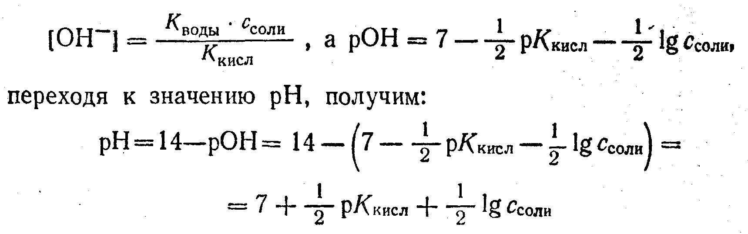
Значение рКкисл. остается таким же, как и в первом варианте, т. е. 4,73, а величина Ссоли будет меняться вследствие разбавления раствора и составит 0,1 : 2, т. е. 0,05, a lg 0,05, lg 5 · 10⁻² = 0,7— 2 = 1,3. Подставляя значения в основную формулу, получим:
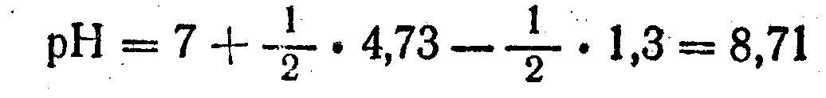
Для расчета рН в промежуточных точках кривой титрования можно пользоваться формулами, которые служат для определения [Н⁺] и рН в растворах слабых кислот и их солей, а именно:
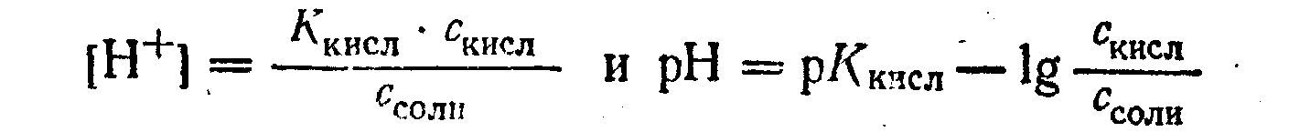
Допустим, что первый раз прилили 10,00 мл раствора гидроксида натрия NaOH, тогда количество оставшейся кислоты будет равно (20—10) =10 мл, а объем в колбе увеличился и стал 20+10= 30 мл , следовательно, концентрация кислоты :
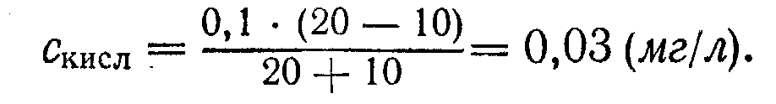
Концентрация соли стала:
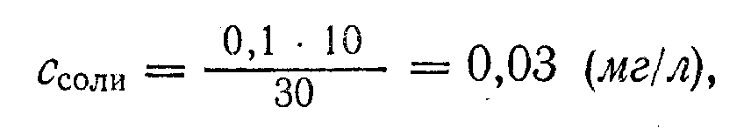
следовательно, подставив значения в формулу, получим:
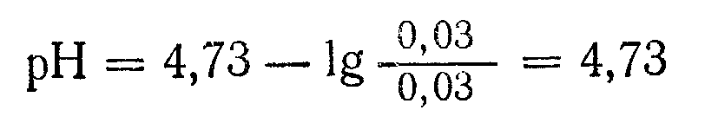
Таким образом, можно рассчитать все нужные промежуточные точки и поместить их в таблицу10.2.
На основании рассчитанных данных строят кривую титрования слабой кислоты сильной щелочью (рис. 10.2), которая характеризуется следующими особенностями:
точка эквивалентности лежит в щелочной области рН = 8,72;
скачок рН на кривой титрования небольшой — от рН = 8,0 до рН = 10,0;
исходная точка лежит в менее кислой зоне: рН = 3,0 (2,87),

Таблица 10.2 Изменение рН при титровании 20 мл 0,1 н. раствора уксусной кислоты СН₃СООН 0,1 н. раствором гидроксида натрия NaOH
Прибавлено | NaOH | Остаток CH₃COOH | рН
% | Мл | % | рН
0  50  90  99  99,9  100  100,1  101  110 | 0  10  18  19,8  19,98  20,00  20,02  20,2  22 | 100  50  10  1  0.1  0  Избыток  0,1  1  10 | 2,9  4,8  5,7  6.8  7,8  8,9  10  11  12

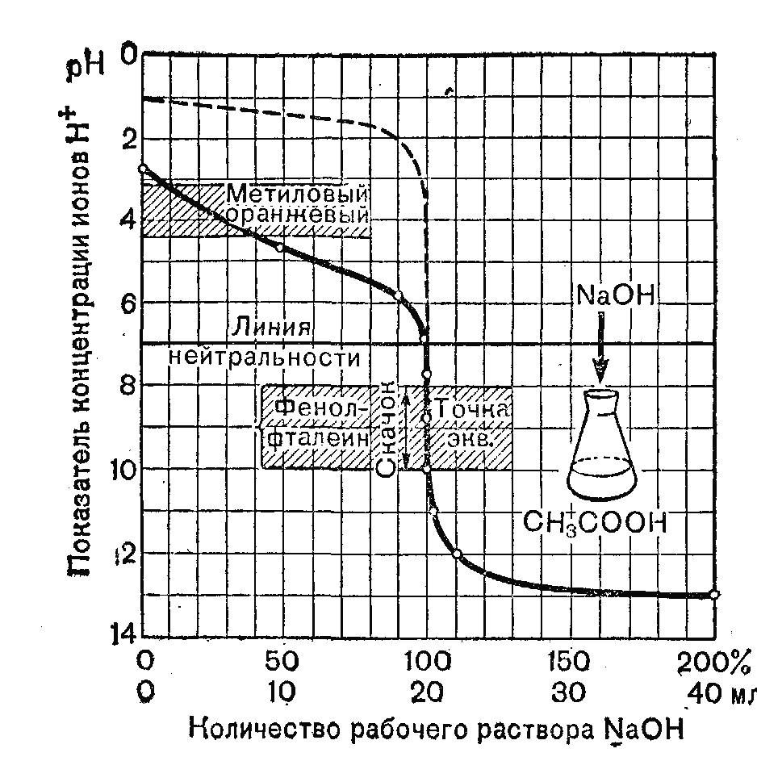
Рис.10.2 Кривая титрования слабой кислоты сильным основанием

Образующаяся при титровании соль - ацетат натрия - дает при гидролизе слабощелочную среду, и поэтому точка эквивалентности не совпадает с линией нейтральности. Следовательно, для данного случая можно применить индикатор фенолфталеин, рН которого равен 9,0 и входит в область скачка. Возможность применения других индикаторов (метилового оранжевого, метилового красного, лакмуса) исключается, так как рТ их будут находиться вне зоны скачка кривой.

В. Кривая титрования слабого основания сильной кислотой
При титровании слабого основания раствора аммиака в воде сильной кислотой для наглядности и удобства сравнения также берут 20 мл 0,1 н. слабого основания и добавляют из бюретки 0,1 н. раствор соляной кислоты. Необходимо отметить, что, поскольку в бюретке в данном случае будет кислота, а в колбе (для титрования) раствор гидроксида аммония, кривая титрования пойдет снизу вверх, так как начальная точка будет лежать при рН 0,1 н. раствора аммиака.
Точка эквивалентности будет соответствовать рН соли, образованной слабым основанием и сильной кислотой, и, следовательно, будет лежать в кислой среде (гидролиз).
Расчет начальной, конечной и промежуточных точек будет примерно идентичен второму случаю. Результаты его помещены в таблице 10.3

Таблица 10.3 Изменение рН при титровании 20 мл 0,1 н. раствора гидроксида аммония 0,1 н. раствором соляной
кислоты
Прибавлено HСl |  | Остаток NH₄OH | рН
% | Мл | % | рН
0  50  90  99  99,9  100  100,1  101  110 | 0  10  18  19,8  19,98  20,00  20,02  20,2  22 | 100  50  10  1  0,1  0  Избыток  0,1  1  10 | 11,3  9,4  8,4  7,3  6,2  5,1  4  3  2

На основании этих данных аналогичным методом строят кривую (рис.10.3 ).
Анализируя характер кривой, можно сделать следующие выводы:
а) точка эквивалентности расположена в слабокислой среде (рН = 5,0);
б) начальная точка лежит в слабощелочной среде;
в) скачок рН на кривой титрования от рН = 4,0 до рН = 6,2.
В данном случае для титрования могут быть применены индикаторы, интервал рН которых лежит в зоне скачка кривой титрования, а именно метиловый красный (рТ = 5,5) и метиловый оранжевый (рТ = 4,0).
Титрование слабых оснований слабыми кислотами не применяют, так как оно невозможно, что и подтверждает отсутствие скачка на кривой.
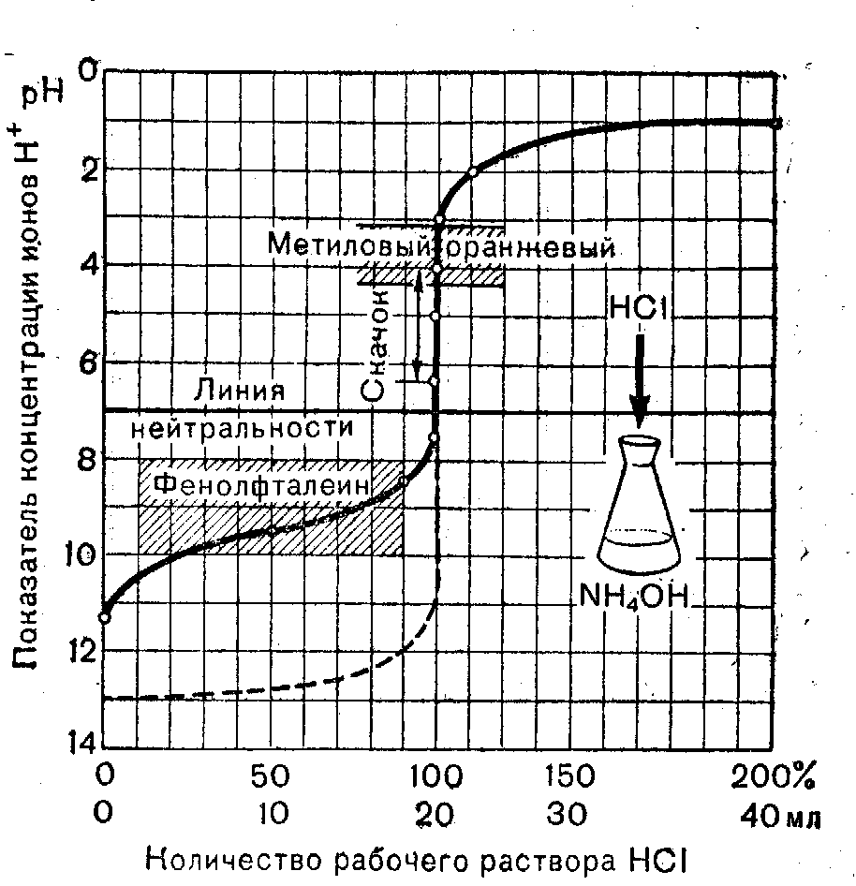

Рис. 10.3 Кривая титрования слабого основания сильной кислотой.

Многоосновные кислоты ионизируют по ступеням. Для сильных кислот ступенчатая ионизация не отражается на характере кривых титрования. Кривые титрования их идентичны кривым титрования одноосновных кислот. При титровании слабых многоосновных кислот для каждой ступени ионизации на кривой титрования определяется своя точка эквивалентности, которая характеризуется плавным перегибом (изгибом, рис. 10.4).
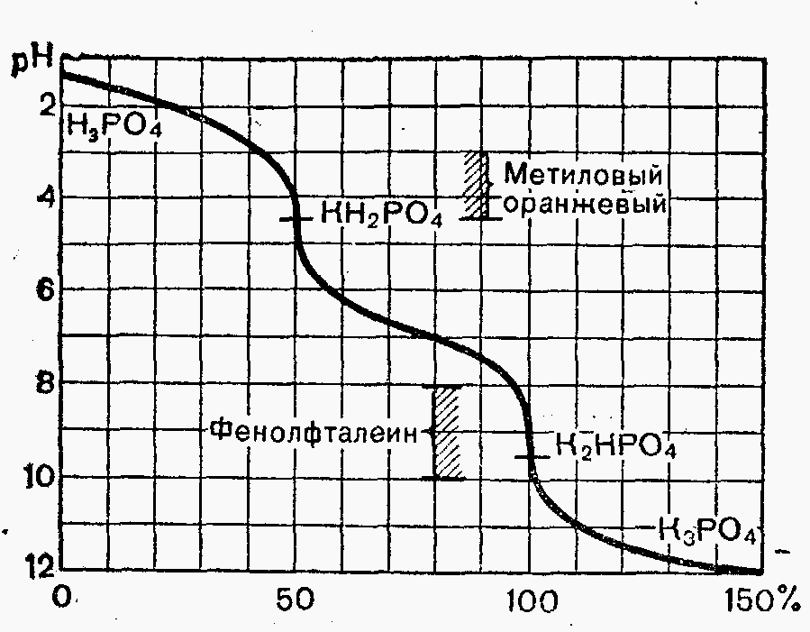
Рис.10.4 . Кривая титрования фосфорной кислоты

В том случае, когда эти перегибы резко вырисовываются, имеется возможность определить точки эквивалентности при титровании.
Аналогичные варианты наблюдают и при титровании многоатомных оснований.
Выбор индикатора. Прежде чем приступить к титрованию, необходимо рассчитать величину рН, при которой следует закончить процесс титрования. Определяя значение рН в точке эквивалентности и зная рН изменения окраски индикатора, подбирают соответствующий индикатор метода нейтрализации. Так, например, если мы хотим оттитровать раствор уксусной кислоты при помощи раствора гидроксида калия, мы узнаем рН в точке эквивалентности. Эта величина равна 9,0. Следовательно, берем индикатор с интервалом перехода около 9,0. Мы знаем, что таким индикатором является фенолфталеин, область перехода которого 8—10, а рТ = 9,0.
Вести титрование в методе нейтрализации необходимо в присутствии индикатора, область перехода которого соответствует скачку рН.

5. Индикаторные ошибки титрования
Кроме метода кривых титрования, для выбора индикатора применяют способ вычисления индикаторной ошибки титрования.
Индикаторной ошибкой титрования называют погрешность, которая вызывается несовпадением показателя титрования, используемого индикатора с величиной рН в точке эквивалентности.
Благодаря этой погрешности анализируемый раствор или немного перетитровывают, или недотитровывают, поэтому после окончания титрования смесь содержит свободные ионы Н⁺ или ОН⁻ Различают несколько типов индикаторных ошибок.
Водородная ошибка титрования обусловливается наличием в растворе избытка ионов водорода. Это может быть или в результате недотитрования сильной кислоты сильной щелочью (Н⁺нед-ошибка), или вследствие перетитрования сильного основания сильной кислотой (Н⁺пер-ошибка).
Гидроксильная ошибка может быть двух видов: ОН⁻нед-ошибка и ОН⁻пер-ошибка.
Кислотная ошибка титрования обусловливается наличием в растворе нейтральных молекул слабой кислоты.
Основная ошибка титрования вызывается присутствием в растворе (после окончания титрования) нейтральных молекул слабого основания.
Водородная ошибка титрования
Пример 1. Вычислить водородную ошибку титрования, если даны показатель титрования индикатора рТ, нормальность раствора сильной кислоты н., объем ее V′ мл и общий объем в конце титрования V" мл.
Решение.
Выведем формулу для расчета. Каждый миллилитр нормального раствора будет содержать н.: 1000 г-экв кислоты, а для титрования взяли $\frac{н\text{.}⋅V^{\text{,,}}}{\text{1000}}$г-экв кислоты, содержащих такое же количество грамм-ионов Н⁺. Сколько же грамм-ионов Н⁺ останется несвязанными, если титрование закончили при рН = рТ применяемого индикатора?
Поскольку рН = -lg [Н⁺], постольку данным величинам рН и соответствует концентрация Н⁺. Оставшееся количество недотитрованных ионов Н⁺ будет равно [Н⁺]= 10 ^{-pT} г-ион/л.
После титрования в объеме V" мл раствора количество грамм-ионов Н⁺ будет равно:
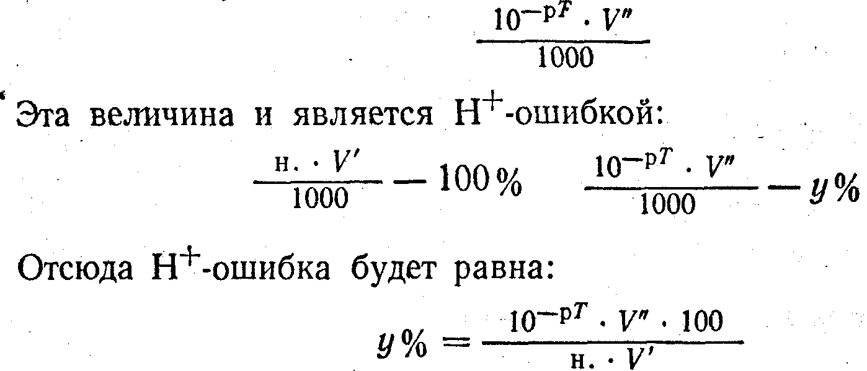

Таким образом вычисляют индикаторную ошибку и решают вопрос, можно ли применять данный индикатор или нет. В том случае, если индикатор не дан, его подбирают так, чтобы рТ был возможно ближе к величине рН в точке эквивалентности (эта ошибка должна быть примерно ± 0,2%).
Пример 2. Вычислить индикаторную ошибку, если титровать 0,12 н. раствор соляной кислоты 0,12 н. раствором гидроксида натрия с метиловым оранжевым.
Решение.
1. Точка эквивалентности при титровании соляной кислоты НС1 гидроксидом натрия достигается при рН = 7, а титрование заканчивают при рН = 4. Следовательно, раствор по окончании титрования будет содержать некоторое количество ионов Н⁺ (избыточная кислотность), что и вызовет Н⁺нед- ошибку.
2. Так как нормальность обоих растворов одинакова, то на реакцию затрачиваются равные объемы кислоты и щелочи. Поэтому объем в конце титрования увеличится в два раза и будет равен 2V′, т. е. V′′ = 2V′.
Используя формулу, находим:
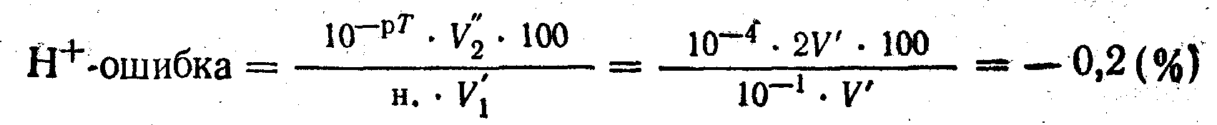
Знак «минус» показывает, что анализируемый раствор НС1 недотитрован. Величина 0,2% говорит о том, что погрешность не выходит за допустимые пределы, и, следовательно, индикатор метиловый оранжевый в данном случае применим.
Гидроксидная ошибка титрования.
Пример 3. Вычислить ОН⁻-ошибку, если титруют V′ мл нормального раствора сильной щелочи сильной кислотой и если объем раствора в конце титрования будет V" мл.
Решение.
Титрование заканчивают при рН = рТ взятого индикатора, т. е. в данном случае при рН = 14 — рТ. Следовательно, в конце титрования [0Н⁻] = 10^{-(14 — рТ)} Тогда в V" мл раствора будет содержаться:
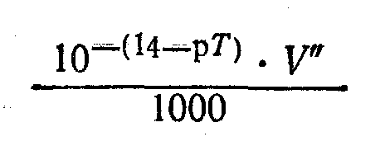
грамм-ионов ОН⁻, а это и будет ОН⁻-ошибкой.
Для выражения данной ошибки в процентах также составляем пропорцию:
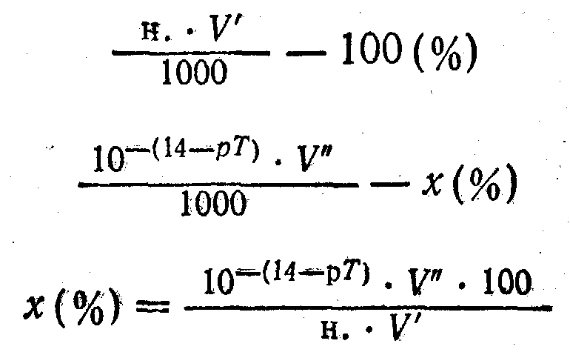
Пример 4. При титровании 0,1 н. раствора соляной кислоты НС1 0,1 н. раствором гидроксида натрия NaOH в присутствии фенолфталеина титрование заканчивается при рН = рТ – 9, т. е, при [H⁺] , = 10⁻⁹ г-ион/л (в щелочной среде). Следовательно, при титровании будет иметься некоторый избыток щелочи, что приведет к ОН—ошибке, которую необходимо определить в %..
Решение.
Пользуясь формулой, имеем:
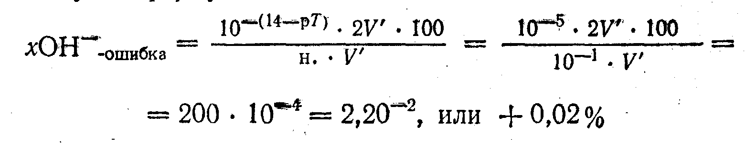
Кислотная ошибка титрования. Вычислим кислотную ошибку титрования, т. е. погрешность, вызванную наличием недиссоциированных молекул слабой кислоты в конце титрования (НАn).
Написав уравнение постоянной диссоциации данной кислоты в растворе, имеем:
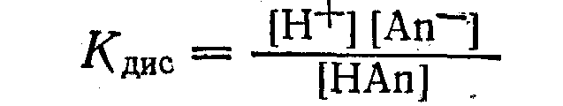
Преобразовав данное уравнение, получим;
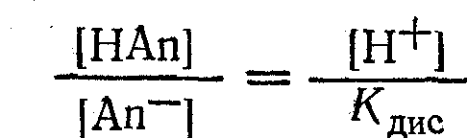
Поскольку НАn — кислота слабая, величина (НАn) практически будет равна общей концентрации свободной кислоты в растворе, а величина [An⁻] — концентрации соли в растворе.
Но каждый моль соли образуется в результате нейтрализации 1 моль кислоты. Поэтому отношение:
$\frac{[\text{HAn}]}{[{\text{An}}^{−}]}$
можно рассматривать как отношение концентраций неоттитрованной части кислоты к оттитрованной и считать его мерой величины кислотной ошибки титрования.
Зная, что [Н⁺] = 10^{-pT}, а К. = 10^{-pK}, введем эти величины в уравнение
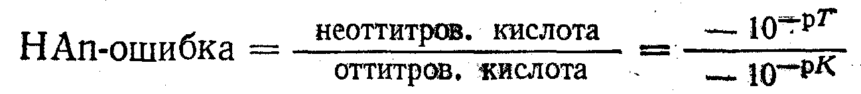
получим окончательную формулу:
НАn-ошибка = 10^{pK-pT}
Пример 5. Вычислить ошибку титрования 0,1 н. раствора уксусной кислоты 0,1 н. раствором гидроксида натрия с индикатором метиловым оранжевым.
Решение.
Для выяснения типа ошибки вычисляем рН раствора в точке эквивалентности:
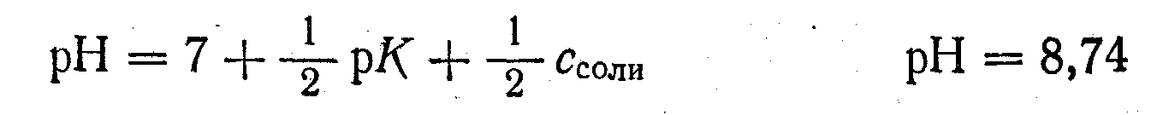
При вычислении С_{соли} учитывается увеличение объема раствора в два раза при титровании. Вследствие этого С_{соли} будет равна 0,05 М.
Поскольку титрование с метиловым оранжевым заканчивается при рН = 4, то в растворе по окончании титрования будет присутствовать избыточная (неоттитрованная) уксусная кислота. Уксусная кислота -кислота слабая, поэтому она вызовет НАn-ошибку.
Используя уравнение:
НАn-ошибка = 10 ^{pK - pT} = 10^{4,76-4} = 10 ^{0,76}

и, следовательно, НАn-ошибка = 5,7. Отсюда следует, что неоттитрованная часть уксусной кислоты будет относиться к оттитрованной ее части как 5,7 : 1, т. е. из 6,7 части, взятой для титрования, кислоты останется неоттитрованной 5,4. Выражая ошибку (в %), получим:
6,7 ч. кислоты составляет 100%
5,7 ч. » » х %
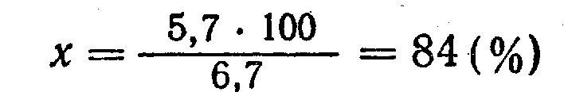
Следовательно, титровать уксусную кислоту в присутствии индикатора метилового оранжевого нельзя, так как ошибка во много раз превышает допустимую величину.
При выборе индикатора для титрования слабых кислот сильными основаниями рекомендуется руководствоваться правилом.
Если титрование нужно провести так, чтобы индикаторная ошибка титрования не превышала 0,1%, т. е. чтобы оставшаяся неоттитрованная часть составила не более 0,001 от количества оттитрованной кислоты, нужно, чтобы рТ индикатора превышал бы величину рК не менее чем на 3 единицы, т. е.
рТ ≥, или рК + 3, или 10^{рК-рТ} ≤ 10⁻³

Пользуясь этим правилом, можно сказать, что для получения хороших результатов уксусную кислоту можно титровать с индикаторами, у которых рТ ≥ 7,73. Следовательно, целесообразно использовать индикатор фенолфталеин с рТ = 9, крезоловый пурпурный с рТ = 8,2.
Щелочная ошибка титрования. Щелочная ошибка титрования вычисляется так же, как и кислотная. Для вычисления ошибки пишут уравнение постоянной диссоциации основания и преобразуют его:

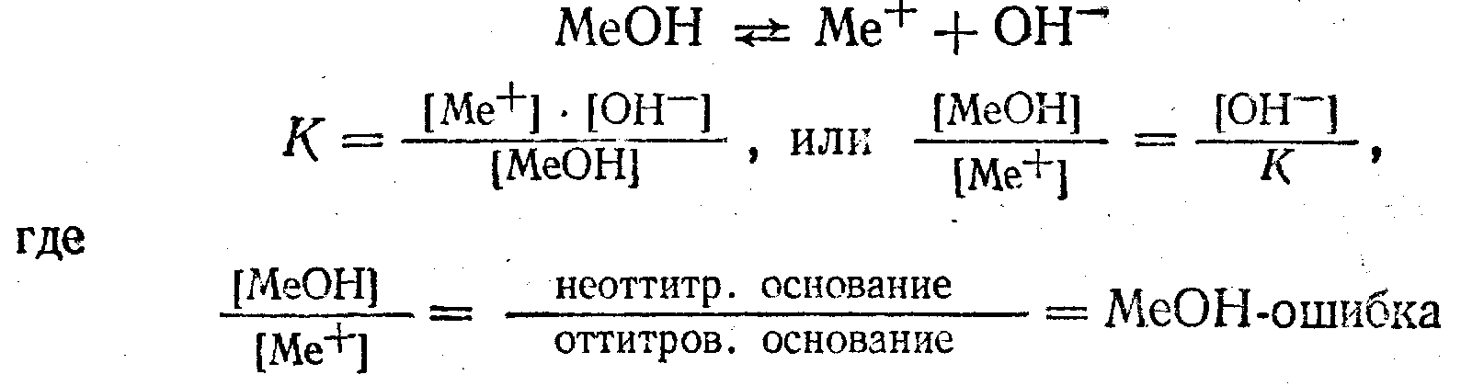
Поскольку рН в конце титрования равен рТ, а рОН⁻ =14 - рТ. получим:
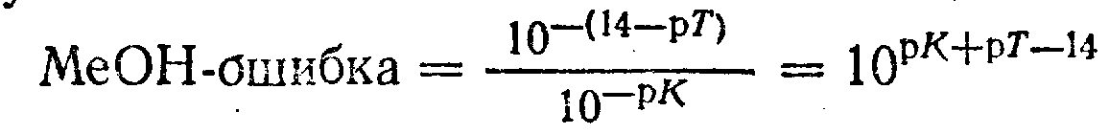
Следовательно, титрование может быть достаточно точным при условии, если МеОН-ошибка равна или меньше величины 10⁻³, т. е.
рК + рТ - 14 ≤ 3, или рТ ≤ 11 — рК. Поэтому при титровании раствора аммиака в воде (р/С = 4,75) можно применить индикатор с рТ ≤ 6,25. Для того положения можно использовать индикаторы метиловый красный (рТ = 5,5) и метиловый оранжевый (рТ = 4).

Лекция 11. методы окислительно-восстановительного титрования
- Классификация методов окислительно-восстановительного титрования
- Кривые титрования по методу окисления — восстановления
- Индикаторы, применяемые в редоксиметрии
- Скорость реакций окисления - восстановления

1 Классификация методов окислительно-восстановительного титрования
Данная группа методов основана на окислительно-восстановительных реакциях, которые протекают между рабочим раствором и определяемым веществом. К этой группе относятся:
а) перманганатометрия — рабочий раствор КМnO₄ - окислитель, при помощи которого определяют ионы Fe²⁺, NO₂⁻ , CNS⁻ и др.;
б) иодометрия, где в качестве окислителя используют I₂, а в виде восстановителя I⁻. Этим способом определяют КМnO₄, MnO₂, Cl₂, Na₂SO₃ и др.;
в) хроматометрия - в качестве окислителя применяют рабочий раствор бихромата калия K₂Cr₂O₇;
г) броматометрия — используют в качестве рабочего раствора окислитель — бромат калия КВrО₃;
д) ванадатометрия — рабочим раствором служит раствор ванадата аммония NH₄VO₃;
е) цериметрия - окислителем и рабочим раствором являются различные соединения церия Се (IV).

- Кривые титрования по методу окисления - восстановления
При редоксиметрическом титровании изменяются концентрации участвующих в реакции веществ или ионов, а, следовательно, и окислительно-восстановительный потенциал раствора (Е). Если величины окислительно-восстановительных потенциалов, соответствующие различным моментам титрования, наносить на график, то получаются кривые титрования, аналогичные кривым, получаемым по методу кислотно-основного титрования.
В качестве примера рассчитаем и построим кривую титрования соли железа (II) перманганатом в кислой среде. Ионное уравнение этой реакции таково:
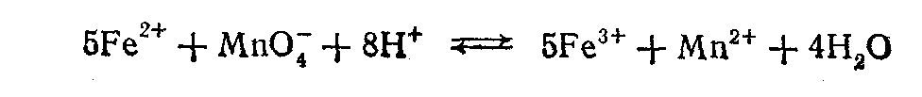
В любой из моментов титрований раствор всегда содержит две окислительно-восстановительные пары: Fe³⁺/Fe²⁺ и МпО₄⁻/Мп²⁺. Следовательно, для вычисления величин Е имеются два уравнения:
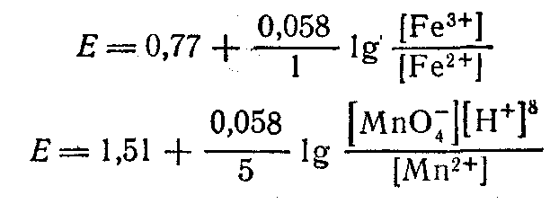 | (11.1)  (11.2)
Пока оттитровано еще не все железо (II), концентрации Fe³⁺ и Fe²⁺ для любого момента титрования вычислить очень легко. Концентрации оставшихся, не вошедших в реакцию МпО₄⁻-ионов, вычислить гораздо труднее, так как приходится использовать константу равновесия данной окислительно-восстановительной реакции, которая должна быть известна, и учитывать концентрации ионов в каждый момент титрования. Поэтому удобнее пользоваться уравнением (11.1). Наоборот, при введении избытка перманганата легко вычисляются концентрации МпО₄⁻ и Мп²⁺ в растворе и гораздо труднее - концентрация оставшихся, не вошедших в реакцию Fe²⁺-ионов; поэтому для вычисления Е следует применять уравнение (11.2).
Рассчитывая первую точку на кривой титрования до прибавления перманганата в раствор, нужно учитывать, что в растворе не могут присутствовать только Fe²⁺-ионы, а всегда в ничтожно малой концентрации присутствуют и Fe³⁺-ионы. Поэтому для расчета первой точки на кривой титрования можно взять любое малое отношение [Fe³⁺]/[Fe²⁺], например 1/10000, 1/1000 и т. п.
Вычислим потенциал раствора для момента, когда к 100 мл раствора FeSO₄ прибавлено 50 мл раствора КМпO₄ данной нормальности. Очевидно, в рассматриваемый момент только 50% Fe²⁺-ионов, находившихся в 100 мл взятого раствора, перешло в Fe³⁺. Поэтому можно написать:
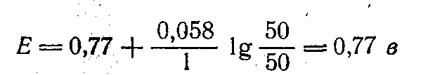
Особенный интерес представляют те точки на кривой титрования, которые соответствуют 0,1 мл недостатка и 0,1 мл избытка КМпО₄, так как они определяют собой величину скачка потенциала около точки эквивалентности. Вычислим первую из этих точек (начало скачка). Поскольку в этот момент прилито 99,9 мл КМпО₄, т. е. на 0,1 мл меньше, чем требуется по уравнению реакции, в растворе осталось неоттитрованным железо (II) в объеме 0,1 мл и оттитровано все остальное количество Fe²⁺, находившееся в объеме 99,9 мл первоначального раствора. Следовательно, для этого момента:
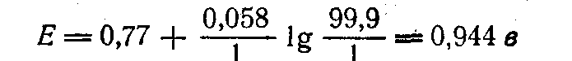
Найдем теперь величину Е в конце скачка, т. е. при введении 100,1 мл раствора перманганата. Из этого количества 100 мл затрачено на реакцию с Fe²⁺, т. е. МпО₄⁻ восстановлен до Мп²⁺. В виде МпО₄⁻ осталось то количество перманганата, которое содержалось в избытке (0,1мл) раствора. Следовательно, отношение [МпО₄⁻]/[Мп²⁺] в этот момент равно 0,1:100 и
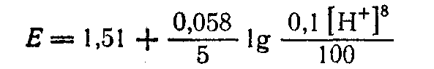
Если принять, что концентрация Н⁺-ионов растворе равна 1 г-ион/л, то получим:
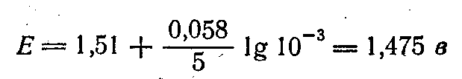
Следовательно, скачок потенциала, обнаруживаемый в этих пределах титрования, будет равен 1,475—0,944=0,531 в.
Вычислим величину Е в точке эквивалентности. Для этого в приведенных выше выражениях (11.1) и (11.2) уравняем коэффициенты при членах, содержащих логарифмы [путем умножения уравнения (11.2) на 5]. После этого оба уравнения почленно сложим
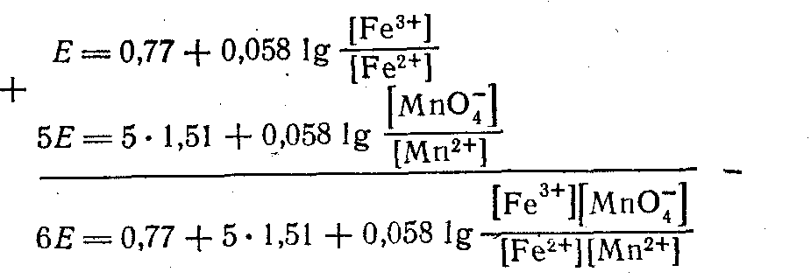 | (11.3)
Так как в точке эквивалентности МпО₄⁻- ионы вводятся в раствор в количестве, соответствующем уравнению реакции, то и при равновесии на каждый оставшийся в растворе МпО₄⁻-ион должно приходиться 5 Fe²⁺-ионов.
Следовательно, в точке эквивалентности концентрации Fe²⁺- в пять раз больше концентрации МпО₄⁻, т. е.[Fe²⁺]=5[МпО₄⁻]. В то же время: [Fe³⁺]= 5[Мп²⁺].
Поделив второе из этих равенств на первое, получим:
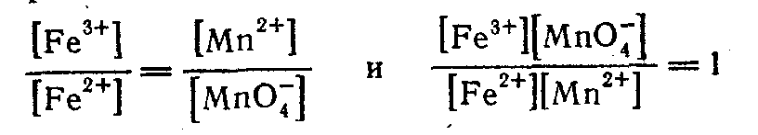
А так как lg 1 = 0, из уравнения (11.3) следует:
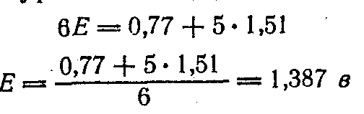
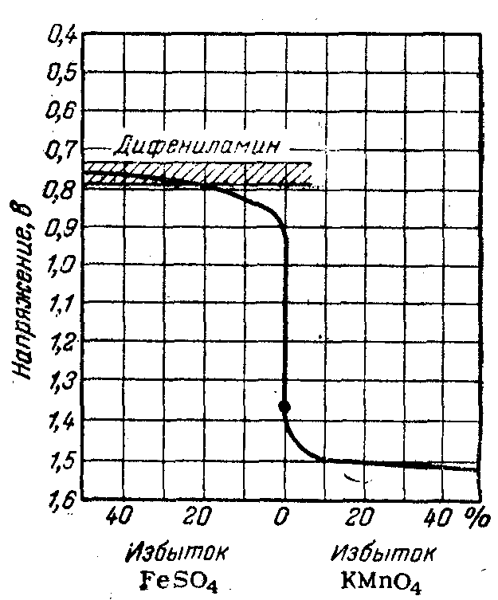
В общем виде, если стандартные потенциалы пар, соответствующие взятым окислителю и восстановителю, равны Е⁰_{ок} и Е⁰_{вос}, а стехиометрические коэффициенты при них - а и в, то окислительно-восстановительный потенциал раствора в точке эквивалентности равен:
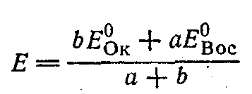

Рис. 11.1 Кривая титрования раствора
FeSO₄ перманганатом (при [Н⁺]=1)

Кривая редоксиметрического титрования (рис.11.1) имеет такой же вид, как и кривые титрования по методам, основанным на реакциях соединения ионов. Вблизи точки эквивалентности здесь тоже наблюдается резкий скачок потенциалов. Наоборот, другие участки кривой идут полого, т. е. величина Е изменяется при титровании очень медленно. Наличием скачка на кривой титрования можно воспользоваться для точного фиксирования точки эквивалентности с помощью индикаторов.
В то же время кривые редоксиметрического титрования обычно не зависят от разбавления раствора, поскольку в уравнение Нернста входит отношение концентраций окисленной и восстановленной форм, которое с разбавлением раствора не изменяется. Кроме того, область скачка на кривой редоксиметрического титрования можно значительно расширить, если один из образующихся при реакции ионов связывать в комплекс, чем иногда успешно пользуются на практике.
3 Индикаторы, применяемые в редоксиметрии
В некоторых случаях редоксиметрии при титровании оказывается возможным обойтись без индикатоов.
Подобное безындикаторное титрование возможно, например, при окислении различных восстановителей перманганатом, особенно в кислой среде. Как известно, малиново-фиолетовая окраска МпО₄⁻ при этом исчезает в результате восстановления этого иона до почти бесцветного Мп²⁺. Когда весь восстановитель будет оттитрован, одна лишняя капля перманганата окрасит раствор в явственно розовый цвет.
Без индикатора можно также титровать восстановители раствором иода, поскольку присущая ему темно-бурая окраска исчезает в результате восстановления I₂ до I⁻, и раствором соли церия (IV), так как он окрашен в желтый цвет, а соли церия (III) бесцветны. Однако результаты титрования получаются менее точными, чем при титровании перманганатом, потому что окраска перечисленных веществ менее интенсивна, чем окраска КМпО₄. Поэтому в редоксиметрическом титровании, как правило, применяют индикаторы.
Индикаторы для редоксиметрических титрований по их действию можно разделить на две группы.
1 Индикаторы, которые вступают в специфическую реакцию с окислителем или восстановителем. Например, крахмал является прекрасным индикатором на I₂, так как образует с иодом смешанные адсорбционные и комплексные соединения ярко-синего цвета.
2 Индикаторы, у которых перемена окраски не зависит от специфических свойств окислителя или восстановителя, реагирующих между собой при титровании, а связана с достижением титруемым раствором определенного окислительно-восстановительного потенциала. Такие индикаторы называются окислительно-восстановительными или редокс-индикаторами.
Из сказанного ясно, что окислительно-восстановительные индикаторы представляют собой вещества, способные обратимо окисляться или восстанавливаться, причем окисленная и восстановленная формы их имеют различную окраску.
Если обозначить эти формы схематически через Ind_{ок} и Ind_{вос}, то их превращения друг в друга можно представить при помощи следующего уравнения: Ind_{ок} + n e ↔ Ind_{вос}
Очевидно, эта система представляет собой окислительно-восстановительную пару. Применяя к ней уравнение Нернста, получим:
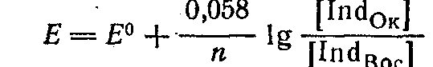
где Е° - стандартный потенциал данной пары, т. е. потенциал, отвечающий случаю, когда [Ind_{ок}] == [Ind_{вос}].
Если к раствору какого-либо восстановителя (или окислителя прибавить 1-2 капли раствора того или иного окислительно-восстановительного индикатора, то установится соответствующее потенциалу раствора отношение между концентрациями окисленной и восстановленной форм индикатора. При этом раствор приобретет соответствующую данному отношению окраску. Если такой раствор титровать каким-либо окислителем (или восстановителем), то величина потенциала Е будет изменяться. Соответственно будет меняться также и отношение [Ind_{ок}]/[Ind_{вос}]. Однако, как и для индикаторов метода кислотно-основного титрования, не всякое изменение этого отношения наш глаз воспринимает как изменение окраски. Если принять, что приЕсли принять, что присутствие одной из различно окрашенных форм индикатора глаз перестает замечать тогда, когда концентрация ее становится в 10 раз меньше, чем концентрация другой формы, то для области перехода окислительно-восстановительного индикатора получим следующие пределы значений Е:
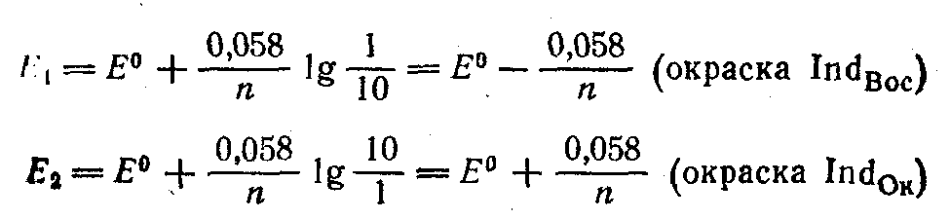
Следовательно, интервал перехода (рТ) описывается уравнением
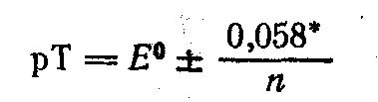
Таким образом, интервал перехода индикатора лежит между значениями двух потенциалов, один из них на 0,058/n больше, другой на 0,058/n меньше, чем его стандартный потенциал.
В случае индикатора дифениламина, для которого Е° = + 0,76 в, а п = 2, интервал перехода лежит в пределах
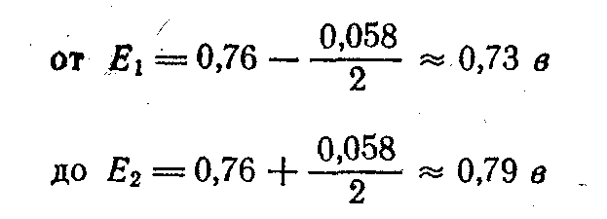
Приведем несколько примеров редокс-индикаторов.
Дифениламин является одним из первых редокс-инфакторов, описанных в литературе; Е° дифениламина 0,76 в при рН = 0. Дифениламин вначале необратимо окисляется до дифенилбензидина, который обратимо окисляется до дифенилбензидина фиолетового:

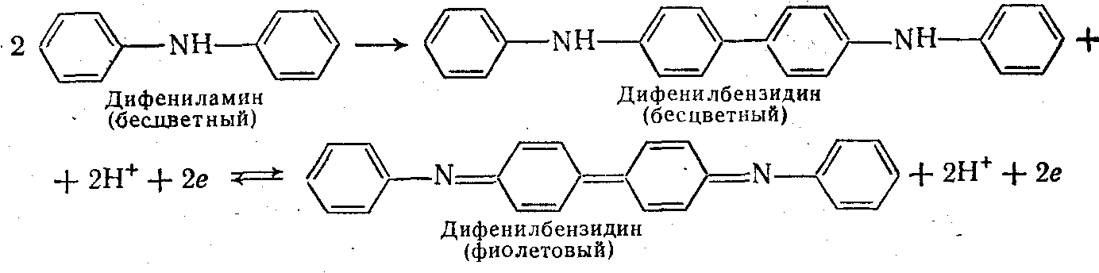
N-Фенилантраниловая кислота. Стандартный потенциал Е⁰ этого индикатора равен 1,08 в; переход окраски от бесцветной к красно-фиолетовой обратим:
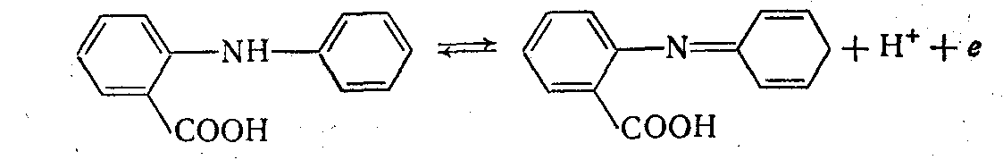
Реакция окисления аналогична реакциям, протекающим с другими дифениламинами.
Ферроин. Этот индикатор принадлежит к группе очень интресных индикаторов, которые представляют собой комплексы неорганических ионов с органическими реагентами. Ферроин-комплексное соединение 1,10-фенантролина (о-фенантролин) с железом. (II), окрашенное в ярко-красный цвет:
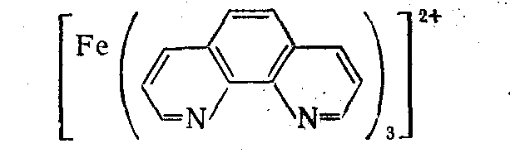
При окислении ферроина образуется комплексное соединение Fе¹¹¹, имеющее бледно-голубой цвет:
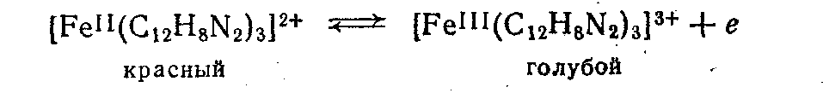
Потенциал перехода окраски зависит от [Н⁺]; в 1 М Н₂SO₄ Е°== 1,06 в.
Чтобы окраска окислительно-восстановительного индикатора изменялась при титровании резко и индикаторная ошибка титрования была незначительной, интервал перехода индикатора должен находиться в пределах скачка потенциалов на кривой титрования.
Основной недостаток окислительно-восстановительных индикаторов в том, что в зависимости от рН раствора обычно изменяется значение потенциала, при котором наблюдается переход индикатора из одной формы в другую. Изменение окраски некоторых окислительно-восстановительных индикаторов происходит довольно медленно, нередко образуются промежуточные соединения.
Некоторые окислительно-восстановительные индикаторы приведены в таблице 11.1.
Таблица 11.1 Окислительно-восстановительные индикаторы
Индикатор | Окраска |  | E⁰, в  при [H⁺]=1
Индикатор | Ind_{ок} | Ind_{вос} | E⁰, в  при [H⁺]=1
Дифениламин | Сине-фиолетовый | Бесцветный | +0,76
Дифениламиназосульфоновая кислота | Красно-фиолетовый | Бесцветный | +0,84
Фенилантраниловая кислота | Красно-фиолетовый | Бесцветный | +1,08
о-Фенантролин-Fе²⁺-комплекс (ферроин) | Бледно-голубой | Красный | +1,06
о,о'-Дифениламиндикарбоно-  вая кислота | Сине-фиолетовый | Бесцветный | +1,26

4 Скорость реакций окисления - восстановления
Окислительно-восстановительные реакции имеют ряд особенностей, затрудняющих их использование в титриметрическом анализе.
К этим особенностям относится, например, обратимость. Поэтому в некоторых случаях приходится тем или иным способом сдвигать равновесие в желаемом направлении. Другой особенностью является различная скорость разных окислительно-восстановительных реакций.
Зная Е°, можно лишь предвидеть возможность или невозможность прохождения окислительно-восстановительной реакции: данная система может быть окислена лишь такой системой, окислительно-восстановительный потенциал которой выше. Следует учитывать также и скорость протекания реакции: система может иметь очень высокий потенциал, но действовать как окислитель с очень малой скоростью, например для персульфата Е°(S₂O₈²⁻/SO₄²⁻) = +2,0 в, однако этот окислитель реагирует с некоторыми восстановителями с такой малой скоростью, что ее можно считать равной нулю.
Как известно, медленно протекающие реакции непригодны для титрования, так как оно в этом случае не только затянулось бы, но не могло бы быть выполнено достаточно точно. Поэтому при использовании таких реакций в объемном анализе необходимо их ускорять.
Есть ряд способов для увеличения скорости реакций:
1. Повышение температуры. Как правило, с повышением температуры на каждые 10 град скорость реакции увеличивается в 2-3 раза. Поэтому нередко реакция, практически не идущая при комнатной температуре, при нагревании протекает с достаточной скоростью. В качестве аналитически важного примера можно привести реакцию, происходящую при титровании сурьмы (III) броматом калия в кислой среде:
BrO₃⁻ + 3[SbCI₅]²⁻ + 6H⁺ + 3CI⁻ → Br ⁻ + 3[SbCI₆]⁻ + 3H₂O
При комнатной температуре эта реакция протекает очень медленно. Титрование проводят при 70-80°С, в этих условиях титрование проходит нормально, так как скорость реакции значительно увеличивается.
2. Изменение [Н⁺] и концентраций реагирующих веществ. Согласно закону действия масс скорость химических реакций в гомогенной (однородной) среде прямо пропорциональна произведению концентраций реагирующих веществ, причем концентрации эти должны быть взяты в степенях, равных соответствующим стехиометрическим коэффициентам. Например, скорость реакции:
2I⁻ + H₂O₂ +2H⁺ ↔ I₂ +2H₂O (1)
по закону действия масс должна равняться:
υ = k [I⁻]²[H₂O₂][ H⁺]²
где k — константа скорости реакции.
Если концентрации всех трех веществ сделать одинаковыми, равными С, тo получим:
υ = k C⁵
Однако, в действительности скорость этой реакции пропорциональна не пятой степени концентрации, а ее квадрату, т. е. υ = k C². Причина отклонений заключается в том, что в процессе реакций часто происходит не только переход электронов, но и изменение состава участвующих в реакции ионов. Сложные реакции проходят всегда через ряд промежуточных стадий, так что уравнения реакций не отражают действительного течения процесса, а являются лишь суммарными. Скорость же всего процесса зависит именно от скоростей течения отдельных промежуточных стадий и потому не может быть заранее определена на основании суммарного уравнения реакции.
Обычно неизвестно, каковы именно эти промежуточные стадии. В отдельных случаях, однако, удается выяснить их и, таким образом, проследить действительное течение процесса.
Например, реакция (1), является, судя по приведенному уравнению, пятимолекулярной. Экспериментально установлено, что в одной из промежуточных стадий ее происходит образование аниона иодноватистой кислоты по уравнению:
I⁻ + H₂O₂ ↔ IO⁻ + H₂O (2)
Далее, образовавшиеся IO⁻ -ионы соединяются с Н⁺:
IO⁻ + H⁺ ↔ HIO (3)
и, наконец, HIO, являющаяся энергичным окислителем, окисляет 1⁻-ионы:
HIO + I⁻ + H⁺ ↔ I₂ +2H₂O (4)
Почленно складывая уравнения (2), (3) и (4), получаем суммарное уравнение реакции (1).
Очевидно, скорость подобной сложной реакции определяется скоростью наиболее медленно протекающей промежуточной стадии ее. Наиболее медленной стадией рассматриваемого окислительно-восстановительного процесса является реакция (2), а так как она бимолекулярная, скорость всего процесса должна быть пропорциональна квадрату концентрации, что и наблюдается на опыте.
Следовательно, отклонения от закона действия масс, наблюдаемые в отношении скоростей окислительно-восстановительных реакций, являются лишь кажущимися и объясняются существованием обычно точно неизвестных промежуточных стадий окислительно-восстановительных процессов.
3. Присутствие катализатора. Различают положительные катализаторы, которые ускоряют реакции, и отрицательные, замедляющие их. Катализатором может быть постороннее вещество и может быть продукт реакции — автокатализ.
В качестве примера можно привести реакцию между оксалатионом и перманганатом. Эта реакция рассматривалась многимиисследователями. Впервые она была детально изучена Н. А. Шиловым. Известно, что если смешать чистые, не содержащие примесей растворы щавелевой кислоты и перманганата калия, то реакция, несмотря на большую разность потенциалов, практически не протекает. И только спустя значительный промежуток времени реакция начинает протекать с большой скоростью. При титровании растворов оксалата перманганатом первые капли перманганата обесцвечиваются очень медленно, но потом реакция протекает очень быстро, и перманганат обесцвечивается мгновенно. Уже давно было замечено, что реакция протекает быстро лишь в том случае, если в растворе присутствуют Мп²⁺-ионы, которые играют роль катализатора в данной реакции. Пока их концентрация мала, реакция протекает медленно. Это типичный пример автокатализа.
4. Индуцированные реакции. Скорость химической реакции может резко изменяться при возникновении индуцированных (сопряженных) реакций. Явление химической индукции известно более ста лет. Его изучали и изучают многие исследователи, так как возникновение индуцированных реакций служит источником многих ошибок в анализе. Сущность явления состоит в том, что некоторые окислительно-восстановительные реакции без индуктора не протекают или протекают медленно. Индуктор в отличие от катализатора обязательно принимает участие в первичной реакций и не регенерируется.
В качестве примера индуцированных реакций рассмотрим реакцию титрования солей Fе²⁺ перманганатом:
Как видно из уравнения, реакция идет с участием Н⁺-ионов, и поэтому ее следует проводить в кислой среде. Однако для количественного протекания реакции далеко не безразлично, с какой кислотой вводят Н⁺-ионы. Опыт показывает, что при титровании в сернокислой среде расход перманганата строго соответствует содержанию Fе²⁺ и результат определения получается правильным. Наоборот, при титровании в присутствии НСI или хлоридов наблюдается повышенный расход КМпO₄. Это указывает на то, что он затрачивается на какую-то побочную реакцию. Если учесть, что титруемый раствор пахнет хлором, станет ясным, что эта реакция протекает следующим образом:
10CI⁻ + 2MnO₄⁻ + 16H⁺ → 5CI₂ + 2Mn²⁺ + 8H₂O
Конечно, хлор, образующийся в этой реакции, должен, в свою очередь, окислять Fе²⁺:
2Fе²⁺ + CI₂ → 2Fе³⁺ + 2CI⁻

Если бы весь хлор оставался в растворе, то количество окисленного им железа было бы строго эквивалентно количеству перманганата, затраченного на образование CI₂. В действительности, часть хлора успевает улетучиться, что и является причиной повышенного расход, КМпO₄ при титровании.
Таким образом, реакция между MnO₄⁻ и Fе²⁺ индуцирует реакцию между MnO₄⁻ и CI⁻.
Лекция 12
Применение методов перманганато -
и иодометрии в аналитической химии
- Основы метода перманганатометрии
- Установка титра рабочего раствора КМпO₄
- Общая характеристика метода иодометрии
- Условия проведения иодометрических определений.
- Приготовление и установка титра рабочих растворов для иодометрии

1 Основы метода перманганатометрии
В основе метода перманганатометрии лежит реакция окисления ионом перманганата МnО₄⁻. Окисление можно проводить перманганатом калия в кислой, щелочной или нейтральной среде. При реакции в кислой среде марганец (VII) восстанавливается до марганца (II) и малиново-фиолетовая окраска раствора перманганата обесцвечивается:
10FeSO₄ + 2KMnO₄ + 8H₂SO₄ → 5Fe₂(SO₄)₃ + 2MnSO₄ + K₂SO₄ + 8H₂O
5Fe²⁺ + МnО₄⁻ + 8H⁺ → 5Fe³⁺ + Mn²⁺ + 4H₂O
Марганец снижает степень окисления на 5 единиц, что указывает на то, что МnО₄⁻ принимает пять электронов. Значит, грамм-эквивалент КМnО₄ равен в данном случае:
Э = | 158,03 | = 31,61 (г)
Э = | 5 | = 31,61 (г)
При окислении в щелочной или нейтральной среде марганец (VII) восстанавливается до марганца (IV), например до марганцоватистой кислоты МnО(ОН)₂:
2КМnO₄ + Сr₂(SO₄)₃ + 8КОН → 2K₂CrO₄ + 2МnО₂↓ + 3K₂SO₄ + 4Н₂О
МnО₄⁻ + 4H⁺ + 3e → MnO₂ ↓ + 2H₂O
МnО₄⁻ + 3Н₂O 3е → МnО (ОН)₂ + 4OH⁻
Ион МnО₄⁻ принимает 3 электрона. Следовательно, грамм-эквивалент КМnO₄ здесь будет равен:
Э = | 158,03 | = 52,68 (г)
Э = | 3 | = 52,68 (г)
Ион Мn²⁺ и оксид марганца (IV) MnO₂ переходят друг в друга:
MnO₂ + 4Н⁺ + 2е ↔ Мn²⁺ + 2H₂O
При увеличении концентрации ионов водорода в растворе равновесие сдвигается в сторону образования иона Мn²⁺, и если бы в результате реакции окисления вещества перманганатом калия КМnO₄ в кислой среде и образовался бы оксид марганца (IV), то он восстановился бы сразу же до Мn²⁺ ввиду большой концентрации ионов водорода. При малых же концентрациях ионов Н⁺ равновесие сдвигается в сторону образования оксида марганца (IV) МnО₂, что и наблюдается при ведении реакции в щелочной или нейтральной среде.
В перманганатометрии реакцию почти всегда проводят в кислой среде, так как в результате реакции образуются почти бесцветные ионы Mn²⁺, при окислении же в щелочной или нейтральной среде выпадает темно-бурый осадок МnО₂, сильно затрудняющий фиксирование точки эквивалентности. Кроме того, окислительная способность перманганата калия в кислой среде гораздо выше (EМnО₄⁻/Mn²⁺ = + 1,51 в), чем в щелочной (EМnО₄⁻/МnО₂ = +0,59 в), и количество титруемых им восстановителей в первом случае значительно больше, чем во втором.

2 Установка титра рабочего раствора КМпO₄
Для установки титра раствора KMnO₄ предложено много различных стандартных веществ, например Н₂С₂O₄·2Н₂О, Na₂С₂O₄, К₄[Fе(СN)₆]·3Н₂О, Аs₂O₃, металлическое железо и т. п.
Наиболее удобными являются Na₂С₂O₄ и Н₂С₂O₄·2Н₂О. Оба эти вещества должны быть химически чистыми и строго соответствовать своим формулам.
Очистка Na₂С₂O₄ легко достигается перекристаллизацией соли из воды и высушиванием при 240-250°С. Оксалат натрия негигроскопичен, не содержит кристаллизационной воды и не изменяется при хранении. Щавелевую кислоту очищать несколько труднее, чем Na₂С₂O₄; она также негигроскопична, но содержит кристаллизационную воду, и в отличие от Na₂С₂O₄ способна выветриваться.
Протекающая при титровании этих веществ перманганатом суммарная реакция соответствует уравнению:

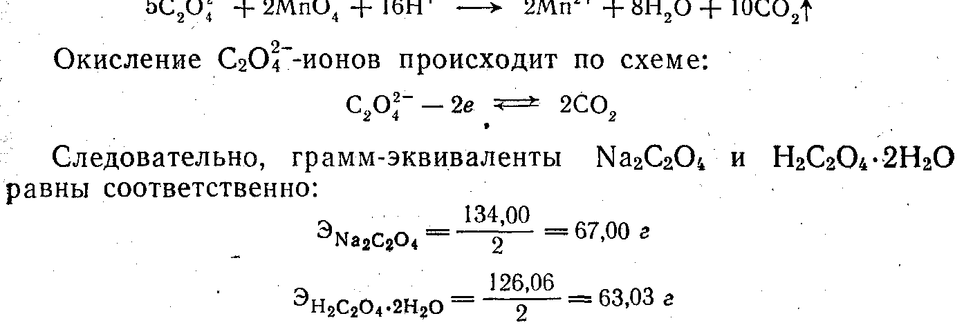

Приготовление раствора стандартного вещества. На аналитических весах берут точную навеску около 0,335 г Na₂С₂O₄ или 0,315 г Н₂С₂O₄·2Н₂О переносят ее без потерь в мерную колбу емкостью 250 мл, растворяют в холодной дистиллированной воде, разбавляют раствор до метки водой и тщательно перемешивают. Затем вычисляют и записывают нормальность раствора.
Титрование. Помещают в колбу для титрования 15-20 мл 2н. раствора серной кислоты и нагревают до 80-85 °С.
Пипеткой берут аликвотную часть (25,00 мл) полученного раствора исходного вещества и вносят в нагретый раствор серной кислоты (нагревать и кипятить кислые растворы щавелевой кислоты не рекомендуется, так как она разлагается).
Раствор KMnO₄ помещают в бюретку и устанавливают уровень жидкости на нуле. Если нижний край мениска в бюретке плохо виден, можно все отсчеты делать по верхнему краю мениска. Далее раствор KMnO₄ приливают по каплям к горячему раствору исходного вещества. Каждую следующую каплю прибавляю только после того, как исчезнет окраска от предыдущей капли. Первые капли раствора KMnO₄ обесцвечиваются довольно медленно. Но как только образуется немного Мп²⁺, являющегося катализатором для данной реакции, дальнейшее обесцвечивание происходит практически мгновенно. Нужно уловить момент, когда одна капля перманганата окрасит весь раствор в не исчезающий в течение 30 сек бледно-розовый цвет.
Точное титрование проводят не менее трех раз и из сходящихся отсчетов (разница между ними должна быть не более 0,1 мл) берут среднее.
Расчет. По израсходованным на титрование объемам растворов KMnO₄ и исходного вещества и нормальности его раствора обычным способом находят нормальность раствора перманганата.
Для перманганатометрических определений рекомендуется применять 0,05 н. раствор перманганата калия КМnO₄. Однако применение его связано с некоторыми практическими затруднениями. Очень трудно получить перманганат калия в чистом виде. Обычно он загрязнен следами оксида марганца (IV). Кроме того, дистиллированная вода обычно содержит следы веществ, которые восстанавливают перманганат калия с образованием оксида марганца (IV). Раствор, приготовленный отвешиванием определенного количества химически чистой соли, растворением ее и разбавлением в мерной колбе, нельзя считать титрованными. Титр его можно установить не ранее чем через 7—12 дней после приготовления раствора. Чтобы раствор был достаточно устойчив и титр его не изменялся. надо удалить из него оксид марганца (IV) МnО₂, для чего необходимо пропустить раствор перед его употреблением через фильтр, не восстанавливающий перманганат калия КМnO₄. Присутствие оксида марганца (IV) каталитически ускоряет саморазложение перманганата калия при стоянии раствора. Кислые растворы перманганата калия нельзя сохранять, так как они разлагаются быстрее нейтральных растворов.
Надо иметь в виду, что перманганат калия окисляет резину, корковые пробки, фильтровальную бумагу, поэтому нельзя фильтровать раствор перманганата калия через бумажный фильтр, а использовать для этих целей стеклянные фильтры или сливать раствор сифоном.

3 Общая характеристика метода иодометрии
Иодометрией называется метод титрометрического анализа, при котором о количестве определяемого вещества судят по количеству поглощенного или выделенного иода.
В качестве окислителя выступает элементарный иод, который способен вступать в реакцию с некоторыми восстановителями:
I₂ + 2e ↔ 2I⁻
Стандартный потенциал пары E^{O}I₂/2I⁻ сравнительно невелик, он равен +0,54 в. Из этого следует, что в отличие от КМnО₄ свободный иод является относительно слабым окислителем. Наоборот, иодид-ионы - значительно более сильный восстановитель, чем ионы Мп²⁺.
Положение пары I₂/2I⁻ примерно в середине таблицы окислительных потенциалов показывает, что: а) существует ряд восстановителей, способных окисляться свободным иодом (таковы все восстановители, имеющие Е°< +0,54 в); б) имеется также ряд окислителей, способных восстанавливаться 1⁻-ионами (таковы все окислители, имеющие Е° > +0,54 в).
Отсюда возникает возможность двоякого использования окислительно-восстановительных свойств пары I₂/2I⁻ в титриметрическом анализе: для определения восстановителей - окислением их раствором иода и для определения окислителей - восстановлением иодид-ионами.
Измеряя количество поглощенного или выделенного иода, можно вычислить количество окислителей или восстановителей. Однако следует иметь в виду, что подобные определения возможны лишь в том случае, если эти обратимые реакции сделать практически необратимыми, т. е. чтобы они протекали до конца в нужную сторону.
Определение восстановителей. В качестве примера можно рассмотреть окисление тиосульфата натрия свободным иодом. Схему процесса можно представить следующим образом:

2S₂O₃²⁻ + I₂ → 2I⁻ + S₄O₆²⁻

При титровании раствора Na₂S₂O₃ раствором иода присущая иоду темно-бурая окраска моментально исчезает. Когда же весь Na₂S₂O₃ будет окислен, одна лишняя капля раствора иода окрасит титруемую жидкость в бледно-желтый цвет. Здесь, следовательно, как и в перманганатометрии, можно титровать без индикатора.
Однако окраска иода, получающаяся в конце титрования, слаба, и это затрудняет фиксирование точки эквивалентности. Поэтому гораздо удобнее применять в качестве индикатора чувствительный реактив на иод - раствор крахмала, образующий с иодом смешанное комплексно-адсорбционное соединение интенсивно синего цвета. При титровании в присутствии крахмала конец реакции определяют по появлению синей окраски, не исчезающей от одной лишней капли иода. Можно также титровать раствор иода тиосульфатом до обесцвечивания синего раствора от одной капли последнего. В этом случае раствор крахмала прибавляют в самом конце титрования, когда иода останется очень мало и титруемый раствор будет иметь бледную (соломенно-желтую) окраску. Если прибавить крахмал раньше, когда иода в растворе еще много, то образующееся в большом количестве соединение иода с крахмалом медленно реагирует с тиосульфатом, поэтому раствор легко перетитровать.
Зная нормальность раствора иода и затраченные на титрование объемы растворов его и тиосульфата, можно найти нормальность и титр раствора Na₂S₂O₃. Наоборот, по известной нормальности или титру раствора Na₂S₂O₃ можно подсчитать нормальность и титр раствора иода.
Аналогично определяют ряд других восстановителей, способных восстанавливать I₂ до I⁻ -иона.
Определение окислителей. Поскольку при определении восстановителей титруют раствором иода, естественно ожидать, что при определении окислителей, основанном на восстановлении их ионами I⁻, придется титровать раствором КI. Однако в действительности такое титрование провести нельзя ввиду невозможности фиксировать точку эквивалентности. Так как при титровании раствором КI какого-нибудь окислителя конец реакции характеризовался бы прекращением образования свободного иода. Но этот момент, очевидно, заметить нельзя. Действительно, выше указывалось, что, пользуясь крахмалом в качестве индикатора, легко заметить момент появления в растворе I₂ (посинение) или момент его исчезновения из раствора (обесцвечивание синего раствора), но не момент прекращения образования I₂.
Поэтому в рассматриваемом случае применяют косвенный метод -метод замещения.
Схема иодометрического определения окислителей такова:
а) кислота + КI (избыток в колбе) + определяемый окислитель, отмеренный пипеткой (или навеска) → выделение I₂ (при стоянии);
б) I₂ + 2Na₂S₂O₃ → 2NаI + Na₂S₄O₆ (титрование I₂ тиосульфатом).
Понятно, что когда Н⁺-ионы в реакции на стадии (а) не участвуют, то подкисление раствора, излишне. Избыток же КI необходим для растворения I₂ и предупреждения его улетучивания.
По этой схеме можно иодометрически определять многие окислители, способные окислять I⁻ до I₂. Таковы, например, С1₂, Вг₂, КмпО₄, КСIOз, белильная известь СаОСI₂, нитриты, перекись водорода, соли железа (III), соли меди (II) и др.
Определение кислот. Иодометрический метод применяют также для определения кислот:
IO₃⁻ + 5I⁻ + 6H⁺ → 3I₂ + 3H₂O
Как видно из уравнения, при реакции расходуются Н⁺-ионы и выделяется эквивалентное количество иода. Выделившийся иод оттитровывают тиосульфатом и по затраченному объему и нормальности раствора его вычисляют нормальность и титр соответствующего раствора кислоты.
Таким образом иодометрическое титрование имеет весьма широкое применение. Важным преимуществом его является большая точность, связанная с высокой чувствительностью применяемого индикатора - раствора крахмала. Наименьшая концентрация свободного иода, которую можно обнаружить с помощью иод-крахмальной реакции, составляет при комнатной температуре от 1·10⁻⁶ до 2·10⁻⁵ н. при условии, если в растворе присутствует хотя бы немного (0,001 н. или больше) I⁻-ионов. При отсутствии их реакция менее чувствительна.

4 Условия проведения иодометрических определений
1. Потенциал пары I₂/2I⁻ невелик, потому многие иодометрические реакции обратимы и только при создании надлежащих условий они протекают практически до конца.
2. Иод - вещество летучее, поэтому титрование ведут на холоду. Это необходимо также и потому, что с повышением температуры понижается чувствительность крахмала как индикатора.
3. Иодометрическое титрование нельзя проводить в щелочной среде, так как иод реагирует со щелочами:
I₂ +2OН⁻ → IO⁻ + I⁻ +Н₂О
Присутствие же гипоиодида IO⁻ недопустимо, так как, являясь более сильным окислителем, чем I₂, он окисляет тиосульфат частично до сульфата. Чем больше концентрация ОН⁻ в растворе, тем большее количество тиосульфата превращается в сульфат. Из-за этой побочной реакции точное вычисление результатов анализа становится невозможным. Поэтому необходимо следить за тем, чтобы рН раствора не превышал 9.
В тех случаях, когда при реакции образуются Н⁺-ионы, для практически полного протекания ее в нужном направлении приходится эти ионы связывать, что достигается прибавлением NаНСО₃. При этом раствор приобретает слабощелочную реакцию (рН > 7), не мешающую титрованию.
4. Растворимость иода в воде мала, поэтому при иодометрических определениях окислителей необходимо применять значительный избыток КI. Это способствует растворению выделенного при реакции иода, который с КI образует нестойкий комплексный ион [I₃]⁻ :
I₂ + I⁻ ↔ [I₃]⁻
Образование этого соединения не мешает титрованию иода тиосульфатом, так как раствор его, вследствие обратимости написанной выше реакции, содержит достаточное количество иода. Кроме того, избыток КI способствует ускорению реакции между I⁻ и определяемым окислителем и более полному течению ее в нужном направлении.
5. Скорость реакции между определяемым окислителем и I⁻-ионами оказывается обычно недостаточной. Поэтому к титрованию выделившегося иода приступают лишь через некоторое время после прибавления окислителя.
6. Реакционную смесь сохраняют в темноте, так как свет ускоряет в кислых растворах побочную реакцию окисления I⁻-ионов до I₂ кислородом воздуха:
4I⁻ + 4Н⁺ +O₂ ↔ 2 I₂ + 2Н₂О

5 Приготовление и установка титра рабочих растворов для иодометрии
Приготовление рабочего раствора тиосульфата натрия. Учитывая высокую чувствительность крахмала к свободному иоду, в иодометрии употребляют рабочие растворы меньшей концентрации, чем в других методах титриметрического анализа. Обычно применяют 0,05-0,01 н. раствора.
Грамм-эквивалент тиосульфата натрия определяют по его реакции с иодом. Из этой реакции следует, что два иона S₂O₃²⁻ тиосульфата взаимодействуют с молекулой иода, отдают при этом два электрона, превращаясь втетратионат-ион. Следовательно, Э _{Na2S2O3 · 5H2O} = 248,19 г. Для приготовления 1 л приблизительно 0,01 н. раствора необходимо взять около 2,5 г соли Na₂S₂O₃ · 5H₂O.
Приготовить титрованный раствор тиосульфата натрия путем взятия точной навески не представляется возможным, так как эта соль на воздухе очень легко выветривается. В водных растворах тиосульфат может разлагаться угольной кислотой и кислородом воздуха:

Na₂S₂O₃ + СО₂ + H₂O → NaHCO₃ + NaHSO₃ + S↓
2Na₂S₂O₃ + O₂ → 2Nа₂SO₄ + 2S ↓
Наибольшему разложению тиосульфат натрия подвергается под влиянием микроорганизмов (тиобактерии) и света. Поэтому раствор тиосульфата вначале готовят приблизительно требуемой концентрации, дают ему постоять около 10 дней и только после этого устанавливают его титр по какому-либо исходному веществу. Перед титрованием раствор тиосульфата натрия готовят следующим образом: дистиллированную воду, предназначенную для растворения тиосульфата натрия, предварительно кипятят для удаления оксида углерода (IV) и уничтожения бактерий. Затем воду охлаждают в колбе, закрытой пробкой с U-образной трубкой, наполненной твердым гидроксидом калия КОН. На технических весах берут грубую навеску тиосульфата натрия Na₂S₂O₃ · 5H₂O и растворяют ее в прокипяченной и охлажденной дистиллированной воде. К раствору добавляют 0,2 г карбоната натрия Na₂CO₃ на каждый литр раствора. Раствор хранят в темном месте в хорошо закрытой посуде.
Титр раствора тиосульфата натрия устанавливается обычно при помощи приготовленного стандартного раствора дихромата калия.
Установка титра раствора тиосульфата натрия по дихромату калия. Дихромат калия - хорошее вещество для установки титра раствора тиосульфата натрия. Его легко можно получить в химически чистом виде путем перекристаллизации. Он не содержит кристаллизационной воды. Растворы дихромата калия очень устойчивы. Дихромат калия - сильный окислитель. Непосредственное титрование окислителей тиосульфатом натрия (и наоборот) не производится в связи с возникновением побочных реакций и трудностью определения эквивалентной точки. При установке титра тиосульфата натрия по дихромату калия применяют метод замещения. Для этого используют вспомогательный раствор иодида калия. Установка титра тиосульфата натрия по дихромату калия сводится к тому, что дихромат калия как окислитель выделяет из иодида калия свободный иод в количестве, эквивалентном взятой навеске дихромата калия. Выделившийся иод титруют тиосульфатом натрия:

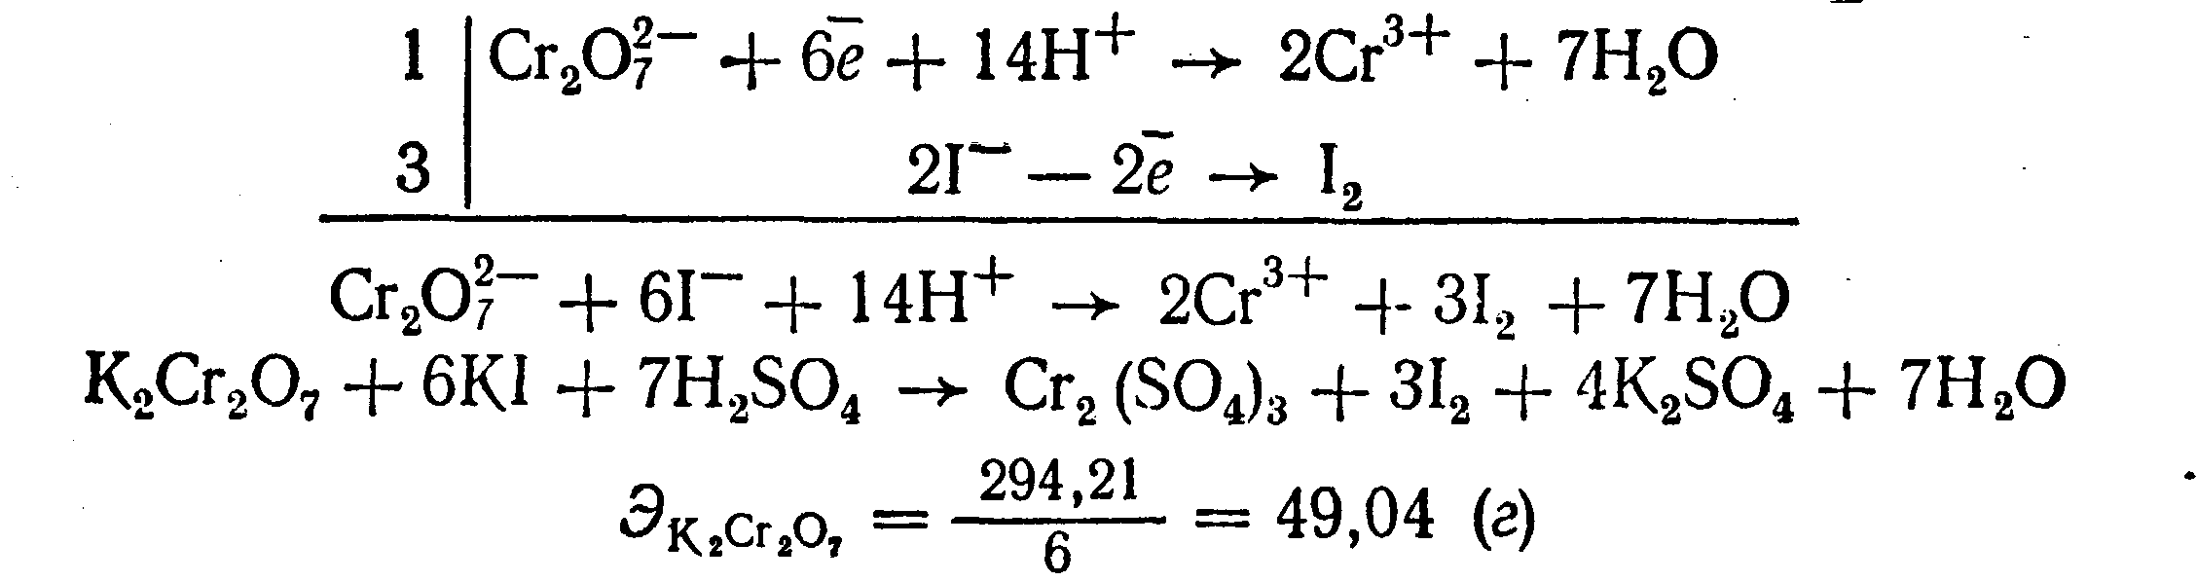

Если приготовить раствор тиосульфата натрия приблизительно 0,05 н., то и раствор дихромата калия приблизительно нужен той же концентрации.
Теоретическая навеска K₂Cr₂O₇ = | 49 · 0,05 | = 0,6 (г)
Теоретическая навеска K₂Cr₂O₇ = | 4 | = 0,6 (г)
Берут фактическую навеску дихромата калия K₂Cr₂O₇ на аналитических весах, количественно переносят ее в мерную колбу на 250 мл, растворяют в дистиллированной воде, после чего доливают воду до метки и, закрыв колбу пробкой, тщательно перемешивают раствор. На основании фактической навески рассчитывают нормальность раствора дихромата калия.
Титрование ведут следующим образом. В коническую колбу приливают 20 мл раствора иодида калия, содержащего соли приблизительно в 1,5-2 раза больше по сравнению со взятой фактической навеской дихромата калия K₂Cr₂O₇. Затем приливают сюда 15-20 ли 20-процентного раствора серной кислоты и точно отмеренный пипеткой объем (20 или 25 мл) стандартного раствора дихромата калия K₂Cr₂O₇. Дают раствору постоять в темноте около 5 мин для завершения реакции, после чего прибавляют 100-150 мл воды и титруют приготовленным раствором тиосульфата натрия, титр которого требуется установить. Вначале титрование ведут без индикатора и только после того, как раствор сделается светло-желтым, прибавляют 2-3 мл крахмала и продолжают титрование до исчезновения синей окраски раствора и появления зеленой вследствие образования ионов Сr³⁺.
Приготовление и установка титра раствора иода. Для приготовления 1 л приблизительно 0,1 н. раствора иода необходимо взять 12,7 г химически чистого иода. В колбу на 1000 мл помещают около 20-25 г чистого иодида калия и растворяют его в 50-60 ли воды. Затем прибавляют рассчитанное количество иода - 12,7 г и после его растворения доливают водой до метки. Полученный раствор титруют раствором тиосульфата натрия. После того как раствор приобретет светло-желтую окраску, добавляют 2-3 мл крахмала. Титрование заканчивают после того, как синяя окраска раствора полностью исчезнет. Следует иметь в виду, что титр раствора иода со временем может измениться вследствие действия света и улетучивания иода. Поэтому титр рабочего раствора иода обычно время от времени проверяют.
Приготовление раствора иода по точной навеске химически чистого иода требует проведения предварительной подготовки. Иод обычно содержит примеси хлора, различных соединений иода с другими галогенами, а также гигроскопическую воду. Для очистки его пользуются тем, что давление паров твердого иода, равное атмосферному давлению, достигается при температуре более низкой, чем температура плавления иода. Поэтому, если нагревать твердый иод, он, не плавясь, обращается в пар, который конденсируется, образуя кристаллы на более холодных частях сосуда. Этот процесс испарения твердого тела, происходящего без образования жидкой фазы, называется возгонкой или сублимацией.
Для того чтобы путем сублимации очистить иод от примесей, нужно предварительно превратить их в нелетучие вещества. Для этого иод растирают в яшмовой или агатовой ступке с КI и СаО. Окись кальция поглощает воду, образуя Са(ОН)₂, тогда как КI образует с примесями галогенидов свободный иод и нелетучие соли. Смесь иода с КI и СаО помещают в совершенно сухой стакан, накрывают его круглодонной колбой, наполненной холодной водой и осторожно нагревают на плитке. Время от времени оседающие на холодной поверхности колбы кристаллы иода переносят стеклянной палочкой на предварительно тарированное часовое стекло и взвешивают на технических весах. Процесс сублимации продолжают до тех пор, пока не будет получено столько иода, сколько необходимо для приготовления раствора его.
Раствор крахмала. Для приготовления раствора крахмала взвешивают 0,5 г так называемого «растворимого крахмала» и тщательно растирают его с несколькими миллилитрами холодной воды. Полученную пасту вливают в 100 мл кипящей воды, кипятят еще около 2 мин (пока раствор не станет прозрачным) и фильтруют горячим. Вместо фильтрования можно дать крахмалу осесть на дно сосуда и при титровании пользоваться только верхним слоем совершенно отстоявшейся жидкости.
Нужно иметь в виду, что растворы крахмала являются хорошим питательным субстратом для микроорганизмов и потому скоро портятся. Более устойчивый раствор крахмала можно получить, прибавляя к нему (в момент приготовления) несколько миллиграммов НgI₂.
С каплей 0,02 н. раствора иода, прибавленной к 50 мл воды, 2-3 мл раствора крахмала должны давать синюю окраску. Если она получается не синей, а фиолетовой или буроватой, это указывает на непригодность крахмала в качестве индикатора.

6 Планы лабораторно – практических занятий

Занятие 1. Анализ катионов первой аналитической группы
(К⁺, Na⁺, NH₄⁺)

Аналитической химией называют науку о методах анализа вещества. Анализ вещества может проводиться с целью установления качественного или количественного его состава. В соответствии с этим различают качественный и количественный анализ.
Качественный анализ позволяет установить, из каких химических элементов состоит анализируемое вещество, какие ионы или молекулы входят в его состав. При исследовании состава неизвестного вещества качественный анализ всегда предшествует количественному анализу. Качественный анализ большей частью основывается на превращении анализируемого вещества в какое-нибудь новое соединение, обладающее характерными свойствами: цветом, определенным физическим состоянием, кристаллической или аморфной структурой, специфическим запахом и т.п. Химическое превращение, происходящее при этом, называет качественной аналитической реакцией, а вещества, вызывающие это превращение, называют качественными реактивами.
Метод анализа, основанный на применении реакций, при помощи которых можно в любой последовательности обнаружить искомые ионы в отдельных порциях исходного раствора называют дробным анализом. Если же открытию того или иного иона мешают другие ионы, то прибегают к систематическому ходу анализа.
При выполнении систематического анализа из анализируемой смеси выделяют группы ионов, используя для этого групповые реактивы.
Групповые реактивы - это соединения, дающие общую реакцию с большой группой ионов. Разделение ионов внутри группы выполняют в определенной последовательности: группы разделяют на подгруппы, а затем в пределах одной подгруппы выделяют индивидуальные ионы и обнаруживают их при помощи индивидуальных реакций.
На отношении к действию определенных групповых реактивов основана аналитическая классификация ионов, которая может быть различной в разных методах систематического анализа.
Предлагаемая классификация построена на основе кислотно-щелочного метода и делит все катионы на 6 групп. Деление основано на отношении катионов к щелочам, кислотам и гидроксиду аммония.
Материалы и оборудование: методические указания для студентов; учебные таблицы: периодическая система Д.И. Менделеева, таблица растворимости; химическая посуда: стаканы, пипетки, спиртовки, пробирки, водяные бани, электроплитки; реактивы, необходимые для проведения лабораторной работы.
Цель: Ознакомить студентов с целями и задачами практикума по аналитической химии, с правилами работы в химической лаборатории и техникой безопасности. Подготовить студентов к изучению основ качественного анализа, к самостоятельному выполнению систематического анализа смеси катионов первой аналитической группы.
Задачи: Приобретение умений и навыков по выполнению характерных аналитических реакций на катионы первой аналитической группы, проведение систематического анализа смеси катионов первой аналитической группы.

Аналитическая классификация катионов

Аналитическая группа | Катионы | Групповой реактив
1 | Na⁺, K⁺, NH₄⁺ | Отсутствует
2 | Аg⁺, Pb²⁺, Hg₂²⁺ | раствор НСl  Ag⁺ + Сl⁻ → ↓AgCl
3 | Са²⁺, Sr²⁺, Ba²⁺ | раствор H₂SO₄  Ba²⁺ + SO4²⁻ → BaSO₄
4 | Al³⁺, Zn²⁺, Cr³⁺, Sn⁴⁺, Sn²⁺, As³⁺, As⁵⁺ | NaOH изб.  Al³⁺ + 3OH⁻ → ↓Al(OH)₃  Al(OH)₃+OH⁻→ [Al(OH)₄]
5 | Fe²⁺, Fe³⁺, Bi³⁺, Mg²⁺, Mn²⁺, Sb³⁺, Sb⁵⁺ | Водный раствор NH₃ изб.  Fe²⁺+2NH₄OH → ↓Fe(OH)₂
6 | Cu²⁺, Hg²⁺, Cd²⁺, Co²⁺, Ni²⁺ | ______,,______  [Cu(NH₃)₄]²⁺ раствор

К первой аналитической группе катионов относятся катионы натрия, калия и аммония (К⁺, Na⁺, NH₄⁺).
Общая характеристика группы Большинство солей, образованных катионами К⁺, Na⁺, NH₄⁺, растворимы в воде. Растворимы также и гидроксиды этих катионов. Гидроксиды калия и натрия являются сильными основаниями, гидроксид аммония относят к слабым основаниям. Соли натрия и калия (сульфаты, нитраты, хлориды) гидролизу не подвергаются, соли же аммония и сильных кислот гидролизуются (в результате гидролиза растворов этих содей создается кислая среда). Водные растворы солей катионов I группы бесцветны. Группового реактива I группа катионов не имеет.

Реакции обнаружения катионов I группы

Реакции катиона калия
1. Натрия гексанитрокобальтат (III) - Nа₃[Со(NO₂)₆] дает с растворами солей калия желтый осадок К₂Na[Со(No₂)₆]:

2КС1 + К₂Na[Со(No₂)₆] = K₂Na[Co(NO₂)₆]↓ + 2NaCl,
2К⁺ + Na⁺ + [Co(NO₂)₆]³⁻ = K₂Na[Co(NO₂)₆]↓.

Выполнение опыта: к 1-2 каплям соли калия добавляют 2-3 капли предварительно приготовленного раствора натрия гексанитрокобальтата (III), раствор перемешивают. Реакцию нужно вести в слабо-кислой (уксусной) или нейтральной среде. Сильные кислоты разрушают реактив с выделением азотистой кислоты. Щелочная среда также недопустима, так как при действии щелочей реактив разрушается с образованием бурого осадка кобальта (III) гидроксида. Эта реакция очень чувствительна - предельное разбавление 1:13000.
Нужно иметь ввиду, что ион аммония с натрия гексанитроко-бальтатом (III) также дает желтый осадок и, следовательно, в присутствии иона аммония эту реакцию использовать для открытия иона калия нельзя.
2. Винная (виннокаменная) кислота Н₂С₄Н₄O₆ и натрия гидротартрат NаНС₄Н₄O₆ осаждают ионы калия из нейтральных растворов в виде очень мелких кристаллов калия гидротартрата:

Н₂С₄Н₄O₆ + КС1 + СН₃СООNа = КHC₄H₆O₆↓ + NaCI + СН₃СООН
Н₂С₄Н₄O₆ + К⁺ + СН₃СОО⁻ = КHC₄H₆O₆↓ + СН₃СООН
NаНС₄Н₄O₆ + КС1 = КHC₄H₆O₆↓ + NaCl
НС₄Н₄O₆⁻ + К⁺ = КHC₄H₆O₆↓

Калия гидротартрат - белое кристаллическое вещество, хорошо растворимое в минеральных кислотах и щелочах, но мало растворимое в воде и органических кислотах (уксусной, муравьиной и др.). Однако повышение температуры значительно увеличивает его растворимость в воде и в органических кислотах. При растворении в минеральных кислотах образуется винная кислота, а в щелочах - средняя соль или, соответственно, двойная соль этой кислоты, которые в воде хорошо растворимы:
КHC₄H₆O₆ + НС1 = Н₂С₄Н₄O₆ + КС1
КHC₄H₆O₆↓ + Н⁺ = Н₂С₄Н₄O₆ + К⁺

КHC₄H₆O₆ + КОН = K₂С₄Н₄O₆ + Н₂O
КНС₄Н₄O₆↓ + ОН⁻ = К⁺ + С₄Н₄O₆²⁻ + Н₂O
КНС₄Н₄O₆ + NaOH = КNаС₄Н₄O₆ + Н₂O
КНС₄Н₄O₆↓ + Na⁺ + ОН⁻ = К⁺ + Na⁺ + С₄Н₄O₆²⁻ + Н₂O

В связи с тем, что при взаимодействии ионов калия с винной кислотой образуется свободная минеральная кислота и создается кислая среда раствора, эту реакцию следует проводить в присутствии натрия ацетата. Последний, вступая в обменное разложение с образующейся при реакции минеральной кислотой, нейтрализует ее и тем самым создает уксуснокислую среду, в которой осадок КНС₄Н₄O₆ нерастворим:

Н₂С₄Н₄O₆ + КС1 = КНС₄Н₄O₆↓ + HC1
HC1 + СН₃СООNа = СН₃СООН + NaCI
или суммарно:
Н₂С₄Н₄O₆ + КС1 + СН₃СООН = КНС₄Н₄O₆↓ + СН₃СООН + NaCl

Таким образом, при изучении химического взаимодействия катионов калия с натрия гидротартратом или винной кислотой необходимо соблюдать следующие условия: реакцию вести на холоду и в нейтральной среде; если среда, из которой необходимо обнаружить ионы калия, кислая, ее нейтрализуют натрия гидроксидом (по лакмусу), если же щелочная - нейтрализуют кислотой (лучше уксусной)

Реакции катиона натрия
1. Калия гексагидроксостибиат (V) K[Sb(OH)₆] с катионом натрия в нейтральных и слабощелочных растворах образует белый кристаллический осадок Nа[Sb(OH)₆]:

K[Sb(OH)₆]+ NaCL → Na[Sb(OH)₆]↓ + КС1

С повышением температуры растворимость Na[Sb(OH)₆] значительно увеличивается. В разбавленных щелочах этот осадок не растворяется, а с минеральными кислотами вступает в химическое взаимодействие реагент с образованием ортосурьмяной кислоты, которая тотчас же разлагается с выделением метасурьмяной кислоты в виде аморфного осадка:
К[Sb(OH)₆] + HC1 = НsbO₃↓ + КС1 + 3H₂O

Следовательно, в кислой среде открывать катионы натрия калия гексагидроксостибиатом (V) нельзя, так как в этой среде образуется осадок, даже и в отсутствии ионов натрия:

[Sb(OH)₆]⁻ + Н⁺ → НsbO₃↓ + 3H₂O

Образующийся при этом осадок аморфный, но по внешнему виду отличить его от кристаллического осадка довольно трудно. Таким образом, кислая среда всегда вызывает "переоткрытие" катионов натрия (калия гексагидроксостибиатом (V)), так как всякий кислый раствор, если он и не содержит эти катионы, будет давать осадок.
Катионы всех остальных аналитических групп (за исключением Ag⁺, Ni²⁺, и Со²⁺) в той или иной степени с калия гексагидроксостибиатом (V) также образуют осадок: или в виде соответствующей соли ортосурьмяной кислоты, иди же в виде НsbO₃ за счет гидролиза их солей и создания тем самым кислой среды раствора.
Таким образом, при открытии катионов натрия калия гексагидроксостибиатом (V) должны соблюдаться следующие условия:
а) концентрация ионов натрия должна быть достаточно велика;
б) производить эту реакцию следует на холоду;
в) анализируемый раствор должен быть нейтральным или слабощелочным, но ни в коем случае не кислым;
г) в нем должны отсутствовать почти все остальные катионы (за исключением NH₄⁺, Ag⁺, Ni²⁺, Co²⁺);
д) следует перемешать содержимое пробирки стеклянной палочкой и слегка потереть ею о стенки пробирки (для создания центров кристаллизации).

Реакции катиона NН₄⁺
1. Едкие щелочи - NaOH или КОН выделяют из растворов солей аммония при нагревании газообразный аммиак:

NH₄C1 + NaOH = NaCI + NH₃↑ + H₂O

Эта реакция очень специфична. Выделение аммиака узнается по запаху или посинению красной смоченной водой лакмусовой бумаги, которую следует держать над пробиркой, не касаясь ее стенок.
2. Реактив Несслера (K₂[HgI₄] + КОН) образует с ионами аммония характерный красно-бурый осадок:

NH₄C1 + 2K₂[HgI₄] + 4KOH = ↓[ Hg₂ONH₂]I + КС1 + 7KI + 3Н₂О

Реакцию следует проводить с некоторым избытком реактива Несслера, так как при избытке солей аммония осадок растворяется. Реакция чувствительна и специфична. Однако, нужно иметь ввиду, что реактив Несслера в своем составе содержит щелочь (КОН), большинство же катионов со щелочами дают нерастворимые в воде основания и многие из них окрашены (например, железа (III) гидроксид - красно-бурого цвета).
3. Катион NH₄⁺ с натрия гексанитрокобальтатом (III) дает желтый осадок (как и ион калия). Из этого следует, что открывая ион калия, нужно быть уверенным в отсутствии иона аммония. Если же ион аммония присутствует в задаче, то его нужно удалить. Для этого пользуются летучестью солей аммония при нагревании.
Выполнение опыта: 10-15 капель раствора соли аммония помещают в фарфоровую чашку или тигель, выпаривают досуха и сухой остаток прокаливают до прекращения выделения белого дыма (операцию повторяют 5-7 раз, добавляя порции дист. воды, до полного удаления аммиака). Если соль - хлорид аммония - то реакция идет по следующей схеме:
NH₄C1 ↔ NH₃ + HC1

Систематический ход анализа смеси катионов I группы

Анализируемый раствор К⁺, Na⁺, NH₄⁺; выпаривание до сухого остатка
В отдельной пробе открывают NH₄⁺
реактивом Несслера

Остаток растворяют в воде, из отдельной порции открывают K⁺, Na⁺
Катион K⁺ открывают
натрия гексанитрокобаль-
татом (III)
Катион Na⁺ открывают калия гексагидрооксостибиатом (V)

Вопросы для самоконтроля:

- Почему NH₄⁺ рассматривают с группой s-элементов?
- Какое применение находят в медицине и биологической практике соли К⁺, Na⁺, NH₄⁺?
- Какими реакциями обнаруживают К⁺, Na⁺, NH₄⁺?
- Как можно обнаружить при совместном присутствии К⁺ и NH₄⁺, К⁺ и Na⁺, К⁺, Na⁺ и NH₄⁺?

Занятие 2. Анализ катионов второй аналитической группы
(Ag⁺, Pb²⁺, Hg₂²⁺)
Материалы и оборудование: методические указания; таблица растворимости; химическая посуда: стаканы, пипетки, спиртовки, пробирки, водяные бани, электроплитки; реактивы, необходимые для проведения лабораторной работы.
Цель: Подготовить студентов к изучению основ качественного анализа, к самостоятельному выполнению систематического анализа смеси катионов второй аналитической группы, а также анализу смеси катионов I и II групп.
Задачи:
1. Приобретение умений и навыков по выполнению характерных аналитических реакций на катионы второй аналитической группы
2. Проведение систематического анализа смеси катионов второй аналитической группы.
3. Проведение систематического анализа с целью обнаружения катионов в смеси I и II аналитических групп.

Вторую аналитическую группу составляют ионы Ag⁺, Pb²⁺, Hg₂²⁺.

Общая характеристика группы Из солей этих катионов хорошо растворимыми в воде являются лишь нитраты. Оксиды и гидроксиды трудно растворимы. Серебра (I) гидроксид неустойчив: в момент образования большая часть молекул разлагается по схеме:

2AgOH ↔ Ag₂O + Н₂О
Серебра (I) гидроксид - сильное основание и поэтому растворимые его соли, образованные сильной кислотой, например, нитраты, гидролизу практически не подвергается.
Свинца (II) гидроксид - слабое основание, проявляющее амфотерные свойства. Отсюда следует, что свинца (II) нитрат гидролизу подвергается, и раствор этой соли имеет кислую реакцию.
Соляная кислота с ионами серебра, свинца, ртути (I) образует трудно растворимые осадки хлоридов. Так как остальные катионы, изучаемые нами, не дают нерастворимых хлоридов, соляная кислота может быть использована в качестве группового реактива на катионы II группы.
Химический анализ катионов II группы имеет большое значение в определении качества изделий из стекла, пищевых продуктов и т.д. Поэтому при изучении индивидуальных реакций катионов и при проведении анализа смеси катионов этой группы, следует быть очень внимательными и вдумчиво относиться к условиям проведения тех или иных реакций.

Реакции катионов II аналитической группы

Действие группового реактива - НС1
Разбавленная соляная кислота дает с катионами II группы белые осадки хлоридов. Свинца (II) хлорид - осадок кристаллический, серебра хлорид, ртути (I) – аморфный:

AgNO₃ + НС1 = AgCl + ННО₃
Рb(NО₃)₂ + 2НС1 = РbCl₂↓ + 2НNО₃
Hg₂(NO₃)₂ + 2HCl = Hg₂Cl₂↓ + 2НNО₃

Для выполнения опыта берут три пробирки, в одну из них вносят 2-3 капли соли серебра, а в другую такое же количество соли свинца, в третью - соли ртути (I) и прибавляют в каждую из пробирок 2-3 капли 2 н. раствора соляной кислоты. Необходимо внимательно изучить внешний вид осадков, а так же свойства этих осадков:
а) осадок свинца (II) хлорида растворим в горячей воде. Чтобы проверить это свойство, добавляют к осадку PbCl₂ 10-15 капель дистиллированной воды и нагревают до полного растворения. По охлаждении кристаллы свинца (II) хлорида снова выпадают.
Растворимостью свинца (II) хлорида в горячей воде пользуются для отделения катиона свинца от катиона серебра (серебра хлорид не растворяется в горячей воде). Нужно иметь в виду, что свинца (II) хлорид в значительной мере растворим и в холодной воде и поэтому групповой реактив НС1 не полностью осаждает ионы свинца.
б) осадок серебра хлорида нерастворим в разбавленных кислотах (НNО₃, H₂SO₄) но растворим в растворе NH₄OH с образованием комплексной соли:
AgCl + 2NH₄OH = [Ag(NH₃)₂]Cl + 2Н₂O

Комплексную соль серебра (аммиакат серебра) можно разрушить:
1) действием азотной кислоты:
[Аg(NН₃)₂]С1 + 2HNO₃ = AgCl↓ + 2NH₄OH
2) действием калия иодида
[Аg(NН₃)₂]С1 + KI + 2Н₂O = AgI↓ + КС1 + 2NH₄OH

В первом случае выпадает осадок белого цвета, во втором случае- осадок бледно-желтого цвета. Реакцию растворения хлорида в избытке аммония гидроксида с последующим разрушением комплексного аммиаката серебра одним из указанных способов используют в качестве реакции обнаружения иона серебра.
Выполнение опыта: к полученному осадку серебра хлорида прибавляют 2 н. раствор NH₄OH до растворения осадка, затем делят раствор на 2 порции. К одной части раствора прибавляют 5-6 н. азотную кислоту до кислой реакции, а к другой - калия иодид. Наблюдает выпадение осадков.
в) осадок ртути (I) хлорида Hg₂Cl₂ растворяется только в концентрированной азотной кислоте и "царской водке", окисляясь при этом в ртути (II) нитрат или, соответственно, в ртути (II) хлорид Hg(NO₃)₂ или HgCl₂.
C раствором аммиака ртути (I) хлорид взаимодействует с образованием хлорида димеркураммония, который в следствие чрезвычайной неустойчивости немедленно разлагается на трудно растворимый меркураммоний и металлическую ртуть, последняя при этом выделяется в мелко раздробленном состоянии, придавая осадку черную окраску:

Hg₂Cl₂ + 2NH₄OH = [NH₂Hg₂]Cl↓ + NH₄C1 + 2Н₂O
[NH₂Hg₂]Cl = [NH₂Hg]Cl + Hg↓

Следовательно, если обработать осадок Hg₂Cl₂ (белого цвета) раствором аммиака, то, вследствие указанной реакции, осадок приобретает черную окраску. Эта реакция характерна на ионы одновалентной ртути и служит для их обнаружения.

Едкие щелочи (NaOH или КОН) образуют с катионами II группы осадки. Ионы серебра образуют со щелочью бурый осадок оксида серебра, нерастворимый в избытке щелочи:
2АgNО₃ + 2NaOH = Ag₂O↓ + 2NаNО₃ + Н₂O

Ионы ртути (I) со щелочью образуют черный осадок оксида ртути(I):
Hg₂(NO₃)₂ + 2KOH = 2HgOH + 2KNO₃

2HgOH → Hg₂O + Н₂O
Ионы свинца со щелочью образуют белый осадок свинца (II) гидроксида:
Рb(NО₃)₂ + 2NaOH = Рb(ОН)₂↓ + 2NaNO₃

Свинца (II) гидроксид обладает амфотерными свойствами и поэтому в избытке щелочи растворяется с образованием гидроксокомплекса свинца:
Рb(ОН)₂ + 2NaOH = Na₂[Pb(OH)₄]

Проведение опыта: в одну пробирку добавляют 1-2 капли соли серебра, в другую - 1-2 капли соли свинца, в третью - соли ртути (I) и в каждую из пробирок добавляют 1-2 капли едкого натра. К выпавшим осадкам добавляют избыток щелочи и убеждаются в нерастворимости оксида серебра и ртути (I), и в растворимости свинца (II) гидроксида в избытке щелочи.

Реакции обнаружения катионов свинца
1. Калия иодид KI - дает с ионами свинца осадок желтого цвета:

Рb(NО₃)₂ + 2KI = РbI₂↓ + 2КNO₃

Осадок растворим в горячей воде в уксусной среде. После охлаждения выпадают красивые золотистые кристаллы свинца (II) иодида.
Выполнение опыта: к 2-3 каплям соли свинца прибавляют 1-2 капли калия иодида. Наблюдают выпадение желтого осадка. Добавляют 20 капель дистиллированной воды и 8-10 капель уксусной кислоты, кипятят содержимое пробирки до растворения осадка. Дают раствору охладиться. Наблюдает образование блестящих золотистых кристаллов. Образование таких кристаллов свойственно только свинца (II) иодиду. Поэтому эту реакцию можно использовать для обнаружения ионов свинца в присутствии других катионов.
2. Серная кислота и растворимые сульфаты образуют с ионами свинца белый кристаллический осадок свинца (II) сульфата. Осадок растворим при нагревании в едких щелочах с образованием натрия тетрагидроксоплюмбата (II):

Рb(NО₃)₂ + H₂SO₄ = PbSO₄↓ + 2HNO₃
PbSO₄ + 4NaOH = Na₂[Pb(OH)₄] + Na₂SO₄

Осадок растворим также в растворе аммония ацетата при нагревании.

Реакции обнаружения катионов ртути (I)
1. Наиболее характерной, достаточно чувствительной и специфической реакцией на катионы одновалентной ртути является рассмотренное выше взаимодействие ртути (I) хлорида с раствором аммиака (образование черного осадка, состоящего из смеси хлорида меркураммония и методической ртути). Этой реакцией, как правило, и пользуются в аналитических лабораториях для открытия катионов Hg₂²⁺.
2. Характерной реакцией для катиона Hg₂²⁺ является также взаимодействие их с калия иодидом, при которой образуется темно-зеленый осадок Hg₂I₂. Однако в присутствии катионов Ag⁺ и Рb²⁺ открывать ионы Hg₂²⁺ этой реакцией нельзя, так как они с калия иодидом образуют осадки AgI и PbI₂, желтый цвет которых будет маскировать окраску осадка ртути (I) иодида. Из катионов других групп открытию Hg₂²⁺ этой реакцией мешают Сu²⁺ и при значительных концентрациях - Bi³⁺ и Fe³⁺.
Таким образом, если в растворе отсутствуют катионы Ag⁺, Pb²⁺, Cu²⁺ и в значительных концентрациях Bi³⁺ и Fе³⁺, то калия иодид будет специфическим реактивом на катионы одновалентной ртути, так как все остальные катионы не будут мешать открытию Hg₂²⁺ этим реактивом.
3. Из общеизвестных и наиболее распространенных реакций открытия Hg₂²⁺ есть еще характерная реакция: восстановление катионов ртути из ее солей металлической медью в виде металлической ртути (осадок черного цвета). Эту реакцию рекомендуют проводить капельным методом, используя следующий прием: капля раствора, содержащего ионы одновалентной ртути, помещается на хорошо очищенную медную пластинку; при этом через несколько минут на поверхности пластинки (под каплей) образуется темно-серое пятно металлической ртути:
Cu + Hg₂(NO₃)₂ = 2Нg↓ + Сu(NО₃)₂

При очень малых концентрациях Hg₂²⁺ пятно получается светло-серого цвета, так как на поверхности медной пластинки образуется амальгама меди. Если полученное при этом пятно протереть тканью или бумагой, то оно обретает вид зеркала.
Открытию ртути этой реакцией мешают только катионы двухвалентной ртути, дающие аналогичный эффект, и в значительных концентрациях ионы серебра, которые медью также восстанавливаются, образуя под каплей серое пятно металлического серебра. В отсутствии же Hg²⁺ и больших концентрациях Ag⁺ эта реакция является специфической на катионы одновалентной ртути.

Систематический ход анализа смеси катионов II группы

Анализируемый раствор обрабатывают HCl и центрифугируют
Центрифугат отбрасывают
Осадок (AgCl, PbCl₂, Hg₂Cl₂) обрабатывают горячей водой, центрифугируют
В центрифугате
открывают ионы Pb²⁺ калия иодидом
Осадок (AgCl и Hg₂Cl₂) обрабатывают раствором аммиака и открывают ионы ртути Hg₂²⁺; растворение AgCl,
центрифугируют.
В центрифугате
открывают ионы Ag⁺
при помощи Ki или HNO₃
Вопросы для самоконтроля:

1 Какие специфические реакции используют для обнаружения катионов Ag⁺, Pb²⁺, Hg₂²⁺?
2 Какой метод лежит в основе систематического анализа смеси катионов второй аналитической группы?
3 Как используется в аналитической химии комплексообразование катионов d-элементов с аммиаком?
4 Как можно обнаружить при совместном присутствии катионы I, II аналитических групп?

Систематический ход анализа смеси катионов
I и II аналитических групп

Анализируемый раствор
Осадок I: AgCl, PbCl₂, Hg₂Cl₂
Из отдельной порции (2-3 мл) открывают NH₄⁺ кипячением с NaOH
Приливают HCl и центрифугируют (центрифу-
гат I)

Обработка горячей водой и центрифугирование

Осадок II:
AgCl, Hg₂Cl₂
Центрифугат II: Pb²⁺

Центрифугат I: NH₄⁺, Na⁺, K⁺ и в небольшом количестве Pb²⁺
Обработка раствором концентрированной NH₃ (открытие Hg₂²⁺ и растворение AgCl), центрифугирование
Открывают Pb²⁺ калия иодидом
Из отдельной порции открывают Pb²⁺ иодистым калием
Открытие Na⁺: к отдельной порции центрифугат I
приливают
раствор
K[Sb(OH)₆]

Открытие К⁺: отдельную порцию центрифугата выпаривают в в фарфоровой чашке и сухой остаток слегка прокаливают для полного удаления NH₃. Осадок растворяют и открывают К⁺ при помощи
Na₃[Co(No₂)₆]

Центрифугат III: Ag⁺

Открывают Ag⁺ при помощи KI, HCl или HNO₃

Занятие 3. Анализ катионов III аналитической группы
(Ca²⁺, Sr²⁺, Ва²⁺)

Материалы и оборудование: методические указания для студентов; учебные таблицы: периодическая система химических элементов Д.И. Менделеева, таблица растворимости; химическая посуда: стаканы, пипетки, спиртовки, пробирки, водяные бани, электроплитки; реактивы, необходимые для проведения лабораторной работы.
Цель: Ознакомить студентов с характерными реакциями катионов III аналитической группы, с проведением систематического анализа смеси катионов III группы, с правилами работы в химической лаборатории и техникой безопасности.
Задачи:
1. Приобретение студентами умений и навыков по выполнению характерных аналитических реакций на катионы III аналитической группы.
2. Систематический анализ смеси катионов III аналитической группы.

К третьей аналитической группе катионов относятся катионы кальция, стронция и бария.
Общая характеристика группы. Гидроксиды бария, кальция, стронция являются сильными основаниями, и растворимые соли их, образованные сильными кислотами, гидролизу не подвергаются. Хорошо растворимыми солями этих катионов являются хлориды, нитраты, ацетаты. Карбонаты, сульфаты, хроматы, оксалаты и фосфаты - трудно растворимые.
Групповым реактивом на катионы III группы является разбавленная серная кислота.
Действие группового реактива – Н₂SO₄
Разбавленная серная кислота с катионами кальция, бария, стронция образует белые кристаллические осадки сульфатов. Эти осадки практически нерастворимы в воде, в щелочах и кислотах. Но растворимость их в воде очень различна. Так, К_{S} (BaSO₄) = 1·10⁻¹⁰; K_{S} (CaSO₄) = 2,5·10⁻⁵; K_{S} (SrSO₄) = 2,8·10⁻⁷.
Из этого следует, что при действии серной кислоты на разбавленные растворы солей бария, стронция, кальция, бария сульфат выпадает мгновенно, стронция сульфат постепенно, сульфат же кальция практически не образуется, так как произведение концентраций ионов кальция и сульфат-ионов не достигает величины константы растворимости кальция сульфата (для понижения растворимости CaSО₄ необходимо добавить ацетон или спирт).
Для проведения опыта берут три пробирки; в одну из них добавляют соль бария, в другую - соль кальция, в третью - соль стронция. В каждую пробирку добавляют серную кислоту:

BaCl₂ + H₂SO₄ = BaSO₄↓ + 2НС1
SrCl₂ + H₂SO₄ = SrSO₄↓ + 2НС1
CaCl₂ + H₂SO₄ = CaSO₄↓ + 2HC1

Осадок кальция сульфата выпадает только в присутствии спирта или ацетона.
В отличие от BaSO₄ и SrSO₄ растворимость кальция сульфата в значительной степени повышается в присутствии аммония сульфата. При этом образуется очень неустойчивая комплексная соль состава (NH₄)₂[Ca(SO₄)₂]:
CaSO₄ + (NH₄)₂SO₄ = (NH₄)₂[Ca(SO₄)₂]

Отсюда следует, что если осаждение смеси катионов Ca²⁺, Sr²⁺, Ва²⁺ производить не серной кислотой, а избытком раствора (NH₄)₂SO₄, то осаждение ионов кальция не происходит.
Так как сульфаты бария, стронция не растворяются ни в кислотах, ни в щелочах, а между тем открытие (обнаружение) их ионов нужно проводить из раствора, необходимо уметь переводить сульфаты бария, стронция в такие состояния, которые могут быть в дальнейшем растворимы в кислоте. Этого можно достигнуть, переводя сульфаты в карбонаты.
Перевод сульфатов в карбонаты проводят следующим образом: к осадку, например, бария сульфата прибавляют насыщенный раствор натрия карбоната и кипятят, затем центрифугируют и центрифугат отбрасывают. Такую обработку проводят 5-8 раз. После этого осадок растворяют в уксусной кислоте. Если осадок растворяется почти полностью, это говорит о том, что бария сульфат переведен в карбонат.
Реакции обнаружения катионов Ва²⁺
Кадия дихромат К₂Сr₂O₇ образует с ионами бария и стронция осадки - хроматы бария ВаCrO₄, стронция SrCrO₄ желтого цвета. Причиной того, что выпадает не бихромат, а бария хромат, например, является следующее: в растворе К₂Сr₂O₇ наряду с ионами Cr₂O₇²⁻ образуются и ионы CrO₄²⁻:
Cr₂O₇²⁻ + Н₂O ↔ 2HCrO₄⁻ ↔ 2H⁺ + CrO₄²⁻

Концентрация ионов CrO₄²⁻ достаточна для того, чтобы K_{S}(ВаCrO₄) оказывалось превышенным раньше, чем достигается Ks(BaCr₂O₇). Уравнение данной реакции приведено в общем виде:
2BaCl₂ + К₂Cr₂O₇ + H₂O = 2BaCrO₄↓ + 2KC1 + 2HCl

Желтый осадок бария хромата растворим в минеральных кислотах (кислотах НСI, НNО₃), но нерастворим в уксусной кислоте.
Выполнение опыта: к 2-3 каплям раствора соли бария добавляют 3-5 капли натрия ацетата и 1-2 капли калия дихромата. Так как осадок ВаCгO₄ растворим в сильных кислотах, а при образовании осадка образуется сильная кислота (см. уравнение реакции), то для полного осаждения нужно заменить сильную соляную кислоту уксусной. Для этого добавляют в раствор 3-5 капель ацетата натрия:
НС1 + CH₃COONa = СН₃СООН + NaCI

Уравнение реакции осаждения калия дихроматом в этом случае будет следующим:
2BaCl₂ +К₂Сr₂O₇ +Н₂O+2CH₃COONa = 2BaCrO₄↓ +2KC1+CH₃СООН + 2NaCI

Второй катион III группы - ион Са²⁺ осадка с дихроматом не дает (в чем необходимо убедиться на опыте и поэтому реакция с калия дихроматом является не только реакцией обнаружения иона бария, но применяется для отделения ионов бария от ионов кальция).

Реакции обнаружения катионов Ca²⁺
1. Аммония оксалат - (NH₄)₂C₂O₄ с ионами кальция образует белый кристаллический осадок кальция оксалата:
CaCl₂ + (NH₄)₂C₂O₄ = CaC₂O₄↓ + 2NH₄C1

Осадок не растворяется в уксусной кислоте, но растворяется в минеральных кислотах (НСI, НNО₃).
Ионы бария, стронция дают с аммония оксалатом тоже белый кристаллический осадок, растворимый не только в минеральных кислотах, но и в уксусной кислоте. Ив этого следует, что обнаружить ион кальция с помощью оксалат-иона можно лишь в отсутствии ионов бария.
Выполнение опыта: к 2-3 каплям солей кальция, бария, стронция добавляют по 1-2 капли аммония оксалата. Убеждаются в нерастворимости кальция оксалата в уксусной кислоте и в растворимости оксалата бария и стронция в ней. Проверяют растворимость оксалатов кальция, бария и стронция в минеральных кислотах.
2. Калия гексацианоферрат (II) - К₄[Fе(СN)₆] в присутствии катионов аммония образует при нагревании белый кристаллический осадок двойной соли кальцияаммония гексацианоферрата (II):
CaCl₂ + К₄[Fe(СN)₆] + 2NH₄C1 = Са(NН₄)₂[Fе(СN)₆]↓ + 4КС1

Выполнение опыта: к раствору, содержащему катионы кальция, приливают небольшое количество растворов К₄[Fe(СN)₆] и NH₄C1, затем нагревают до кипения.
Однако указанная реакция недостаточно чувствительна; кроме того, катионы бария при высокой их концентрации с калия гексацианоферратом (II) также образуют аналогичный осадок. Все катионы остальных аналитических групп (за исключением первой) также образуют осадки с этим реактивом. Поэтому указанная реакция для обнаружения Са²⁺ широкого применения в химическом анализе не имеет.

Реакции обнаружения катионов Sr²⁺
1. Карбонат аммония (NН₄)₂СО₃ при взаимодействии с растворами солей стронция осаждает карбонат стронция, осадок белого цвета, растворимый в уксусной, соляной и азотной кислотах с выделением диоксида углерода:
Sr²⁺ + (NH₄)₂СО₃ → SrCO₃↓ + 2NH₄
SrCO₃ + 2Н⁺ → Sr²⁺ + CO₂↑ + Н₂O

Выполнение опыта: 2 капли раствора соли стронция помещают в пробирку и прибавляют 2 капли раствора (NН₄)₂СО₃. Испытывают растворимость образовавшегося осадка в соляной и уксусной кислотах.
2. Насыщенный раствор гипса CaSO₄·2H₂O (гипсовая вода) образует с ионами Sr²⁺ белый осадок стронция сульфата:
r²⁺ + SO₄²⁺ → SrSO₄↓
Однако при действии гипсовой воды ион стронция дает не обильный осадок, а только небольшую муть, появляющуюся не сразу из-за образования перенасыщенного раствора. Появление осадка ускоряют нагреванием.
Реакция служит для обнаружения Sr²⁺ только в отсутствии Ва²⁺, который с гипсовой водой дает муть сульфата бария, появляющуюся сразу, т.к. растворимость BaSO₄ меньше растворимости SrSO₄(Ks(SrSO₄) = 2,8·10⁻⁷; Ks(BaSO₄) = 1,1·10⁻⁷).
Гипсовая вода не образует осадков с растворами содей кальция ни на холоду, ни при нагревании. Этим ион Са²⁺ отличается от ионов Ва²⁺ и Sr²⁺.
Выполнение опыта: в первую пробирку 2 капли раствора соли Sr²⁺. во вторую - 2 капли раствора соли Ва²⁺. Прибавляют в каждую пробирку по 2 капли раствора гипсовой воды. Содержимое первой пробирки подогревают на водяной бане.

Систематический ход анализа катионов III аналитической группы

Анализируемый раствор
Ca²⁺, Sr²⁺, Ba²⁺,
приливают CH₃COONa, K₂Cr₂O₇; центрифугируют ЦЕНТРИФУГИРУЮТ
Осадок
ВаСrО₄

Центирифугат Са²⁺, Sr²⁺

Приливают Из отдельной порции
Na₂CO₃, осадок открывают Sr²⁺ гипсовой
МеСО₃ растворяют водой
в уксусной кислоте

К раствору ацетатов стронция и бария приливают (NH₄)₂SO₄; центрифугируют
Осадок стронция сульфата отбрасывают
К

В центрифугате открывают Са²⁺ раствором (NH₄)₂C₂O₄

Вопросы для самоконтроля:

1 Какими реакциями обнаруживают Са²⁺, Sr²⁺, Ba²⁺?
2 Как обнаружить при совместном присутствии Са²⁺, Sr²⁺, Ba²⁺?
3 Можно ли обнаружить Ba²⁺ в присутствии Са²⁺ Sr²⁺ реакцией с серной кислотой, с K₂Cr₂O₇?
4 Выпадет ли осадок бария сульфата при сливании равных объемов миллимолярных растворов бария хлорида и серной кислоты? Ks(BaSO₄) = 1,1·10⁻¹⁰.

Занятие 4. Систематический анализ смеси катионов
I-III аналитических групп

Цель: Ознакомить студентов с проведением систематического анализа смеси катионов I-III аналитических групп и подготовить к самостоятельному выполнению систематического анализа смесей катионов.
Задачи: Приобретение студентами умений и навыков по выполнению систематического анализа смесей катионов I - III аналитических групп.

Систематический ход анализа смеси катионов I - III групп

Анализируемый раствор
Осадок PbCl₂, AgCl, Hg₂Cl₂ анализируют по схеме 2
Из отдельной порции открывают NH⁴⁺ кипячением с NaOH | Приливают НСl и центрифугируют

Осадок: BaSO₄,SrSO₄,PbSO₄ переводят в карбонаты многоразовым кипячением с Na₂CO₃
Центрифугат 1
NH⁴⁺,Na⁺,K⁺,Ca²⁺,Sr²⁺,Ba²⁺ и
Pb²⁺ (в небольшом количестве)
Из отдельной порции открывают Pb²⁺ калия йодидом | Приливают (NH₄)₂SO₄ и центрифугируют
Осадок: BaCO₃, SrCO₃, PbCO₃ растворяют в уксусной кислоте

Центрифугат 2
NH⁴⁺, Na⁺, K⁺ и в небольшом количестве Са²⁺

Раствор Ba²⁺, Sr²⁺, Pb²⁺
Для осаждения Pb²⁺ добавляют KI, осадок PbI₂ отбрасывают
Из отдельной порции центрифугата 2 открывают Са²⁺
аммония оксалатом; центрифугируют

Центрифугат 4: Ba²⁺,Sr²⁺
Осадок Ва²⁺ осаждают калия дихроматом в присутствии натрия ацетата; центрифугируют  Центрифугат 3 NH⁴⁺, Na⁺, K⁺ анализируют по схеме 1 | В центрифугате 5 открывают Sr²⁺ гипсовой водой

Занятие 5. Анализ катионов четвертой аналитической группы (Al³⁺, Cr³⁺, Zn²⁺, Sn²⁺, Sn⁴⁺, As³⁺, Аs⁵⁺)

Материалы и оборудование: методические указания; таблица растворимости; химическая посуда: стаканы, пипетки, спиртовки, пробирки, водяные бани, электроплитки; реактивы, необходимые для проведения лабораторной работы.
Цель: Ознакомить студентов с характерными реакциями катионов IV аналитической группы. Подготовить студентов к самостоятельному выполнению систематического анализа смеси катионов четвертой аналитической труппа.
Задачи: Приобретение студентами умений и навыков по выполнению характерных аналитических реакций на катионы IY аналитической группы, а также по проведению систематического анализа катионов данной группы.

К четвертой аналитической группе катионов относятся катионы Al³⁺, Cr³⁺, Zn²⁺, Sn²⁺, Sn⁴⁺, As³⁺, Аs⁵⁺.
Для катионов этой группы характерным является то, что в щелочной среде они переходят в форму соответствующего кислотного остатка, например: Al³⁺ + 4ОН⁻ = [А1(ОН)₄]⁻ и т.п.
Кислотные и основные свойства этих остатков у элементов, составляющих группу амфотерных гидроксидов, изменяются в следующем порядке:

увеличение кислотных свойств

Сr(ОH)₆³⁻ А1(ОН)₄⁻ Zn(OH)₄²⁻ Sn(OH) ₄²⁻ AsО₄³⁻

увеличение основных свойств

Таким образом, при действии любых щелочей на растворы солей металлов, составляющих катионы этой группы, образующиеся осадки в избытке едкой щелочи легко растворяются. Подобным свойством обладают только указанные катионы (а также катионы свинца и, в значительной степени, сурьмы). Поэтому избыток едкой щелочи, дающий возможность отделить катионы алюминия, хрома, цинка, олова и мышьяка от катионов остальных аналитических групп (кроме первой и, частично, третьей), является типичным групповым реактивом на эти катионы.
Второй характерной особенностью катионов этой группы является то, что почти все их соли в той или иной степени подвергаются гидролизу. Наиболее полному гидролизу подвергаются соли мышьяка и олова. Поэтому олово и мышьяк в форме катионов могут находиться только в кислых растворах (главным образом, солянокислых). В нейтральных же растворах олово переходит в осадок соответствующих гидроксидов, а мышьяк - в форму кислотного остатка АsО₃³⁻ или, соответственно, AsО₄³⁻:
Sn²⁺ + H₂O ↔ ↓Sn(OH)₂ + 2H⁺
As⁵⁺ + 4 H₂O ↔ AsО₄³⁻ + 8H⁺

Все соли хрома, алюминия и цинка также, в известной степени подвергаются гидролизу: водные растворы их хлоридов в той или иной мере являются кислыми, а их карбонаты под действием воды образуют соответствующие гидроксиды или (в случае цинка) переходят в основные соли:
А1₂(СО₃)₃ + 3Н₂О = 2А1(ОН)₃↓ + 3СO₂
2ZnCO₃ + 2Н₂О = [ZnOH]₂CO3↓ + Н₂СО₃

На каждый из катионов четвертой группы имеются или специфические реакции, или довольно характерные реакции из общеаналитических. Из всех этих катионов практически наиболее трудными для обнаружения представляются катионы алюминия.

Общеаналитические реакции катионов группы амфотерных гидроксидов
1. Едкие щелочи со всеми катионами IV группы (за исключением мышьяка) образуют аморфные осадки гидроксидов, которые в избытке щелочи легко растворяются с образованием соответствующих комплексных солей:
Al₂(SO₄)₃ + 6 КОН = ↓ 2А1(ОН)₃ + 3K₂SO₄
СrСl₃ + 3NaOH = ↓ Сr(ОН)₃ + 3NaCI
и далее (в избытке едкой щелочи):
↓А1(ОН)₃ + КОН = К[Аl(ОН)₄];
↓Сr(ОН)₃ + 3NaOH = Nа₃[Сr(ОН)₆];
↓Sn(OH)₂ + 2КОН = К₂[Sn(ОН)₄].
Гидроксиды алюминия, цинка и олова белого цвета, а гидроксид хрома имеет серо-зеленую окраску.
Под действием кислот происходит разрушение щелочных растворов указанных гидроксидов. При этом образующийся вначале осадок соответствующего гидроксида в избытке кислоты растворяется:
K₂[Zn(OH)₄] + 2НС1 = ↓ Zn(OH)₂ + 2КС1 + 2 H₂O
↓Zn(OH)₂ + 2 НС1 = ZnCl₂ + 2H₂O и т.д.
Под действием раствора аммиака катионы алюминия, хрома, цинка и олова также образуют осадки соответствующих гидроксидов, из которых цинка гидроксид, в отличие от остальных гидроксидов этой группы, в избытке аммиака легко растворяется с образованием комплексной соли аммиаката цинка:

↓Zn(OH)₂ + 4NH₄OH = [Zn(NH₃)₄](OH)₂ + 4H₂O

Как уже было отмечено выше, из этой группы гидроксидных соединений хромиты обладают наиболее слабым, а арсениты и арсенаты -наиболее сильными кислотными свойствами. Следовательно, хромиты являются довольно неустойчивыми: при кипячении они легко подвергаются гидролизу с образованием хрома (III) гидроксида даже в слабощелочной среде:
при нагревании
К₃[Сr(ОН)₆] ↔ ↓Сr(ОН)₃ + 3КОН
на холоду

Кислотные свойства А1(ОН)₄⁻ несколько сильнее, чем Сr(OH)₆³⁻. Поэтому алюминаты устойчивее хромитов и при нагревании полностью гидролизуются только в присутствии аммонийных солей:
А1(ОН)₄⁻ + NH₄⁺ = ↓А1(ОН)₃ + NH4OH (при нагревании)
Цинкаты и, в особенности, станниты, станнаты, арсенаты и арсениты более устойчивы, чем хромиты и алюминаты и из щелочных растворов осадков не образуют ни при каких условиях; цинкаты, станниты и станнаты гидролизуются, образуя осадки гидроксидов лишь из нейтральных растворов, а арсенаты и арсениты осадка не дают, даже при нейтрализации раствора.
Отличительной особенностью хрома (III) гидроксида является его способность соосаждать и соосаждаться вместе с гидроксидами других металлов и, в связи с этим, в присутствии некоторых катионов (главным образом, цинка, кобальта, никеля) почти полная нерастворимость его в избытке едких щелочей. Например:
1) Хрома (III) гидроксид Сr(ОН)₃ и цинка гидроксид Zn(OH)₂ порознь очень легко растворяются в разбавленной едкой щелочи; если же катионы хрома и цинка присутствуют совместно, то полученный при действии на них едкой щелочи осадок гидроксидов нерастворим даже в большом избытке осадителя.
2) Ни катионы хрома, ни катионы цинка не образуют осадка при действии на них натрия ацетата. Однако, если катионы Сr³⁺ и Zn²⁺ присутствуют в растворе совместно, то при взаимодействии их с натрия ацетатом из раствора немедленно выпадает осадок, почти нерастворимый в едких щелочах; аналогичное явление наблюдается при сочетаниях Сr³⁺/Ni²⁺ и Сr³⁺/Cо²⁺.
3) Осадки гидроксидов и основных ацетатных солей железа и алюминия ( А1(ОН)₃, FеОН(СН₃СОО)₂) и т.п. настолько соосаждают хрома (III) гидроксид, что последний в их присутствии также очень трудно переходит в раствор при действии избытка разбавленной едкой щелочи.
Подобное явление объясняется тем, что во всех указанных случаях хром осаждается не в форме хрома (III) гидроксида, а в виде соответствующих ему солей (кобальта хромиты Со(СrО₂)₂, хрома цинката Сr₂(ZnO₂)₃ и т.п.), которые в избытке щелочей растворяются довольно трудно:
1) Сr₂(SO₄)₃ + 3ZnSO₄ + 12 КОН = ↓Сr(ZnO₂)₃ + 6К₂SO₄ + 6H₂O
2) 2СrС1₃ + CoCl₂ + 8 КОН = ↓Co(СrO₂)₂ + 8KC1 + 4H₂O
3) 2 А1(ОН)₃ + 2 Сr(ОН)₃ = ↓A1₂O₃ + Сr₂O₃ + 6 H₂O
4) СН₃СООNа + H₂O ↔ СН₃СООН + NaOH
↓
ZnCl₂ + СrCl₂
↓
Сr₂(ZnO₂)₃ + NaCI + Н₂О
Отмеченные выше (характерные) свойства некоторых амфотерных гидроксидов и их щелочных растворов нередко используются в химическом анализе для выделения и обнаружения из растворов катионов, соответствующих этим гидроксидам. Так, например:
1) если при действии на раствор, содержащий смесь катионов IV группы, разбавленной едкой щелочью, окажется, что полученный вначале осадок в избытке щелочи не растворяется, это является признаком того, что в растворе присутствуют и катионы хрома, и катионы цинка; если же осадок в избытке разбавленной щелочи растворяется - один из этих катионов в растворе отсутствует.
2) если на смесь катионов IV группы действовать избытком аммиака, то катионы хрома, алюминия и олова при этом перейдут в осадок, а мышьяк и значительная часть цинка останутся в растворе в виде AsO₄³⁻ или АзО₃³⁻ и, соответственно, [Zn(NH₃)₄]²⁺.
3) если при действии на раствор, содержащий катионы IV группы, избытком едкой щелочи образовавшийся вначале осадок полностью переходит в раствор, а при добавлении к этому раствору небольшого количества солей хрома осадок в избытке щелочи не растворяется - это является одним из признаков наличия в растворе катионов цинка; если же к исследуемому раствору добавить небольшое количество какой-либо соли цинка, то в этом случае нерастворимость осадка в избытке едкой щелочи будет указывать на наличие в ней хрома.
4) если из раствора требуется удалить катионы цинка, то для этого следует добавить, примерно, эквивалентное количество какой-либо соли хрома и подействовать на этот раствор избытком разбавленной едкой щелочи: при этом весь цинк практически будет соосажден с гидроксидом хрома и т.д.

2. Натрия и калия карбонаты осаждают катионы алюминия, хрома и олова в виде соответствующих гидроксидов, а катионы цинка - в виде основных солей переменного состава; мышьяк при этом осадка не образует:
2 А1С1₃ + 3Nа₂СО₃ + 3 H₂O = ↓2 А1(ОН)₃ + 6 NaCI + 3 CO₂
Сr₂(SO₄)₃ + 3Nа₂СО₃ + 3 H₂O = ↓2 Сr(ОН)₃ + 3 Na₂SO₄ + 3 CO₂
2 ZnCl₂ + 3Nа₂СО₃ + H₂O = ↓Zn₂(OH)₂CO₃ + 4 NaCI + CO₂
3 ZnCl₂ + 3Nа₂СО₃ + H₂O = ↓Zn₃(OH)₂(CO₃)₃ + 6NaCI + CO₂
SnCl₂ + Nа₂СО₃ + H₂O = ↓Sn(OH)₂ + 2 NaCI + CO₂ и т.д.

Все эти осадки растворимы в избытке едкой щелочи, а основные ацетатные соли цинка, кроме того, и в растворе аммиака (особенно легко - в присутствии NH₄CI).
3. Натрия гидрофосфат Na₂HPO₄ осаждает катионы алюминия, хрома и цинка в виде соответствующих фосфорнокислых содей, а олова - в виде олова (II) гидроксида; мышьяк при этом осадка не образует:

СrС1₃ + 2Na₂HPO₄ = ↓СrРО₄ + 3 NaCI + NaH₂PO₄
3 SnCl₂ + 4 Na₂HPO₄ = Sn₃(РO₄)₂ + 6NaCI + 2 NaH₂PO₄
и далее (полный гидролиз):
Sn₃(РO₄)₂ + 6H₂O = ↓3Sn(OH)₂ + 2 H₃PO₄ и т.д.

Образующиеся осадки легко растворяются в минеральных кислотах и едких щелочах, а фосфорнокислые алюминий и хром, кроме того, переходят в раствор и под действием уксусной кислоты.
4. Kалия гексацианоферрат (II) и калия гексацианоферрат (III) образуют осадки только с цинком в виде соответствующих цианидных солей и с оловом - в виде его гидроксида:
3 ZnCl₂ + 2K₄[Fe(CN)₆] = ↓Zn₃К₂[Fе(СN)₆]₂ + 6 КС1
3 ZnCl₂ + 2K₃[Fe(CN)₆] = ↓Zn₃[Fе(СN)₆]₂ + 6 КС1
2 SnCl₂ + K₄[Fe(CN)₆] + 4H₂O = ↓2 Sn(OH)₂ + H₄[Fe(CN)₆] + 4 КС1

Осадки калия-цинка гексацианоферрата (II) и цинка гексацианоферрата (III) в воде и разбавленных кислотах практически нерастворимы, вследствие чего реакции катионов цинка с растворами калия гексацианоферрата (II) и гексацианоферрата (III) дают возможность открывать ничтожно малые концентрации катионов.

Реакции обнаружения катионов алюминия (Al³⁺)
1. Кристаллический аммония хлорид NH₄C1 или насыщенный раствор этой соли, взятый в избытке, осаждает А1(ОН)₃ из щелочного раствора, содержащего гидроксокомплекс (гидроксокомплекс получается при прибавлении раствора щелочи к раствору соли А1³⁺ до полного растворения выпадающего осадка):
А1С1₃ + 4 NaOH = Na[Al(OH)₄] + 3 NaCI
Na[Al(OH)₄] + NH₄C1 = Аl(OH)₃↓ + NaCI + NH₃↑ + H₂O

При этом А1(ОН)₃ в присутствии NH₄C1 не растворяется, т.к. K_{S}° (А1(ОН)₃) - величина сравнительно небольшая.
Выполнение опыта: В пробирку поместить 5 капель раствора соли алюминия и прибавить 1 каплю раствора NaOH. Прибавить в пробирку щелочь до полного растворения осадка. Затем к раствору образовавшегося гидроксокомплекса прибавить насыщенный раствор NH₄C1. Раствор нагреть или прокипятить до полного удаления аммиака.
2. Ализарин в аммиачной среде образует с катионом алюминия нерастворимое в воде и уксусной кислоте соединение "алюминиевый лак", обладающее характерной оранжево-красной, а при значительных концентрациях алюминия - яркой малиновой окраской. Предельная минимальная концентрация алюминия 10 мг/л.
Реакция алюминия с ализарином хотя и очень характерна, но не специфична, т.к. катионы хрома, цинка, олова, железа, бария, меди и др. также образуют с ализарином нерастворимые окрашенные лаки. Однако маскирующее действие других катионов можно устранить, выполняя реакцию капельным способом.
Выполнение опыта: на полоску фильтровальной бумаги помещают каплю раствора K₄[Fe(CN)₆], а затем в центр полученного пятна наносят каплю исследуемого раствора. Полученное новое пятно состоит из окрашенного осадка в центре и водянистого бесцветного периферийного кольца. В этом кольце содержится основная часть алюминия. Полученное пятно обрабатывают парами аммиака, при этом алюминий переходит в осадок А1(ОН)₃. Затем водянистое пятно (периферию пятна) смачивают раствором ализарина (прочеркивают капилляром) и снова подвергают обработке аммиаком, при этом на фиолетовом фоне вокруг центрального пятна образуется оранжево-красная зона, указывающая на наличие в ней алюминия. Особенно отчетливый оранжево-красный цвет эта зона приобретает, если бумагу высушить, т.к. при высушивании фиолетовый фон ее, обусловленный ализаринатом аммония, исчезает, разлагаясь на ализарин и аммиак.

Реакции обнаружения катионов хрома (Сr³⁺)
Окисление катионов хрома Сr³⁺ до хромат- и бихромат-ионов (СrO₄²⁻ и Сr₂O₇²⁻) и далее, до пероксида хрома СrO₅ (или, что тоже, до соответствующих ей надхромовых кислот: H₂СrO₆, H₂Сr₂O₁₂, Н₆СrО₁₀ и т.п.) является наиболее характерной и в тоже время специфической реакцией на катионы хрома, дающей возможность открывать их в присутствии всех других катионов. Первые из этих ионов (СrO₄²⁻) обладают желтой окраской, вторые (Сr₂O₇²⁻) - оранжевой, а пероксид хрома OrO₅ и соответствующие ей надхромовые кислоты имеют интенсивно-синюю окраску.
Окисление хрома можно вести как в кислой, так и в щелочной среде. Окислительный потенциал хрома в щелочной среде (φ°СrO₄²⁻/ Сr(OH)₄⁻) равен 0,12 в, а в кислой среде (φ° Сr₂O₇²⁻ / 2Сr³⁺) - +1,36 в.
Следовательно, в качестве окислителя для катионов хрома в щелочной среде могут служить хлорная и бромная вода, аммония персульфат, калия перманганат, водорода пероксид и другие вещества, окислительный потенциал которых в этой среде больше 0,12 в. Наиболее же употребительных в лабораторной практике веществ, обладающих окислительным потенциалом выше +1,36 в (в кислой среде), немного - это калия перманганат и аммония персульфат.
Процесс образования хрома пероксида СrO₅ или соответствующих ей надхромовых кислот (СrО₆²⁻, (СrO₆)₂²⁻ и т.п.) протекает только через бихромат-ионы и с участием активного (двухзарядного) кислорода:
Сr₂O₄²⁻ + 3 О²⁻ = 2 СrO₅
или
Сr₂O₇²⁻ + 5 О²⁻ = 2 СrО₆²⁻ и т.д.

Следовательно, этот процесс протекает только в кислой среде, так как лишь кислая среда обеспечивает сдвиг равновесия в сторону образования бихромат-ионов:
2 Сr₂O₄²⁻ + 4 Н⁺ ↔ Н₂СrO₄ ↔ Сr₂O₇²⁻ + Н₂O + 2 Н⁺
или К₂СrO₄ + 2 H₂SO₄ = 2 К₂SO₄ + 2 H₂СrO₄
↑↓
H₂Сr₂O₇ + H₂O
В качестве общеупотребительного окислителя при этом применяется водорода пероксид, который при восстановлении обеспечивает выделение активного кислорода и создает соответствующие условия для процесса образования надхромовых кислот.
Открытие катионов хрома из смеси катионов группы амфотерных гидроксидов окислением их до надхромовых кислот производится следующим образом:
Выполнение опыта: к 1-2 мл анализируемого раствора приливают небольшой избыток едкой щелочи, 3-5 капель водорода пероксида и, не отфильтровывая осадка, раствор в течение 1-2 мин. нагревают до кипения, после чего фильтруют. При наличии в растворе катионов хрома фильтрат приобретает желтый цвет (окраска аниона СrO₄²⁻):

СrС1₃ + 6 КОН = К₃[Сr(ОН)₆] + 3 КC1
и далее 2 Сr(ОН)₆³⁻ + 3 H₂O₂ = 2 СrO₄²⁻ + 8 H₂O + 2 ОН⁻

Сr(ОН)₆³⁻ + 2 ОН⁻ - 3e → СrO₄²⁻ + 4H₂O 2
H₂O₂ + 2e → 2 ОН⁻ 3
2 К₃[Сr(ОН)₆] + 3 H₂O₂ = 2 К₂СrO₄ + 8 H₂O + 2 КОН

После этого к охлажденному фильтрату добавляют 2-3 капли водорода пероксида, около 0,5 мл серного эфира и раствор энергично встряхивают. Не давая ему отстояться, приливают избыток соляной или азотной кислоты до перехода желтого цвета раствора в синий (окисление бихромата: 2 СrO₄²⁻ + 2 Н⁺ ↔ Сr₂O₇²⁻ + H₂O в пероксид хрома СrО₅ или соответствующие ей надхромовые кислоты). После отстаивания на поверхность раствора всплывает эфирный слой (кольцо), окрашенный растворившимся в нем хрома пероксидом (или, соответственно, надхромовыми кислотами) в интенсивно-синий цвет.
Возможно окисление Сr³⁺ до СrO₅ проводить и без добавления эфира к раствору. При этом после реакции окисления раствор приобретает синюю окраску, которая быстро исчезает, так как хрома пероксид СrO₅ в кислых растворах чрезвычайно неустойчив и вновь восстанавливается до трехвалентного хрома (Сr³⁺) с выделением кислорода.

Реакции обнаружения катионов цинка (zn²⁺)
Из общеаналитических реакций наиболее характерными (но не специфическими) реакциями на катионы цинка являются взаимодействия их:
а) с калия гексацианоферратом (II),
б) с калия гексацианоферратом (III)
в) с сероводородом (в присутствии натрия ацетата).
Характерными эти реакции являются потому, что, во-первых, образующиеся при этом осадки, соответственно, Zn₃[Fe(CN)₆]₂, Zn₃K₂[Fe(CN)₆]₂ и ZnS нерастворимы в уксусной кислоте и, во-вторых, они дают возможность открывать следы катионов цинка, так как растворимость указанных осадков предельно мала. Открытию цинка этими реакциями мешают катионы олова, так как соли олова в ацетатной среде и тем более в присутствии калия гексацианоферрата (II) и калия гексацианоферрата (III) легко подвергаются гидролизу.
Кроме указанных реакций, на катионы цинка имеются, хотя и менее чувствительные, но специфические реакции:
1. Аммония тетрароданомеркуриат (II) (NH₄)₂[Hg(SNC)₄] в присутствии ионов меди с катионами цинка в кислой среде образует фиолетово-голубой осадок тетрароданомеркуриатов кобальта и цинка:

2 (NH₄)₂[Hg(SNC)₄]+ZnSO₄+CuSO₄ = ↓ Cu[Hg(SNC)₄] + 2 (NH₄)SO₄

В присутствии же ионов кобальта этот реактив с катионами цинка образует фиолетово-голубой осадок тетрароданомеркуриатов кобальта и цинка:
2 (NH₄)₂[Hg(SNC)₄] + ZnCl₂ + CoCl₂ = ↓ Co[Hg(SNC)₄] + 4 (NH₄)Cl

Выполнение опыта: к 0,5-1,0 мл исследуемого раствора приливают несколько капель серной кислоты, затем равный объем 0,1% раствора CuSO₄ или 0,02%-го раствора CoCl₂ и несколько капель аммония тетрароданомеркуриата. При наличии в растворе ионов цинка из него выпадают кристаллические осадки: оливково-зеленый Cu[Hg(SNC)₄]* Zn[Hg(SNC)₄], если реакция проводилась с добавлением к раствору CuSO₄, и фиолетово-голубой Co[Hg(SNC)₄]* Zn[Hg(SNC)₄] при добавлении к раствору CoCl₂.
Эти реакции при открытии катионов цинка рекомендуется так же проводить капельным методом. Для этого на фарфоровую пластинку наносят каплю исследуемого раствора (подкисленного серной кислотой), затем каплю 0,1%-го раствора CuSO₄ или 0,02%-го раствора CoCl₂ и каплю реактива. На пластинке образуются соответствующие осадки тетрароданомеркуриатов цинка и меди или, соответственно, цинка и кобальта.
Ни один из катионов группы амфотерных гидроксидов при любой их концентрации не мешает открытию цинка этой реакцией. Предельная открываемая концентрация цинка для этой реакции равна около 100 мг/л. Из катионов других групп открытию этой реакцией мешают только Сo²⁺, Сu²⁺, Аg⁺, Рb²⁺ , Мn²⁺ и то лишь в том случае, если их концентрация в растворе значительно превышает концентрацию открываемых катионов Zn²⁺.
2. Открытие цинка в виде «римановой зелени». Полоску фильтровальной бумаги смачивают исследуемым раствором и раствором Со(NО₃)₂, затем сжигают. При наличии в растворе катионов цинка, образующийся после сжигания бумаги пепел приобретает темно-зеленую окраску ("ринмановая зелень"), которая обусловливается образованием кобальта цинката CoZnO₂. обладающего зеленой окраской. Этой реакции мешают катионы алюминия, которые при подобной реакции образуют пепел темно-синего цвета, и катионы Сr³⁺, Сu²⁺, Ni²⁺, маскирующие своей окраской цвет пепла. Чувствительность данной реакции сравнительно невысокая - не менее 100 мг/л цинка.

Реакции обнаружения катионов олова (Sn²⁺)
Из общеаналитических реакций практически ни одна не используется при открытии катионов олова из его раствора. Открытие их производится специфическими реакциями, используя при этом, главным образом, восстановительные свойства двухвалентного олова (φ° (Sn²⁺/Sn⁴⁺) = + 0,20 в), а также высокую гидролизуемость солей четырехвалентного олова. При этом естественно, что при открытии катионов олова, основанном на их восстановительных свойствах, олово в растворе должно быть двухвалентным. Поэтому прежде, чем проводить ту или иную окислительно-восстановительную реакцию с этими катионами раствор должен быть предварительно обработан при нагревании в солянокислой среде железными опилками (или стружкой), которые восстанавливают четырехвалентное олово до двухвалентного:
SnCl₄ + Fe = Sn Cl₄ + FeCl₂

Наоборот, если требуется окислить двухвалентное олово в четырехвалентное, то достаточно для этого к раствору прилить несколько капель водород пероксида или хлорной воды и подогреть. При этом Sn²⁺ немедленно окислятся в Sn⁴⁺.
Восстановление двухвалентным оловом рекомендуется всегда проводить в щелочной среде, т.е. переведя его предварительно в Sn(OH)₄²⁻ - ионы:
SnCl₂ + 4 КОН = K₂[Sn(OH)₄] + 2 KC1

так как восстановительный потенциал системы Sn(OH)₄²⁻/Sn⁴⁺ значительно выше, чем потенциал системы Sn²⁺/Sn⁴⁺.
1. Восстановление двухвалентным оловом солей висмута и ртути.
Если к щелочному раствору содей двухвалентного олова прилить небольшое количество какой-либо соли висмута или ртути (ВiС1₃, Вi(NО₃)₃, HgCl₂, Нg(NО₃)₂ и т.п.), то из раствора немедленно (лучше при нагревании) выпадут осадки: бархатисто-черный - металлического висмута или темно-серый - металлической ртути:

Sn Cl₂ + 4 КОН = K₂[Sn(OH)₄] + 2 KC1
2Вi(NО₃)₃ + 3K₂[Sn(OH)₄] + 6КОН = ↓2Bi + 3 K₂[Sn(OH)₆] + 6KNO₃
HgCl₂ + K₂[Sn(OH)₄] + 2 КОН = ↓Hg + K₂[Sn(OH)₆] + 2 KC1 и т.д.

Выполнение опыта: к 0,5-1,0 мл исследуемого раствора, содержащего катионы четвертой группы, приливают несколько капель концентрированной НС1, затем помещают в этот раствор чистое металлическое железо или алюминий, или магний (в виде опилок, стружек, проволоки и т.п.) и нагревают. При этом, если в растворе содержится четырехвалентное олово, то оно восстанавливается до двухвалентного. Затем к этому раствору приливают 1-2-кратный избыток едкой щелочи и фильтруют в раствор ВiС1₃, Вi(NО₃)₃ или Нg(NО₃)₂. При наличии в фильтрате катионов олова из раствора солей висмута и ртути выпадают осадки: бархатно-черный - металлического висмута или темно-серый - металлической ртути.
Ни один из катионов четвертой группы не мешает открытию этим способом. Из катионов других групп открытию этим способом мешают только ионы трехвалентной сурьмы Sb³⁺, так как они тоже восстанавливают висмут и ртуть из их солей.
Однако, если производить эту реакцию капельным способом, в присутствии анилина, то открытие олова при этом можно производить и при наличии в растворе ионов сурьмы. Для этого полоску фильтровальной бумаги пропитывают раствором Вi(NО₃)₃, HgCl₂ или Нg(NО₃)₂ и т.п., высушивают, помещают на нее каплю исследуемого раствора (не слишком кислого) и затем каплю анилина. При наличии в растворе Sn²⁺ через некоторое время под каплей раствора появляется темное пятно (выделение металлического висмута или, соответственно, ртути).
Открытие Sn²⁺ при помощи Bi³⁺ или Нg²⁺ с анилином капельным методом можно производить в присутствии катионов всех аналитических групп.
2. Восстановление шестивалентного молибдена солями двухвалентного олова.
При действии на кислый раствор солей двухвалентного олова молибденовой жидкостью (нитратный раствор (NH₄)₂MoO₄) или, лучше аммония фосфоро-молибдатом (нитратный раствор (NН₄)₃PО₄·12МоО₃) при высоких концентрациях реагентов и большом избытке Sn²⁺ шестивалентный молибден восстанавливается до четырехвалентного с образованием темного осадка двуокиси молибдена:
3 Sn²⁺ + МоO₄²⁺ + 4 Н⁺ = 3 Sn⁴⁺ + ↓ МоO₂ 2 H₂O
3 Sn²⁺ + МоО₃ + 2 Н⁺ = 3 Sn⁴⁺ + ↓ MoO₂ + H₂O

При малых концентрациях катионов олова или молибдат-ионов, а также при избытке Мо⁶⁺ по сравнению со Sn²⁺ раствор окрашивается в интенсивно-синий цвет, так как Sn²⁺, окисляясь до Sn⁴⁺, восстанавливает шестивалентный молибден, при этих условиях до соединений, соответствующих, главным образом, пятивалентному молибдену, обладающих синей и зеленой окраской (образуется так называемая "молибденовая синь").
Следует отметить, что "молибденовая синь", подученная взаимодействием молибденовой жидкости с Sn²⁺, очень неустойчива; через 2-3 минуты после ее появления окраска раствора уже исчезает. Однако, если в растворе имеются ионы мышьяка, то в их присутствии "синь" устойчива, и окраска раствора сохраняется довольно продолжительное время. Если вместо молибденовой жидкости пользоваться аммония фосфоро-молибдатом, то полученная при этом окраска раствора ("молибденовая синь") довольно устойчива и в отсутствии ионов мышьяка.
Описанную реакцию по обнаружению олова можно проводить капельным методом. Для этого на фильтровальную бумагу наносят каплю раствора аммония фосфоро-модибдата, а затем на нее - каплю исследуемого раствора; при наличии в растворе Sn²⁺ капля окрашивается в синий цвет.
Эта реакция является чрезвычайно чувствительной и специфической на двухвалентное олово и ею можно открывать Sn²⁺ в присутствии катионов всех других аналитических групп (включая и Sb³⁺). Предельная открываемая концентрация олова этой реакцией равна 2-3 мг/л Sn²⁺.
3. Гидролиз солей олова. Наиболее полно протекает гидролиз четырехвалентного олова при нагревании в присутствии нитратных или сульфатных солей:

SnCI₄ + 4 NaNO₃ + 4 Н₂O ↔ ↓ Sn(OH)₄ + 4 НNО₃ + 4 NaCI

Выполнение опыта: к анализируемому раствору приливают небольшое количество раствора натрия нитрата или натрия сульфата и водород пероксида (для окисления Sn²⁺ до Sn⁴⁺) и слегка нагревают. При наличии в растворе катионов олова, они выпадают в виде белого аморфного осадка.

Систематический ход анализа смеси катионов
IV аналитической группы

Анализируемый раствор:
Al³⁺, Cr³⁺, Zn²⁺, Sn²⁺ Приливают Na₂CO₃ и H₂O₂, нагревают
и центрифугируют
Осадок 1: Al(OH)₃, (ZnOH)₂CO₃, Sn(OH)₄ растворяют в HCl и обрабатывают избытком NH₄OH + NH₄Cl; центрифугируют
Центрифугат 1: CrO₄²⁻
Открывают хром окислением CrO₄²⁻ до CrO₅

Центрифугат 2:
[Zn(NH₃)₄]²⁺
Открывают цинк K₄[Fe(CN)₆]
в уксусной среде
Осадок 2: Al(OH)₃, (ZnOH)₄ растворяют в HNO₃
Откры-вают Al³⁺ ализари-ном
Восста-навли-вают Sn⁴⁺ до Sn²⁺ и откры-вают солями Bi

Вопросы для самоконтроля:

1 Какими реакциями обнаруживают А1³⁺, Сr³⁺, Zn²⁺, Sn²⁺, Sn⁴⁺, As³⁺, As⁵⁺?
2 Почему при действии аммония сульфида на растворы солей алюминия и хрома (III) образуются осадки А1(ОН)₃ и Сr(ОН)₃?
3 Предложите схему систематического анализа смеси катионов: А1³⁺, Сr³⁺, Zn²⁺, Sn²⁺.

Занятие 6. Анализ катионов пятой аналитической группы
(Fe²⁺, Fe³⁺, Mn²⁺, Bi³⁺, Mg²⁺)

Материалы и оборудование: методические указания; таблица растворимости; химическая посуда: стаканы, пипетки, спиртовки, пробирки, водяные бани, электроплитки; реактивы, необходимые для проведения лабораторной работы.
Цель: Ознакомить студентов с характерными и специфическими реакциями катионов V аналитической группы. Подготовить студентов к самостоятельному выполнению систематического анализа смеси катионов пятой аналитической группы.
Задачи: Приобретение студентами умений и навыков по выполнению характерных и специфических реакций на катионы V аналитической группы, а также по проведению систематического анализа катионов данной группы.

К пятой аналитической группе катионов относятся катионы Fe²⁺, Fe³⁺, Mn²⁺, Bi³⁺, Mg²⁺.

Действие общих групповых реагентов

Едкие щелочи и раствор аммиака осаждают из растворов солей железа, марганца, магния и висмута соответствующие им гидроксиды:

FeСl₂ + 2 КОН → Fe(OH)₂↓ + 2 КС1
Fe² + 2 OH⁻ → Fe(OH)₂
FeCl₂ + 2 NH₄OH → Fe(OH)₂ ↓ +2 NH₄C1
Fe²⁺ + 2 NH₄OH → Fe(OH)₂ ↓ +2 NH₄⁺

Гидроокись железа (II) зеленоватого цвета, на воздухе очень быстро окисляется до железа (III) гидроксида, вследствие чего его окраска постепенно переходит в бурую:

4 Fe(OH)₂ + O₂ + 2 Н₂O → 4 Fe(OH)₃
FeCL₃ + 3 КОН → Fe(OH)₃ ↓ + 3 КС1
Fe³⁺ + 3 ОН⁻ → Fe(OH)₃ ↓

Железа гидроксид (III) темно-бурого цвета, на воздухе и при нагревании в водной среде устойчив.

MnCl₂ + 2 КОН → Мn(ОН)₂ ↓ + 2 КС1
Mn²⁺ + 2 ОН⁻ → Мn(ОН)₂ ↓
MnCl₂ + 2 NH₄OH → Мn(ОН)₂ ↓ + 2 NH₄C1
Mn²⁺ + 2 NH₄OH → Мn(ОН)₂ ↓ + 2 NH₄⁺

Марганца (II) гидроксид белого цвета, на воздухе окисляется до марганца (III) гидроксида Мn(ОН)₃:
4 Мn(ОН)₂ + O₂ + 2 Н₂O → 4 Мn(ОН)₃
При действии на марганца (II) гидроксид водорода пероксидом и другими окислителями образуется марганца (IV) гидроксид темно-бурого цвета:
Мn(ОН)₂ + Н₂O₂ → MnO(OH)₂ + H₂O

Висмута (III) гидроксид белого цвета, на воздухе и при нагревании в водной среде не изменяется:

BiCl₃ + 3 КОН → В1(ОН)₃ ↓ + 3 КС1
Bi³⁺ + 3 OH⁻ → В1(ОН)₃ ↓
BiCl₃ + 3 NH₄OH → В1(ОН)₃ ↓ + 3 NH₄C1
Bi³⁺ + 3 NH₄OH → В1(ОН)₃ ↓ + 3 NH₄⁺

Магния гидроксид белого цвета на воздухе и при нагревании в водной среде не изменяется. Его особенностью является способность растворяться в солях аммония, вследствие чего Mg(OH)₂ не может быть осажден полностью водным раствором аммиака:

MgCl₂ + 2 KOH → Mg(OH)₂ ↓ + 2 КС1
Mg²⁺ + 2 OH⁻ → Mg(OH)₂ ↓
Mg(OH)₂ + 2 NH₄C1 → MgCl₂ + 2 NH₄OH
Mg(OH)₂ + 2 NH₄⁺ → Mg²⁺ + 2 NH₄OH

Выполнение опыта: в пробирки с растворами солей железа (II), железа (III), марганца (II), висмута (III) и магния добавляют раствор щелочи. Отмечают цвет выпавших осадков и изучают их растворимость в минеральных кислотах и аммония хлориде. К осадку Мn(ОН)₂ добавляют водорода пероксид. Что наблюдается?

Реакции обнаружения катионов железа (III)
1. Аммония роданид NH₄CNS или калия KCNS с катионами Fе³⁺ образует железа (III) роданид, обладающий интенсивной кроваво-красной окраской:
FeCI₃ + 3 NH₄CNS ↔ Fe(CNS)₃ + 3 NH₄C1
Fe³⁺ + 3 CNS⁻ ↔ Fe(CNS)₃

Этой реакцией Fe³⁺ может быть обнаружен в присутствии любых катионов.
2. Калия гексацианоферрат (II) K₄[Fe(CN)₆] (желтая кровяная соль) образует с катионами трехвалентного железа темно-синий осадок берлинской лазури:
4 FeCI₃ + 3K₄[Fe(CN)₆] → Fе₄[Fе(СN)₆]₃ ↓ + 12 КС1
4Fe³⁺ + 3 [Fe(CN)₆]⁴⁻ → Fе₄[Fе(СN)₆]₃ ↓

Реакции обнаружения катионов железа (II)
1. Калия гексацианоферрат железа (III) K₃[Fe(CN)₆] (красная кровяная соль) образует с катионами Fe²⁺ осадок турнбулевой сини:

3 FeCl₂ + 2 K₃[Fe(CN)₆] → Fe₃[Fe(CN)₆]₂ ↓ + 6 КС1
3Fe²⁺ + 2 [Fe(CN)₆]³⁻ → Fe₃[Fe(CN)₆]₂ ↓

Обнаружению катионов Fe²⁺ и Fe³⁺ двумя последними реакциями мешают Mn²⁺, Bi³⁺, Hg²⁺, Cu²⁺, Co²⁺, Ni²⁺. Предельная открываемая концентрация катионов железа этими реактивами равна 30 мг/л.

Реакции обнаружения катионов марганца (Мn²⁺)
Наиболее характерной реакцией на Мn²⁺, дающей возможность обнаруживать его следы даже в присутствии смеси катионов всех аналитических групп, является реакция окисления до перманганат-иона МnO₄⁻, обладающего интенсивной малиновой окраской. Для этого применяются различные окислители (PbO₂, NаВiO₃, (NH₄)₂S₂O₈ и другие), окислительный потенциал которых выше 1,52 В.
Окисление Мn²⁺ натрия висмутатом протекает по уравнению:

2MnSO₄+5NaBiO₃+16HNO₃ →2НМnO₄+5Вi(NО₃)₃+NaNO₃+ 2Na₂SO₄ + 7H₂O
Mn²⁺ + 4 H₂O - 5 e → MnO₄⁻ + 8 H⁺ 2
2 ВiO₃ + 6 Н⁺ + 2 е → Bi³⁺ + 3 H₂O 5

2 Mn²⁺ + 5 ВiO₃⁻ + 16 Н⁺ → 2 МnO₄⁻ + 5 Bi³⁺ + 7 H₂O + 2 Н⁺

Выполнение опыта: в пробирку кладут небольшое количество (взятое на кончике шпателя) порошка NaBiO₃, приливают 5-6 мл 2 н HNO₃ и 1-2 капли исследуемого раствора. При наличии в растворе катионов Mn²⁺ жидкость окрашивается в малиновый цвет.

Реакции обнаружения катионов висмута (Bi³⁺)
1. Реакция Bi³⁺ с калия иодидом:

Вi(NО₃)₃ + 3 KI → ВiI₃↓ + 3 KNO₃
Bi³⁺ + 3 I⁻ → ВiI₃↓
ВiI₃ + KI → K[BiI₄] или ВiI₃ + I⁻ → [BiI₄]⁻

При взаимодействии солей висмута (III) с небольшим количеством раствора KI выпадает черный осадок, растворяющийся в избытке реагента. Образующаяся комплексная соль окрашивает раствор в красновато-желтый цвет. Предельная открываемая концентрация Bi³⁺ этой реакцией равна 50 мг/л. Обнаружению висмута (III) мешают катионы Fe³⁺, Ag⁺, Рb²⁺, Сu²⁺ и др.
2. Восстановление катионов Bi³⁺ до металлического висмута.
Выполнение опыта: к свежеприготовленному раствору SnCl₂ приливают КОН или NaOH до растворения образующегося вначале осадка Sn(ОН)₂. Затем к полученному раствору K₂[Sn(OH)₄] приливают исследуемый раствор. Образование черного осадка (металлический висмут) указывает на наличие в растворе Bi³⁺:

Вi(ОН)₃ + Nа₂[Sn(OH)₄] → Bi ↓ + Nа₂[Sn(OH)₆]

Вi(ОН)₃ + 3е → Bi + 3 ОН⁻ 2
[Sn(OH)₄]²⁻ + 2 ОН⁻ - 2е → [Sn(OH)₆]²⁻ 3

2 Вi(ОН)₃ + 3 [Sn(OH)₄]²⁻ → 2 Bi + 3 [Sn(OH)₆]²⁻

Обнаружению мешают катионы железа (III) при их высокой концентрации в растворе.
3. Гидролиз солей висмута протекает сравнительно легко и сопровождается образованием белого осадка висмутила:

ВiС1₃ + Н₂О↔ BiOCI↓ + 2 HC1

Выполнение опыта: исследуемый раствор в 3-4 раза разбавляется водой. При образовании белого осадка можно сделать вывод о наличии Bi³⁺. Предельная открываемая концентрация висмута реакцией гидролиза его солей зависит от кислотности среды. В нейтральной среде она составляет 100-150 мг/л. Мешают катионы Sn²⁺ Fe³⁺.

Реакции обнаружения катионов магния (Mg²⁺)
1. Образование магния-аммония-фосфата Mg NH₄PO₄. К раствору соли магния приливают NH₄OH до прекращения образования осадка магния гидроксида:
MgCl₂ + 2 NH₄OH → Mg(OH)₂ ↓ + 2 NH₄C1
Mg²⁺ + 2 NH₄OH → Mg(OH)₂ ↓ + 2 NH₄

Затем сюда же приливают раствор NH₄C1 до полного растворения полученного магния гидроксида:

Mg(OH)₂ + 2 NH₄C1 → MgCl₂ + 2 NH₄OH
Mg(OH)₂ + 2 NH₄⁺ → Mg²⁺ + 2 NH₄OH

К полученному аммонийному раствору магниевой соли по каплям приливают разбавленный раствор Na₂HPO₄. При этом из раствора выпадают мелкие белые кристаллы MgNH₄PO₄:

MgCl₂ + Na₂HPO₄ + NH₄OH → MgNH₄PO₄ ↓ + 2 NaCI + Н₂O
Mg²⁺ + НРO₄²⁻ + NH₄OH → MgNH₄PO₄ ↓ + Н₂O

Предельная отбываемая концентрация катионов этой реакцией равна 1,2 мг/л.
2. Образование магния гидроксокарбоната (МgОН)₂СО₃. Магния гидроксокарбонат выпадает из раствора в виде белого аморфного осадка:
2MgCl₂ + 2 (NH₄)₂CO₃ + Н₂O → (МgОН)₂СО₃↓ + CO₂ + 4NH₄C1
2Mg²⁺ + 2 СО₃²⁻ + Н₂O → (МgОН)₂СО₃↓ + CO₂

Приведенные реакции на катионы магния не являются специфическими и позволяют обнаруживать данный катион только после его выделения из смеси других катионов.

Вопросы для самоконтроля:

1 Как отделить a) Mg²⁺ от Мn²⁺, б)Fе³⁺ от Bi³?
2 Как обнаружить a) Mg²⁺ в присутствии Fе³⁺, б) Мn²⁺ в присутствии Fe²⁺?
3 Предложите схему систематического анализа смеси катионов: Fe²⁺, Fe³⁺, Mn²⁺.
4 Рассчитайте константу и степень гидролиза в 0,01 М растворе железа (II) хлорида; К(II)Fе(ОН)₂ = 1,3·10⁻⁴.

Систематический ход анализа смеси катионов
V аналитической группы

Анализируемый раствор
Fe²⁺, Fe³⁺,Mn²⁺,Bi³⁺,Mg²⁺
Из отдельной порции открывают Fe²⁺ раствором К₃[Fe(CN)₆] в присутствии HCl | Обрабатывают раствором NaOH и Н₂О₂, центрифугируют, центрифугат отбрасывают

Осадок 1: Fe(OH)₃, Bi(OH)₃, Mg(OH)₂, MnO(OH)₂ подвергают последовательной обработке
1) растворяют Mg(OH)₂ раствором NH₄Cl, центрифугируют | 2) растворяют Fe(OH)₃ и Bi(OH)₃ в HNO₃, центрифугируют | 3) растворяют  MnO(OH)₂ в HCl

Раствор 1
Mg²⁺

Открывают раствором
Na₂HPO₄
Раствор 2
Fe³⁺, Bi³⁺

Открывают любой характерной реакцией
Раствор 3
Mn²⁺

Открывают окислением до
MnO₄⁻

Занятие 7. Анализ катионов шестой аналитической группы
(Сu²⁺, Нg²⁺, Cd²⁺, Cо²⁺ и Ni²⁺)

Цель: Ознакомить студентов с характерными и специфическими реакциями катионов VI аналитической группы, а также с проведением систематического анализа смеси катионов VI группы. Подготовить студентов к самостоятельному выполнению систематического анализа смеси катионов VI аналитической группы.
Задачи: Приобретение студентами умений и навыков по выполнению характерных и специфических реакций на катионы VI аналитической группы, а также по проведению систематического анализа катионов данной группы.
К шестой аналитической группе катионов относятся катионы Сu²⁺, Нg²⁺, Cd²⁺, Cо²⁺ и Ni²⁺. Из характеристики катионов данной группы известно, что все они со щелочами образуют осадки, растворимые в избытке водного раствора аммиака с образованием соответствующих комплексных солей - аммиакатов.
1. Едкие щелочи (NaOH, КОН) со всеми катионами шестой группы образуют аморфные осадки или оксидов (Нg²⁺), или гидроксидов (Сu²⁺, Cd²⁺, Ni²⁺), или гидроксосолей (Со²⁺):
СuSO₄ + 2 КОН → ↓Сu(ОН)₂ + K₂SO₄
голубой
HgCl₂ + 2 КОН → ↓ HgO + 2 KC1 + H₂O
желтый
CdCl₂ + 2 КОН → ↓ Cd(OH)₂ + 2 KC1
белый
NiCl₂ + 2 КОН → ↓Ni(OH)₂ + 2 KC1
зеленый
CoCl₂ + КОН → ↓CoOHCl + KC1
синий
Эти осадки растворяются в минеральных кислотах и водном растворе аммиака (кроме HgO, который в NH₄OH нерастворим).
2. Раствор аммиака NH₄OH (не в избытке) осаждает катионы шестой группы в виде трудно растворимых соединений:
2CuSO₄ + 2NH₄OH → ↓ (CuOH)₂SO₄ + (NH₄) ₂SO₄
голубой
HgCl₂ + 2 NH₄OH → ↓ [NH₂Hg]Cl + NH₄C1 + 2 H₂O
белый
CdCl₂ + 2 NH₄OH → ↓ Cd(OH)₂ + 2 NH₄C1
NiCl₂ + NH₄ OH → ↓ NiOHCl + NH₄C1
зеленый
CoCl₂ + NH₄ OH → ↓ CoOHCl + NH₄C1
синий
Все осадки растворимы в минеральных кислотах, аммиаке и солях аммония:
(CuOH)₂SO₄ + 6 NH₄OH + (NH₄)₂SO₄ → 2[Cu(NH₃)₄]SO₄ + 8Н₂О
лазурно-синий
[NH₂Hg]Cl + 2 NH₄OH + NH₄C1 → [Hg(NH₃)₄]Cl₂ + 2 H₂O
бесцветный
Cd(OH)₂ + 2 NH₄OH + 2NH₄C1 → [Cd(NH₃)₄]Cl₂ + 4 H₂O
бесцветный
NiOHCl + 5 NH₄OH + 2NH₄C1 → [Ni(NH₃)₆]Cl₂ + 6 H₂O
синий
CoOHCl + 5 NH₄OH + 2NH₄C1 → [Co(NH₃)₆]Cl₂ + 6 H₂O
грязно-желтый
Образование аммиакатов кадмия, никеля и меди протекает легко: при добавлении небольшого избытка NH₄OH. В отличие от них, меркураммония хлорид [NH₂Hg]Cl превращается в растворимый аммиакат только под воздействием концентрированного NH₄OH, а кобальтата (II) гидроксохлорид - под воздействием избытка концентрированного NH₄OH.

Реакции обнаружения катионов меди (Сu²⁺)
1. Взаимодействие катионов меди с аммиаком.
Как уже отмечалось выше, катионы Сu²⁺ в избытке раствора аммиака переходят в комплексный ион [Cu(NH₃)₄]²⁺ который обладает характерным лазурно-синим цветом. Предельная открываемая концентрация катионов Сu²⁺ этой реакцией равна 10 мг/л.
Если в растворе имеется Ni²⁺ в значительной концентрации по сравнению с Сu²⁺, то окраска аммиаката никеля будет маскировать окраску медно-аммиачной комплексной соли. В таком случае катионы меди следует предварительно выделить из раствора.
2. При взаимодействии с аммония роданидом NH₄CNS катионы меди (II) образуют черный осадок, который постепенно бледнеет вследствие его разложения:

CuSO₄ + 2 NH₄CNS → ↓Cu(CNS)₂ + (NH₄)₂SO₄
Сu²⁺ + 2CNS⁻ → ↓ Cu(CNS)₂
2 Cu(CNS)₂ → 2 CuCNS↓ + (CNS)₂
родан
Предельная открываемая концентрация катионов меди этой реакцией меньше 1 мг/л. Другие катионы VI группы не мешают открытию Сu²⁺ этой реакцией.
3. При взаимодействии с натрия тиосульфатом выпадает бурый осадок Cu₂S. Реакция протекает в кислой среде при нагревании.
2 CuSO₄ + 2Na₂S₂O₃ + 2H₂O → Cu₂S↓ + S↓ + 2 H₂SO₄ + 2Na₂SO₄
2 Cu²⁺ + 2 S₂O₃²⁻ + 2 H₂O → Cu₂S↓ + S↓ + 4 H⁺ + 2 SO₄²⁻

Реакции обнаружения катионов ртути (II) (Hg²⁺)
Реагентом на Hg²⁺ является KI, образующий ярко-красный осадок HgI₂, растворимый в избытке реагента:

Hg(NO₃)₂ + 2 KI → HgI₂↓ + 2 KNO₃
Hg²⁺ +2I⁻ → HgI₂↓
HgI₂ + 2 KI → K₂[HgI₄]
HgI₂ + 2I⁻ → [HgI₄]²⁻
бесцветный раствор
Применяя микроспособы, можно использовать эту реакцию для открытия Hg²⁺ в присутствии всех катионов любых аналитических групп. Один из таких способов заключается в том, что в раствор осторожно погружают кончик стеклянной палочки, смоченной раствором KI, при этом вокруг палочки образуется яркое оранжево-красное кольцо HgI₂, которое очень быстро исчезает.

Реакции обнаружения катионов кадмия (Cd²⁺)
Катионы кадмия c избытком KI и NH₄OH образуют белый осадок комплексной соли [Сd(NН₃)₄]I₂:

Сd(NO₃)₂ + 4 NH₄OH + 2 KI → [Сd(NН₃)₄]I₂↓ + 2 КNO₃ + 4 H₂O
Cd²⁺ + 4 NH₄OH + 2 I⁻ → [Сd(NН₃)₄]I₂↓ + 4 H₂O

Открытию Cd²⁺ этой реакцией не мешают ни один из других катионов. Открываемая концентрация составляет не менее 50-100 мг/л.

Реакции обнаружения катионов кобальта (Со²⁺)
К раствору, содержащему ионы Со²⁺, приливают избыток концентрированного раствора NH₄CNS и около 0,5 мл амилового спирта и этилового эфира:

CoCl₂ + 4 NH₄CNS → (NH₄)₂[Co(CNS)₄] + 2 NH₄Cl
Co²⁺ + 4 CNS⁻ → [Co(CNS)₄]²⁻

После отстаивания раствора на его поверхность всплывает темно-синий спирто-эфирный слой, окраска которого обусловлена наличием недиссоциированных молекул (NH₄)₂[Co(CNS)₄].
Обнаружению катионов Со²⁺ этой реакцией мешают катионы Fe³⁺, Bi³⁺. Однако этого можно избежать, если выполнить реакцию капельным методом.
Выполнение опыта: на фильтровальную бумагу наносят 1 каплю раствора NH₄CNS, 1 каплю исследуемого раствора и снова 1 каплю NH₄CNS. Обрабатывают смесь парами аммиака и высушивают. При наличии в растворе кобальта, высушенное пятно приобретает интенсивно-синюю окраску по периферии.

Реакции обнаружения катионов никеля (Ni²⁺)
Специфическим реактивом на катион Ni²⁺ является диметилглиоксим (реактив Л. А. Чутаева).
В результате этой реакции образуется внутрикомплексная соль диметилглиоксимина никеля, обладающая характерной ало-красной окраской:
CН₃ ⎯ C = NOH CH₃ ⎯ C = NO ON = C ⎯ СН₃
Ni²⁺ +2 | → | Ni | + 2H⁺
CН₃ ⎯ C = NOH CН₃ ⎯ C = NOH HON = C ⎯ СН₃

Эта реакция легко протекает в аммиачной среде, когда никель предварительно переведен в комплексный аммиакат.
При добавлении диметилглиоксима к аммиачному раствору соли никеля выпадает ало-красный осадок комплексной соли.
Обнаружению катиона Ni²⁺ этой реакцией мешают только катионы Fe²⁺, которые легко перевести в Fe³⁺ окислением водорода перокcидом. Предельная открываемая концентрация Ni²⁺ диметилглиоксимом равна 4 мг/л.

Вопросы для самоконтроля:

1 Какие реакции характерны для Со²⁺ и Ni²⁺?
2 При помощи какой реакции можно обнаружить катион Hg²⁺ в присутствии катионов всех аналитических групп? Составьте соответствующие уравнения химической реакции.
3 При помощи какой реакции можно обнаружить катион Cd²⁺ в присутствии катионов всех аналитических групп? Составьте соответствующие уравнения химической реакции.
4 Предложите схему систематического анализа смеси катионов: Cu²⁺, Ni²⁺, Cd²⁺.
5 Буферные растворы. Классификация буферных растворов. Механизм буферного действия. Расчет рН буферных растворов.
6 Задача: Как изменится рН формиатного буферного раствора, содержащего, 0,01 моль муравьиной кислоты и 0,02 моль натрия форми-0,005 моль азотной кислоты и б) 0,001 моль калия гидроксида? рКа(НСООН) = 3,7.
7 Задача: Рассчитайте рН гидрофосфатного буферного раствора в одном литре которого содержится 0,01 моль NaH₂PO₄ и 0,005 моль Na₂HPО₄. Как изменится рН раствора при добавлении к нему: а) 0,0001 моль HCL; б) 0,0001 моль NaOH? рКа (Н₂РО₄) = 7,2

Систематический ход анализа смеси катионов
VI аналитической группы

Анализируемый раствор
Cu²⁺, Hg²⁺, Cd²⁺, Co²⁺, Ni²⁺

Приливают рабочий раствор NH₄OH и центрифугируют
Осадок 1: основная соль Со²⁺ и соль меркураммония

Обрабатывают разб.H₂SO₄ и центрифугируют

Раствор 2: аммиакаты меди, кадмия и никеля

Обрабатывают Na₂S₂O₃(кр) в присутствии H₂SO₄ и ценрифугируют

Раствор 3: Со²⁺

Открывают аммония роданидом
Осадок 2: соль меркураммония

Растворяют в конц. HNO₃ и открывают Hg²⁺

Раствор 4: Ni²⁺, Cd²⁺

Порцию раствора 4 Открывают Cd²⁺ из
кипятят, обраба- отдельной порции тывают NH₄OH и раствора 4 при по-
открыавают Ni²⁺ мощи KI в присут-
диметилглиоксимом ствии изб. NH₄OH
Осадок 3: Cu₂S

Растворяют в разб. HNO₃ и открывают Cu²⁺ аммония роданидом

Занятие 8 . Анализ смеси катионов IV-VI аналитических групп

Цель: Ознакомить студентов с проведением систематического анализа смеси катионов IV-VI аналитических групп и подготовить к самостоятельному выполнению систематического анализа смесей катионов.
Задачи: Приобретение студентами умений и навыков по выполнению систематического анализа смесей катионов IV - VI аналитических групп.

Систематический ход анализа смеси катионов

IV - VI аналитических групп

Систематический ход открытия катионов групп щелочей основан на различном отношении их к растворам щелочей и аммиака. Следует иметь в виду, что в составе катионов четвертой, пятой и шестой групп имеется ряд таких катионов, которые могут быть отнесены к различным группам.
Так, например, гидроксид цинка обладает ярко выраженными амфотерными свойствами, однако, Zn²⁺ легко переходит в раствор и под действием аммиака, т.к. цинк является, в тоже время, и хорошим комплексообразователем аммиакатов. Следовательно, катионы цинка могут быть отнесены как к четвертой, так и шестой аналитической группе.
Точно также по свойствам гидроксидов сурьмы катионы ее могут быть отнесены и к четверной и к пятой аналитическим группа, т.к. свежеосажденный гидроксид сурьмы, особенно трехвалентный хорошо растворяется в едкой щелочи.
Катионы кобальта и двухвалентной ртути могут быть отнесены и к пятой, и к шестой группам, т.к. при действии избытком NH₄OH (без добавления к раствору NH₄CI или NH₄NO₃) эти катионы в растворимые комплексные соли практически не переходят.
Таким образом, в зависимости от последовательности обработки раствора, состоящего из смеси катионов IV – VI аналитических групп щелочами и раствором аммиака, а также в зависимости от концентрации последних и условий обработки ими этого раствора, можно получить различные результаты отдельных групп тех или иных катионов. Так, например:
1) если на анализируемый раствор смеси катионов IV - VI групп действовать избытком разбавленного раствора NH₄OH, то в осадок при этом перейдут все катионы четвертой-шестой групп, за исключение катионов Cd²⁺, Cu²⁺, Ni²⁺ и, при наличии в растворе катионов Cr³⁺, часть катионов цинка. Если в растворе отсутствуют ионы Cr³⁺, то цинк полностью перейдет в растворимые аммиакаты.
2) если анализируемый раствор обработать 2-3-х кратными объемами концентрированного NH₄OH, то в растворе, кроме того, окажутся и катионы Hg²⁺ и Co²⁺, т.е. катионы шестой группы и Zn²⁺.
3) если анализируемый раствор обработать при нагревании раствором карбоната калия или натрия в присутствии Н₂О₂, то все катионы при этом перейдут в осадок, за исключением хрома и мышьяка, которые окажутся в растворе в виде CrO₄²⁻ и AsO₄³⁻.
4) при обработке раствора едкой щелочью в присутствии Н₂О₂ в растворе останутся только катионы четвертой группы.
5) если обработку раствора производить едкой щелочью без Н₂О₂, то при совместном присутствии в растворе катионов Cr³⁺ и Zn²⁺, они в эквивалентом соотношении перейдут в осадок (процесс соосаждения), а раствор будет содержать только AsO₄³⁻, AIO₂⁻, SnO₃²⁻, SbO₂⁻ и избыточную часть CrO₂⁻ или соответственно ZnO₂²⁻.
6) если анализируемый раствор разбавить в 3-4 раза водой, то из него частично выпадут в осадок гидроксиды олова, сурьмы, висмута (гидролиз). Аналогичная обработка раствора в азотнокислой среде осаждает из него только гидроксид сурьмы.
Следовательно, в зависимости от той или иной обработки анализируемого раствора аммиаком, карбонатом натрия или калия, едкой щелочью и водой можно по-разному составить схему систематического хода анализа, т.е. схему последовательности их выделения и открытия.

ПРИМЕЧАНИЕ: данный для анализа раствор может содержать осадок. При этом следует иметь в виду:
1. Если осадок черного цвета, то он может состоять из гидроксидов олова, висмута и сурьмы, получающихся в результате гидролиза солей этих металлов. Кроме того, в осадке могут содержаться гидроксиды и других металлов, образующиеся в результате взаимодействия катионов четвертой-шестой группы с продуктами гидролиза солей мышьяковой или мышьяковистой кислот, которые могут присутствовать в растворе.
В таком случае к анализируемому раствору приливают небольшое количество азотной кислоты, в течение 2-3 минут нагревают до кипения. При этом все гидроксиды, за исключением гидроксида сурьмы и незначительной части гидроксида олова переходят в раствор. Если осадок при этом полностью не растворяется, его тщательно промывают разбавленной HNO₃ и проверяют на катионы сурьмы «окуриванием» сероводородом или обливанием сероводородной водой.
2. Если в данном для анализа растворе после добавления к нему HNO₃ и последующего 2-3 минутного нагревания остается черный или темно-серый осадок, это означает, что возможно присутствие оксидов сурьмы.
Анализируемый раствор (может содержать осадок)
- Предварительно открывают катионы сурьмы и Fe²⁺.
- Если раствор содержит осадок, то к нему, не отфильтровывая, приливают 1/4-1/5 объема 2н раствора HNO₃ и нагревают до кипения. Если при этом осадок полностью не растворяется, его отфильтровывают и анализируют отдельно на катионы сурьмы, висмута и двухвалентной ртути. Освобожденный от осадка раствор (или первоначальный раствор, если в нем не было осадка) нейтрализуют щелочью, приливают 1-1,5-кратный объем этой же щелочи, 0,5-1,0 мл Н₂О₂, кипятят 1-2 минуты и фильтруют.
Фильтрат 1: щелочной раствор AsO₄³⁻, AIO₂⁻, SnO₃²⁻, CrO₄²⁻, ZnO₂²⁻.  Нейтрализуют соляной кислотой (до появления осадка), приливают раствор Na₂CO₃ и фильтруют |  | Осадок 1: гидроксиды катионов V-VI групп. Растворяют в HNO₃ при нагревании, затем, после охлаждения, разбавляют вдвойне водой. При этом выпадает осадок Sb₂O₅ ∙ nH₂O, который отфильтровывают и на фильтре проверяют на ионы сурьмы «окуриванием» H₂S. К фильтрату приливают 3-4 объема конц. NH₄OH, слегка нагревают и фильтруют.
Фильтрат 2: CrO₄²⁻ и AsO₄³  В отдельных порциях открывают:  Ионы CrO₄²⁻ - дальнейшим окислением до CrO₅ (H₂CrO₆)  Ионы AsO₄³⁻:  а) H₂S (в солянокислой среде)  б) молибденовой жидкостью (в азотнокислой среде) | Осадок 2:  AI(OH)_{3,} Sn(OH)₄, Zn₂(OH)₂CO₃  Растворяют в HCI. Открытие катионов Zn²⁺, AI³⁺, Sn⁴⁺ проводят по схеме анализа катионов IV аналитической группы | Фильтрат 3: аммиакаты катионов VI группы.  Раствор упаривают (для удаления NH₃) и нейтрализуют HCI. Если при этом образуется осадок (возможно образование меркураммония) его отфильтровывают, растворяют в конц. HNO₃ и проверяют на Hg²⁺ любой характерной реакцией | Осадок 3: гидроксиды V группы (без сурьмы).  Смывают осадок в пробирку, приливают Н₂О₂ и слегка нагревают. При этом Mn(OH)₂ окисляется до MnO₂, а Fe(OH)₂ - до Fe(OH)₃. Приливают небольшое количество NH₄OH, равный объем NH₄CI и фильтруют
 |  |  | Фильтрат 4:  MgCI₂  Открывают ионы Mg²⁺ раствором Na₂HPO₄ | Осадок 4:  MnO₂, Fe(OH)₃, Bi(OH)₃ – делят на две части.  Первую часть растворяют в HCI и из раствора открывают ионы Fe³⁺, Bi³⁺.  Вторую часть растворяют в HNO₃ и из раствора открывают Mn²⁺ окислением его до MnO₄⁻

Занятие 9. Качественный анализ анионов

Цель: Ознакомить студентов с характерными и специфическими реакциями анионов, их аналитической классификацией и схемами анализа.
Задачи: Приобретение студентами умений и навыков по выполнению характерных и специфических реакций на анионы, а также по проведению дробного анализа смеси анионов.

Качественный анализ анионов - важный этап в подготовке специалистов в области аналитической химии. Открытие анионов основано на тех же принципах, что и открытие катионов: каждый вид анионов с определенными реактивами образует новые химические соединения, которые можно легко обнаружить по их внешним признакам. Так же как для катионов, на анионы имеются и общеаналитические (характерные для одной аналитической группы) и специфические реакции.
Общепринятой аналитической классификации анионов не существует. По наиболее распространенной классификации, основанной на реакциях обмена, все анионы делятся на три аналитические группы.
К первой относятся анионы, образующие мало растворимые в нейтральной среде соли бария. Групповым реактивом анионов этой группы является раствор бария хлорида. К анионам первой группы относятся: SO₄²⁻, SО₃²⁻, S₂О₃²⁻, В₄O₇²⁻ и др.
Ко второй аналитической группе относятся анионы, образующие осадки с серебра нитратом в азотнокислой среде. Это анионы Cl⁻, Br⁻, I⁻, SCN⁻, S²⁻. Общим групповым реактивом является раствор АgNO₃ в азотнокислой среде.
К третьей группе относятся те анионы, которые не имеют общего группового реактива и не осаждаются ни бария хлоридом, ни азотнокислым серебром. К ним относятся анионы NO₃⁻, NO₂⁻, СН₃СОО⁻.

Аналитическая классификация анионов

Анионы первой  аналитической группы | Анионы второй  аналитической группы | Анионы третьей  аналитической группы
SO₄²⁻, SО₃²⁻, СО₃²⁻, Si₃²⁻, РO₄³⁻, S₂О₃²⁻, В₄O₇²⁻ | Cl⁻, Br⁻, I⁻, SCN⁻, S²⁻ | NO₃⁻, NO₂⁻, СН₃СОО⁻

Общие групповые реактивы
BaCl₂ в нейтральной среде | AgNO₃ в азотнокислой среде | нет

Анионы первой аналитической группы

Опыт 1. Действие общего группового реактива (BaCl₂)
Осаждение анионов общим групповым реактивом может быть выражено следующими уравнениями:

SО₃²⁻ + Ва²⁺ → ВаSО₃↓ (K_{S} = 8,0 · 10⁻⁷)
SO₄²⁻ + Ва²⁺ → ВаSО₄↓ (Ks = 1,1 · 10⁻¹⁰)
СО₃²⁻ + Ва²⁺ → ВаСО₃↓ (Ks = 8,0 · 10⁻⁹)
2 РO₄³⁻, + 3Ba²⁺ → Ва₃(РO₄)₂↓ (Ks = 2,8 · 10-²²)
S₂О₃²⁻ + Ва²⁻ → Ва S₂О₃ (Ks = 1,6 · 10⁻⁵ )

Выполнение опыта: в 5 пробирок поместите по 5 капель растворов солей, содержащих анионы SO₄²⁻, РO₄³⁻, СО₃²⁻, SО₃²⁻, S₂О₃²⁻ прибавьте по 3 капли раствора BaCl₂. При выполнении опытов обратите внимание на цвет выпадающих осадков и сделайте соответствующие записи в лабораторных журналах.
Опыт 2. Отношение выпавших осадков к разбавленному раствору соляной кислоты
Все выпавшие в осадок соли, за исключением BaSO_{4,} легко растворяются в растворах сильных кислот (НNО₃ или НС1), причем ВаСО₃ с выделением соответствующего газа:

ВаСО₃ + 2 НС1 → BaCl₂ + CO₂↑ + H₂O

Выполнение опыта: в пробирку, содержащую осадок ВаСО₃ добавьте 3-4 капли раствора 2 н. НС1.
Запишите уравнение реакции растворения осадка в растворе соляной кислоты в молекулярной и молекулярно-ионной формах. Объясните, почему бария сульфат нерастворим в растворе НС1?

Специфические реакции анионов I аналитической группы

Опыт 3. Реакции карботан-ионов (СО₃²⁻) Важнейшей реакцией на карбонат-ион является реакция разложения карбонатов с помощью разбавленных минеральных кислот.
Выполнение опыта: в пробирку поместите 5 капель раствора натрия карбоната и прилейте 2 капли раствора соляной кислоты.
Что наблюдается? Приведите уравнение реакции в молекулярной и молекулярно-ионной формах.
Опыт 4. Реакции фосфат-ионов (РO₄²⁻)
Раствор серебра нитрата AgNO₃ образует с растворами солей фосфорной кислоты желтый осадок серебра фосфата, растворимый в азотной кислоте:

2 Na₂HPO₄ + 3AgNO₃ → Ag₃PO₄↓ + 3 NаNO₃ + NaH₂PO₄

Написать уравнение реакции в молекулярно-ионной форме.
Выполнение опыта: в пробирку поместите 4-5 капель раствора натрия гидрофосфата и добавьте 5-7 капель раствора серебра нитрата.
Опыт 5. Реакции борат-ионов (В₄O₇²⁻)
В присутствии серной кислоты и этилового спирта борат-ионы образуют борный эфир, который окрашивает пламя в зеленый цвет:

Na₂В₄O₇ + H₂SO₄ + 5 H₂O → Na₂SO₄ + 4 Н₃ВО₃
Н₃ВО₃ + 3 C₂H₅OH → (C₂H₅OH)₃B + 3 H₂O

Выполнение опыта: в фарфоровую чашку поместите один шпателек кристаллов борной кислоты Н₃ВО₃. Туда же прибавьте несколько капель концентрированной серной кислоты и 2 мл этилового спирта. Смесь перемешайте стеклянной палочкой и подожгите.
Опыт 6. Реакции сульфит-ионов (SO₃²⁻)
а) Калия перманганат в кислом растворе окисляет сульфит-ион в сульфат-ион, восстанавливаясь при этом до бесцветного иона Мn²⁺:

5Nа₂SО₃ + 2КМnO₄ + 3H₂SO₄ → 5Na₂SO₄ + 2MnSO₄ + К₂SO₄ + 3Н₂O

Выполнение опыта: к 5-6 каплям раствора натрия сульфита прилейте 5-6 капель серной кислоты и 3-4 капли раствора калия перманганата. Наблюдайте обесцвечивание раствора.
б) Йодная вода обесцвечивается сульфит-ионом вследствие восстановления I₂ до I⁻:
Na₂SO₃ + I₂ + H₂O → Na₂SO₄ + 2 HI
Выполнение опыта: 5-6 капель раствора натрия сульфита подкислите равным объемом 2 н. НСI и прилейте по каплям раствор иода до обесцвечивания раствора.
Опыт 7. Реакции тиосульфат-ионов (S₂O₃²⁻)
а) Йодная вода обесцвечивается тиосульфат-ионом вследствие восстановления I₂ до I⁻:
Na₂S₂O₃ + I₂ → Na₂S₄O₆ + 2 NaI
Выполнение опыта: 5-6 капель раствора натрия тиосульфата обработайте раствором иода. Наблюдайте обесцвечивание раствора.
б) АgNО₃ образует в растворах тиосульфатов белый осадок Ag₂S₂O₃:
Na₂S₂O₃ + 2 АgNО₃ → Ag₂S₂O₃↓ + 2 NаNО₃

Осадок постепенно буреет и в конечном итоге становится черным вследствие образования Ag₂S:
Ag₂S₂O₃ + H₂O → Ag₂S↓ + H₂SO₄

Анионы второй аналитической группы
Опыт 8. Действие общего группового реактива
Серебра нитрат в азотнокислой среде образует осадки со всеми анионами второй аналитической группы:
Cl⁻ + Ag⁺ → AgCl↓ (Ks = 1,56 · 10⁻¹⁰)
Вr⁻+ Аg⁺ →АgВr↓ (Ks = 7,7 · 10⁻¹³)
I⁻ + Ag⁺ →AgI↓ (Ks = 1,5 · 10⁻¹⁶)
CNS⁻ + Ag⁺ → AgCNS↓ (Ks = 1,1 · 10⁻¹²)
Выполнение опыта: внесите в четыре пробирки по 5-6 капель растворов солей, содержащих Cl⁻, Br⁻, I⁻, CNS⁻, добавьте по 2-3 капли 2 н. НNО₃ и по 2-3 капли раствора АgNО₃.
Отметьте цвет выпавших осадков. Сравните значение Ks, сделайте вывод о том, какой из осадков является наиболее растворимым, а какой - наименее.
Опыт 9. Отношение выпавших осадков солей серебра к раствору аммиака широко используется для обнаружения галогенид- и роданид-ионов из их растворов.
Выполнение опыта: в пробирки с осадками AgCl, AgBr , AgI и AgCNS добавьте избыток раствора аммиака.
Что наблюдается? Объясните, почему осадок серебра хлорида хорошо растворяется в избытке реактива с образованием комплексного аммиаката:
AgCl + 2 NH₄OH → [Ag(NH₃)₂]Cl + 2 H₂O,

серебра бромид и серебра роданид растворяются в аммиаке в незначительной степени:
AgBr + 2 NH₄OH → [Ag(NH₃)]₂Br + 2 H₂O,

а серебра иодид практически не растворяется, даже при большом избытке NH₄OH.

Специфические реакции анионов II аналитической группы

Опыт 10. Реакции хлорид-ионов (С1⁻)
Выполнение опыта: в пробирку поместите 3 капли раствора серебра нитрата, прибавьте 2 капли раствора натрия хлорида. К образовавшемуся осадку прилейте по каплям раствор NH₄OH до полного растворения осадка. Полученный раствор разделите на 2 пробирки. В первую добавьте 2-3 капли раствора калия иодида, а во вторую - 5-6 капель азотной кислоты.
Что наблюдается? Объясните, почему происходит разрушение комплексных соединений и выпадение осадков:

[Ag(NH₃)₂]Cl + KI + 2 Н₂O → Agl↓ + 2 NH₄OH + КС1
[Ag(NH₃)₂]Cl + 2 HNO₃ → AgCl↓ + 2 NH₄NO₃

Отметьте цвет выпавших осадков. Приведите молекулярные и молекулярно-ионные уравнения проделанных реакций.

Опыт 11. Реакции иодид-ионов (I⁻)
Одной из наиболее чувствительных реакций на иодид-ион является реакция с растворимой солью свинца:
2 I⁻ + Pb²⁺ → PbI₂↓
Чаще эта реакция рассматривается как специфическая на катион свинца (II), позволяющая "открывать" его в присутствии катионов всех остальных аналитических групп катионов.
Выполнение опыта: в пробирку внести 5-6 капель раствора KI и 2-3 капли раствора Рb(СН₃СОО)₂. Что наблюдается?
Опыт 12. Реакции роданид-ионов (CNS⁻)
Соли трехвалентного железа в кислой среде окрашивают растворы роданистых соединений в кроваво-красный цвет вследствие образования малодиссоциированного соединения Fe(CNS)₃:

FeCI₃ + 3 KCNS ↔ Fe(CNS)₃ + 3 KC1

Выполнение опыта: к 4-5 каплям раствора FeCI₃ добавьте 2-3 капли соляной кислоты и 6 - 7 капель раствора реактива. Что наблюдается?

Анионы третьей аналитической группы

Опыт 13. Реакции нитрат-ионов (NO₃⁻)
Раствор дифениламина (С₆Н₅)₂NН в концентрированной серной кислоте образует с нитрат-ионами интенсивно-синее окрашивание, вследствие окисления дифениламина образующейся азотной кислотой.
Выполнение опыта: на предметное стекло или в пробирку поместите 3 капли дифениламина в концентрированной серной кислоте и 2 капли раствора нитрата. Растворы смешайте стеклянной палочкой. Что наблюдается?
Опыт 14. Реакции нитрит-ионов (NO₂⁻)
а) Разбавленные кислоты вытесняют из солей азотистую кислоту, которая разлагается при этом на воду и оксиды азота:

2 NaNO₂ + H₂SO₄ → Na₂SO₄ + NO₂↑ + NO↑ + H₂O

Составьте электронный баланс или ОВ полуреакции данного превращения.
Выполнение опыта: к 4-5 каплям раствора натрия нитрита прибавьте 8-10 капель серной кислоты. Что наблюдается?
б) Калия перманганат КМnО₄ в присутствии разбавленной серной кислоты взаимодействует с солями азотистой кислоты:

5 KNO₂+2 КМnО₄+3 H₂SO₄ → 5 KNO₃+2 MnSO₄+K₂SO₄+3 H₂O

Выполнение опыта: к 4-5 каплям раствора калия нитрита прилить 5-6 капель серной кислоты. К раствору добавить по каплям раствор КМnO₄. Что наблюдается? Составьте OВ полуреакции данного процесса.
в) Калия иодид в кислой среде окисляется азотистой кислотой до свободного иода:

2 NaNO₂ + 2 KI + 2 H₂SO₄ → 2 Na₂SO₄ + I₂ + 2 NO + 2 H₂O

Выполнение опыта: к 4-5 каплям раствора натрия нитрита добавьте 5-6 капель уксусной кислоты и 4-5 капель раствора калия иодида. Что наблюдается?
Опыт 15. Реакции ацетат-ионов (СН₃СОО⁻)
Железа (III) хлорид FeCI₃ образует с раствором соли уксусной кислоты растворимую соль железа (III) ацетата чайно-красного цвета:
3 СН₃СООNа + FeCl₃ → Fe(СН₃СОО)₃ + 3 NaCI

Выполнение опыта: к 5 каплям раствора натрия ацетата прибавить равный объем раствора железа (III) хлорида. Что наблюдается?

Вопросы для самоконтроля:

1 На чем основана аналитическая классификация анионов?
2 Какие анионы проявляют свойства окислителей? Составьте соответствующие уравнения реакций.
3 Какие анионы образуют с катионом серебра осадки, нерастворимые в кислоте?
4 Что происходит при действии НС1 на осадки солей бария с анионами первой группы?
5 Какими реакциями можно обнаружить SO₄²⁻, SО₃²⁻, S₂O₃²⁻ при их совместном присутствии?
6 Как можно обнаружить С1⁻, Вr⁻, I⁻ при их совместном присутствии?
7 Как можно обнаружить анионы NO₃⁻, NO₂⁻, СН₃СОО⁻?

Занятие 10. Гравиметрический метод анализа

Цель: Сформировать умения и навыки по выполнению гравиметрического анализа и проведению расчетов в весовом методе.
Задачи: Приобрести навыки работы с аналитическими весами, овладеть техникой декантации и фильтрования, познакомиться с техникой проведения озоления, научиться проводить расчеты в гравиметрическом анализе.
Основные вопросы темы:
- Основы метода гравиметрического анализа.
- Техника проведения фильтрования и декантиции.
- Осаждение и соосаждение.
- Расчеты в весовом анализе. Решение задач

Теоретические основы метода: Сущность гравиметрического весового анализа заключается в том, что анализируемое вещество переводят в раствор, после чего определяемый элемент осаждают в виде какого-либо трудно растворимого соединения (или выделяют в свободном состоянии). Выпавший осадок отделяют фильтрованием, тщательно промывают, прокаливают (или высушивают) и точно взвешивают на аналитических весах. По весу осадка и его формуле рассчитывают содержание в нем определяемого элемента в процентах от навески. Весовым Методом определяют кристаллизационную воду в солях, гигроскопическую воду в почве, многие элементы в минералах и т.д.
В ходе анализа различают следующие операции:
1. Отбор средней пробы вещества и подготовка ее к анализу;
2. Взятие навески;
3. Растворение;
4. Осаждение определяемого элемента (с пробой на полноту осаждения);
5. Фильтрование;
6. Промывание осадка (с пробой на полноту промывания).
7. Высушивание и прокаливание осадка;
8. Взвешивание;
9. Вычисление результатов анализа.

Лабораторная работа
“Определение содержания бария в хлориде бария”

Навеску образца, содержащего некоторое количество BaCl₂ ⋅2H₂O, растворяют в воде, осаждают ион бария в виде сульфата BaSO₄ и по массе последнего вычисляют результат. Реакция осаждения протекает по уравнению:
Ba²⁺ + SO₄²⁻ ↔ BaSO₄↓

Сульфат бария удовлетворяет большинству требований, предъявляемых к осадкам; он малорастворим (ПРBaSO₄ = 1,1⋅10⁻¹⁰), устойчив на воздухе, его состав строго соответствует формуле.
В качестве осадителя используют серную кислоту. Сульфат бария образует очень мелкие кристаллы, проходящие через порода фильтра. Поэтому в ходе анализа создают условия, обеспечивающие получение крупных кристаллов.
Перед началом определения тщательно моют посуду, прокаливают тигель до постоянной массы.
Взятие навески и ее растворение Получите у лаборанта задачу для определения содержания ионов Ba²⁺.
Осаждение К полученному раствору хлорида бария прибавьте 5 мл 0,2н раствора HCl, нагревайте на плитке (на асбестовой сетке) почти до кипения (кипение недопустимо, так как возможно разбрызгивание и будут потери Ba²⁺). Параллельно в другом стакане (или колбе) нагревайте до кипения 15 мл 0,2 н. н₂SO₄. Затем горячий раствор серной кислоты очень медленно, по каплям, при непрерывном перемешивании палочкой приливайте к горячему раствору BaCl₂. Старайтесь не касаться палочкой дна и стенок стакана при перемешивании, так как осадок плотно прилипнет к стеклу, Поэтому, не вынимая палочку из стакана, поставьте стакан с жидкостью и осадком на горячую водяную баню, дайте им отстояться.
Когда раствор над осадком станет прозрачным, сделайте пробу на полноту осаждения: по стенке стакана прибавьте к раствору 2-3 капли н₂SO₄. Если не появится муть, то сульфат бария больше не образуется и полнота осаждения ионов Ba²⁺ достигнута. В обратном случае еще добавьте в стакан горячего раствора н₂SO₄, хорошо перемешайте и дайте отстояться.
Когда полнота осаждения ионов Ba²⁺ будет достигнута, не вынимая палочку, накройте стакан листом бумаги и оставьте на один час для созревания осадка при температуре 60 - 70° С.
Фильтрование и промывание осадка Возьмите беззольный фильтр "синяя лента", подгоните его к воронке, поместите воронку в кольцо штатива, поставьте под воронку чистый стакан, чтобы конец воронки касался стенки стакана. Затем осторожно по стеклянной палочке декантируйте (сливайте) прозрачную жидкость с осадка на фильтр. (Следует помнить, что прежде чем вливать новую порцию жидкости на фильтр, надо дать стечь до конца предыдущей). Одновременно приготовьте промывную жидкость. В промывалке в 200-300 мл дистиллированной воды прибавьте 8-10 капель 0,2н н₂SO₄.
Декантировав всю жидкость с осадка, приступайте к его промыванию. Для этого налейте в стакан 15-20 мл промывной жидкости, перемешайте палочкой содержимое стакана, дайте осадку отстояться и декантируйте жидкость на фильтр. Промывание повторите несколько раз до полного удаления ионов Сl⁻, т.е. пока собранная в пробирку порция фильтрата не будет давать осадка AgCl (в присутствии AgNO₃). Отмыв осадок от примесей Сl⁻, количественно (без потерь) перенесете его на фильтр. (Это самый ответственный момент в работе). Для этого осадок размешайте в небольшом количестве промывной жидкости. Полученную суспензии осторожно по палочке слейте на фильтр. Обмывая стакан из промывалки маленькими порциями промывной жидкости и сливая ее вместе с частицами осадка на фильтр, старайтесь осадок полней перенести на фильтр. В конце все приставшие к стенке стакана частицы осадка снимайте сложенным кусочком беззольного фильтра, передвигая последний внутрь стакана стеклянной палочкой. Другим кусочком фильтра оботрите палочку и поместите оба кусочка на фильтр. Убедившись, что частиц осадка ни в стакане, ни на палочке не осталось, приступайте к промыванию осадка на фильтре. Последнее удобнее всего делать с помощью промывалки. Струю жидкости из промывалки во избежание разбрызгивания нужно направлять не на центр осадка, а на боковую его поверхность, смывая частицы осадка в самый низ фильтра. Как и в случае декантации, новую порцию жидкости можно вливать тогда, когда предыдущая жидкость стекла полностью. На фильтре осадок промойте дистиллированной водой несколько раз до полного удаления ионов SO₄²⁻. Промывание прекращайте, когда собранная в пробирку порция фильтрата перестанет давать осадок сульфата бария при добавлении хлорида бария.
Высушивание и прокаливание осадка Воронку с осадком накройте листом фильтровальной бумаги и поместите в сушильный шкаф (t° = 100-150°). Подсохший фильтр сверните, положите в прокаленный до постоянной массы тигель и поставьте в муфельную печь, прокаливая в ней 30-35 минут. Затем тиглю с осадком дайте остыть в эксикаторе, взвесьте его на аналитических весах. Прокаливание (по 10-15 минут) и взвешивание повторите несколько раз до получения постоянной массы.
При прокаливании с фильтром сульфат бария частично восстанавливается углем до сульфида:

BaSO₄ + 2C = BaS + 2CO₂

Однако BaS снова окисляется кислородом воздуха:

BaS + 2O₂ = BaSO₄

Вычисления Результаты всех взвешиваний записывают в лабораторный журнал. Форма записи:
- Постоянная масса тигля
- Масса тигля с BaSO₄ после первого взвешивания
- Масса тигля с BaSO₄ после второго взвешивания
- Постоянная масса тигля с BaSO₄
- Масса BaSO₄
Для определения бария путем взвешивания BaSO₄ фактор пересчета равен:
$$φ=\frac{{\text{ABa}}^{2+}}{{\text{ABaSO}}_{4}}=\frac{\text{137},4}{\text{233},4}=0,\text{5885}$$
$$α{\text{Ba}}^{2+}=φ\frac{{\text{Ba}}^{2+}}{{\text{BaSO}}_{4}}⋅{\text{mBaSO}}_{4}$$

Вопросы для самоподготовки:

1 Какие факторы влияют на полноту осаждения веществ из растворов?
2 При каком значении рН достигается практически полное осаждение Cu(OH)₂ и Cd(OH)₂?
3 Прозведение растворимости PbS равно ПР= 1⋅10⁻²⁹. Вычислить растворимость (моль/л) и концентрацию ионов Pb²⁺.
4 Из навески 0,4525 г криолита получили 0,0809 г AI₂O₃. Вычислить процентное содержание Na₃AIF₆ в криолите.
5 Из навески цемента 1,5000 г получили прокаленный осадок Mg₂P₂O₇ массой 0,2105 г. Сколько процентов MgO содержится в цементе?

Занятие 11. Метод кислотно-основного титрования
(метод нейтрализации)

Цель: Приобрести навыки работы с мерной посудой; научиться проводить расчеты в титриметрическом анализе; готовить и стандартизировать растворы соляной кислоты и гидроксида натрия определенной концентрации, выполнять аналитические задачи; уметь выбрать метод титриметрического анализа при исследованиях.
Задачи: Сформировать умения и навыки по выполнению анализа растворов кислот, щелочей и гидролизующихся солей методом кислотно-щелочного титрования.
Основные вопросы темы:
1.Способы выражения состава растворов: массовая доля вещества; молярная концентрация; молярная концентрация эквивалента; моляльная концентрация; титр; мольная доля.
2. Методы количественного анализа.
3. Классификация титриметрических методов анализа.
4. Основные понятия титриметрического анализа.
5. Расчеты в титриметрическом анализе. Решение задач.

Задача 1. Вычислите молярную концентрацию, молярную концентрацию эквивалента, (для условия полной нейтрализации) и моляльность раствора серной кислоты, где w (H₂SO₄) = 20% и р 1,14 г/мл. Ответ: c_{m}(H₂SO₄) = 2,33 моль/л, Сн(H₂SO₄) = 4,6 моль/л, См(H₂SO₄) = 2,55 моль/л
Задача 2. Какой объем раствора серной кислоты с массовой долей H₂SO₄ 30% (р = 1219 кг/м^{'3}) можно приготовить из 12 кг раствора серной кислоты с массовой долей H₂SO₄ 60 % (2 способа). Ответ: 19,7 л.
Задача 3. Какой объем соляной кислоты с массовой долей НСl 38 % (р = 1,19 г/мл) нужно взять для приготовления 1л 2н раствора? Определите титр раствора. Ответ: 161,5 мл; 7,3 ∙10⁻² г/мл
Задача 4. Для определения содержаний бария гидроксида анализируемый раствор перенесли в мерную колбу вместимостью 100 см³ и довели дистиллированной водой до метки. На титрование 5 см³ полученного раствора было затрачено 14,33 см³ раствора НС1 с молярной концентрацией 0,105 моль/л. Вычислите массу бария гидроксида в анализируемом растворе. Ответ: 2,574 г.
Задача 5. Сколько граммов Н₃РО₄ содержится в растворе, если на титрование его с фенолфталеином затрачено 25,50 мл 0,2000 н раствора NaOH? Ответ: 0,166 г.
Задача 6. Для определений общей кислотности желудочного сока 5 мл сока оттитровали раствором NaOH с концентрацией 0,095 моль/л в присутствии фенолфталеина. На титрование израсходовано 2,8 мл раствора щелочи. Рассчитайте кислотность анализируемого сока, ммоль/л.
Ответ: 53,2 ммоль/л.
Задача 7. Сколько графов КОH и К₂СO₃ содержит навеска препарата технического едкого кали, если на титрование ее раствора в произвольном объеме воды с фенолфталеином израсходовано 22,40 мл, а с метиловым оранжевым 25,80 мл 0,09500 н раствора НС1?
Ответ: 0,0446 г К₂СO₃, 0,1013 г КОН.
Задача 8. При титровании 25,00 мл раствора, содержащего смесь Nа₂СO₃ и NаНСО₃ с фенолфталетном израсходовано 9,46мл, а с метиловым оранжевым 24,86 мл 0,1200 н. раствора H₂SO₄. Сколько граммов Nа₂СO₃ и NаНСО₃ содержится в 250 мл раствора?
Ответ: 1,203 г Nа₂СO₃, 0,5989 г NаНСО₃.

Теоретические основы метода: К методу кислотно-основного титрования относят все определения, в основе которых лежит реакция: H⁺ + OH⁻ → H₂O
По этому методу, пользуясь титрантом какой-либо кислоты, выполняют количественное определение щелочей (ацилиметрия) или, пользуясь титрантом щелочи, количественно определяют кислоты (алкалиметрия). При помощи этого метода проводят ряд других определений, например, определение некоторых солей, имеющих подобно Na₂CO₃ и Nа₂B₄O₇, сильнощелочную реакцию вследствие гидролиза и потому титрующихся кислотами.
Основными титрантами в методе нейтрализации являются растворы кислот (НС1 или H₂SO₄) и растворы щелочей (NaOH или КОН).
В качестве стандартных веществ при установке титров кислот чаще всего применяют декагидрат натрия тетрабората Nа₂B₄O₇ ∙10H₂O или декагидрат натрия карбоната. Для установки титра щелочей чаще всего пользуются щавелевой кислотой H₂C₂O₄ ∙2H₂O или янтарной кислотой H₂C₄H₄O₄.
Реакции между кислотами и основаниями не сопровождаются, как правило, какими-либо внешними эффектами, поэтому для фиксирования точки эквивалентности приходится использовать специальные вещества - индикаторы.
Кислотно-основные индикаторы - слабые кислоты или основания, степень ионизации которых определяется концентрацией катионов водорода в растворе. Для индикатора-кислоты Hind в водном растворе - существует равновесие:
Hind ↔ H⁺ + Ind⁻.
Молекулярная Hind и ионная Ind⁻ формы индикатора имеют разную окраску. Таким образом, концентрация ионов Н влияет на соотношение концентраций Hind и Ind⁻, что, в свою очередь, определяет характер или яркость окраски. Индикаторы изменяют свою окраску не скачкообразно, а плавно, т.е. в определенном интервале значений рН, называемом интервалом перехода.
Таблица 1

Кислотно-основные индикаторы

Название индикатора | Интервал  перехода окраски pH | Окраска
Название индикатора | Интервал  перехода окраски pH | в кислой  среде | в щелочной среде
Метилоранж  Лакмус  Фенолфталеин | 3,1 - 4,4  5,0 - 8,0  8,0 - 10,0 | розовая  красная  бесцветная | желтая  синяя  малиновая

В аналитической практике при титровании сильной кислоты сильным основанием чаще других применяют метилоранж и фенолфталеин; при титровании слабого основания сильной кислотой - метилоранж; при титровании слабой, кислоты сильным основанием - фенолфталеин. При наличии в растворе двух кислот, двух оснований или двух гидролизующихся солей фиксируют две точки эквивалентности при помощи двух индикаторов.

Лабораторная работа № 1
"Установление титра и нормальности рабочего раствора соляной кислоты по стандартному раствору натрия тетрабората''

Оборудование: бюретка, пипетки на 10 мл, мерный цилиндр, градуированные пипетки, колбы для титрования, воронки.
Реактивы: стандартные растворы Na₂B₄O₇, рабочий раствор НС1, NaOH, исследуемые растворы НС1, уксусной кислоты, индикаторы.

При растворении в воде бура сильно гидролизуется по аниону с образованием слабой борной кислоты:

Na₂B₄O₇ + 7 H₂O ↔ 2 NaOH + Н₃ВО₃.
При титровании соляной кислотой равновесие гидролиза смещается практически нацело вправо, т.к. щелочь, выделяющаяся при гидролизе, нейтрализуется кислотой:
NaOH + HCl = NaOH + H₂O.
Суммируя эти два уравнения, получаем:
Na₂B₄O₇ + 2 HCl + 5H₂O = 2 NaCI + 4 Н₃ВО₃.
2) Выбор индикатора: раствор в точке эквивалентности содержит NaСl и свободную Н₃ВО₃, которая обуславливает слабокислотную реакцию среды. Поэтому титрование необходимо выполнять в присутствии метилоранжа (см. таблицу).
3) Порядок титрования:
а) выливают из бюретки дистиллированную воду, ополаскивают ее изнутри приготовленным раствором НС1 и заполняют до нулевой отметки. Следят за тем, чтобы в носике бюретки не было пузырьков воздуха. Бюретку устанавливают в штативе строго вертикально;
б) готовят пробы раствора натрия тетрабората для титрования. Из общей лабораторной склянки в чистую сухую колбу переносят около 50 мл раствора. Для ополаскивания аналитической пипетки ее заполняют раствором, который затем сливают. Подготовленной таким образом пипеткой переносят по 10 мл раствора в каждую из трех конических колб для титрования. В каждую колбу добавляют по 1-2 капли метилоранжа;
в) титруют раствор натрия тетрабората раствором НС1 из бюретки. Первое титрование носит ориентировочный характер. Добавляя небольшими порциями из бюретки титрант, постоянно перемешивают содержимое колбы. Титрование заканчивают, когда от 1 капли титранта произойдет изменение окраски из желтой в оранжевую. Второе и последующие титрования проводят более точно. Сначала в колбу для титрования быстро добавляют титрант в объеме, меньшем на 0,5 мл объема, определенного при ориентировочном титровании. Затем титрант добавляют по каплям, внимательно следя за изменением окраски раствора. Титрование прекращают, когда заметное изменение окраски происходит при добавлении всего одной капли.
Титрование повторяют до тех пор, пока не будет получено три сходящихся, т.е. отличающихся друг от друга не более чем на 0,1 мл, результата. Все результаты заносят в таблицу.

Объем раствора Na₂B₄О₇, мл | Объем раствора HCl, мл | Сн HC1, моль/л | Т (HCl), г/мл
10,0
10,0
10,0

г) Объем раствора НС1, пошедший на титрование, находят как среднее арифметическое из 3-х результатов:

V(1)+V(2)+V(3)
V (HCl)= --------------------------
3

Вычисления нормальности и титра производят с использованием закона эквивалентов:
Cн(HCl)xV(HCl)=Cн(Na₂B₄O₇)xV(Na₂B₄O₇);

Cн(Na₂B₄O₇)xV(Na₂B₄O₇)
Cн(HCl)= ------------------------------------;
V(HCl)
Cн(HCl)xМэ(HCl)
T(HCl)= -------------------------------------.
1000

Лабораторная работа № 2
"Установление титра и нормальности раствора натрия гидроксида путем титрования рабочим раствором
соляной кислоты"

В основе определения лежит реакция:
НС1 + NaOH = NaCI + H₂O.
Заполняем бюретки 0,1 н. рабочим раствором НС1. Отмеряем в колбы для титрования пипеткой по 10 мл раствора NaOH, нормальная концентрация которого составляет приблизительно 0,1н., и добавляем по 1-2 капли фенолфталеина. Титрование ведется до того момента, пока раствор в колбе не обесцветится от одной капли титранта и бледно-розовая окраска не появится снова в течение 30 секунд.
Результаты титрования заносятся в таблицу.

Объем раствора NaOH, мл | Объем раствора НС1, мл | Сн(NаОН), моль/л | T(NaOH), г/мл
10,0
10,0
10,0

Лабораторная работа № 3
"Определение массы КОН в исследуемом растворе"

Получите у лаборанта исследуемый раствор КОН в мерной колбе на 50 мл. Доведите объем в колбе до метки, приливая дистиллированную воду; перемешайте раствор, закрыв колбу пробкой. Используя аналитическую пипетку, перенесите в каждую колбу для титрования по 10 мл исследуемого раствора и добавьте по 1-2 капли фенолфталеина. Титрование исследуемого раствора выполняется рабочим раствором соляной кислоты. Результаты титрования занесите в таблицу.

Объем раствора КOH, мл | Объем раствора НС1, мл | Сн(КОН), моль/л | T(NaOH), г/мл | m(КОН), г
10,0
10,0
10,0

Массу КОН в исследуемом растворе рассчитывают по формуле:
m(КОН) = Т(КОН)∙V(KOH), где V = 50 мл

Лабораторная работа № 4

"Определение массы уксусной кислоты в растворе"

Получите у лаборанта исследуемый раствор СН₃СООН в мерной колбе на 50 мл и доведите объем до метки дистиллированной водой. При помощи аналитической пипетки перенесите в три колбы для титрования по 10 мл исследуемого раствора и добавьте 1-2 капли фенолфталеина. Титруйте раствор уксусной кислоты рабочим раствором гидроксида натрия. Титрование выполняется до того момента, когда от одной капли титранта раствор в колбе окрашивается в бледно-розовый цвет и окраска не исчезает в течение 30 секунд. Результаты титрования заносятся в таблицу.

Объем раствора СН₃СООН, мл | Объем раствора NaOH, мл | Сн(СН₃СООН)  Моль/л | Т(СН₃СООН)  г/мл | m(СН₃СООН) г
10,0
10,0
10,0

Массу уксусной кислоты в исследуемом растворе рассчитывают по формуле:
m(СН₃СООН) = Т(СН₃СООН) · V (СН₃СООН),
где V (СН₃СООН) = 50 мл.

Лабораторная работа № 5
"Определение соляной и уксусной кислот при их совместном присутствии в растворе"

Предлагаемый для анализа раствор является моделью желудочного сока. Желудочный сок также является смесью сильной соляной и слабых органических кислот. Соляная и уксусная кислоты могут быть определены раздельно в одном растворе титрованием его щелочью. При титровании будут протекать следующие реакции:

HCl + NaOH = NaCl + Н₂O
СН₃СООН + NaOH = СН₃СООNа + H₂O

Пока в растворе будет присутствовать соляная кислота, рН раствора будет намного меньше 7 (до 3). Точке эквивалентности первой реакции будет соответствовать значение рН около 3. После нейтрализации соляной кислоты произойдет некоторое скачкообразное увеличение рН, а при дальнейшей нейтрализации щелочью будет наблюдаться второй скачок титрования, отвечающий нейтрализации уксусной кислоты. Точке эквивалентности второй реакции будет соответствовать значение рН около 9. Для определения первой и второй точки эквивалентности можно использовать два индикатора, один из которых должен изменять окраску в сильнокислой среде (тимоловый синий, метиловый желтый), а второй- в щелочной (фенолфталеин). Очень удобен в этом случае для использования в качестве индикатора тимоловый синий, имеющий две области перехода. В сильнокислой среде (рН 1,2) окраска его красная; при повышении рН до 2,8 она переходит в желтую и остается желтой до рН 8. При дальнейшем увеличении рН окраска раствора переходит в голубую.
Получите у лаборанта исследуемый раствор в мерной колбе на 50 мл и доведите объем раствора до метки дистиллированной водой. При помощи аналитической пипетки отберите в каждую колбу для титрования по 10 мл исследуемого раствора и добавьте по 2-3 капли тимолового синего. В качестве титранта используйте рабочий раствор натрия гидроксида. Титруйте исследуемый раствор до того момента, когда от одной капли титранта произойдет изменение окраски индикатора из красной в желтую. Обозначьте этот объем V₁ (NaOH) и запишите его значение в таблицу. После этого продолжайте титровать раствор до перехода окраски индикатора из желтой в голубую. Запишите показания бюретки, обозначив объем щелочи, пошедший на титрование смеси соляной и уксусной кислот Vg(NaOH). Таким образом выполняются три параллельных титрования.
Расчёты выполняют при помощи следующих формул:

C(NaOH)xVg (NaOH)
C(HCl)=---------------------------------;
10
C(HCl)xМэ(HCl)
T(HCl)= -------------------------;
1000

m(HCl)= T(HCl)x50;

Сн(NaOH)x(V₂(NaOH)-V₁(NaOH))
Сн(CH₃COOH)=-----------------------------------------------;
10

Сн(CH₃COOH)xМэ(CH₃COOH)
T(CH₃COOH)= ---------------------------------------------;
1000

m(CH₃COOH)= T(CH₃COOH)x50.

V исслед р-ра, мл | V₁(NaOH), мл | V₂(NaOH),  мл | m(HCL),  г | m (CH₃COOH),  г
10,0
10,0
10,0

Лабораторная работа № 6

"Определение массы натрия гидроксида и натрия карбоната
при их совместном присутствии в растворе"

Растворы щелочей почти всегда содержат карбонаты в виде примесей. Эти вещества могут быть определены раздельно в одном растворе титрованием кислотой. Карбонат-ион представляет собой слабое двухкислотное основание и поэтому последовательно присоединяет два иона водорода:
СО₃²⁻ + H⁺ = НСО₃⁻
НСО₃⁻ + Н⁺ = Н₂СО₃
Точке эквивалентности первой реакции соответствует рН 8,34. При этом получается раствор гидрокарбоната. Если в растворе одновременно присутствовала щелочь, то при данном значении рН она также почти полностью вступает в реакцию. Таким образом, титруя исходный раствор кислотой до рН 8,34, одновременно нейтрализуют щелочь и карбонат превращают в гидрокарбонат. Индикатором в этом титровании может служить фенолфталеин. Дальнейшее добавление кислоты приводит к превращению гидрокарбоната в угольную кислоту. Точке эквивалентности соответствует рН 4. При этом титрование следует вести с индикатором метиловым оранжевым. На основании изложенного можно заключить, что анализ смеси щелочи и карбоната сводится к последовательному титрованию исследуемого раствора кислотой до обесцвечивания фенолфталеина, а затем до перехода желтой окраски метилового оранжевого в розовую.
Получите у лаборанта исследуемый раствор в мерной колбе на 50 мл и доведите объем до метки дистиллированной водой- При помощи аналитической пипетки отберите по 10 мл раствора в колбы для титрования. Добавьте в каждую колбу по 1-2 капли фенолфталеина и титруйте исследуемый раствор рабочим раствором соляной кислоты до исчезновения окраски (розовое окрашивание не должно появляться вновь в течение 30 секунд). Запишите первое показание бюретки V₁ в таблицу 8. Добавьте в колбу по 1-2 капли метилового оранжевого и продолжайте титрование до перехода желтой окраски раствора в розовую. Запишите второе показание бюретки V₂. После этого вновь заполните бюретку кислотой и титруйте следующие пробы до получения воспроизводимых результатов. Результаты всех титрований запишите в таблицу.

Объем исследуе-мого р-ра, мл | Объем титранта HCL, мл |  | Масса  NaOH,  г | Масса Na₂CO_{3,}  г
Объем исследуе-мого р-ра, мл | с фенолфталеином | с метиловым оранжевым | Масса  NaOH,  г | Масса Na₂CO_{3,}  г
10,0
10,0
10,0
Объем раствора кислоты, затраченный на первое титрование (V₁), эквивалентен содержащейся и в растворе щелочи и половине всего количества карбоната, т. к. ион СО₃²⁻ при этом присоединяет лишь один ион водорода. Объем кислоты, затраченный на второе титрование (V₂ – V₁), эквивалентен половине имеющегося количества карбоната, т.к. на этой стадии ион НСО₃⁻ присоединяет второй протон. На реакцию с карбонатом на каждой стадии затрачиваются равные объемы кислоты. Поэтому всего на титрование карбоната идет объем кислоты V₃ = 2(V₂ – V₁) мл. На нейтрализацию щелочи затрагивается объем кислоты V₄ = V₂ – V₃. Рассчитайте V₃ и V₄ по найденным объемам затраченной кислоты, рассчитайте концентрацию анализируемого раствора по каждому веществу.

Вопросы для самоподготовки:

1 Какие факторы определяют выбор индикатора при кислотно-основном титровании?
2 Кривые кислотно-основного титрования.
3 Какие стандартные растворы применяются при кислотно-основном титровании?

Расчетные задачи:

1. Какую массу дигидрата щавелевой кислоты H₂С₂О₂ нужно ваять, чтобы на ее титрование расходовалось 20 мл 0,1 М раствора NaOH? (M(H₂C₂O₄ ⋅ 2H₂O) = 126 г/моль). Ответ: 0,1260 г
2. 9,7770 г концентрированного раствора НNO₃ разбавили водой до 1 л в мерной колбе. На титрование 25,00 мл полученного раствора израсходовано 3,40 мл 0,1040 М раствора NaOH. Определите массовую долю азотной кислоты в ее концентрированном растворе. Ответ: 62,73 г
3. На титрование 20,00 мл раствора НС1 с титром, равным 0,001825 г/мл, израсходовано 23,04 мл раствора NaOH. Вычислите молярную концентрацию эквивалента и титр раствора NaOH.

Ответ: 0,04 моль/л; 0,001600 г/мл
4. На титрование 0,2860 г Na₂CO₃ ∙l0H₂O в присутствии метилового-оранжевого израсходовано 24,10 мл раствора НС1. Рассчитайте молярную концентрацию и титр раствора НС1.
Ответ: 0,08299 моль/л , 0,003029 г/мл.

Занятие 12. Перманганатометрия

Окислительно-восстановительные процессы играют важную роль в обмене веществ и энергии, происходящем в организме человека и животных. На использовании ОВ реакций основаны многие методы, применяемые в количественном анализе и получившие общее название методов оксидиметрии.Перанганатометрия - метод, базирующийся на применении в качестве титранта-окислителя калия перманганата в сильно-кислой среде. В связи с высоким значением стандартного потенциала калия перманганата (ϕº(MnO₄⁻/Mn²⁺) = 1,51В) его можно применять для определения широкого набора веществ, способных окисляться - сульфид-, сульфит-, нитрит-, арсенит-анионов, катиона Fе²⁺, гидразина, ряда органические кислот и др.
Цель: Ознакомить студентов с теоретическими основами пер-манганатометрии как одного из ведущих методов оксидиметрии, широко применяемого в аналитических исследованиях.
Задачи: Сформировать умения и навыки по составлению уравнений ОВ реакций, расстановке коэффициентов в них методом ионно-электронных схем. Приобрести навыки по перманганатометрическому титрованию и выполнению количественных расчетов.
Основные вопросы темы:
1. Сущность ОВ реакций. Важнейшие окислители и восстановители. Типы ОВР. Методы электронного баланса и ионно-электронных схем.
2.Определение направления протекания окислительно-восстановительных реакций по величинам окислительно-восстановительных потенциалов.
3. Теоретические основы перманганатометрии. Влияние рН на окислительную способность веществ. Окислительные свойства КМnО₄ в различных средах.
4. Кривые оксидиметрического титрования.
5. Решение задач по методу перманаганатомерии.
Задача 1. Навеску дигидрата щавелевой кислоты массой 3,1501 г растворили в воде, используя мерную колбу на 500 мл. Рассчитайте титр и молярную концентрацию эквивалента полученного раствора щавелевой кислоты. Ответ: 0,0063 г/мл, 0,1 моль/л
Задача 2. Определите массу FeSО₄ ∙7H₂O, необходимую для приготовления 250 мл раствора, если на титрование 25 мл его в кислой среде пошло 20 мл раствора КМnО₄ титр которого равен 0,000632 г/мл.

Ответ: 1,112 г
Задача 3. На титрование 0,0244 г H₂C₂О₄∙2Н₂О в кислой среде израсходовано 19,5 мл раствора КМnО₄. Вычислите молярную концентрацию эквивалента и титр раствора калия перманганата.

Ответ: 0,0198 моль/л, 0,000627 г/мл
Задача 4. Для определения содержащий кальция в сыворотке крови его осаждают в виде кальции оксалата (СаС₂О₄), добавляя к 0,50 мл сыворотки аммония оксалат. Осадок отфильтровывают, промывают и растворяют в серной кислоте. Полученный раствор титруют 0,01 н раствором КМnO₄ до появления розового окрашивания. Вычислите содержание кальция в мг на 100 мл сыворотки, если на титрование израсходовано 0,25 мл раствора КМnO₄. Ответ: 10 мг

Лабораторная работа № 1
"Установление титра и нормальности рабочего раствора
КМnO₄ по стандартному раствору щавелевой кислоты"

Оборудование: бюретки, пипетки (аналитические, глазные, Мора), мерные колбы, колбы для титрования, стеклянные воронки, мерные цилиндры.
Реактивы: стандартный раствор дигидрата щавелевой кислоты, рабочий раствор КМnO₄, 1М раствор H₂SO₄ для созданий среды, исследуемые растворы FeSO₄, H₂O₂.

Заполните бюретку рабочим раствором КМnO₄, точную концентрацию которого следует установить. Так как раствор КМnO₄ имеет темную окраску, то нулевое деление по бюретке и отсчеты объема при титровании устанавливают и определяют по верхнему краю мениска.
В колбу для титрований внесите 10 мл стандартного раствора Н₂С₂O₄∙2Н₂О и добавьте мерным цилиндром 10 мл 1 М раствора серной кислоты. Содержимое колбы осторожно нагрейте на плитке до 70-80°С, то есть до начала запотевания внутренних стенок колбы для титрования (кипятить нельзя), и титруйте горячую смесь раствором КМnO₄. В начале титрования каждую следующую каплю раствора КМnO₄ прибавляйте лишь после того, как полностью обесцветится окраска от предыдущей капли. Титрование заканчивают при появлении бледно-розовой окраски, устойчивой в течение 30 секунд. Если кислоты будет недостаточно, то выпадает осадок MnO₂.
Повторите титрование до получения трех сходящихся результатов. По результатам титрования рассчитайте нормальность и титр раствора КМnO₄. Результаты титрования внесите в таблицу.

V (Н₂С₂O₄),  мл | V (КМnO₄),  мл | V (КМnO₄),  Средн. мл | С_{H}(КМnO₄)  моль/л | Т(КМnO₄)  г/мл
10,0
10,0
10,0

Лабораторная работа № 2
"Определение ионов Fe²⁺ в определенном объеме
анализируемого раствора FeSO₄ "
Определение ионов Fe²⁺ основано на реакции:

10FeSO₄+ 2 КМnO₄ + 8 H₂SO₄ = 5Fe₂(SO₄)₃ + K₂SO₄ + 2MnSO₄ + 8H₂O

MnO₄⁻ + 8H⁺ +5e → Mn²⁺+4H₂O 2
2 Fe²⁺- 2e→ 2 Fe³⁺ 5
2 MnO₄⁻ +10 Fe²⁺+16 H⁺→2 Mn²⁺+10 Fe³⁺+8 H₂O

Получите у лаборанта исследуемый раствор FeSO₄ в мерной колбе на 50 мл. Доведите объем в колбе до метки, приливай дистиллированную воду, перемешайте раствор. Перелейте полученный раствор в стаканчик. В колбу для титрования внесите 1,0 мл анализируемого раствора FeSO₄ и добавьте мерным цилиндром 10 мл 1 М раствора H₂SO₄. Содержимое колбы титруйте без нагревания раствором КМnO₄ до появления бледно-розовой окраски, устойчивой в течение 30 сек. Повторите титрование до получения трех сходящихся результатов. По результатам титрования рассчитайте нормальность анализируемого раствора соли железа (II) и массу Fe²⁺ в указанном объеме раствора, заполните таблицу.

V(Fe²⁺),  Мл | V (КМnO₄),  Мл | С_{H}(Fe²⁺),  моль/л | Т(Fe²⁺),  Г/мл | m(Fe²⁺),  г
10,0
10,0
10,0

Лабораторная работа № 3
"Определение содержания водородпероксида
в растворе перманганатометрическим методом"

Количественное определение водородпероксида основано на реакции окисления его калия перманганатом в кислой среде:

2 КМnO₄+5 H₂O₂+ 3 H₂SO₄→ 2MnSO₄ + 5O₂ + K₂SO₄ + 8H₂O

MnO₄⁻ + 8H⁺ +5e → Mn²⁺+4H₂O 2
H₂O₂-2e → O₂+2H⁺ 5
_________________________________________________
2 MnO₄⁻ +16 H⁺ + 5 H₂O₂ → 2 Mn²⁺+ 5O₂ +10 H⁺+ 8H₂O
2 MnO₄⁻ +6 H⁺ + 5 H₂O₂ → 2 Mn²⁺+ 5O₂ + 8H₂O

Получите у лаборанта исследуемый раствор H₂O₂, в мерной колбе на 50 мл. Доведите объем в колбе до метки, приливая дистиллированную воду, перемешайте раствор. Перелейте полученный раствор в стаканчик. В колбу для титрования внесите 10 мл анализируемого раствора водородпероксида, затем мерным цилиндром прилейте 10 мл 4 н раствора H₂SO₄. Содержимое колбы оттитруйте рабочим раствором КМnO₄ до появления неисчезающей бледно-розовой окраски. Повторите титрование до получения трех сходящихся результатов.
По результатам титрования рассчитайте нормальность и массу водородпероксида. Результаты титрований внесите в таблицу.
По окончании работы раствор КМnO₄ из бюретки слейте в емкость для этого раствора и ополосните бюретку водопроводной, а потом - дистиллированной водой.

V(H₂O₂),  мл | V(КМnO₄),  мл | С_{H}(H₂O₂),  моль/л | Т(H₂O₂),  г/мл | m (H₂O₂),  г
10
10
10

Проведите статистическую обработку полученных результатов.

Вопросы для самоподготовки:
1 Чем отличаются реакции окисления-восстановления от реакций обмена? Что такое окисление? Восстановление?
2 Напишите уравнения реакции взаимодействия калия перманганата с натрием сульфитом в различных средах. Расставьте коэффициенту в соответствующих уравнениях реакций методом полу реакций.
3. Почему при титровании щавелевой кислоты первые капли раствора перманганата обесцвечиваются медленно, тогда как в дальнейшем это обесцвечивание происходит практически мгновенно? Что можно сделать для того, чтобы, так же мгновенно обесцвечивались и первые капли КМnO₄?

Расчетные задачи и упражнения:

1 Закончите следующие уравнения окислительно-восстановительных реакций и расставьте коэффициенты методом полуреакций:
a) FeSO₄ + КМnO₄ + H₂SO₄ →
б) K₂SO₃ + КМnO₄ + кон →
В) КМnO₄ + KNO₂ + H₂SO₄ →
г) КМnO₄ + KNO₂ + Н₂O →
д) КМnO₄ + KNO₂ + КОН →
e) H₂O₂ + КМnO₄ + H₂SO₄ →
ж) КМnO₄ + H₂S + H₂SO₄ →
з) КМnO₄ + НС1 (конц.) →

2 Рассчитайте навеску КМnO₄ необходимую для приготовления 1 л 0,1 н. раствора калия перманганата. Ответ: 3,16 г
3 2,5 г водородпероксида разбавили водой до 200 мл. На титрование 5,0 мл полученного раствора в кислой среде пошло 20 мл 0,05 н. раствора калия перманганата. Какова массовая доля H₂O₂, в исходном концентрированном растворе? Ответ: 27,2%
4 На титрование 25 мл 13,05 н раствора КМnO₄ в кислой среде пошло 10,2 мл раствора натрия нитрита. Вычислите массу натрия нитрита, содержащегося в 100 мл раствора. Ответ: 0,423 г.

Занятие 13. Иодометрия

Метод иодометрии находит применение для точного количественного определения широкого спектра веществ в растворах, в том числе в биологических жидкостях.
Метод иодометрии основан на окислительно-восстановительных реакциях, связанных с обратимым превращением I₂ в ионы I⁻ :
I₂ + 2е ↔ 2 I⁻ ϕ°( I₂/2 I⁻) = 0,54 в
По сравнению с другими титриметрическими методами метод иодометрии отличается высокой степенью точности и надежности полученных данных.
Цель: Ознакомить студентов с теоретическими основами иодометрии как одного из ведущих методов оксидиметрии, широко применяемого в аналитических исследованиях.
Задачи: Сформировать умения и навыки по составлению уравнений окислительно-восстановительных реакций и расстановке коэффициентов методом ионно-электронных схем. Приобретение навыков по иодометрическому титрованию и выполнению количественных расчетов.
Основные вопросы темы:
1. Теоретические основы метода иодометрии.
2. Стандартизация титрантов в иодометрии.
3. Определение содержания восстановителей в растворе по методу прямого или обратного титрования.
4. Определение содержания окислителей по методу косвенного титрования.
Задача 1. На титрование раствора, содержащего 2,5 г технического натрия тиосульфата, пошло 81,5 мл 0,100 н. раствора иода. Вычислите массовую долю Na₂S₂O₃∙5H₂O в техническом образце.

Ответ: 80,8%
Задача 2. Для определения H₂S к 25,00 мл его раствора прибавили 50,00 мл 0,01960 н раствора иодида, после чего избыток не вошедшего в реакцию иода оттитровали 0,02040 н раствором натрия тиосульфата, которого затрачено 11,00 мл. Сколько граммов H₂S содержится в 1 л исследуемого раствора? (это обратное титрование).

Ответ: 0,513 г
Задача 3. Навеска руды массой 0,2 г, содержащая MnO₂, была обработана избытком концентрированной соляной кислоты. Образовавшийся при этом хлор был поглощен раствором калия иодида. Выделившийся иод был оттитрован 0,052 н. раствором натрия тиосульфата и его израсходовано на титрование 42,5 мл. Определите массовую долю (w) MnO₂ в руде. Ответ: 47,8%
Задача 4. К подкисленному раствору калия иодида прилили 20,0 мл 0,1133 н. раствора КМnO₄ и выделившийся иод оттитровали 25,9 мл раствора натрия тиосульфата. Вычислите нормальность раствора натрия тиосульфата. Ответ: 0,087 моль/л
Задача 5. 0,098 г х.ч. K₂Cr₂O₇ обработали подкисленным раствором калия иодида. На титрование выделившегося иода пошло 25,5 мл раствора Na₂S₂O₃∙5H₂O. Рассчитайте нормальность и титр раствора натрия тиосульфата. Ответ: 0,0784 моль/л
Задача 6. Рассчитайте нормальность раствора Na₂S₂O₃∙5H₂O, если анализ выполнен по схеме:
2Сu²⁺ + 4 I⁻ = 2 CuI + I₂
I₂ + 2 S₂O₃²⁻ = 2 I⁻+ S₄O₆²⁻
Навеска Сu²⁺ равна 0,153 г, а на титрование иода израсходовано 24,18 мл раствора Na₂S₂O₃ ∙5H₂O. Ответ: 0,0993 моль/л

Лабораторная работа № 1
"Установление титра и нормальности рабочего
раствора тиосульфата натрия по дихромату калия"

Оборудование: бюретка, пипетки на 10 мл, мерный цилиндр, градуированные пипетки (5 мл и 2 мл) для растворов KI и крахмала, колбы для титрования, воронки и часовые стекла.
Реактивы: стандартные растворы K₂Cr₂O₇ и I₂, рабочий раствор Na₂S₂O₃∙5H₂O, 2н. растворы H₂SO₄ и НС1, раствор KI; исследуемые растворы CuSO₄, аскорбиновой кислоты.
Заполните бюретку рабочим раствором Na₂S₂O₃, точную концентрацию которого следует установить. В колбы для титрования при помощи мерного цилиндра налейте по 10 мл 2н. раствора Н₂SO₄ и по 10 мл KI. При этом раствор должен оставаться бесцветным. Затем при помощи аналитической пипетки внести в каждую колбу по 10 мл стандартного раствора K₂Cr₂O₇. Закройте колбу часовым стеклом и поставьте в темное место на 3-5 мин. до завершения протекания реакции. После этого выделившийся иод быстро титруйте раствором тиосульфата натрия, сначала без крахмала до изменения окраски от темно-коричневой до светло-желтой (соломенной), а затем добавьте 1-2 мл раствора крахмала (раствор становится синим) и продолжайте медленно титровать, энергично перемешивая содержимое колбы, до полного исчезновения синей окраски от последней добавленной капли Na₂S₂O₃ и появления голубовато-зеленой (присутствие в растворе катионов Cr³⁺).
Отсчитайте по бюретке объем рабочего раствора Na₂S₂O₃, израсходованный на титрование. Титрование повторите 3 раза. По результатам титрования рассчитайте нормальность и титр раствора тиосульфата натрия. Полученные данные занесите в таблицу.
V(K₂Cr₂O₇), мл | V(Na₂S₂O₃), мл | V (Na₂S₂O₃)  средний, мл | C_{H} (Na₂S₂O₃) моль/л | Т(Na₂S₂O₃) г/мл
10,0
10,0
10,0

Лабораторная работа № 2

"Определение массы меди в исследуемом растворе"

Количественное определение меди основано на реакциях:
2CuSO₄+4KI→ Cu₂I₂↓+I₂+2K₂SO₄
телесного
цвета

2I⁻ - 2e→I₂ 2 1
2Cu²⁺+ 2I⁻ +2e→ Cu₂I₂ 2 1
2Cu²⁺+ 4I⁻→ Cu₂I₂+I₂

I₂+2Na₂S₂O₃→2NaI+Na₂S₄O₆
Для количественного определения Сu²⁺ используют 40-60-кратный избыток KI. Особенностью этой реакции является то, что она ускоряется в присутствии небольшого количества кислоты. Для подкисления обычно используются 1 М H₂SO₄ , т.к. соляная кислота затрудняет восстановление меди, т.к. образуется комплексное соединение иона меди с хлорид-ионами.
Получите у лаборанта исследуемый раствор в мерной колбе на 50 мл и доведите объем до метки дистиллированной водой. Отберите при помощи аналитической пипетки по 10 мл полученного раствора в колбы для титрования, добавьте по 0,4-0,5 г кристаллического KI и по 5 мл 2 н. раствора серной кислоты. Накрыв колбу часовым стеклом, оставьте смесь (для завершения реакции) в темноте на 5 мин. После этого оттитруйте раствор рабочим раствором тиосульфата натрия, прибавляя крахмал в самом конце титрования. Оттитрованный раствор имеет цвет слоновой кости вследствие наличия труднорастворимого иодида меди (I).
Титрование повторяют 3 раза. Для каждого результата титрования, рассчитывают нормальность, титр и массу меди в исследуемом растворе CuSO₄. Полученные данные занесите в таблицу, выполните статистическую обработку полученных результатов.

V (CuSO₄), мл | V (Na₂S₂O₃), мл | C_{H}(CuSO₄), моль/л | m (CuSO₄), г
10,0
10,0
10,0

Лабораторная работа № 3

"Определение аскорбиновой кислоты иодометрическим методом"

Количественное определение аскорбиновой кислоты основано на реакции окисления ее иодом. При этом образуется окисленная форма аскорбиновой кислоты - дегидроаскорбиновая кислота:
С₆Н₈О₆ + I₂ → С₆Н₂О₆ + 2 HI
Кислотный характер аскорбиновой кислоты обусловлен наличием фенольных гидроксогрупп в ее молекуле.

Заполните бюретку стандартным раствором иода. В колбы для титрования отберите по 10 мл исследуемого раствора аскорбиновой кислоты и добавьте по 2 мл раствора крахмала. Содержимое колбы оттитруйте стандартным раствором иода до появления стойкого слабо-синего окрашивания. Титрование повторите до получения трех сходящихся результатов. По среднему значению объема иода, израсходованного на титрование, рассчитайте нормальность раствора и массу аскорбиновой кислоты в 10 мл раствора. Полученные данные занесите в таблицу.

V(acк. к-ты),  мл | V(I₂),  мл | Сн (аск. к-ты),  моль/л | Т(аск.к-ты), г/мл | m (аск. к-ты),  г
10,0
10,0
10,0

Вопросы для самоподготовки:

1 Теоретические основы метода иодометрии.
2 Как действуют NaOH и Na₂CO₃ на раствор иода? Ответ подтвердите соответствующими уравнениями реакций.
3 Почему при иодометрическом определении окислителей употребляют избыток KI?

Расчетные задачи и упражнения:

1 Закончите уравнения окислительно-восстановительных реакций, расставьте коэффициенты методом полуреакций:
а) К₂Сr₂О₇ + Na₂SO₃ + Н₂SO₄ → Сr₂(SO₄)₃ + ...
б) К₂Сr₂О₇ + H₂S + Н₂SO₄ → S + ...
в) FeSO₄ + К₂Сr₂О₇ + Н₂SO₄ →
г) I₂ + КОН →
д) HI + Н₂SO₄ (_{КОНЦ}.) → H₂S + ...
2 Определите массу раствор Na₂S₂O₃ * 5H₂O, необходимую для приготовления 2 л 0,02 н. раствора натрия тиосульфата. Ответ: 9,92 г
3 На титрование 20 мл 0,0195 н. раствора натрия тиосульфата израсходовано 20,1 мл раствора иода. Определите нормальность и титр раствора иода. Ответ: 0,0194 моль/л , 0,00246 г/мл
4 В раствор, содержащий избыток калия иодида и подкисленный серной кислотой, добавили 25 мл 0,05 н. раствора калия дихромата. На титрование выделившегося иода пошло 22,8 мл раствора раствор Na₂S₂O₃ * 5H₂O. Вычислите нормальность и титр раствора раствор Na₂S₂O₃ * 5H₂O. Ответ: 0,0548 моль/л , 0,01359 г/мл

занятие 14. Комплексонометрический метод анализа

Цель: Изучить теоретические основы метода комплексонометрии, широко применяемого в аналитических исследованиях.
Задачи: Приобретение навыков по комплексонометрическому титрованию и выполнению количественных расчетов. Сформировать умения и навыки по составлению уравнений реакций комплексообразования.
Основные вопросы темы:
- Теоретические основы комплексонометрии.
2. Классификация методов комплексонометрии.
3. Стандартизация титрантов в комплексонометрии.
4. Индикаторы комплексонометрии, принцип их действия.
5. Расчеты в комплексонометрии.

Задача 1. Навеску металлического магния растворили в хлороводородной кислоте и полученный раствор оттитровали 15,00 мл раствора ЭДТА с молярной концентрацией 0,1500 моль/л. Рассчитайте массу навески магния. Ответ: 0,05468 г
Задача 2. Образец магния гидрокарбоната массой 3,500 г растворили в воде и оттитровали 12,05 мл раствора ЭДТА с молярной концентрацией 0,05000 моль/л. Вычислите массовую долю магния гидрокарбоната в образце в процентах. Ответ: 2,518 %
Задача 3. Образец ртути (II) нитрата моногидрата массой 2,900 г растворили в воде и получили 50,00 мл раствора. Аликвотную долю 5,00 мл оттитровали 11,06 мл раствора ЭДТА с молярной концентрацией 0,07500 моль/л. Вычислите массовую долю ртути (II) нитрата в образце в процентах. Ответ: 93,33 %
Задача 4. Образец марганца (II) нитрата гексагидрата массой 4,500 г растворили в воде и подучили 200,0 мл раствора. На титрование 10,00 мл полученного раствора израсходовали 13,50 мл раствора ЭДТА с молярной концентрацией 0,05000 моль/л. Рассчитайте массовую долю марганца в образце в процентах. Ответ: 16,48 %

Теоретические основы метода. В аналитических лабораториях широко применяют методы анализа, основанные на использовании реакций, сопровождающихся образованием комплексных соединений катионов с органическими реактивами - комплексонами. Образующиеся соединения называют внутрикомплексными (клешневидными, хелатными) солями.
Комплексонами обычно называют органические соединения, представляющие собой производные аминополикарбоновых кислот.
Простейший комплексон - нитрилотриуксусная кислота (НТА, комплексон I, сокращено Н₂У):
CH₂COOH
N CH₂COOH
CH₂COOH
Наибольшее значение имеет четырехосновная этидендиаминтетрауксусная кислота (ЭДТУ, комплексен II, сокращенно Н₄У):
HOOCCH₂ CH₂COOH
N-CH₂-CH₂-N
HOOCCH₂ CH₂COOH

Комплексоны наряду с карбоксильными группами (-СООН) содержат аминный азот (- N). Благодаря такому строению эти соединения отличаются мульти(поли)дентантностью, т.е. способностью образовывать сразу несколько координационных связей с ионами металлов-комплексообразователей.
На практике обычно применяют двунатриевую соль этилендиамин-тетрауксусной кислоты (ЭДТА, Na-ЭДТА, комплексон III или трилон Б, сокращенно Na₂H₂У):

HOOOCH₂ CH₂OOOH
│
N – CH₂- CH₂- N
│
NaOOOCH₂ CH₂COONa

Ион этилендиаминтетрауксусной кислоты с ионом металла образует до шести связей через атомы кислорода карбоксильных групп и атомы азота. Один ион комплексона заменяет несколько монодентантных лигандов. При титровании ЭДТА солей металлов-комплексообравоватедей протекают следующие реакции:

Nа₂Н₂У → 2 Na⁺ + Н₂У²⁻
Ме²⁺ + Н₂У²⁻ ↔ МеУ²⁻ + 2 Н⁺
Ме³⁺ + Н₂У²⁻ ↔ МеУ⁻ + 2 Н⁺
Me⁴⁺ + Н₂У²⁻ ↔ МеУ + 2 Н⁺

Согласно приведенным уравнениям, 1 моль реагирующих с NаЭДТА катионов, независимо от их степени окисления, связывает 1 моль Na-ЭДТА. Равновесия данных превращений смещены вправо, т.к. получаемые комплексные соединения являются очень прочными. Кроме того, в соответствии с принципом Ле Шателье-Брауна полнота протекания этих реакций увеличивается при повышении рН раствора, т.е. при связывании ионов водорода щелочью. Однако следует иметь в виду, что при повышении рН раствора в осадок может выпадать гидроксид металла. Поэтому при использовании комплексонов в аналитических целях требуется создание оптимального значения рН раствора, зависящего от прочности комплекса и растворимости соответствующего гидроксида. Например, ион железа (III) образует как прочный комплекс с Na-ЭДТА, так и очень малорастворимый гидроксид. Поэтому реакция комплексообразования может протекать при рН не выше 3.
Катион Са²⁺ образует менее прочный комплекс и сравнительно хорошо растворимый гидроксид. Он наиболее полно реагирует с Na-ЭДТА при рН 9-10. Определенное значение рН раствора достигается при помощи буферных растворов.
Точку эквивалентности в комплексонометрии устанавливают с помощью индикаторов, представляющих собой органические красители, образующие с катионами окрашенные комплексные соединения (металл-индикаторы). Получаемые при этом комплексные соединения менее устойчивы, чем внутрикомплексные соли, образуемые определяемыми катионами с комплексонами. Поэтому в процессе титрования комплексоном раствора, содержащего окрашенное комплексное соединение, образуемое катионами с индикатором, в точке эквивалентности наблюдается изменение окраски раствора. Это объясняется тем, что комплексное соединение индикатора разрушается и индикатор выделяется в свободном виде. Так как окраска комплексного соединения индикатора отличается от окраски свободного индикатора, то происходит изменение окраски титруемого раствора. Схематично это можно представить следующим образом:
Ме²⁺ + Hind⁻ ↔ Meind⁻ + Н⁺
бесцветный окрашен окрашен в другой цвет
Meind⁻ + H₂E²⁻ ↔ VtE²⁻ + Hind⁻ + H⁺
окрашен бесцветен окрашен

Таким образом, металл-индикатор реагирует на изменение концентрации катиона аналогично тому, как кислотно-основной индикатор ведет себя при изменении рН титруемого раствора.
Индикатором на ионы магния, меди, цинка, марганца, алюминия др. является эриохром черный Т. Сам индикатор окрашен в синий цвет, а его комплексы с металлами имеют красное окрашивание. Уравнение реакции можно представить в следующем виде:
Ме²⁺ + Hind²⁻ ↔ Meind⁻ + Н⁺
синий красный
Meind⁻ + Na₂H₂Y + ОН⁻ ↔ Na₂MeY + Hind²⁻ + H₂O

Другим широко распространенным металл-индикатором является мурексид (пурпурат аммония), образующий устойчивые комплексные соединения с катионами кальция, никеля, кобальта, меди и др.
Мурексид представляет собой темно-красный порошок, водный раствор которого окрашен в фиолетовый цвет, изменяющийся в зависимости от среды: рН < 9 - красно-фиолетовый, рН > 11 - сине-фиолетовый. В процессе титрования солей кальция и других металлов в присутствии мурексида в точке эквивалентности наблюдается изменение красного цвета раствора в сине-фиолетовый цвет.
В настоящее время разработаны комплексонометрические методы определения более 80 химических элементов.

Лабораторная работа № 1
"Комплексонометрическое определение кальция"

Оборудование: бюретки, аналитические пипетки, мерные колбы, колбы для титрования, стеклянные воронки, мерные цилиндры, конические колбы.
Реактивы: растворы аммиачно-аммонийного буфера, аммиака, аммония хлорида, стандартного раствора трилона Б, металл-индикаторы - мурексид, эриохром черный, исследуемые растворы.

Получите у лаборанта исследуемый раствор соли кальция в мерной колбе на 50 мл и доведите объем до метки дистиллированной водой. Приготовьте аммиачно-аммонийный буферный раствор, для чего в коническую колбу вместимостью 100 мл отберите мерным цилиндром по 20 мл 20%-ных растворов аммиака и аммония хлорида.
В каждую колбу для титрования внесите по 10 мл исследуемого раствора при помощи аналитической пипетки; затем мерным цилиндром добавьте по 2 мл аммиачно-аммонийного буфера и по 3 капли раствора мурексида. Заполните бюретку стандартным раствором трилона Б с молярной концентрацией 0,025 моль/л и титруйте до перехода вишнево-красной окраски в синюю.
По результатам анализа рассчитайте молярную концентрацию эквивалента и титр кальция в исследуемом растворе, а также его массу в 50 мл раствора. Полученные данные занесите в таблицу.

V (Ca²⁺)  мл | V (ЭДТА)  мл | С_{н}(Ca²⁺)  Моль/л | Т(Ca²⁺)  г/мл | m(Ca²⁺)  г
10,0
10,0
10,0

Лабораторная работа № 2

"Определение общей жесткости воды"

Жесткость воды зависит от содержания в ней солей многозарядных катионов, чаще всего Са²⁺ и Mg²⁺ , и ее выражают суммарным количеством вещества эквивалента этих и других многозарядных катионов в 1 л воды. Все катионы образуют прочные комплексы с трилоном Б. Поэтому комплексонометрическое титрование образцов воды оказывается прекрасным методом определения общей (суммарной) жесткости. Индикатор эриохром черный Т образует окрашенный комплекс с ионом магния, который характеризуется наибольшей константой устойчивости среди комплексонов многозарядных ионов. Поэтому в ходе анализа комплексон реагирует с ионами магния в последнюю очередь, что и обеспечивает определение суммарной жесткости.
Приготовьте аммиачно-аммонийный буфер, как описано в лабораторной работе № 1. Мерной пипеткой отберите в колбы для титрования 10 мл анализируемой воды, добавьте 2 мл буферного раствора и добавьте по 10 мг (на кончике стеклянного шпателя) эриохрома черного Т. Заполните бюретку стандартным раствором Na-ЭДТА и титруйте исследуемый раствор до перехода окраски из красной в синюю с зеленоватым оттенком. В конце титрования титрант добавляйте медленно (с промежутком 8-5 секунд между каплями), следя за постепенным изменением окраски. Сделав отсчет показания бюретки, следует добавить еще 1 каплю титранта, чтобы убедиться, что окраска больше не изменяется. Титрование повторите до получения трех сходящихся результатов.
Из совокупности результатов титрования найдите среднее арифметическое значение объема титранта и рассчитайте жесткость воды (Ж) по формуле:

Сн(ЭДТА)Хv(ЭДТА)
Ж= ------------------------------ x1000(ммоль/л)
V(H₂O)

Результаты опыта занесите в таблицу:

V(H₂O), мл | V(ЭДТА), мл | ж, ммоль/л
10,0
10,0
10,0

Вопросы для самоподготовки:

1 Теоретические основы комплексонометрии.
2 Стандартизация титрантов в комплексонометрии.
3 Классификация методов комплексонометрии.
4 Индикаторы комплексонометрии, принцип их действия.
5 Понятие о комплексонах и внутрикомплексных соединениях.
6 Реакции комплексообразования и диссоциации комплексных ионов.

7 КОНТРОЛЬНЫЕ ЗАДАНИЯ

КОНТРОЛЬНАЯ РАБОТА № 1

ОБЩИЕ ТЕОРЕТИЧЕСКИЕ ВОПРОСЫ АНАЛИТИЧЕСКОЙ ХИМИИ. КАЧЕСТВЕННЫЙ АНАЛИЗ

1. ОСНОВНЫЕ ТИПЫ ХИМИЧЕСКИХ РЕАКЦИЙ, ИСПОЛЬЗУЕМЫХ В АНАЛИТИЧЕСКОЙ ХИМИИ

1.1. РАВНОВЕСИЕ В СИСТЕМЕ ОСАДОК-РАСТВОР

Реакции осаждения-растворения представляют один из наиболее важных для аналитической химии видов гетерогенного равновесия и широко используются как в качественном, так и в количественном анализе.
При растворении или осаждении веществ образуется гетерогенная система, состоящая из двух фаз - насыщенного раствора малорастворимого вещества и его осадка. Между раствором и осадком устанавливается динамическое равновесие, которое определяется двумя процессами - осаждением и растворением. Состояние равновесия системы раствор-осадок описывается правилом произведения растворимости, которое применимо только к насыщенным растворам малорастворимых веществ. Зная это правило, можно решать многие вопросы, связанные с получением и растворением осадков.
Ознакомьтесь с соответствующим материалом по литературе [1, гл.1; 2, гл.9; 3, т.1, § 15-19, 4, т.1, гл.5; 5, т.1, разд. 6.4], ориентируясь на программу, и только после этого приступайте к решению предложенных расчетных задач. Численные значения ПР осадков можно взять в справочнике [6].
При решения задач необходимо записать равновесие осаждения-растворения, составить выражение для ПР осадка, затем произвести необходимые расчеты.

1.1.1. Расчет ПР по растворимости

Примеры решения подобных задач можно найти в [3; 4; 7, с.28. задача 27]. Обратите внимание на то, что в выражение для ПР входят молярные концентрации ионов.
1-5. Вычислить произведение растворимости соли:
1. В 1 л воды растворяется 0,000174 г роданида серебра.
2. В 1 л воды растворяется 0,04892 г иодата серебра.
3. В 500 мл воды растворяется 3,72⋅10 ⁻⁴ г гексациано-(III) феррата серебра.
4. В 1 л воды растворяется 2,11⋅10 ⁻³ г сульфата радия.
5. В 100 мл воды растворяется 0,3412 г роданида таллия.

1.1.2. Расчет растворимости осадков в воде

Эти расчеты производят по величине ПР. Примеры решения приведены в [2,3,4].
6.Найти концентрацию ионов Мп ²⁺ и СОз ²⁻ (в грамм- ионах на литр) в насыщенном растворе карбоната марганца по величине произведения растворимости.
7. Рассчитать концентрацию ионов серебра и хромат-ионов (в грамм-ионах) в литре насыщенного раствора хромата серебра по произведению растворимости.
8. Рассчитать массу Рb²⁺ в 10 мл насыщенного раствора PbI₂, если ПР(PbI₂) = 1,1 * 10⁻⁹

9-13. Какая из двух сравниваемых солей более растворима и во сколько раз:
9. Сульфат бария, сульфат свинца.
10. Хлорид серебра, бромид серебра.
11. Хлорид серебра, хромат серебра.
12. Оксалат кальция, фосфат кальция.
13.Сульфат свинца, фторид свинца.

14-16. В каком насыщенном растворе и во сколько раз меньше содержится ионов серебра:
14. AgCl или AgBr?
15. Ag₂Cr0₄ или Ag₃P0₄?
16. Ag₂CO₃ или AgBrО₃?
17. ПР йодата серебра равно 3⋅10⁻⁸, а йодата бария - 1,5⋅10⁻⁹. В каком из этих насыщенных растворов концентрация йодат-ионов больше и во сколько раз?
18. В каком объеме воды растворится 100 мг СаС₂О₄?

1.1.3. Задачи на применение условия выпадения осадка

Если произведение концентраций ионов в растворе меньше величины ПР, осадок растворяется, и, наоборот, осадок выпадает, если произведение концентраций ионов превышает величину ПР. Примеры решения приведены в [4].
19. Концентрация какого иона должна быть больше и во сколько раз, чтобы одновременно осаждались SrСОз и СаСОз?
20. Концентрация какого иона должна быть больше и во сколько раз, чтобы осаждение оксалата и сульфлта магния началось одновременно?
21. При какой концентрации ионов бария будут выпадать одновременно осадки хроматов свинца и бария если концентрация РЬ²⁺ 0,02 моль/л?

При решении следующей группы задач обратите внимание на то, что при смешивании растворов концентрации ионов уменьшаются по сравнению с исходными. Для нахождения новых концентраций следует воспользоваться законом эквивалентов:
C₁·V₁=C₂·V₂,
где С₁ и С₂ - молярные концентрации ионов до и после смешивания растворов, V₁ и V₂ - oбъемы растворов до и после смешивания.

22. Смесь 10 мл 0,1 М раствора хлорида натрия и 1 мл 0,01 М раствора бромида калия доведена водой до 10 л и прибавлен 1 мл 0,01 М раствора нитрата серебра. Будет ли образовываться осадок и какого состава?
23. Образуется ли осадок сульфата стронция, если к 0,2 М раствору хлорида стронция прибавить равный объем насыщенного раствора сульфата кальция?
24. Выпадет ли осадок гидроксида магния, если к 20 мл 5⋅10⁻²М раствора хлорида магния прибавить аммиак до концентрации 0,3 М и 8 г хлорида аммония?
25. Образуется ли осадок гидроксида маоганца (II), если к 20 мл раствора, содержащего 2-10 ⁻¹ М хлорид марганца, прибавить 10 мл 2 М раствора аммиака?
26. Сколько грамм хлорида аммония необходимо прибавить к 20 мл раствора, содержащего 2⋅10⁻² М сульфат железа (II) и 5⋅10⁻²М аммиак, чтобы не образовался осадок гидроксида железа (II)?
27. Сколько грамм едкого натра надо прибавить к 20 мл раствора, содержащего 5⋅10⁻³ М хлорид магния, чтобы образовался осадок гидроксида магния?
28. Сколько мл 15%-ного раствора хлорида аммония необходимо добавить к 20 мл раствора, содержащего 1 М аммиак и 2⋅10⁻²М хлорид магния, чтобы предупредить образование осадка гидроксида магния?
29. Сколько мл 2 М раствора соляной кислоты необходимо прибавить к 20 мл 3⋅10⁻² раствора нитрата свинца, чтобы образовался осадок хлорида свинца?

1.1.4. Расчет растворимости осадка в присутствии одноименных ионов

Примеры решения приведены в [4; 5; 7, с.28, задача 27].
30. Вычислить массовую концентрацию насыщенного раствора хромата серебра в воде и в 0,01 М растворе К₂СrО₄.
31. Вычислить молярную растворимость осадка СаС₂0₄ в 1,0*10⁻⁴ М растворе (NH₄)₂C₂0₄.
32. Вычислить равновесную концентрацию ионов Ва²⁺ в 3⋅10⁻⁵ М растворе H₂SO₄, насыщенном относительно BaS0₄.
33. Во сколько раз растворимость хромата бария в воде больше, чем в 0,01 М растворе K₂Cr0₄? ПР(РbСrО₄) = 1,8⋅10⁻¹⁴.
34. Во сколько раз растворимость CaC₂O₄ в 1,0⋅10⁻² М растворе (NH₄)₂C₂0₄ меньше, чем в воде?
35. К 125 мл насыщенного раствора РЬSO₄ прибавили 5 мл 0,5% раствора Н₂SO₄. Сколько грамм-ионов cвинца останется в растворе?
36. К 20 мл 0,08 М Na₂AsO₄ прилили 30 мл 0,12М AgNO₃. Сколько миллиграммов мышьяка останется в растворе?
37. Смешали равные объемы 0,2 М MgSO₄ и 0,2 М NH₃. К этой смеси добавили NH₄Cl до концентрации 0,2 M. Произойдет ли в этом растворе осаждение Mg(OH)₂?
39. Как изменится концентрация ионов серебра в литре насыщенного раствора хлорида серебра, если к нему прибавить равный объем 0,005 и. раствора соляной кислоты?
40. В насыщенном растворе магний-аммоний-фосфата концентрация фосфат-иона увеличена в 2 раза. Вычислить концентрацию иона магния.
41. В насыщенном растворе магний-аммоний-фосфата концентрация фэсфат-иона увеличена в 3 раза, а концентрация иона аммония — в 10 раз. Определить концентрацию иона магния.
42. Какова концентрация ионов серебра в растворе, если к 5,5 л насыщенного раствора бромида серебра добавлено 100 мл 7%-ного раствора бромида калия?
43. Какова концентрация ионов магния в растворе, если к 100 мл насыщенного раствора гидроксида магния добавлено 10 мл 2%-ного раствора гидроксида натрия?

1.1.5. Расчет растворимости осадка в присутствии разнотипных ионов (солевой эффект)
Примеры решения приведены в [2; 4; 7, с.28, задача 27].
44. Вычислить растворимость сульфата бария в 0,1 М растворе хлорида калия.
45. Определить растворимость хромата серебра в 0,05М растворе нитрата натрия.
46. Определить растворимость фосфата серебра в 0,05 М растворе нитрата калия.
47. Определить растворимость роданида серебра в 0,02 М растворе сульфата алюминия. Во сколько раз растворимость в растворе соли превышает растворимость в воде?
48. Вычислить растворимость йодида серебра в 1 М растворе нитрата алюминия.
49. Вычислить растворимость хромата свинца в 0,4 М растворе нитрата аммония.
50. Как изменится растворимость карбоната бария в воде по сравнению с растворимостью его в 0,3 н. растворе йодида калия ?

1.2. КИСЛОТНО-ОСНОВНОЕ РАВНОВЕСИЕ

Кислотно-основное (протолитическое) взаимодействие состоит в обратимом переносе протона от молекулы кислоты к молекуле основания. При этом кислота превращается в сопряженное с ней основание, а основание становится сопряженной кислотой. На практике наиболее часто имеют дело именно с протолитическими равновесиями (реакции нейтрализации, гидролиза и диссоциации).
Расчеты кислотно-основных равновесий используют для решения двух основных типов задач: нахождение рН раствора по известным равновесным концентрациям растворенных веществ и определение равновесных концентраций частиц в растворе или состава раствора по известному значению рН перед решением предложенных задач необходимо ознакомиться с теоретическим материалом по теме [1, гл.1; 1, гл.5-6; 3, гл. 2, § 1-14; 4, т.1, гл. 3; 5, т.1, разд.6.1]. Значения констант ионизации (диссоциации) слабых электролитов можно взять в справочнике [6].
При решении задач необходимо придерживаться следующего порядка действий: сначала записать реакцию взаимодействия двух веществ и выяснить состав раствора после протекания реакции (задачи 51-94, 97-100); затем записать уравнение диссоциации, для слабых электролитов - выражение для константы диссоциации. Необходимые для расчета формулы приведены во всех указанных учебниках. Обратите внимание на то, что в выражение для константы диссоциации входят молярные концентрации веществ.
В литературе приведены также примеры расчета значения рН в растворах: сильных кислот [3, 5] и сильных оснований [5], слабых кислот [2, 4, 5] и слабых оснований [2, 5], многоосновных кислот [5], гидролизующихся солей [2, 4, 5], кислых солей [2, 4, 5], буферных растворов [2,3,5].
1.2.1. Расчет рН раствора по известным равновесным концентрациям растворенных веществ
51-94. Вычислить рН раствора, полученного при сливании растворов 1 и 2:

 | Раствор 1 | Раствор 2
51 | 20 мл 0,12 М NаОН | 5,2 мл 0,24 М НС1
52 | 20 мл 0,25 М NaOH | 10,2 мл 0,5 М раствора сильной кислоты
53 | 25 мл НNО₃ с титром 0,006128 г/мл | 0,25 мл 0,1105 н. NaOH
54 | 25 мл 0,1120 М КОН | 10,5 мл 0,1396 М НС1
55 | 20 мл 0,175 н. Н₂SO₄ | 35 мл NaOH с титром 0,004000 г/мл
56 | 100 мл 0,01 h. hci | 100,1 мл 0,01 н. NaOH
57 | 25 мл 0,1М НNО₃ | 15,5 мл 0,11 М NaOH
58 | 20,5 мл 0,102 н. NaOH | 15,2 мл 0,1М Н₂SO₄
59 | 20,50 мл 0,l H₃AsO₄ | 45 мл 0,1 М КОН
60 | 12,00 мл 0,30 М НСООН | 15,00 мл 0,10 М NH₄ОН
61 | 20,5 мл 0,l M Na₂CO₃ | 20,25 мл 0,2 М HCi
62 | 18,75 мл О,112 M Н₂С₂O₄ | 40,00 мл 0,109 М NaOH
63 | 20,25 мл 0,1 М НСООН | 20,3 мл 0,1005 М КОН
64 | 18,75 мл 0,1 М раствора гидразина | 15,00 мл 0,125 М НС1
65 | 19,25 мл 0,105 н. раствора гидроксиламина | 10,10 мл 0,1 H. HCI
66 | 25 мл 0,02723 М НС1 | 20 мл 0,l M Na₂HP0₄
67 | 25 мл 0,1 М Nа₃Р0₄ | 50,0 мл 0,1 М НС1
68 | 20 мл 0,11 М Na₂HP0₄ | 15 мл 0,05 М Н₂S0₄
69 | 22,5 мл 0,2 М К₂НР0₄ | 25 мл 0,2 М H₂S0₄
70 | 20 мл 0,1 М КОН | 10,5 мл 0,1 M H₂S0₄
71 | 20 мл 0,1 М Са(ОН)₂ | 19,75 мл 0,1 МНС1
72 | 20 мл 0,15 н. НСООН | 40 мл 0,075 М КОН
73 | 100 мл 0,1 н. Раствора одноосновной кислоты (К=1·10⁻⁶) | 99,9 мл 0,1 М раствора NaOH
74 | 30 мл 0,15 н.СН₃СООН | 60 мл 0,075 М NaOH
75 | 100 мл 0,1 н. НСООН | 99,9 мл 0,1М NaOH
76 | 20,55 мл 0,1 М NH₄0H | 20,86 мл 0,0985 М НС1
77 | 15 мл 0,1 H.Na₂B₄0₇ | 15 мл 0,1 н. НС1
78 | 20 мл 0,1036 М Н₃Р0₄ | 15,82 мл 0,1307 М NaOH
79 | 20 мл 0,1 М Н₃Р0₄ | 15,20 мл 0,1280 М NaOH
80 | 17,5 мл 0,12 М Н₃Р0₄ | 35 мл 0,12 М КОН
81 | 17,46 мл 0,1 М Н₃Р0₄ | 17,80 мл 0,1950 М NaOH
82 | 25 мл 0,12 М Н₃Р0₄ | 30,00 мл 0,25 М КОН
83 | 15,05 мл 0,1 М Н₃Р0₄ | 45,15 мл 0,1 М NaOH
84 | 25,00 мл 0,l M Na₃PO₄ | 24,5 мл 0,2 М НС1
85 | 24,30 мл 0,12 M Na₃P0₄ | 40,52 мл 0,12М НС1
86 | 20 мл 0,125 M Na₂CO₃ | 24,00 мл 0,1 М НС1
87 | 19 мл 6,2 H. СН₃СООН | 1 мл 2,0 н. СН₃СООН
88 | 15 мл 0,05 н. СН₃СООН | 15 мл 0,01 н. СН₃СОONa
89 | 125 мл 0,2 М NH₄0H | 125 мл 0,2 М NH₄С1
90 | 12 мл 0,2 М NH₄0H | 12 мл 0,5 М NН₄С1
91 | 17 мл 0,2 М NH₄0H | 17 мл 1 М NН₄С1
92 | 50 мл 0,05 М NH₄0H | 60 мл 0,01 н. НС1
93 | 15,00 мл 0,05 н. СН₃СООН | 20,00 мл 0,02 н. КОН
94 | 25,00 мл 0,10 н. NH₄0H | 1 5мл 0,10 н. HNO₃
95-149. Вычисление рН и раН в растворах различных электролитов.

Сильные кислоты и основания
95. Вычислить рН 0,02 н. раствора серной кислоты.
96. Определить концентрацию ионов водорода и растворах, рН которых 4,2; 3,5; 1,6.
97. Рассчитать концентрацию ионов водорода, если рОН=11,2; 13,7.
98. Определить рН 0,01000 н. раствора йодноватой кислоты.
99. Как изменится активность карбонат-ионов, если к литру насыщенного раствора угольной кислоты прибавить 0,1 моля соляной кислоты? ([СО₃²⁻] = [Н₂СОз] = 0,034 М, tº =25° С.)
100. Как изменится активность хлорид-иона в 0,002000 н. растворе хлорида аммония, если к нему прибавить равный объем 0,01000 М раствора сульфата алюминия?
101.К 10,00 мл 0,1500 н. раствора соляной кислоты прибавлено 8,00; 12,00; 20,00 мл 0,1000 н. раствора едкого натра. Рассчитать рН растворов.
102. Как изменится рН 0,0001 н. раствора едкого кали, если прибавить к одному литру его 0,001 г-моля едкого кали; соляной кислоты?
103. Рассчитать рН 0,05 н. раствора серной кислоты 0,001 н. раствора едкого натра.
104. Вычислить а_{н} и р_{а}Н 0,1000 н. раствора соляной кислоты.
105. Вычислить а _{н+} и р_{а}Н 00,5 н. раствора азотной кислоты.
106. Вычислить раН раствора, если в 150 мл его содержится 1,47 г серной кислоты.
107. Рассчитать раН раствора, полученного растворением 0,7875 г азотной кислоты в 250 мл воды.
108. Рассчитать раН 2%-ного раствора серной кислоты.
109. Рассчитать раОН 0,2 н. раствора едкого натра.
110. Вычислить раОН 5%-ного раствора едкого кали.
111. Вычислить раН едкого кали, если в 200 мл растра содержится 1,400 г его.
112. Рассчитать раН азотной кислоты, если в 20,00 мл раствора содержится 0,378 г ее.
113. Рассчитать раОН и раН едкого натра, если в 250мл раствора содержится 3,600 г его.
114. Вычислить а_{н+} и р_{а}Н 0,03 н. раствора серной кислоты.
115. Вычислить раН смеси, состоящей из 20,00 мл 0,1000 н. раствора соляной кислоты и 15,00 мл 0,2000 н. хлорида калия.

Слабые кислоты и основания
116. Сколько миллилитров воды нужно прибавить к 100 мл 0,10 М раствора гидроокиси аммония, чтобы диссоциация молекул увеличилась вдвое?
117. Чему равна константа диссоциации бензойной кислоты, если степень диссоциации ее в 0,01 н. растворе 5%?
118. Чему равна концентрация кислоты, если она диссоциирована на 20%, а константа диссоциации ее равна 1,8⋅10⁻⁶?
119. Чему равна константа диссоциации пиридина, если в 10⁻⁸ М растворе он диссоциирован на 50%?
120.Сколько процентов гидроокиси аммония осталось недиссоциированными в 0,05 М растворе этой гидроокиси?
121. Определить концентрацию раствора уксусной кислоты, рН которого равен 4,7.
122. Какой процент муравьиной кислоты останется недиссоциированным в 0,2 М растворе ее?
123. Вычислить рН 0,0045 н. раствора уксусной кислоты.
124. Рассчитать рН 0,215. н. раствора уксусной кислоты.
125. Рассчитать рН и рОН 0,10 н. раствора азотистой кислоты.
126. Рассчитать рН 0,30 М раствора пиридина.
127. Вычислить рН 0,05 н. и 0,0005 н. раствор NН₄0Н.
128. Вычислить рН раствора, в литре которого находится 2,3 г NНз.
129. Вычислить рН раствора, 200 мл которого содержат 0,45 г уксусной кислоты.
130. Рассчитать рН смеси, состоящей из 20 мл 0,2 и. раствора уксусной кислоты и 5 мл 0,01 н. раствора соляной кислоты.
131. Исходя из константы диссоциации вычислить рH и степень диссоциации 0,1 М раствора плавиковой кислоты.
131. Рассчитать нормальность раствора NH₄ОН, если рН его 10,8.
132. Константа ионизации дихлоруксусной кислоты К =5,0-10⁻². Чему равен рН 0,02 н, раствора этой кислоты?
133. Определить рН 0,015 М раствора валериановой кислоты (Кд=1,4-10⁻⁵).
134. Вычислить рН 0,02 н. раствора германиевой кислоты (Н₄Gе0₄) по первой константе ионизации.

Гидролизующиеся соли
135. Вычислить рН 0,1 М растворов уксуснокислого, муравьинокислого и азотистокислого натрия.
136. Рассчитать рН 0,02 М раствора щавелевокислого натрия.
137. Вычислить рН и степень гидролиза 0,05 М раствора КСN.
138. Вычислить рН и степень гидролиза 0,0,1 раствора NH₄СООН.
139. Рассчитать рН 0,2 н. раствора NаНСОз, степень гидролиза соли 0,0003%.
140. Определить рН 0,5 н. раствора хлористого аммония.
141. Вычислить рН 0,2 М раствора карбоната калия и степень гидролиза К₂СОз в этом растворе.
142. Рассчитать рН 0,5 н. раствора NаНСОз исходя из констант диссоциации угольной кислоты.
143. Определить рН 0,2 М раствора NаН₂РО₄ ; 0,2 M раствора Nа₂НР0₄
144. Вычислить рН 0,02 н. раствора уксуснокислого калия.
145. Вычислить рН 0,5 н. раствора ацетата натрия.
146. Определить рН 0,06 н. раствора муравьинокислого калия.
147. Определить рН 0,01 н. раствора цианида калия.
148. Вычислить активность ионов Н⁺, раН и степень гидролиза 0,05 н. раствора МН₄С1.
149. Вычислить а_{н+} и раН 0,1 н. раствора бромноватистокислого натрия (NаВrO).

1.3 Применение окислительно-восстановительных реакций в качественном анализе

150-180.
Составьте электронно-ионные схемы и закончите уравнения следующих окислительно-восстановительных реакций:
150.CrCl₃ + NaClO + NaOH → Na₂CrO₄ + NaCl
151. K₂Cr₂O₇ + K₂S + H₂SO₄ → S + Cr₂(SO₄)₃
152. Al + KNO₃ + KOH → NH₃ +
153. FeSO₄ + KClO₃ + H₂SO₄ → Fe₂(SO₄)₃ + KCl
154 .Na₃AsO₃ + KMnO₄ + KOH → Na₃AsO₄ + K₂MnO₄
155. S +HNO₃(разб.) → H₂SO₄ + NO
156. K₂CrO₄ + FeSO₄ + H₂SO₄ → Fe₂(SO₄)₃ + Cr₂(SO₄)₃
157.KClO₃ + KOH + Zn → K₂[Zn(OH)₄] + KCl
158.NaBr + MnO₂ + H₂SO₄ → Br₂ + MnSO₄
159. H₂O₂ + KMnO₄ + H₂SO₄ → MnSO₄ + O₂
160.Zn + NaNO₃ + NaOH → NH₃ + Na₂[Zn(OH)₄]
161.Al + NaOH + H₂O →Na₃[Al(OH)₆] + H₂
162.KNO₂ + KI + H₂SO₄ → NO +I₂
163.Zn + NaNO₂ + NaOH → NH₃ + Na₂[Zn(OH)₄]
164.KClO₃ + MnO₂ + KOH → K₂MnO₄ + KCl
165.KMnO₄ + H₃PO₃ + H₂SO₄ → H₃PO₄ + MnSO₄
166.H₂O₂ + FeSO₄ + H₂SO₄ → Fe₂(SO₄)₃
167.K[Cr(OH)₄] + Br₂ + KOH → K₂CrO₄ + KBr
168. K₂Cr₂O₇ + NaI + H₂SO₄ → Cr₂(SO₄)₃ + I₂ + K₂SO₄ + Na₂SO₄
169.Na₃[Cr(OH)₆] + Br₂ + NaOH → Na₂CrO₄ + NaBr
170.NiS + HNO₃ → Ni(NO3)₂ + S + NO
171.KCrO₂ + H₂O₂ + KOH → K₂CrO₄ +
172.Al + NaNO₃ + NaOH → Na[Al(OH)₄] + NH₃
173.PbS + H₂O₂ → PbSO₄ + H₂O
174.Na₃AsO₃ + Zn + NaOH → AsH₃ + Na₂[Zn(OH)₄]
175. K₂CrO₄ + FeSO₄ + H₂SO₄ → Fe₂(SO₄)₃ + Cr₂(SO₄)₃
176.KClO₃ + KOH + Zn → K₂[Zn(OH)₄] + KCl
177.NaBr + MnO₂ + H₂SO₄ → Br₂ + MnSO₄
178. H₂O₂ + KMnO₄ + H₂SO₄ → MnSO₄ + O₂
179.Zn + NaNO₃ + NaOH → NH₃ + Na₂[Zn(OH)₄]
180.KCrO₂ + H₂O₂ + KOH → K₂CrO₄ +

1.4. РЕАКЦИИ КОМПЛЕКСООБРАЗОВАНИЯ

Ни один из типов химических реакций не используется в аналитической химии так широко, как комплексообразование. Реакции комплексообразования и кислотно-основные принято рассматривать как самостоятельные типы реакций, хотя принципиального различия между ними нет. Разделение делается чисто условно и скорее для удобства изучения, чем в силу существенных различий. Поэтому в подходе к расчетам равновесий в растворах комплексных соединений и кислотно-основных равновесий много общего.
Для характеристики реакций комплексообразования используют константы устойчивости комплексов, значения которых приведены в справочнике [6]. Теоретический материал к разделу необходимо проработать по учебникам (1, гл.1, 2, гл.13, 3, гл.2, § 20-26; 4, т. I, гл.4; 5, m.l, разд.6.2], что поможет Вам найти ответы на в тросы № 151-165.

1.4.1. Контрольные вопросы

181. Что такое комплексное соединение?
182. Какие факторы влияют на устойчивость комплексных соединений?
183. Назовите основные типы комплексных соединений.
184. Приведите примеры внутри- и внешнесферных комплексных
соединений.
185. Что такое однороднолигандные и разнолигандные комплексы?
Приведите примеры.
186. Что такое координационное число?
187. Что такое максимальное координационное число?
188. Чем определяется дентатность лигандов?
189. Приведите примеры моно-и полидентатных лигандов.
190. Что такое хелат?
191. В чем заключается сущность хелатного эффекта?
192. Что называется внутрикомплексным соединением? Приведите примеры.
193. Приведите примеры координационно-насыщенных и координационно-ненасыщенных комплексных соединений.
194. Какие равновесия имеют место в растворах комплексных соединений?
195. Что такое ступенчатые и общие константы устойчивости комплексных соединений?

1.4.2. Расчет равновесных концентраций ионов

При решении задач необходимо придерживаться следующего порядка действий: сначала записать уравнение реакции образования комплекса из комплексообразователя и лигандов. После этого следует составить выражение для константы устойчивости комплекса (характеризует процесс образования комплекса) или константы нестойкости (характеризует процесс диссоциации комплекса, приводится в более старой учебной литературе). Обратите внимание на то, что в выражение для константы входят молярные концентрации веществ. Численные значения констант возьмите в справочнике [6]. Примеры расчета приведены в [3, 4]. 166-175. Вычислить концентрацию:
196. Hg²⁺ в растворе, содержащем 0,01 моль/л Hg(N0₃)₂ и 0,08 моль/л KI;
197. Cd²⁺ в растворе, содержащем 0,02 моль/л Сd(NО₃)₂ и 1 моль/л NН₃;
198. Ni²⁺, если считать, что в растворе образуются ионы [Ni(NH₃)₂]²⁺
Раствор получен при смешении равных объемов 0,2 М Ni(NO₃)₂ и 2 М NН₃;
199. Cu²⁺ если считать, что в растворе образуются ионы [Cu(NH₃)₄²⁺]. В 1 л раствора содержится 0,1 моль Сu(NО₃)₂ и 2,4 моль NН₃;
200. Hg²⁺ в растворе, содержащем 0,05 моль/л Hg(N0₃)₂ и 0,4 моль/л NaCI;
201. Cu⁺ в растворе, полученном следующим образом: в 0,6 М раствор К₂[Сu(СN)₃] ввели цианид-ионы в таком количестве, что их равновесная концентрация составила 0,005 моль/л;
202. Ag⁺ в растворе, полученном смешением 50 мл 0,02 М нитрата серебра и 50 мл 2 М аммиака;
203. Hg²⁺ в растворе, полученном смешением 50 мл 0,02 М нитрата ртути (II) и 50 мл 2 М иодида калия;
204. Cd⁺ в растворе, 1 л которого содержит 0,15 моль Сd(NО₃)₂ и 1,8 моль KI;
205. Ag⁺ в растворе, 1 л которого содержит 0,1 моль AgNO₃ и 2 моль KCN.
206. Написать уравнения диссоциации следующих солей в водном растворе: а) [Си(NНз)₄]Сl₂ ; б) K₂[HgI₄]; в) [Ni(NH₃)₄]SO₄; г) K₃[Fe(CN)₆], д) К[ВiJ₄]; е) K₂[Cd(CN)₄].
207. В каком растворе концентрация ионов никеля наименьшая и в каком—наибольшая: а) 0,1 М NiSO₄; б) 0,1 М [Ni(NНз)₆]SO₄—при содержании 1 моль/л NНз?
208. Вывести формулы для расчета констант равновесия реакций растворения осадков в растворах: a) AgCl в NНз; б) AgBr в Na₂S₂O₃; в) AgJ в KCN; г) Ag₂CrO₄ в NНз; д) Ni(OH)₂ в NНз; е) HgS в KI; ж) Ag₃P0₄ в NНз;
з) Zn(OH)₂ в NaOH.
209. Вычислить константу равновесия реакций взаимодействия в растворе: a) Fe(SCN)₃ и KF; б) K[Cu(CN)₄] и NH₃; в) [Cd(NH₃)₄]S0₄ и НС1; г) (NH₄)₂[Hg(SCN)₄] и KC1.
210. Почему HgS не растворяется в концентрированной соляной или азотной кислоте, но растворяется в царской водке?
211. Можно ли растворить сульфид ртути (II) в:
a) 3HC1+HN0₃; б) HCl+KI; в) НС1; г) HNO₃? Написать уравнения реакций.
212. Образуются ли осадки, если на отдельные порции раствора, содержащего [Cd(CN)₄]²⁻подействовать: а) H₂S (рН=0,5);б)NaOH;
в) Na ₂HPO₄?
213. Образуются ли осадки при добавлении: а) К₂Сг0₄; б) KI; в) КС1; г) K₂S0₄ к растворам AgNO₃; [Ag(NH₃)₂]NO₃ и K[Ag(CN)₂] ?
214. Образуется ли осадок сульфида меди при насыщении сероводородом растворов, содержащих: а) [Сu(NНз)]²⁺; б) [Cu(CN)₄]²⁺; в) [СиС1₄ ]²⁻?
215. Указать состав осадка, который образуется при действии H₂S на раствор, содержащий: a) [Cd(CN)₄ ] ²⁻ и [Cu(CN)₄ ]³⁻; б) [Cd(NH₃)₄ ]²⁺ и [Сu(NНз)]²⁺.

2. КАЧЕСТВЕННЫЙ ХИМИЧЕСКИЙ АНАЛИЗ (МЕТОДЫ ОБНАРУЖЕНИЯ И РАЗДЕЛЕНИЯ)

Теоретический материал к разделу необходимо проработать по учебникам [1, гл.3; 1, гл.26; 3, т.1], причем в [3] можно найти исчерпывающе полную информацию по обнаружению всех катионов и анионов.

2.1. ВВЕДЕНИЕ В КАЧЕСТВЕННЫЙ АНАЛИЗ

216. Что такое аналитическая реакция?
217. Перечислите признаки аналитических реакций.
218. Что такое предел обнаружения?
219. Укажите преимущества полумикроанализа перед макроанализом.
220. Какие аналитические реакции называют общими, групповыми, селективными и специфическими?
221. Почему нужно соблюдать определенные условия проведения аналитических реакций? Приведите примеры.
222. Что такое дробный и систематический методы анализа?
223. Перечислите систематические методы анализа.
224. Почему анализ неизвестного вещества начинают с предварительных испытаний? Что входит в предварительные испытания?
225. В чем заключается задача качественного анализа?
226. Какими внешними эффектами сопровождаются аналитические реакции?
227. Перечислите способы выполнения аналитических реакций «мокрым путем».
228. Укажите преимущества полумикроанализа перед макроанализом.
229. Что представляет собой минимальная концентрация и открываемый минимум в качественном анализе
230. От каких условий зависит чувствительность реакции?
231. Каким образом можно повысить чувствительность реакции?
232. Назовите преимущества дробного анализа перед систематическим.
233. Что такое микрокристаллоскопические реакции и как их проводят?
234. Какой анализ называется систематическим, дробным, капельным, микрокристаллоскопическим?
235. Какие реакции называются специфическими?
236. Для чего используется маскировка мешающих ионов?
237. В чем заключается метод растирания порошков?
238. Какие методы анализа основаны на нагревании и сплавлении веществ?
239. Какие свойства веществ могут использоваться в качестве аналитических признаков?
240. Какие факторы понижают чувствительность реакций?
241. Как проводится регулирование рН среды в процессе аналитических определений?
242. На чем основана аналитическая классификация элементов по группам?

2.2. обнаружение КАТИОНОВ И АНАЛИЗ СМЕСЕЙ КАТИОНОВ

243. Какие катионы относятся к первой и второй аналитическим группам? В каких группах периодической системы pacположены элементы, образующие катионы первой и второй групп?
244. Что называется групповым реагентом? Какой реактив является групповым для первой и второй аналитических групп?
245. Почему гидроксид и карбонат магния не осаждаются в присутствии солей аммония?
246. Какие соединения можно использовать для обнаружения NH₄⁺ионов вместо щелочей и почему при систематическом анализе смеси катионов первой и второй групп ионы аммония открывают в предварительной пробе?
247. Как обнаружить К⁺-ионы в растворе, в котором присутствуют NН₄⁺ -ионы?
248. Перечислите методы разложения и удаления солей аммония.
249. Какими реактивами, кроме группового, осаждаются все катионы второй группы?
250. Какие катионы относятся к третьей аналитической группе и в чем заключается основное отличие этой группы катионов от катионов первой и второй аналитических групп? Укажите места элементов, образующих катионы третьей группы, в периодической системе.
251. Какие гидроксиды катионов четвертойигруппы амфотерны? Проиллюстрируйте эти свойства уравнениями реакций.
252. Какие гидроксиды катионов четвертой группы растворяются в избытке аммиака? Напишите уравнения реакций.
253. Напишите уравнения реакций взаимодействия катионов четвертой группы с пероксидом водорода в щелочной среде при нагревании.
254. Какие вещества мешают обнаружению ионов Мn²⁺ по реакции окисления их в ионы Мn0₄ при помощи PbO₂?
255. Почему на катионы четвертой аналитической группы с целью отделения от катионов первой, и второй и третьей групп действуют избытком шелочей?
256. Укажите, какие катионы и в виде каких соединений будут находиться в растворе и в осадке, если на раствор смеси катионов четвертой и шестой групп подействовать избытком раствора аммиака.
257. К раствору смеси катионов четвертой группы прибавлен в избытке раствор аммиака. Какие катионы и в виде каких соединений будут находиться в растворе и в осадке?
258. Как разделить на группы смесь катионов четвертой и пятой аналитических групп?
259. Укажите, какие катионы будут находиться в растворе и в осадке и в виде каких соединений, если на раствор смеси катионов пяти аналитических групп подействовать избытком раствора аммиака.
260. Укажите, какие катионы будут находиться в растворе и в осадке и в виде каких соединений, если на раствор смеси катионов пяти аналитических групп подействовать раствором гидроксида натрия в присутствии пероксида водорода.
261. Укажите, какие катионы будут находиться в растворе и в осадке и в виде каких соединений, если на раствор смеси катионов пяти аналитических групп подействовать раствором гидроксида натрия.
262. Укажите, какие катионы будут находиться в растворе и в осадке и в виде каких соединений, если на раствор смеси катионов четвертой, пятой и шестой аналитических групп подействовать раствором Н₂О₂ в присутствии избытка гидроксида аммония.
263. Укажите, какие катионы будут находиться в растворе и в осадке и в виде каких соединений, если на раствор смеси катионов первой, второй и третьей аналитических групп подействовать раствором Н₂О₂ в присутствии избытка NaOH при нагревании.
264. Укажите, какие катионы будут находиться в растворе и в осадке и в виде каких соединений, если на раствор смеси катионов первой, второй и третьей аналитических групп подействовать (NН₄)₂СО₃.
265. Укажите, какие катионы будут находиться в растворе и в осадке и в виде каких соединений, если на раствор смеси катионов пяти аналитических групп подействовать сульфидом аммония в присутствии аммонийного буфера.
266. Укажите, какие катионы будут находиться в растворе и в осадке и в виде каких соединений, если на раствор смеси катионов пяти аналитических групп подействовать раствором серной кислоты.
267. В чем растворимы сернистые соединения ионов пятой аналитической группы?
268-277. В растворе имеется смесь нескольких катионов различных аналитических групп. Предложите любые варианты разделения этих катионов при помощи общих и групповых реагентов, а также реакции их качественного определения. Напишите уравнения реакций и укажите условия их проведения:
268. Na⁺, Ва²⁺, Сu²⁺, Sn²⁺
269. Na⁺, Ba²⁺, Сr³⁺, Сu²⁺;
270. Са²⁺, Sr²⁺, Fe³⁺, Ag⁺;
271. Sr²⁺, Fe²⁺, Cd²⁺, Ag⁺;
272. Ba²⁺, Cr³⁺, Mn²⁺, Pb²⁺;
273. K⁺, Ni²⁺, Mn²⁺, Ag⁺;
274. NH₄⁺, Ca²⁺, Co²⁺, Bi³⁺;
275. Ba²⁺, Fe³⁺, Cd²⁺, Sb³⁺.
276. Mg²⁺, Al³⁺, Zn²⁺, [Hg₂]²⁺;
277. K⁺, Al³⁺, Zn²⁺, Sn²⁺.

2. 3 ОБНАРУЖЕНИЕ АНИОНОВ И АНАЛИЗ СМЕСЕЙ АНИОНОВ

278. По какому принципу и на какие группы делятся анионы? Перечислить анионы всех аналитических групп.
279. Почему осаждение анионов второй аналитической группы раствором ВаСl₂ нужно проводить в нейтральной или слабощелочной среде?
280. Какие анионы и почему не могут присутствовать в кислом растворе?
281. Почему осаждение анионов первой группы Сl⁻, Вr⁻, I⁻ раствором AgN0₃ нужно вести в азотнокислой среде?
282. Какие из анионов первой и второй групп обладают окислительными, восстановительными свойствами?
283. Каким видимым эффектом сопровождается подкисление раствора тиосульфата и чем это обусловлено?
284. Свободный бром и йод обесцвечиваются в растворе под действием щелочей, карбонатов и силикатов. Чем это объясняется? Напишите уравнения реакций.
285. Как обнаружить ионы СО₃²⁻ в присутствии ионов S₂O₃²⁻ и SO₃²⁻?
286. Как отличить осадок сульфата бария от остальных бариевых солей анионов второй группы?
287. Что произойдет, если раствор, содержащий ионы I⁻ и NO₂⁻ подкислить?

КОЛИЧЕСТВЕННЫЙ АНАЛИЗ

I. ГРАВИМЕТРИЧЕСКИЙ МЕТОД АНАЛИЗА

Гравиметрическое определение состоит из ряда этапов: отбор пробы для анализа, растворение пробы, получение осаждаемой формы, фильтрование и промывание осадка, высушивание или прокаливание до постоянной массы для обучения гравиметрической (весовой) формы, взвешивание ее, вычисление результатов oпределения. На некоторых этапах необходимы расчеты. Так, следует рассчитать величину навески пробы и количество осадителя, потери осадка при промывании и объем промывной жидкости, вычислить результат с определенной степенью точности и провести статистическую обработка результатов. Некоторые из перечисленных вычислений носят приближенный характер (расчет величины навески, количества осадителя, объема промывной жидкости), другие же следует проводить с высокой точностью. Так, вычисление результатов гравиметрического определения (массу вещества в граммах) необходимо проводить с точностью 4 знака после запятой.
Ознакомьтесь с соответствующим материалом по литературе [1, гл.4; 2, гл. 11; 3, т.2; 4, т.1, гл.8; 5, от.2. разд. 9.1], ориентируясь на программу, и только после этого приступайте к решению предложенных расчетных задач.

1.1. РАСЧЕТ РЕЗУЛЬТАТОВ АНАЛИЗА

Примеры решения подобных задач можно найти в [2, гл. 4, § 3; 3,4]. Точные значения молярных масс веществ и факторов пересчета (аналитических множителей) можно взять в справочнике [6].
1-36. Рассчитать массовую долю (%) определяемого вещества в анализируемом объекте, если для анализа взята навеска m₁ г, а в результате анализа получено m₂ г гравиметрической формы:

№ | Определяемое вещество | Анализируемый объект | Навеска  m₁ г | Масса гравиметрической формы m₂ г , и ее формула
1 | Барий | образец | 0,4716 | 0,2816 г сульфата бария
2 | Барий | барит | 0,3115 | 0,2318г сульфата бария
3 | Алюминий | криолит | 0,6118 | 0,1502 г оксида алюминия
4 | Алюминий | алюмокалиевые квасцы | 1,1819 | 0,1210 г оксида алюминия
5 | железо(III) | пирит | 0,2119 | 0,1021г оксида железа(III)
6 | железо(III) | сплав | 0,6531 | 0,2118г оксида железа(III)
7 | Алюминий | сплав | 0,8519 | 0,1426г оксида алюминия
8 | железо(III) | железная руда | 0,2521 | 0,1218 г оксида железа(III)
9 | СаСО₃ | доломит | 1,0000 | 0,3515 г оксида кальция
10 | карбонат магния | доломит | 0,5000 | 0,2856 г Mg₂P₂0₇
11 | Сера | чугун | 13,7400 | 0,1086 г сульфата бария
12 | Сера | каменный уголь | 2,9440 | 0,1526 г сульфата бария
13 | железо(II) | соль Мора | 0,4910 | 0,1012 г оксида железа(III)
14 | Магний | сплав | 4,3700 | 0,1323 г Mg₂P₂0₇
15 | Фосфор | чугун | 10,8160 | 0,1218 г Mg₂P₂0₇
16 | Фосфор | вещество | 1,2180 | 0,1562 г Mg₂P₂0₇
17 | Магний | сплав | 0,5892 | 0,0672 г Mg₂P₂0₇
18 | Серебро | сплав | 0,5868 | 0,1556 г хлорида серебра
19 | SiO₂, полуторные оксиды (Аl₂О₃ +Fе₂O₃), CaO, MgO | силикат | 0,5686 | 0,3184 г Si0₂,0,1192 г полуторных оксидов, 0,0836 г CaO,  0,1104 г Mg₂P₂0₇
20 | Карбонаты кальция и магния | известняк | 0,9866 | 0,3755 г оксида кальция и 0,4105 г Mg₂P₂0₇
21 | Сера | каменный уголь | 1,2516 | 0,3295 г сульфата бария
22 | СаСО₃  MgCO₃ | известняк | 0,5696 | 0,2518 г СаО и  0,0156 г MgO
23 | Магний | магнезит | 0,5110 | 0,4850 г  Mg₂P₂0₇
24 | Железо | красный железняк | 0,6114 | 0,5190 г Fe₂0₃
25 | Алюминий | технический сульфат алюминия | 1,0925 | 0,1289 г оксида алюминия
26 | Алюминий | технические алюмоаммо-нийные квасцы | 0,8367 | 0,0933 г оксида алюминия
27 | Алюмокалиевые квасцы | загрязненный образец | 0,4115 | 0,3980 г сульфата бария
28 | Кадмий | технический сульфат кадмия | 0,3456 | 0,2086 г Cd₂P₂0₇
29 | Примеси | технический хлорид бария BaCl₂ ⋅2H₂0 | 0,5618 | 0,5195 г сульфата бария
30 | Алюминий и железо | известняк | 1,2400 | 0,0629 г суммы полуторных оксидов (Аl₂О₃+ Fe₂0₃), в т. ч. 0,0252 г Оксида алюминия
31 | Примеси | технический образец хлорида натрия | 0,5721 | 1,0261 г хлорида серебра
32 | соль Мора | технический образец | 0,5612 | 0,1012 г оксида железа(III)
33 | Свинец | руда | 0,5418 | 0,6819 г сульфата свинца
34 | Сера | галенит | 0,5418 | 0,5137 г сульфата бария
35 | Р₂О₅ | апатит | 1,0000 | 0,6255 г Mg₂P₂0₇
36 | ZnSO₄ | технический сульфат цинка | 1,1350 | 0,5298 г Zn₂P₂0₇

37-42 Рассчитать массовую долю (%) определяемого вещества в анализируемом объекте, если для анализа взята навеска m₁ г, которую растворили в мерной колбе вместимостью V₁, мл, и из аликвоты V₂ мл подучили m₂ г гравиметрической формы:

№ | Определяемое вещество | Анализируемый  объект | Навеска m₁ г | V₁, мл | V₂ мл | Масса гравиметрической формы m₂ г, и ее формула
37 | Полуторные оксиды | силикат | 0,5692 | 250 | 150 | 0,0658 г полуторных оксидов
38 | Оксид кальция | силикат | 0,5692 | 250 | 150 | 0,0725 г оксида кальция
39 | Магний | сплав | 5,2160 | 250 | 50 | 0,1242 Mg₂P₂O₇
40 | Марганец | сплав | 10,1800 | 250 | 50 | 0,1628г  Мn₂Р₂0₇
41 | Цинк | сплав | 5,8160 | 250 | 100 | 0,1125 Zn₂P₂O₇
42 | СаО | апатит | 1,0000 | 250 | 150 | 0,3301 г оксида кальция
43-50. Вычислить массу вещества в исходном растворе:
43. серной кислоты, если при осаждении сульфат-иона было получено 0,5900 г сульфата бария;
44. серной кислоты, если для анализа было взято 10 мл этой кислоты и разбавлено в мерной колбе до 100 мл. При осаждении сульфат-иона хлоридом бария из 10 мл разбавленного раствора было получено 0,2377 г сульфата бария;
45. ZnS0₄ и Zn(II), если из раствора сульфата цинка выделен осадок ZnNH₄P0₄, масса которого после высушивания оказалась равной 0,1625 г. Написать уравнения реакций. Вычислить массу Zn₂P₂O₇ после прокаливания осадка ZnNH₄P0₄.
46. Минерал, содержащий ряд оксидов, обработали смесью плавиковой и серной кислот для удаления SiO₂. Масса минерала уменьшилась на 0,1848 г. Написать уравнение реакции и вычислить массу кремния в минерале.
47. Из образца, содержащего Al, Mg и Рb, получили 0,5620 г А1(С₉Н₆ОN)₃, 0,4380 г Mg₂P₂O₇ и 0,5220 г PbSO₄. Вычислить массу каждого компонента в образце.
48. Из 25,00 мл раствора AgNO₃ выделили 0,1248 г AgCl. Вычислить массовую концентрацию AgNO₃ в растворе.
49. Масса прокаленного осадка BaS0₄ составила 0,4128 г. Какая масса FeS содержалась в образце, из которого получен осадок BaS0₄ ?
50. Масса прокаленного осадка Fe₂О₃ составила 0,4136 г. Какая масса химически чистого железа содержалась в образце стали, из которого получен Fe₂О₃ Fe₂О₃ Fe₂О₃?

1.2. РАСЧЕТ КОЛИЧЕСТВА ОСАДИТЕЛЯ
Принято считать осаждение практически полным, если количество осаждаемой формы, остающейся в растворе, не превышает ошибку взвешивания (0,0001 г). Для более полного выделения в осадок осаждаемого иона в раствор при осаждении вводят избыток осадителя по сравнению с рассчитанным в стехиометрии реакции.
Если осадитель летучий, то рекомендуется использовать его 2-3-кратный избыток, если нелетучий - ограничиваются 1,5-кратным избытком.
Примеры решения подобных задач можно найти в [3; 4; 7, с. 28, задача 27]. Плотность растворов Н₂SO₄, HCI, КОH, NH₃, Na₂CO₃ пo их концентрации (или наоборот) можно определить по таблицам в справочнике [6]. Если для вещества такие справочные данные oтсутствуют, то следует иметь в виду следующее: плотность разбавленных водных растворов веществ (ω < 5 %; С < 1 моль/л) примерно равна плотности воды, т.е. 1 г/см³,
Химические формулы органических реагентов (задачи №№ 64-65) и формулы осадков, которые они образуют с определяемыми ионами, приведены в [1-5].
51-66. Сколько мл раствора осадителя надо взять для практически полного осаждения определяемого иона из навески анализируемого вещества?

№ | Раствор осадителя | Определяемое вещество | Навеска, г
51 | 10-%-ный раствор серной кислоты | стронций | 0,6327 г безводного хлорида стронция
52 | 8,4-%-ный раствор серной кислоты | барий | 0,4859 г BaCl₂⋅2H₂O
53 | 4,0-%-ный раствор серной кислоты | барий | 0,2783 г карбоната
54 | 5-%-ный раствор хлорида бария | сера (проведено окисление всей серы в серную кислоту) | 5,0000 г вещества, содержащего около 1% серы
55 | 3,3-%-ный раствор аммиака | Алюминий (осаждается гидроксид алюминия) | 0,9865 алюмокалиевых квасцов
56 | 0,1 н. Раствор щавелевой кислоты | кальций | 0,2723 г CaSO₄
57 | 4-%-ный раствор Na₂HPO₄ | Mg (осаждается в виде MgNH₄PO₄ ) | 0,4456 г MgSO₄⋅7H₂O
58 | 4,2-%-ный раствор нитрата серебра | Хлорид-ион | 0,1777 г КСl
59 | 2,8-%-ный раствор аммиака | железо | 0,5263 г руды, содержащей 12% железа
60 | 4-%-ный раствор КОН | медь | 0,7267 г CuSO₄⋅5H₂O
61 | 10-%-ный раствор Na₂CO₃ | цинк | 0.6543 г латуни, содержащей около одной трети цинка
62 | 7,7 -%-ный раствор серной кислоты | стронций | 0,6327 г ьезводного хлорида стронция
63 | 4-%-ный раствор КОН | медь | 0,7267 г CuSO₄⋅5H₂O
64 | 1-%-ный раствор диметилглиоксима | никель | 0,9531 г сплава, содержащего 3% алюминия
65 | 3,3-%-ный раствор аммиака | Алюминий (осаждается гидроксид алюминия) | 0,9865 алюмокалиевых квасцов
66 | 0,1 н. Раствор щавелевой кислоты | кальций | 0,2723 г CaSO₄

1.3. РАСЧЕТ ПОТЕРЬ ОСАДКА ПРИ ПРОМЫВАНИИ

1.3.1. Промывание осадков промывной жидкостью содержащей одноименные с осадком ионы

67. Какова должна быть концентрация раствора нитрата аммония в промывной жидкости для промывания осадка MgNH₄P0₄, чтобы потеря от растворения составляла не более 0,00001 г MgO в 200 мл?
68. Сколько грамм сульфата аммония нужно добавить к 250 мл воды, чтобы при промывании осадка сульфата бария потеря за счет растворения не превышала 0,001 мг?
69. Сколько грамм хромата калия нужно добавить к 300 мл воды, чтобы при промывании осадка хромата бария в фильтрат перешло не более 0,003 мг этой соли?
70. Какова будет потеря массы осадка PbS0₄ при промывании его 200 мл 3 ⋅10⁻³ М раствора (NH₄)₂S0₄?
71. 5,0 мл 0,10 н. раствора H₂S0₄ разбавили водой до 1 л и 300 мл полученного раствора затратили на промывание 0,45 г осадка сульфата бария. Рассчитать массовую долю осадка, растворенного в ходе промывания, при условии полного насыщения раствора солью.
72. Какова должна быть массовая концентрация сульфата аммония в промывной жидкости, чтобы в 250 мл её растворялось не более 0,25 мг осадка сульфата бария?
73. Сколько граммов сульфата бария растворится при промывании его раствором, 200 мл которого содержат 0,50 г сульфата натрия?
74. Сколько граммов оксалата магния растворится при промывании его раствором, 200 мл которого содержат 0,02 г щавелевой кислоты?

1.3.2. Промывание осадков промывной жидкостью содержащей разноименные с осадком ионы

75. Сколько граммов йодата кальция растворится при промывании осадка 50 мл воды, содержащей 0,3 г хлорида аммония?
76. Сколько граммов серебра растворится, если осадок бромата серебра промывать 100 мл воды, содержащей 0,2 г нитрата калия?
77.Сколько граммов сульфат-иона перейдет в раствор, если осадок сульфата стронция промывать водой, 100 мл которой содержат 0,3 г хлорида калия?

2. ТИТРИМЕТРИЧЕСКИЕ МЕТОДЫ АНАЛИЗА

2.1. ОБЩИЕ СВЕДЕНИЯ О ТИТРИМЕТРИЧЕСКОМ МЕТОДЕ АНАЛИЗА

Перед тем, как ответить на предложенные вопросы, ознакомьтесь с соответствующим теоретическим материалом по литературе [1, гл.5; 2, гл.1. 4; 3, т.2, гл.1, 4, m.l, гл.9; 5, т.2, разд. 9.2], ориентируясь на программу.

2.1.1. Контрольные вопросы

78. Перечислите основные требования к реакциям в титриметрии.
79. Перечислите способы выражения концентрации растворов.
80. Что такое эквивалент, фактор эквивалентности, молярная масса эквивалента?
81. Приведите классификацию методов титриметрии по типу химической реакции и по способу титрования.
82. Дайте определение первичного и вторичного стандарта.
83. Перечислите требования, предъявляемые к первичным стандартам (иначе - установочным, исходным, стандартным веществам).
84. Что такое стандартные растворы? Какие способы их приготовления Вы знаете?
85. Что такое фиксанал?
86. Как рассчитывают результаты титрования?
87. Что такое титр по определяемому веществу?
88. Что такое кривая титрования?
89. Что такое точка эквивалентности (стехиометричности), конечная точка титрования?
90. Что такое скачок титрования?
91. Что такое титр?
92. Что такое молярная концентрация, молярная концентрация эквивалентов ?
93. В чем заключается сущность различных способов титрования (прямое, обратное, по заместителю)?
94. Как определяют молярные массы эквивалентов веществ?
95. Поясните на конкретном примере принцип титриметрического метода анализа.
96. Какие типы реакций используют в титриметрическом методе анализа?

2.2. МЕТОД КИСЛОТНО-ОСНОВНОГО ТИТРОВАНИЯ

Рассмотрите теоретические основы метода по учебникам [I, гл.5, разд. 5.5; 2, гл. 7; 3, т.2, гл.2; 4, m. l, гл. 10; 5, т.2, разд. 9.2], затем можно приступить к ответам на поставленные вопросы.

2.2.1. Контрольные вопросы

97. Укажите установочные вещества и стандартные растворы метода кислотно-основного титрования.
98. Какие вещества называются кислотно-основными индикаторами? Какие соединения используются в качестве кислотно-основных индикаторов?
99. Как объясняется изменение окраски индикатора с точки зрения теории индикаторов?
100. Назовите основные характеристики кислотно-основных индикаторов.
101. Что называют показателем титрования и интервалом перехода индикатора?
102. Какая связь существует между константой диссоциации и интервалом перехода индикатора?
103. Как подбирают индикаторы при титровании по методу нейтрализации?
104. Каковы принцип и цель построения кривых титрования метода нейтрализации?
105. Какие факторы влияют на величину скачка и положение точки эквивалентности на кривой титрования?
106. При каком условии можно провести ступенчатое титрование многоосновных кислот?
107-109. Как проводится определение методом нейтрализации:
107. солей аммония?
108. щелочей?
109. кислот?
110-112. Как проводится раздельное определение при совместном присутствии в растворе:
110. NaOH и Nа₂СO₃?
111. карбонатов и гидрокарбонатов?
112. смеси кислот?

2.2.2 Вычисления при приготовлении рабочих растворов

Необходимые для расчета формулы и примеры решения приведены в [1, гл.5, разд. 5.3.; 2, гл. 4,3, т.2, гл.1, 4, m.l, гл.9; 5, т.2, разд. 9.2; 7. с.8, задачи 1-9].

113. Из 2,500 г Na₂CO₃ приготовлено 500 мл раствора. Рассчитать для этого раствора: а) нормальность, б) молярность, в) титр и г) титр пo HCI.
114. Какова нормальность и молярность раствора H₂SO₄, титр которого равен 0,005122?
115. Какова нормальность раствора Ва(ОН)г с Т_{'Ва(ОН)2/СНзСООН} = 0,01210?
116. а) Каков Т_{HCl/NH3} для 0,1125 н. раствора HCI? б) Вычислить для 0,1122 н. раствора HCI молярность, титр по HCI и титр по СаО.
117.Сколько граммов щелочи, содержащей 92% NaOH и 8% индифферентных примесей, следует взять для приготовления 1 л раствора с титром 0,00500?
б) Сколько граммов такой щелочи требуется для приготовления 700 мл 0,15 н. раствора?
в) Сколько граммов ее требуется для приготовления 1,5 л раствора с Т_{NaOH/CaO}= 0,00300?
118. Сколько миллилитров 10,0%-ного раствора и Na₂CO₃ плотностью 1,105 требуется для приготовления: а) 1 л раствора с Т = 0,00500; б) 1 л раствора с Т _{Na2СОз/СаО} = 0,00300?
119. До какого объема следует разбавить 1 л 0,2000 н. раствора HCl, чтобы получился раствор с титром по СаО 0,005000?
120. Сколько миллилитров дымящей соляной кислоты плотностью 1,19, содержащей 38,32.% (вес.) HCl, следует разбавить до 1500 мл, чтобы получить 0,2000 н. раствор?
121. 1 л раствора щелочи был приготовлен из 42 г едкого натра, содержащего кроме NaOH 2% Na₂CO₃ и 6% H₂O. Какова нормальность полученного раствора (если считать, что Na₂CO₃ титруется кислотой до Н₂СОз)?
122. Сколько миллилитров воды надо прибавить к 1,2 л 0,2120 н. раствора HCl для того, чтобы получился 0,2000 н. раствор?
123. Сколько миллилитров 2,0 н. раствора HCI следует добавить к 1,1 л 0,1880 н. раствора HCI для того, чтобы получился 0,2000 н. раствор?
124. Сколько миллилитров 2 н. раствора H₂S0₄ надо прибавить к 1 л раствора H₂S0₄ с титром по СаО⋅0,004500, чтобы получился раствор с титром по СаО 0,005000?
125. Сколько миллилитров 23,13% раствора КОН плотностью 1,22 надо прибавить к 1 л 0,984 н. раствора КОН, для того чтобы получился 1,000 н. раствор?
126. Какой нормальности должен быть раствор NaOH, чтобы при анализе навески доломита в 0,5 г, когда М определяют титрованием раствором NaOH, каждый миллилитр лого раствора соответствовал 1% Mg?

Прямое титрование

Вычисления при определении концентрации рабочих растворов
127. Какова нормальность раствора HCl, если на титрование 0,1946 г химически чистой Na₂CO₃ идет 20,45ли этого раствора?
128. Какова молярность раствора H₂SO₄ если на титрование 0,4519 г буры (Na₂B₄0₇⋅10H₂O) идет 16,43 мл этого pаствора?
129. Рассчитать титр раствора HCI, если на титрование 0,2147г Na₂CO₃ идет 22,26 мл этого раствора.
130. Рассчитать Т _{HCl/Na2CO3} раствора соляной кислоты, если при титровании на 0,1231 г Na₂CO₃ идет 20,45 мл этого раствора.
131. Рассчитать Т _{HCl/СаО}, если при титровании на 0,1040 г Na₂CO₃ идет 25,14 ли этого раствора.
132. Рассчитать Т_{NaOH/P2O5} для раствора едкого натра, применяемого при определении свободного Р₂0₅ в суперфосфате (титрованием НзР0₄ до
NaH ₂P04), если на 0,1005 г H₂C₂0₄ идет 24,42 мл этого раствора NaOH.
133. На 1,025 г H₂C₂0⋅2H20 идет 24,10 мл раствора NaОH.
Рассчитать: а) титр этого раствора, б) его титр по H₂C₂0₄ в) его нормальность.
134. При титровании на 20 мл раствора НС1 с Т = 0,003512 иэрасходовано 21,12 мл раствора NaOH.
Вычислить а) Т_{NaOH/HCI}; б) Т_{NaOH} и в) Т_{NaOH/H2SO4}
135. На 20 мл 0,2135 н. раствора НС1 при титровании идет 15,35 мл раствора NaOH. Определить нормальность раствора NaOH.
136. Из 6,227 г буры приготовлено 250 мл раствора. 25,00 мл этого раствора реагируют с 24,17 мл раствора НС1.Рассчитать нормальность растворов: а) буры и б) НС1.
137. Рассчитать нормальность растворов: а) НС1 и б) NаОН, если на титрование 0,8714 г буры идет 21,12 мл раствора НС1. Объемное соотношение $\frac{V_{\text{HCl}}}{V_{\text{NaOH}}}=1,\text{025}$
138. 20 мл 0,2215 н. раствора НС1 требуют для нейтрализации 21,40 мл раствора Ва(ОН)₂ , а 25 мл уксусной кислоты нейтрализуются 22,55 мл того же раствора. Определить нормальность уксусной кислоты.
    - Расчет результатов титриметрического анализа
Расчет результатов титриметрического анализа основан на законе эквивалентов [1, гл. 5, вступление; 2, гл. 4; 3, т.2, гл. 1; 4, m 1, гл. 9; 2, т.2, разд. 9.2; 7. с. 1б. задачи 10-14].
139. Сколько граммов H₂SO₄ содержится в растворе, если на нейтрализацию требуется 20,0 мл раствора NaОH с Т ==0,004614?
140. Сколько граммов СаО было нейтрализовано: а) 12,00 мл раствора НС1 с титром 0,003512; б) 1,2,00 мл раствора НС1 с титром по СаО 0,005210?
141. Сколько миллиграммов NaOH содержится в растворе, если на нейтрализацию его идет 20,00 мл 0,2210М раствора Н₂S0₄?
142. Сколько миллиграммов НС1 содержится в растворе, если на нейтрализацию его идет 22,00 мл 0,1140 М раствора Na₂CO₃?
143. Сколько миллиграммов Ва(ОН)₂ содержится в растворе, если на нейтрализацию его идет 20,00 мл 0,1245 н, раствора НС1?
144. Сколько миллиграммов Na₂CO₃ содержится в растворе, если на нейтрализацию его до Н₂СОз идет 23,00 мл 0,1020 н. раствора НС1?
145. Вычислить процентное содержание N₂O₅ в азотной кислоте, если на нейтрализацию 2,050 г этой кислоты идет 21,10 мл раствора NaOH с титром 0,004010.
146. а) Сколько процентов P₂O₅ находится в растворе фосфорной кислоты, если на 3,25 г этого раствора идет 22,70 мл раствора NaOH с титром по P₂O₅ 0,06230? б) Сколько процентов H₃PO₄ находится в этом растворе? в) Какова молярность этой кислоты, если плотность ее равна 1,426?
147. Рассчитать процентное содержание химически чистой буры (Na₂B₄0₇⋅10 H₂О) в загрязненном образце ее, если на навеску 0,8750 г при титровании идет 20,40 мл 0,2120 н. раствора НC1.
148. На 3,204 г концентрированной НС1 при титровании идет 33,05 мл 1,010 н. раствора NaOH. Каково процентное содержание НС1 в кислоте и удовлетворяет ли оно стандарту, предусматривающему содержание НС1 в пределах 35—38%?
149. Для определения свободного P₂O₅ в суперфосфате навеску последнего в 10,00 г взболтали с водой и смесь разбавили до 500 мл. Затем 50 мл фильтрата после разбавления водой титровали 0,1002 н. раствором NaOH до перехода красной окраски метилового желтого в желтую, т.е. до перехода свободной Н₃РО₄ в NaH₂PO₄. При этом пошло 16,2 мл раствора NaOH. Рассчитать процент свободного P₂O₅ в суперфосфате.
150. Рассчитать процентное содержание Na₂CO₃ в растворе, если ни 20 мл его при титровании до СО₂ пошло 33,45 мл 0,5700 н. раствора НС1. Плотность раствора Na₂C0₃ равна 1,050.
151 . Рассчитать процентное содержание H₂S0₄ в растворе серной кислоты, если на 10 мл этого раствора идет 20,60 мл 1,010 н. раствора NaOH. Плотность кислоты не определяли, поэтому при расчете ее надо принять за единицу, а затем уточнить по таблице.
152. Исследуемое вещество может быть либо едкое кали, либо едкий натр. Для нейтрализации 1,1 г этого вещества потребовалось 31,4 мл 0,860 н. раствора НС1. Что это за вещество и сколько оно содержит примесей?
153. На нейтрализацию 0,2000 г твердой органической кислоты потребовалось 31,7 мл 0,1000 н. раствора КОН. Рассчитать эквивалентный вес этой кислоты и определить, что это за кислота.
154. Для нейтрализации 0,5000 г смеси Na₂CO₃ и К₂СОз до СО₂ потребовалось 39,5 мл 0,2000 н. раствора НС1. Определить процентное содержание Na₂CO₃ в смеси, считая, что других веществ смесь не содержит.
155. Из 4,000 г нитрата аммония приготовлено 500 мл раствора. К 25 мл этого раствора прибавили 10 мл нейтрального раствора формалина. На титрование НNОз, освободившейся при взаимодействии NH₄NO₃ с формалином, потребовалось 24,25 мл 0,1000 н. раствора NaOH. Влажность нитрата аммония 2,2%. Рассчитать в пересчете на сухое вещество: а) процентное содержание NH₄NO₃ в нитрате аммония и б) процентное содержание в нем азота.
    - Расчет навески для анализа
156. Какую требуется взять навеску химически чистой соды, чтобы на титрование ее до СО₂ шло 20—30 мл 0,2 н. раствора НС1?
157. Какую навеску негашеной извести, содержащей 90% СаО и 10% индиферентных примесей, требуется взять для анализа, чтобы на нейтрализацию ее шло 20 мл раствора НС1 с титром 0,007300?
158. Рассчитать навеску вещества, содержащего около 25% СаО, 70% СаСОз и 5% индиферентных примесей так, чтобы на титрование ее пошло 20 мл 0,12 н. раствора НС1.
159. Сколько миллилитров серной кислоты плотностью около 1,07 (содержание H₂S0₄ около 10%) следует взять для анализа, чтобы на титрование ее пошло 20 мл 1,5 н. раствора NaOH?
160. Сколько граммов нитрата натрия требуется брать, чтобы при анализе ее по методу восстанавливания NO₃⁻ до NНз 1 мл 0,2000 н. раствора НС1, израсходованный на титрование NНз, соответствовал 1 % NаNОз?

Вычисление объема раствора для титрования
161. Сколько миллилитров 0,12 н. раствора НС1 требуется для нейтрализации: а) 0,2 г химически чистого Nа₂СОз; б) 0,2 г вещества, содержащего 70% СаО; в) аммиака, выделяющегося из 0,4 г вещества, содержащего 6,5% азота?
162. Сколько миллилитров 0,855 н. раствора НС1 требуется для нейтрализации 5,00 мл раствора NH₃ плотностью 0,904, содержащего 26% NНз?
163. Сколько миллилитров раствора НС1 с титром 0,007000 требуется для нейтрализации 0,220 г Na₂СОз до С0₂?
164. Титр соляной кислоты по СаО равен 0,005670. Сколько миллилитров этой кислоты требуется для нейтрализации 0,200 г СаО?
165. Сколько миллилитров раствора КОН с титром 0,01111 требуется для нейтрализации 25,00 мл раствора НС1 с титром 0,007777?
166. Сколько миллилитров 0,1500 н. раствора NaOH пойдет на титрование: а) 21 мл 0,1133 н. раствора H₂S0₄ и б) 21 мл НС1 с титром 0,003810?

2.2.5.Титрование по остатку

167. В 20 мл раствора НС1, титр которого равен 0,007860, было пропущено некоторое количество газообразного NH₃. Избыток НС1 оттитровали 6,30 мл раствора NaOH, 1 мл которого эквивалентен 1,025 мл раствора НС1. Определить количество NHa, поглощенного раствором НС1.
168. К 120 мл питьевой поды прибавлено 20,00 мл раствора Nа₂СОз с титром по СаО 0,002500. После кипячения и фильтрования раствора от осадка СаСОз, избыток Nа₂СОз был оттитроплн 15,70 мл раствора НС1, 1 мл которого эквивалентен 1,012 мл раствора Nа₂СОз . Сколько миллиграммов СаО (в виде CaCl₂ и CaS0₄,) находится в 100 мл исследуемой воды?
169. К раствору 0,7500 г H₂C₂O₄ ⋅2H₂O добавлено 25,00 мл раствора КОН, а затем избыток последнего оттитрован 4,02 мл 0,1250 н. раствора НС1. Рассчитать нормальность раствора КОН.
170. К 0,1500 г известняка, содержащего кроме СаСОз примеси, не реагирующие с кислотой, прибавлено 20 мл 0,2060 н. раствора НС1, после чего избыток кислоты оттитрован 5,60 мл раствора NaOH, 1 мл которого эквивалентен 0,975 мл раствора НС1. Определить процентное содержание СО₂ в известняке.
171. Стеклянную ампулу с навеской азотной кислоты в 2,010 г разбили в воде, содержащей 25,00 мл 1,010 н. раствора NaOH; оставшийся после реакции избыток NaOH оттитровали 5,02 мл 0,7470 н. раствора НС1. Найти процентное содержание в кислоте: a) HNO₃ и б) N₂O₅ .
172. К раствору (NH₄)₂S0₄ было добавлено 25,00 мл раствора NaOH
(Т _{NaOH}= 0,009021). Затем кипячением из раствора был удален NH₃ ; на оттитровывание оставшегося избытка NaOH пошло 6,30 мл раствора НС1
(Т _{HCl}= 0,007860).Вычислить содержание (NH₄)₂S0₄ в растворе.
173. Навеску в 0,8880 г муки, для определения в ней азота, обработали концентрированной серной кислотой, переведя азот в аммонийную соль (NH₄HS0₄). Из последней действием щелочи был отогнан NH₃ в раствор, содержащий 20,00 мл раствора НС1 (Т _{HCl/N} = 0,003000), а избыток кислоты оттитровали 0,1962 н. раствором NaOH, которого потребовалось 5,50 мл. Рассчитать процентное содержание азота в муке.
174. Сколько миллилитров 0,10 н. раствора НС1 требуется взять для нейтрализации аммиака, выделяемого из 0,500 г вещества, содержащего 4% азота, чтобы на титрование избытка НС1 пошло 5 мл 0,11 н. раствора NaOH?
175. Сколько миллилитров 0,11 н. раствора NaOH пойдет на оттитровывание избытка кислоты после взаимодействия 0,30 г вещества, содержащего 37% Na₂CO₃и 42% NaOH, с 25,0 мл 0,24 н. раствора НС1?
176. При анализе минерального удобрения—сульфат-нитрата аммония, являющегося смесью (NH₄)₂S0₄ и NH₄N0₃, в отдельной навеске в 1,560 г вначале было определено общее содержание азота. Для этого весь азот из обеих солей был выделен и виде аммиака (действием щелочи, а для NO₃⁻ , кроме того, и действием восстановителя). Выделенный аммиак отогнали в 50,00 0,5250 н, раствора H₂S0₄, а затем оставшийся избыток H₂S0₄ оттитровали 6,40 мл 0,3750 н. раствора NaOH. Другую навеску 1,370 г кипятили с 50,00 мл того же 0,3750 н. раствора NaOH; при этом вытесняется NH₃ только из NH₄⁺ обеих солей. После отгонки NH₃ избыток NaOH оттитровали 7,14 мл 0,5250 н. раствора H₂SO₄ . Рассчитать процентное содержание в удобрении : а) NH₄N0₃ и б) (NH₄)₂S04.

2.2.6. Построение кривых титрования

Изменяющимся параметром при построении кривой кислотно-основного титрования служит величина рН раствора. Для расчета рН используются формулы, с которыми Вы познакомились при решении контрольной работы № 1 (раздел 1.2). Вычисление концентрации ионов водорода обычно проводят с точностью до 2-х значащих цифр. Значения рН можно округлять до второго знака после запятой. Примеры расчетов приведены в [3, т. 2, гл.2; 4, т.1, гл.10; 5, от. 2, разд. 9.2.4].
177-183. Построить кривые титрования и подобрать индикаторы:

№ | Титруемое вещество | Титрант
177 | 0,2 н. НС1 | 0,2 н. NaOH
178 | 0,2н.  СН₃СООН | 0,2 н. КОН
179 | 0,2 н. КОН | 0,2 н. НС1
180 | 0,1 н. КОН | 0,1 н. НС1
181 | 0,05 н. НС1 | 0,05 н. КОН
182 | 0,1н. СНзСООН | 0,lH.NaOH
183 | 0,3 н. NH₄ OH | 0,3 н. НС1

2.3. МЕТОДЫ ОКИСЛИТЕЛЬНО-ВОССТАНОВИТЕЛЬНОГО ТИТРОВАНИЯ

Рассмотрите теоретические основы методов по учебникам [1, гл. 5, разд. 5.6; 2, гл. 19-22; 3, т.2, гл. 3; 4, т.1, гл. 13; 5, т.2, разд. 9.2.6], затем можно приступить к ответам на поставленные вопросы.

2.3.1. Контрольные вопросы

184. Как классифицируются методы окисления-восстановления?
185. Что такое индуцированные реакции?
186. Приведите примеры автокаталитических реакций.
187. Каковы принцип и цель построения кривых титрования метода окисления-восстановления?
188. Как выбирают индикатор для проведения окислительно-восстановительного титрования?
189. Чем определяется величина скачка на кривой титрования?
190. Как можно увеличить скачок титрования?
191. От чего зависит положение точки эквивалентности на скачке титрования?
192. Какие способы фиксирования точки эквивалентности используются в методах окислительно-восстановительного титрования?
193. Приведите примеры окислительно-восстановительных индикаторов. Поясните механизм их действия.
194. В чем заключается сущность перманганатометрического титрования? Укажите особенности метода.
195. При каких условиях (температура, кислотность и др.) выполняют иодометрические определения?
196. Дайте характеристику и укажите особенности иодометрии.
197. Как проводят иодометрическое определение меди?

2.3.2. Расчет результатов анализа

Примеры приведены в [4, т.1, гл. 13,5, т. 2, разд. 9.2; 1. с. 20. задачи 17-26].
198. Для определения концентрации раствора перманганата калия взяли навеску оксалата натрия Na₂C₂O₄ массой 1,3444 г и поместили в мерную колбу на 200,0 мл. На титрование 20,00 мл этого раствора затратили 20,04 мл раствора КМn0₄. Рассчитать Т(КМn0₄), Т(КМn0₄/Na₂C₂O₄) и нормальную концентрацию раствора перманганата калия.
199. Навеску железной проволоки растворили в серной кислоте и восстановили. На титрование всего этого раствора пошло 42,33 мл 0,05795 н. раствора перманганата калия. Определить массу железа в растворе.
200. В мерной колбе на 200,0 мл растворили 7,1506 г технического железного купороса FeS0₄ ⋅ 7H₂0. На титрование 20,00 мл полученного раствора затратили 19,62 мл 0,0983 н. раствора КМn0₄. Вычислить массовую долю (в %) FeS0₄ ⋅7H₂0 в навеске.
201. На титрование йода, выделившегося в результате реакции между медью (II), содержащейся в 0,9978 г медной руды, и иодидом калия, затратили 12,12 мл 0,1006 и. раствора тиосульфата натрия. Вычислить массовую долю (в %) меди в руде.
202. 0,5000 г железной проволоки растворили в серной кислоте без доступа воздуха и объем раствора довели до метки в мерной колбе на 100,0 мл. 20,00 мл полученного раствора оттитровали 18,26 мл 0,09580 н. раствора КМn0₄. Вычислить массовую долю (в %) железа в образце.
203. 0,1000 г образца, содержащего 99,98 % железа, растворили в серной кислоте без доступа воздуха и оттитровали 0,1000 н. раствором КМn0₄. Сколько миллилитров КМn0₄ израсходовали на титрование?
204. Сколько граммов Na₂C₂O₄ содержится в растворе, на титрование которого расходуется 21,30 мл 0,4000 н. раствора КМn0₄?
205. На титрование 20,00 мл раствора щавелевой кислоты с Т(Н₂С₂0₄⋅ 2Н₂0) = 0,006900 г/мл расходуется 25,00 мл раствора КМn0₄. Рассчитайте титр я нормальную концентрацию раствора перманганата.
206. К навеске дихромата калия массой 0,0645 г добавили избыток КI и соляной кислоты. Выделившийся йод оттитровали 22,85 мл раствора Na₂S₂O₃. Найти нормальную концентрацию тиосульфата н его титр по йоду T(Na₂S₂O₃/I₂).
207. Из навески известняка 0,4064 г был выделен кальций в виде СаС₂0₄. Оксалвт кальция был растворен в серной кислоте и оттитрован 35,00 мл раствора КМn0₄ T=0,00420t г/мл. Сколько % СаО содержится в известняке?
208. На титрование 20,00 мл раствора КМn0₄ ушло 12,00 мл 0,05000 н. раствора Н₂С₂0₄. Рассчитать нормальную концентрацию этого раствора, его титр и титр по кислороду.
209. Навеска железного сплава 1,1415 г растворена в серной кислоте в присутствии цинковой пыли, отфильтрована в мерную колбу емкостью 250 мл, содержимое которой доведено до метки водой. На титрование 25,00 мл этого раствора затрачено 24,50 мл 0,5000 н. раствора КМn0₄. Рассчитать массовую долю железа в сплаве.
210. Навеску СаСО₃ 0,2000 г растворили в соляной кислоте и кальций осадили 50,00 мл 0,1000 н. раствора Н₂С₂0₄. Полученный осадок отфильтровали. На титрование фильтрата израсходовали 23,80 мл 0,0500 н. раствора КМn0₄. Рассчитать массовую долю кальция в исследуемом образце.
211. На титрование 20,00 мл раствора КМn0₄ ушло 12,00 мл 0,0500 н. раствора Н₂С₂0₄. Рассчитать нормальную концентрацию этого раствора, его титр м тиф но кислороду.
212. К 10,00 мл 0,05000 м. раствора К₂Сr₂О₇ добавлено избыточное количество серной кислоты м иодида калия. На титрование выделившегося йода ушло 12,50 мл раствора тиосульфата натрия. Рассчитать нормальную концентрацию раствора тиосульфата натрия.
213. Вычислить массовую долю Н₂С₂0₄ в техническом препарате щавелевой кислоты, если 0,2003 г ее оттитровали 29,30 мл раствора КМn0₄, 1,00 мл которого эквивалент 0,006023 г Fe.
214. Какую навеску руды, содержащей около 60 % Fe₂O взяли для анализа, если после соответствующей обработки на титрован полученной соли железа (II) израсходовали 20 мл 0,1 н. КМn0₄?
215. Из 25,00 мл раствора свинец осадили в виде РbСrO₄, отфильтровали, промыли, растворили в кислоте и добавили избыток KI. На титрование выделившегося I₂ израсходовали 31,50 мл 0,1010 н. Nа₂S₂О₃. Рассчитать концентрацию свинца в растворе.
216. К раствору К₂Сr₂О₇ добавили избыток KI и выделившийся I₂ оттитровали 48,80 мл 0,1000 н Nа₂S₂О₃. Сколько граммов К₂Сr₂О₇ содержалось в растворе?

2.4. КОМПЛЕКСОНОМЕТРИЧЕСКОЕ ТИТРОВАНИЕ

Рассмотрите теоретические основы метода по учебникам [1, гл. 5, разд. 5.7; 2, гл.14, 3, т.2, гл. 4. §26-35; 4, m.l. гл. 11, разд. 11.2,5, т.2, разд. 9.2.5],, затем можно приступить к ответам на поставленные вопросы.

2.4.1. Контрольные вопросы

217. Перечислите основные требования к реакциям комплексообразования, применяемым в титриметрии.
218. Что такое комплексоны? Какими свойствами они обладают?
219. Какие комплексы называются хелатными?
220. Как определяют точку эквивалентности в комплексонометрии?
221. Что такое металлоиндикаторы (металлохромные индикаторы)? Каким требованиям они должны удовлетворять?
222. Каков механизм действия металлоиндикаторов?
223. Назовите методы (способы, приемы) комплексонометрического титрования, поясните сущность каждого метода.
224- 226. Как проводится комплексонометрическое определение:
224. жесткости воды?
225. кальция и магния при совместном присутствии?
226. алюминия в присутствии кальция?

2.4.2. Расчет результатов анализа

Примеры приведены в [4, m. l, гл. 11; 5, т.2, разд. 9.2; 7. с. 19 задачи 15-16].
227. Из навески 1,2000 г образца, содержащего хромат калия, приготовлен раствор в мерной колбе вместимостью 100 мл. К 25,00 мл полученного раствора прилит избыток раствора нитрата свинцa. Полученный осадок отфильтрован, промыт, переведен в раствор и обработан 10,00 мл 0,1000 М раствора ЭДТА, избытог которого оттитрован 8,00 мл 0,05105 М раствора ZnSO₄. Рассчитайте массовую долю хромат-ионов в образце.
228. К раствору хлорида алюминия в присутствии ацетатного буферного раствора прилито 25,00 мл 0.1000 М раствора ЭДТА, избыток которого оттитрован 12,50 мл 0,0500 М раствора ZnS0₄ с индикатором ксиленоловым оранжевым. Рассчитайте содержание хлорида алюминия в растворе (г).
229. Вычислить массовую долю СаСО₃ и MgCO₃ известняке, если после растворения 1,0000 г пробы и соответствующей обработки объем раствора довели водой до 100 мл, на титрование 20,00 мл для определения суммы Са²⁺ и Mg²⁺ затратили 19,25 мл 0,05140 М раствора ЭДТА, а на титрование Са²⁺ израсходовали 6,26 мл раствора ЭДТА.
230. Какую массу Со(NО₃)₂ ⋅ Н₂О, содержащего около 7 % индифферентных примесей, следует взять для анализа, чтобы на ее титрование потребовалось около 10,00 мл 0,1 М ЭДТА?
231. Какую массу металлического цинка (степень чистоты 99,99 %) следует взять для приготовления 100,00 мл раствора, чтобы на титрование 20,00 мл его расходовалось 20,00 мл 0,2000 М ЭДТА?
232. Какая масса ртути содержалась в 250,0 мл раствора, если после прибавления к 50,00 мл этого раствора 25,00 мл 0,01000 М ЭДТА избыток последнего оттитровали 10,50 мл 0,1000 М MgSO₄?
233. Раствор солей кальция и магния разбавили водой до 100,0 мл. На титрование аликвоты 20,00 мл с эриохром черным Т израсходовали 18,45 мл 0,01020 М ЭДТА, а на титрование такой же аликвоты с мурексидом затратили 8,22 мл ЭДТА. Какая масса Са и Mg содержалась в исходном растворе?
234. На титрование 20,00 мл раствора NiCl₂ израсходовано 21,22 мл 0,02065 М ЭДТА. Определить концентрацию (г/л) NiCl₂ в растворе.
235. К 10,00 мл раствора NiCl₂ добавили дистиллированную воду, аммиачный буферный раствор и 20,00 мл 0,01085 М раствора ЭДТА. Избыток ЭДТА оттитровали 5,47 мл 0,01292 М MgCl₂. Рассчитать исходную концентрацию (г/л) NiCl₂ в растворе.
236. Какую массу силиката, содержащего около 20 % Аl₂О₃, следует взять для анализа, чтобы после сплавления, соответствующей обработки пробы и добавления избытка Nа₂MgЭДТА алюминий был оттитрован 10,00 мл.0,1000 М ЭДТА ?
237. Навеска хлорида магния, равная 0,2842 г, растворена в мерной колбе емкостью 250,0 мл. На титрование 10,00 мл этого раствора израсходовано 5,70 мл 0,0200 М раствора ЭДТА. Рассчитать массовую долю MgCl₂ в исследуемом образце соли.
238. Исследуемый раствор NiCl₂ разбавлен в колбе до 250 мл. К 10,00 мл этого раствора прибавлено 15,00 мл 0,0100 М ЭДТА, избыток которого оттитрован 4,50 мл 0,0100 М раствора сульфата магния. Рассчитать содержание никеля (г) в исследуемом растворе.
239. Определить массовую долю индифферентных примесей в ацетате свинца, если на титрование раствора, полученного из в, 1000 г его, израсходовано 5,84 мл 0,05000 М трилона Б.
240. Определить массовую долю Mg в алюминиевом сплаве, если после растворения 0,5000 г и удаления мешающих элементов объем раствора довели до 100,0 мл и 20,00 мл его оттитровали 12,06 мл 0,01000 М трилона Б.
241. Определить массовую долю индифферентных примесей в MgS0₄ ⋅7H₂0, если после растворения навески 0,1000 г магний оттитровывается 7,32 мл 0,05000 М трилона Б.
242. Определить массовую долю Мn в медном сплаве, если после растворения 0,2062 г пробы и маскировки мешающих элементов Мn оттитрован 15,42 мл 0,05000 М трилона Б.

ЛИТЕРАТУРА К РАЗДЕЛУ 7

1. Мечковский С.А. Аналитическая химия. - Мн.: Изд-во «Университетское», 1991.-333 с.
2. Пилипенко А.Т., Пятницкий И.В. Аналитическая химия: В 2-х кн. -М.: Химия, 1990.-846 с.
3. Крешков А.П. Основы аналитической химии: В 3-х кн. Кн. I. - М.: Химия, 1976. - 472 с.; Кн. 2, - М.: Химия, 1976, - 480 с.
4. Васильев В.П. Аналитическая химия: В 2-х ч. - Ч. 1. - М.: Высш. шк., 1989.-320 с.
5. Основы аналитической химии. В 2-х кн / Под ред. Ю.А. Золотова. -М.: Высш. шк., 1999. - 845 с.
Справочник
6. Лурье Ю.Ю. Справочник по аналитической химии. - М.: Химия. 1989.-448 с.

